
Pontifícia Universidade Católica do Rio de Janeiro
Departamento de Engenharia Elétrica (DEE)
Pós-Graduação em Engenharia Elétrica
Área de Sistemas de Energia Elétrica

Paulo Cesar de Almeida

Esquemas de Proteção de
Sistemas de Energia Elétrica

Dissertação de Mestrado

Rio de Janeiro, 26 de Julho de 2002



Paulo Cesar de Almeida

Esquemas de Proteção de Sistemas
de Energia Elétrica

Dissertação de Mestrado

Dissertação apresentada como requisito parcial para obtenção do grau de Mestre pelo Programa de Pós-Graduação em Engenharia Elétrica do Departamento de Engenharia Elétrica da PUC-Rio.

Orientador: Ricardo Bernardo Prada, Ph.D.

Rio de Janeiro
26 de Julho de 2002

Todos os direitos reservados. É proibida a reprodução total ou parcial do trabalho sem autorização da universidade, do autor e dos orientadores.

Paulo Cesar de Almeida

Graduou-se em Engenharia Elétrica na Universidade do Estado do Rio de Janeiro em 1973. É funcionário da ELETROBRÁS (Centrais Elétricas Brasileiras S.A.) desde 1978, onde trabalha na área de estudos elétricos de sistemas de potência. É professor do Departamento de Engenharia Elétrica da UERJ e, também, lecionou na Universidade Santa Úrsula e no CEFET-RJ. De 1972 a 1973, trabalhou na área de projetos de subestações da Companhia Internacional de Engenharia. No período de 1974 a 1978, trabalhou na PETROBRÁS como Engenheiro de Equipamentos.

Ficha Catalográfica

Almeida, Paulo Cesar de

Esquemas de Proteção de Sistemas de Energia Elétrica / Paulo Cesar de Almeida; orientador: Ricardo Bernardo Prada – Rio de Janeiro: PUC, Departamento de Engenharia Elétrica, 2002.

v., 204p.: il. ; 29,7cm

1. Dissertação (mestrado) – Pontifícia Universidade Católica do Rio de Janeiro, Departamento de Engenharia Elétrica.

Inclui referências bibliográficas.

1. Sistemas Especiais de Proteção. 2. Controle e Proteção de Sistemas de Potência. 3. Esquemas de Controle de Emergência. 4. Esquemas de Controle de Segurança.

“Não existe uma razão desvinculada de um tempo”
Jostein Gaarder

Dedico aos meus pais:
Fernando de Almeida (em memória) e Maria da Conceição de Almeida

Agradecimentos

À ELETROBRÁS por me proporcionar a oportunidade ímpar de realização deste Curso.

À UERJ pela disponibilização de tempo para a conclusão desta dissertação.

Aos Professores da PUC-Rio por elevarem sobremaneira a dimensão do meu conhecimento.

Ao meu orientador Professor Ricardo B. Prada pela competência, seriedade e contribuição decisiva na execução desta dissertação.

Aos meus amigos da ELETROBRÁS, CEPEL, FURNAS e ONS por me ajudarem na elucidação de inúmeras dúvidas.

Ao Prof. Allan Cascaes Pereira pelo fundamental estímulo, paciência e colaboração na revisão desta dissertação.

À minha Esposa e Filhas pela compreensão de, apesar estar fisicamente presente junto a elas, não poder compartilhar de todos os seus momentos.

A Deus por tudo que me proporciona e por se fazer sempre presente, mostrando-me, muitas vezes durante a angústia e o cansaço, que ainda vale a pena.

Resumo

O objetivo desta dissertação é realizar uma introdução aos estudos e às aplicações dos Esquemas de Proteção de Sistemas (EPSs) usados para manter a segurança dos Sistemas de Energia Elétrica. Um pequeno conjunto de definições e conceitos das áreas de “proteção, confiabilidade e análise de desempenho de sistemas de potência” é apresentado com o objetivo de distinguir os EPSs das proteções convencionais de componentes do sistema. Isto também ajuda a entender as funções dos EPSs com mais clareza. Os EPSs são usados para manter a integridade do sistema quando este está submetido a fenômenos que provocam instabilidade ou desligamentos em cascata. A classificação e a descrição destes fenômenos, bem como a aplicação dos EPSs estão mostradas nesta dissertação. A estrutura geral dos EPSs, as formas de classificá-los e as diferentes ações usadas pelos EPSs para controlar as perturbações são objeto de análise do trabalho. Para exemplificar, é dada uma visão de como se situam os EPSs no Sistema Interligado Brasileiro (SIB) e também pelo restante do mundo. Alguns EPSs usados no Brasil mereceram destaque especial.
As análises dos principais blecautes ocorridos no Brasil e na América do Norte são apresentadas, de forma resumida, no apêndice I. Dessas análises são tiradas muitas lições para implementar medidas que minimizam o risco de interrupções no suprimento de energia. Também é feita uma comparação do grau de severidade dos grandes blecautes ocorridos no Brasil e, para os dois maiores, é realizada uma estimativa dos seus respectivos custos de interrupção. Procurou-se também, no apêndice II, estabelecer os requisitos básicos para a implantação de EPSs que usem tecnologia baseada em microprocessadores.
Com base na experiência vivida nos estudos desenvolvidos pelo grupo que analisou a segurança do SIB após o blecaute de 11/MAR/99, foram estabelecidos critérios e procedimentos para analisar a segurança do sistema e realizar estudos de implantação de EPSs. E, como desfecho, é realizado um breve estudo do SIB, onde é analisado o desempenho dos EPSs para controlar graves emergências que podem ocorrer no presente momento.

Palavras-chave
Esquemas de Proteção de Sistemas; Sistemas Especiais de Proteção; Esquemas de Controle de Emergência; Esquemas de Controle de Segurança; Controle e Proteção de Sistemas de Potência.
Abstract

The objective of this dissertation is to accomplish an introduction to the studies and the applications of the System Protection Schemes (SPSs) used to maintain the Electric Energy Systems safety. A small group of definitions and concepts from the “protection, reliability and power systems performance analysis” areas is presented with the objective of distinguishing SPSs from the conventional system component protections. It also helps in understanding the functions of the SPSs with more clarity. The SPSs are used to maintain the integrity of the system when it is submitted to phenomena that provoke instability or cascade circuit outages. The classification and the description of these phenomena, as well as the SPSs application are shown in this dissertation. The general structure of the SPSs, the ways of classifying them and the different actions used by SPSs to control the disturbances are the objectives of the analysis of this work. In order to exemplify, a vision is given of how the SPSs are located in the Brazilian Interconnected System (BIS) and also in the rest of the world. Some SPSs used in Brazil deserved special attention.
The analyses of the main blackouts that occurred in Brazil and in North America are presented, in a summarized term, in appendix I. Considerable knowledge is obtained from these analyses, leading to implementation measures that minimize the risk of interruptions in the energy supply. A comparison is also made of the degree of severity of the great blackouts that happened in Brazil and, for the two largest, an estimate of their respective interruption costs is made. In appendix II, an attempt was also made to establish the basic requirements for the SPSs implementation using microprocessing technology.
Based on the experience lived during the studies developed by the group that analyzed the safety of the BIS after the blackout on March 11/1999, criteria and procedures to analyze the safety of the system and to accomplish studies of SPSs implantation were established. Finally, a brief study of the BIS is done, where the SPSs performances are analyzed to verify the ability to control serious emergencies that can happen in the present moment.

Keywords
System Protection Schemes; Special Protection Systems; Emergency Control Schemes; Security Control Schemes; Control and Protection of Power Systems.

Sumário

Introdução 15
1.1 - Conceitos Básicos e Definições 16
1.1.1 - Terminologia Usada na Análise de Desempenho das Funções da Proteção [19] 17
1.1.2 - Terminologia Usada na Análise de Desempenho dos Sistemas de Potência 19
1.2 - Funções dos EPSs nos Sistemas de Energia Elétrica 23
1.2.1 - Considerações Preliminares 25
1.2.2 - Principais Aplicações dos EPSs 28
1.3 - Critérios de Planejamento de Sistemas de Potência 30
1.3.1 - França 30
1.3.2 - Austrália 32
1.3.3 - Brasil 33
1.4 - Aplicações dos EPSs Contra Fenômenos que Levem a Blecautes. 34
1.4.1 - Instabilidade Angular 36
1.4.2 - Instabilidade de Freqüência 37
1.4.3 - Instabilidade de Tensão 40
1.4.4 - Desligamentos em Cascata de Circuitos 41
Classificação dos EPSs e Ações de Controle Usadas 45
2.1 - Classificação dos EPSs 45
2.1.1 - De Acordo com as Variáveis de Entrada 46
2.1.2 - De Acordo com o Impacto Sobre o Sistema 47
2.1.3 - De Acordo com o Tempo de Atuação 48
2.2 - Ações de Controle Usadas pelos EPSs 48
2.2.1 - Corte de Geração 50
2.2.2 - Controle Rápido das Válvulas de Turbinas a Vapor 52
2.2.3 - Partida Rápida de Unidades Geradoras e Conversão Síncrono-Gerador 53
2.2.4 - Mudanças nas Referências do CAG e/ou dos Reguladores de Velocidade 54
2.2.5 - Corte de Carga por Subfreqüência 55
2.2.6 - Corte de Carga por Subtensão 57
2.2.7 - Corte de Carga Remota 59
2.2.8 - Variação da Potência nos Sistemas de Transmissão em CC 59
2.2.9 - Manobras Automáticas de Reatores e Capacitores “Shunt” 61
2.2.10 - Resistores Dinâmicos de Frenagem 62
2.2.11 - Mudanças Topológicas 64
2.2.12 - Bloqueio de LTCs e Mudanças nas suas Referências 67
2.2.13 - Aumento Rápido nos Ajustes de Tensão dos Compensadores Síncronos 70
2.2.14 - Injeção Rápida de Potência Ativa e Reativa Armazenadas em Bobinas Supercondutoras 71
Utilização de EPSs no Exterior e no Brasil 73
3.1 - No Exterior [2.3] 73
3.1.1 - Canadá [2.3] 74
3.1.2 - França - Conceito de Plano de Defesa da EDF [1] 83
3.1.3 - Romênia - Plano de Defesa [1] 84
3.1.4 - Rússia: Controle do Sistema de Potência Unido em Condições de Emergência e de Pós-Emergência [1] 85
3.2 - Brasil [4] 86
3.2.1 - EPS Associado ao Sistema de Transmissão em 765 kV [14] 88
3.2.2 - Esquemas Regionais de Alívio de Carga 99
3.2.3 - EPS Associado à Interligação Norte/Sul 103
3.2.4 - Demais Esquemas de Proteção de Sistemas 111
3.2.5 - Detalhamento de Alguns Esquemas Particulares 116
Critérios e Procedimentos para Análise de Segurança e Estudos de EPSs 121
4.1 - Introdução 121
4.2 - Premissas e Critérios 124
4.3 - Exemplo de um ECS [2.6] 127
4.4 - Simulações de EPSs 142
4.4.1 - Introdução e Objetivo 142
4.4.2 - Perda de um Circuito entre Foz do Iguaçu e Ivaiporã 765 kV 146
4.4.3 - Perda da UTN Angra II 150
Conclusões, Trabalhos em Andamento ou Futuros 155
Apêndice I: Experiência com os Grandes Blecautes [15] 159
I.1 - Objetivo 159
I.2 - Gravidade de Perturbações 159
I.3 - Recomposição do Sistema após Colapsos Parciais ou Totais 161
I.4 - Ações Preventivas 162
I.5 - Principais Blecautes no Brasil 163
I.6 - Principais Constatações 172
I.7 - Medidas Recomendadas 173
I.8 - Conclusão da Experiência com os Blecautes no Brasil 175
I.9 - Maiores Perturbações no Sistema Ocorridas na América do Norte [2.3] 175
I.10 - Experiências Adquiridas com os Distúrbios na América do Norte 178
I.10.1 - Sistemas de Proteção 178
I.10.2 - Comunicações 179
I.10.3 - Planejamento 179
I.10.4 - Treinamento de Operadores 179
Apêndice II: Implantação de EPSs com Microprocessadores [41] 181
II.1 - Introdução e Objetivo 181
II.2 - Concepção Geral do EPS 184
II.3 - Funções dos Controladores Lógicos Programáveis 188
II.3.1 - Aquisição de Dados 188
II.3.2 - Tratamento dos Valores Analógicos 190
II.3.3 - Tratamento dos Valores Digitais 192
II.3.4 - Recebimento e Execução de Telecomandos 194
II.3.5 - Detecção de Alarmes 195
II.3.6 - Execução de Lógicas de Controle Local 196
II.3.7 - Seqüência de Eventos (SOE) 197
II.3.8 - Qualidade de Energia 197
II.3.9 - Autodiagnóstico e Auto-Teste 198
Referências Bibliográficas 201

Lista de Figuras

Figura 1.1: Estados de Operação Antes e Depois de Uma Perturbação 20
Figura 1.2: Sistema de Potência Exemplo 26
Figura 1.3: Curva “iso-risco” - Probabilidade de Ocorrência × Corte de Carga 31
Figura 1.4: Limitações das Turbina a Vapor sob Condições Anormais de Freqüência 38

Figura 2.1: Estrutura Geral dos EPSs 45
Figura 2.2: Faixa de Atuação dos EPSs Relacionados com os Fenômenos do Sistema 49
Figura 2.3: Conjunto Turbinas-Gerador de uma Unidade Termonuclear 53
Figura 2.4: Detector de Nível de Potência de Aceleração 63
Figura 2.5: Lugar Geométrico da Variação da Impedância no Diagrama Polar 66
Figura 2.6: Variação da Impedância ao Cruzar as Características Externa e Interna 67

Figura 3.1: Diagrama de Blocos do Esquema TSEC 81
Figura 3.2: Efeito do TSEC na Estabilidade Transitória 82
Figura 3.3: Conceito de Plano de Defesa da EDF Durante o Processo de Colapso 83
Figura 3.4: Sistema de Transmissão em 765 kV – Configuração Final 88
Figura 3.5: Variação da Freqüência × Tempo 101
Figura 3.6: Diagrama Unifilar da Interligação N/S 103
Figura 3.7: Diagrama da Lógica 1 do EPS da N/S 105
Figura 3.8: Diagrama da Lógica 2 do EPS da N/S no Cenário Norte Exportador 107
Figura 3.9: Diagrama da Lógica 3 do EPS da N/S no Cenário Norte Exportador 108
Figura 3.10: Diagrama da Lógica 4 do EPS da N/S 108
Figura 3.11: Diagrama da Lógica 5 do EPS da N/S 109
Figura 3.12: Diagrama da Lógica 6 do EPS da N/S 109
Figura 3.13: Diagrama da Lógica 7 do EPS da N/S 110
Figura 3.14: Lógica do Esquema de Separação de Barras de L.C. Barreto 116
Figura 3.15: Lógica do Esquema de Proteção contra Ferrorressonância 117
Figura 3.16: Lógica da PPS no Eixo P. Dutra/Teresina/Sobral/Fortaleza 120

Figura 4.1: Diagrama Simplificado do Trecho Assis – Londrina - Ivaiporã 128
Figura 4.2: Diagrama do Fluxo de Informações entre as SEs do ECS de Assis 129
Figura 4.3: Diagrama de Blocos do Esquema Existente na SE Londrina 130
Figura 4.4: Diagrama da Lógica de Controle do Carregamento do TR-1 de Assis 131
Figura 4.5: Diagrama da Lógica de Priorização do Corte de Máquinas 137
Figura 4.6: Localização dos CLPs Associados ao ECS da SE Assis 139
Figura 4.7: Configuração dos Principais Troncos de Interligação do SIB / 2003 145
Figura 4.8: Fluxo (em MW) na Interligação N/S 147
Figura 4.9: Tensão (em pu) na Barra de 765 kV da SE Itaberá 147
Figura 4.10: Tensão (em pu) na Barra de 138 kV da SE Brasília Sul 148
Figura 4.11: Defasamento Angular (em graus) entre I. Solteira e Itaipu 60 Hz 148
Figura 4.12: Fluxo (em MW) na Interligação N/S 152
Figura 4.13: Tensão (em pu) na Barra de 765 kV da SE Tijuco Preto 153
Figura 4.14: Tensão (em pu) na Barra de 138 kV da SE Brasília Sul 153
Figura 4.15: Tensão (em pu) na Barra de 138 kV da SE Cascadura 154
Figura 4.16: Defasamento Angular (em graus) entre I. Solteira e Itaipu 60 Hz 154

Figura I.1: Curvas das Cargas do S+SE de um Dia Normal e a do Dia 11/MAR/99 167
Figura I.2: Curvas de Carga das Regiões S, SE e CO dos Dias 21 e 28/JAN/02 171

Figura II.1: Rede de CLPs – Área de Observabilidade e Controlabilidade j 182
Figura II.2: Rede de Comunicação entre as AOCs 184
Figura II.3: Arquitetura do EPS e Equipamentos de Interface 187

Lista de Tabelas

Tabela 1.1: Resumo dos Objetivos das Ações de Controle dos EPSs 23
Tabela 1.2: Principais Fenômenos em Relação aos Tipos de Sistemas 35
Tabela 1.3: Maioria das Ações Usadas pelos EPSs 43

Tabela 3.1: Quadro Resumo das Lógicas do Tronco de 765 kV 92
Tabela 3.2: Resumo do Desempenho dos EPSs do 765 kV 93
Tabela 3.3: Região Sul – ERAC/S 99
Tabela 3.4: Região Sudeste/Centro-Oeste – ERAC/SE/CO Atual 99
Tabela 3.5: Região Sudeste – ERAC/SE Anterior 100
Tabela 3.6: Região Nordeste – ERAC/NE 102
Tabela 3.7: Região Norte – ERAC/N 102
Tabela 3.8: Referências para a da Lógica 2 do EPS da N/S 106
Tabela 3.9: Ajustes do Esquema de Retaguarda do EPS da SE Gravataí 118
Tabela 3.10: Ajustes dos Sensores/Parâmetros do Esquema de Blumenau 1 120

Tabela 4.1: Matriz de Segurança de Rede (MSR) das SEs da Rede Básica 123
Tabela 4.2: Identificação dos Disjuntores e Chaves do ECS de Assis 140
Tabela 4.3: Funções Básicas dos CLPs do ECS de Assis 141

Tabela I.1: Mensuração de Distúrbios por Severidade 160
Tabela I.2: Custos Unitários da Interrupção no Brasil (US $/kWh, Dezembro 1990) 161
Tabela I.3: Situação das Cargas no Blecaute de 21/JAN/02 170
Tabela I.4: Cargas Recompostas em Cada Etapa 171
Tabela I.5: Indicadores de Severidade dos Principais Blecautes no Brasil 173

Lista de Abreviaturas e Símbolos

ADx ⇒ Abertura do Disjuntor nº x
ANAREDE ⇒ Programa de Análise de Redes
ANATEM ⇒ Programa de Análise de Transitórios Eletromecânicos
ANEEL ⇒ Agência Nacional de Energia Elétrica
AOC ⇒ Área de Observabilidade e Controlabilidade
APLD ⇒ “Accelerating Power Level Detector”
AT/MT/BT ⇒ Alta Tensão / Média Tensão / Baixa Tensão
ATR ⇒ Autotransformador
AVR ⇒ “Automatic Voltage Regulator”
BC ⇒ “British Columbia”
BCD ⇒ “Binary Coded Decimal”
BID ⇒ Barramento Interligado por Disjuntor
BIS ⇒ “Brazilian Interconnected System”
BPA ⇒ “Bonneville Power Administration”
CA ⇒ Corrente Alternada
CAG ⇒ Controle Automático de Geração
CC ⇒ Corrente Contínua
CCSF ⇒ Corte de Carga por Subfreqüência
CCST ⇒ Corte de Carga por Subtensão
CEPEL ⇒ Centro de Pesquisas de Energia Elétrica
CGx ⇒ Corte de Geração nº x
CHx ⇒ Chave Seccionadora nº x
CIGRÉ ⇒ Conférence Internationale des Grands Réseaux Electriques
CLP ⇒ Controlador Lógico Programável
COMTRADE ⇒ “Common format for Transient Data Exchange”
CPV ⇒ Capivara
COS ⇒ Centro de Operação do Sistema
CSEPS ⇒ Centro de Supervisão do Esquema de Proteção de Sistema
CV ⇒ Válvula de Controle
EAC ⇒ Esquema de Ação Corretiva
EAT ⇒ Extra Alta Tensão
EC ⇒ “Emergency Control”
ECE ⇒ Esquema de Controle de Emergência
ECS ⇒ Esquema de Controle de Segurança
EEP ⇒ Esquema Especial de Proteção
ELETROBRÁS⇒ Centrais Elétricas Brasileiras S.A.
EPS ⇒ Esquema de Proteção de Sistema
ERAC ⇒ Esquema Regional de Alívio de Carga
EUA ⇒ Estados Unidos da América
FNS ⇒ Fluxo da Interligação Norte/Sul
FSM ⇒ Fluxo de Serra da Mesa para Brasília
DJx ⇒ Disjuntor nº x
GCE ⇒ Câmara de Gestão da Crise Energética
GCOI ⇒ Grupo Coordenador para Operação Interligada
GPS ⇒ “Global Positioning System”
HP ⇒ Turbina de Alta Pressão
HVDC ⇒ “High Voltage Direct Current”
IEEE ⇒ “Institute of Electrical and Electronics Engineers”
IEC ⇒ “International Electrotechnical Commission”
IED ⇒ “Intelligent Electronic Device”
I/O ⇒ “In/Out”
IPS ⇒ Sistemas de Potência Interligados
IV ⇒ Válvula de Bloqueio (“Intercept Valve”)
LP ⇒ Turbina de Baixa Pressão
LPNE ⇒ Linha com Potência Natural Elevada
LT ⇒ Linha de Transmissão
LTC ⇒ “On-Load Tap Changer”
LTT ⇒ Limitador de Tensão Terminal
MAE ⇒ Mercado Atacadista de Energia
MME ⇒ Ministério de Minas e Energia
MSR ⇒ Reaquecedor e Separador de Umidade
MSV ⇒ Válvula de Segurança da Injeção Principal
NA ⇒ Normalmente Aberto
NERC ⇒ “North American Electric Reliability Council”
NF ⇒ Normalmente Fechado
NPCC ⇒ “Northeast Power Coordination Council”
N/NE ⇒ Norte/Nordeste
N/S ⇒ Norte/Sul
N ⇒ S ⇒ Fluxo de Potência no Sentido Norte-Sul
ONS ⇒ Operador Nacional do Sistema Elétrico
OSB ⇒ Bloqueio por Oscilação de Potência
OST ⇒ “Trip” por Oscilação de Potência
PPR ⇒ Porto Primavera
PPS ⇒ Proteção contra Perda de Sincronismo
PSS ⇒ “Power System Stabilizer”
RDP ⇒ Registradores Digitais de Perturbação
RMS ⇒ “Root Mean Square”
RPS ⇒ Romanian Power System
RSV ⇒ Válvula de Segurança do Reaquecedor
RX ⇒ Receptor
Sx ⇒ Sinal nº x
SAE ⇒ Sinal Adicional Estabilizador
SCADA ⇒ “Supervisory Control and Data Acquisition”
SCTF ⇒ “Study Committee – Task Force”
SE ⇒ Subestação
SEP ⇒ Sistema Especial de Proteção
SIB ⇒ Sistema Interligado Brasileiro
SIN ⇒ Sistema Interligado Nacional
SMES ⇒ “Superconducting Magnetic Energy Storage”
SOE ⇒ Seqüência de Eventos
SPS ⇒ “System Protection Scheme”
S/SE/CO ⇒ Sul/Sudeste/Centro-Oeste
SVC ⇒ “Static Var Compensator”
Tx ⇒ Temporizador nº x
TAQ ⇒ Taquaruçu
Tdo ⇒ Temporização de “Drop-Out”
Tpu ⇒ Temporização de “Pick-Up”
TC ⇒ Transformador de Corrente
TFx ⇒ Transformador nº x
THDV ⇒ Distorção Harmônica Total da Tensão
TP ⇒ Transformador de Potencial
TR ⇒ Transformador
TSEC ⇒ “Static Exciter Control to Improve Transient Stability”
TX ⇒ Transmissor
UG ⇒ Unidade Geradora
UHE ⇒ Usina Hidrelétrica
UTE ⇒ Usina Termelétrica
UTN ⇒ Usina Termonuclear
UTR ⇒ Unidade Terminal Remota
VPL ⇒ Valor Presente Líquido
UPS ⇒ Sistema de Potência Unido da Rússia
VN ⇒ Valor Normativo
WSCC ⇒ “Western System Coordinating Council”
50/OLx ⇒ Relé de Sobrecorrente/Unidade de “Overload” nº x

Introdução

Os sistemas de energia elétrica vêm sofrendo restrições com relação à execução de novas obras de expansão necessárias ao adequado atendimento de suas crescentes demandas. As restrições são das mais diversas origens, sendo as mais importantes as restrições ambientais e as de ordem econômica. O atraso na entrada em operação ou mesmo a impossibilidade de execução de determinadas obras faz com que se verifique uma degradação nos níveis de confiabilidade no suprimento do mercado de energia elétrica. Acrescentem-se a isso os novos desafios que terão de ser vencidos para manter a segurança operativa diante da possibilidade da introdução de novos fatores degradantes impostos pelo ambiente competitivo.

O critério adotado para expansão do SIB, como em outros países, é o critério denominado de “N-1”, onde o sistema planejado deve suportar a pior contingência simples (falta temporária de um elemento de geração ou transmissão) sem que haja perda de carga, tanto durante o período transitório da ocorrência quanto no novo estado de equilíbrio resultante da ocorrência. Entretanto, pelas razões apontadas anteriormente, diversas áreas do SIB não operam hoje atendendo a esse critério de planejamento. Além disso, já desde algumas décadas atrás, diversas áreas da rede básica só atendem total ou parcialmente ao critério mencionado graças às ações automáticas promovidas por EPSs. Hoje estão em operação no SIB mais de uma centena de EPSs que atuam realizando as seguintes ações de controle: desligamento de unidades geradoras, “chaveamento” de reatores e capacitores, mudanças topológicas (desde a abertura de 1 circuito até o ilhamento de grandes áreas) e, como último recurso, o corte parcial de cargas.

Estes EPSs são projetados com o objetivo de minimizar as conseqüências de perturbações no sistema que, na maioria dos casos, são decorrentes da perda de apenas um elemento da rede elétrica e, de modo geral, têm a sua área de atuação limitada. Entretanto, a partir dos últimos grandes blecautes ocorridos no Brasil (ABR/97, MAR/99 e JAN/02), estão sendo desenvolvidos estudos para que seja implantada uma nova filosofia de esquemas de proteção e controle para atuarem em condições específicas de grandes perturbações (contingências múltiplas), que conduzem a desligamentos de mais de um elemento da rede, podendo afetar áreas importantes do sistema, ou mesmo todo o SIB. Estes esquemas têm como objetivo primordial preservar a maior parte possível do sistema, evitando os denominados desligamentos em cascata que resultam em colapso de suprimento a grandes áreas. Um exemplo desta classe de controles no SIB é o Esquema Regional de Alívio de Carga (ERAC). Um outro esquema bastante conhecido é o do corte de máquinas na usina de Itaipu (setor de 60 Hz), após a perda de circuito(s) do tronco de 765 kV.

Com a reestruturação dos sistemas elétricos que vem ocorrendo na grande maioria dos países, inclusive no Brasil, os quatro grandes segmentos do setor elétrico (geração, transmissão, distribuição e comercialização) passam a ser controlados por diferentes empresas e a responsabilidade global da operação passa a ser desempenhada por estruturas conhecidas como Operadores Independentes dos Sistemas. Estes operadores têm como função gerenciar a confiabilidade do sistema interligado global. Neste contexto surgiu, já há alguns anos, um conceito associado ao aspecto de segurança global do sistema elétrico. Por segurança entenda-se uma preocupação em nível maior, não ligada aos aspectos de mercado do sistema, mas com o impacto de eventuais falhas de fornecimento de energia elétrica sobre um número considerável de consumidores. Começa, portanto, a ganhar importância no cenário mundial o aspecto da implementação de medidas de segurança nos sistemas elétricos. Como exemplo desta preocupação, o Comitê de Estudos nº 38 da CIGRE está desenvolvendo trabalhos sobre este tema em diferentes Forças Tarefas, como por exemplo, a SCTF 38.02.19: “System Protection Schemes (SPS) in Power Networks” [1]. Recentemente foi criada uma nova Força Tarefa: SCTF 38.02.24 - “Defense Plans Against Extreme Contingencies”, com o objetivo de estabelecer procedimentos para o projeto e implementação de planos de defesa contra contingências extremas. Além disso, esta nova FT também vai analisar a viabilidade de se usar novas filosofias e tecnologias para o controle das grandes perturbações.

Os objetivos desta dissertação são:
- analisar os EPSs utilizados para controlar as grandes perturbações nos sistemas de energia elétrica;
- pesquisar o desenvolvimento e as aplicações dos EPSs ao longo do mundo e no Brasil, estabelecendo o estado-da-arte do tema;
- descrever os tipos de EPSs, suas ações de controle e os procedimentos para os estudos necessários ao projeto e à implantação;
- exemplificar alguns EPSs usados no SIB, e
- estudar casos exemplos, através de simulação digital, de esquemas atualmente implantados e propor a implantação de um novo EPS.

1.1 - Conceitos Básicos e Definições

Visando à perfeita compreensão dos termos aqui usados e para dirimir as eventuais ambigüidades são apresentados, a seguir, relevantes conceitos e a terminologia usada nesta dissertação.

A Força Tarefa 38.02.19 da CIGRÉ passou a chamar todos os sistemas de proteção de sistema de Esquemas de Proteção de Sistemas (EPSs) o que antes era designado por Esquemas de Proteção Especiais (“Special Protection Scheme”) ou Esquemas de Ação Corretiva (“Remedial Action Scheme”). Sob este título também estão incluídos os Esquemas de Controle de Segurança (ECSs), usados pela Comissão Mista ELETROBRÁS/CEPEL/ONS/EMPRESAS, os Esquemas de Controle de Emergência (ECEs), designação amplamente usada no passado pelo Grupo Coordenador para Operação Interligada (GCOI) e os Sistemas Especiais de Proteção (SEPs) usados pelo Operador Nacional do Sistema Elétrico (ONS) para englobar todos os esquemas que não sejam sistemas de proteção de componentes ou partes do sistema elétrico de potência.

Sistemas de Proteção [19]

- São conjuntos de relés e dispositivos de proteção, outros dispositivos afins, equipamentos de teleproteção, circuitos de corrente alternada e corrente contínua, circuitos de comando e sinalização, disjuntores etc que associados, têm por finalidade proteger componentes (linhas de transmissão, barramentos e equipamentos) ou partes do sistema elétrico de potência quando de condições anormais, indesejáveis ou intoleráveis.

Esquemas de Proteção de Sistemas (EPSs) [1]

- São sistemas projetados para detectar condições anormais no sistema e tomar ações corretivas automáticas com o objetivo de manter a integridade, garantindo o suprimento de energia de forma aceitável a maior parte possível do sistema. Estas ações ocorrem, em geral, em complementação às ações da proteção dos componentes do sistema, podendo considerá-las atuando com sucesso ou não.

Sistemas Especiais de Proteção (SEPs) [4]

- São sistemas automáticos de controle implantados nas estações de geração, transmissão e distribuição de energia elétrica com o objetivo de:
- permitir maior utilização dos sistemas de geração, transmissão e distribuição;
- aumentar a confiabilidade da operação do sistema interligado;
- prover proteção adicional a componentes do sistema elétrico e
- melhorar a segurança do sistema, evitando tanto a propagação de desligamentos em cascata quanto de distúrbios de grande porte.

As definições acima mostram claramente as diferenças entre “Sistemas de Proteção” de componentes ou partes do sistema elétrico de potência e “Esquemas de Proteção de Sistemas” contra fenômenos que podem levar o sistema ao colapso parcial ou total e, também, como proteção complementar aos sistemas de proteção de componentes para manter a integridade e garantir a capacidade de suprimento do sistema. Uma outra diferença está relacionada com tipo de problemas com que lidam estes dois tipos de proteção. A proteção de componentes trata, em uma grande parte, com fenômenos desequilibrados, enquanto que os EPSs atuam para eliminar ou controlar, praticamente na sua totalidade, fenômenos trifásicos, equilibrados e, em geral, de dinâmica mais lenta.

1.1.1 - Terminologia Usada na Análise de Desempenho das Funções da Proteção [19]

- Atuação correta : Quando a função atua dentro da finalidade para a qual foi aplicada, para as grandezas elétricas supervisionadas dentro das faixas adequadamente ajustadas, para o defeito, falha ou outra anormalidade dentro de sua área de supervisão, em tempo condizente com as condições da situação.

- Atuação incorreta : Quando a função, em resposta a uma ocorrência de falta ou anormalidade no sistema elétrico de potência, atua sem que tenha desempenhado a performance prevista na sua aplicação.

- Atuação acidental : Quando a função atua sem ocorrência de falta ou outra anormalidade no sistema elétrico de potência. Ou seja, quando a mesma atua como conseqüência de fatores externos que interfiram no seu desempenho normal, tais como erros humanos, falhas ou defeitos em relés, problemas na fiação de entrada de TCs e TPs, vibrações, objetos estranhos nos painéis etc.

- Recusa de atuação : Quando a função, com ou sem desligamento do(s) disjuntor(es) do terminal, “deixa de atuar” quando existem todas as condições e necessidade para atuar.

- Atuação sem dados para análise : Quando não for possível, com as informações disponíveis, classificar o desempenho da função. Geralmente em função da insuficiência ou falta de recursos de supervisão, sinalização ou registro da atuação da proteção.

Além da análise do desempenho das “funções” de proteção, são feitas análises dos “sistemas de proteção” [3.1], considerando como sistema de proteção aquele globalmente existente para um terminal de linha de transmissão ou para um outro componente do sistema (transformador, reator, barra etc). Os mesmos critérios utilizados para a análise de desempenho de cada função são também considerados para a análise dos “sistemas de proteção”.

Parâmetros usados na Análise do Desempenho da Proteção

- Confiabilidade : A habilidade do sistema para atuar corretamente quando necessário (“dependability”) e para evitar atuações desnecessárias ou indevidas (segurança).

- Rapidez : A habilidade para prover um mínimo tempo de condição anormal, indesejável ou intolerável para o sistema elétrico.

- Seletividade : A habilidade para prover uma máxima continuidade de serviço, com um mínimo de desligamentos no sistema elétrico.

- Economia : Máxima proteção a mínimo custo.

- Simplicidade : Mínimo de equipamento ou instrumentos e instalações, garantindo-se confiabilidade, rapidez e seletividade.

1.1.2 - Terminologia Usada na Análise de Desempenho dos Sistemas de Potência

Os objetivos principais da filosofia de planejamento e operação de grandes sistemas de potência são [20, 21]:
- provisionar o sistema com reservas adequadas para minimizar o risco de não suprimento de energia e
- provisionar o sistema com suficiente capacidade para resistir às perturbações previamente definidas nos critérios de projeto ou planejamento.

Estes objetivos estão contidos no conceito da confiabilidade assim definido:

Confiabilidade / Desempenho [19]

- Confiabilidade / desempenho de um sistema elétrico de potência é o grau para o qual o desempenho dos elementos daquele sistema resulta em potência e energia entregue aos consumidores, dentro de padrões de qualidade e quantidade desejáveis. O tratamento clássico da confiabilidade leva em conta dois aspectos básicos e funcionais para determinar a confiabilidade / desempenho do sistema:

Adequação

- É a capacidade do sistema suprir os requisitos de potência e energia do mercado, todo o tempo, levando em conta as restrições operacionais. A adequação é associada a condições estáticas, não incluindo distúrbios no sistema. É importante frisar que a maioria das técnicas probabilísticas atualmente disponíveis para avaliar a confiabilidade está no campo da adequação – por exemplo, o fluxo de carga probabilístico.

Segurança

- É a capacidade do sistema de suportar distúrbios repentinos como curtos-circuitos ou perdas não previstas de componentes importantes do sistema. As técnicas relativas à confiabilidade neste campo ainda não estão totalmente dominadas. O modelo de estabilidade transitória probabilística, por exemplo, pertence ao domínio da segurança. Observa-se que os índices calculados pelos modelos são avaliados a partir de valores médios e não podem ser comparados com aqueles coletados na prática, pelos seguintes motivos:
- os índices calculados são, em sua maioria, índices de adequação do sistema e
- os índices originados diretamente dos valores coletados estão mesclados de efeitos ligados à segurança e à adequação do sistema.

Como a adequação se refere à confiabilidade estática e a segurança se refere à confiabilidade dinâmica, certos índices não podem ser comparados. O índice calculado deve servir como indicativo de previsão de como o sistema virá a se comportar e o índice direto, trabalhado estatisticamente, representa o desempenho atual. Ambos são índices de confiabilidade / desempenho e ambos podem ser utilizados na operação, na base de tempo (semanal, mensal etc) que interessar ao bom funcionamento do sistema.

Geralmente, os sistemas de potência são operados no Estado de Operação Seguro (estável e adequado). Este estado é caracterizado pelas seguintes condições [1]:
- o sistema atende as exigências técnicas mínimas que definem o Estado Operacional Satisfatório e
- o sistema retornará ao estado operacional satisfatório após a ocorrência de uma única contingência considerada provável. Isto é equivalente a prover as quantidades suficientes de reservas requeridas pelas margens de segurança.

O termo Estado Operacional Satisfatório engloba os seguintes atributos de desempenho de sistema associados tanto ao regime permanente quanto às condições dinâmicas do sistema [22]:
- a freqüência do sistema está dentro das faixas especificadas;

- as tensões estão dentro dos limites especificados;

- todos os equipamentos estão operando dentro de suas capacidades de regime contínuo ou dentro dos limites de sobrecarga de corrente de curta duração;

- os níveis de falta estão dentro das capacidades dos equipamentos existentes no sistema e

- o ponto de operação corrente é estável, sob o ponto de vista da estabilidade transitória, da estabilidade a pequenas perturbações e da estabilidade de tensão.
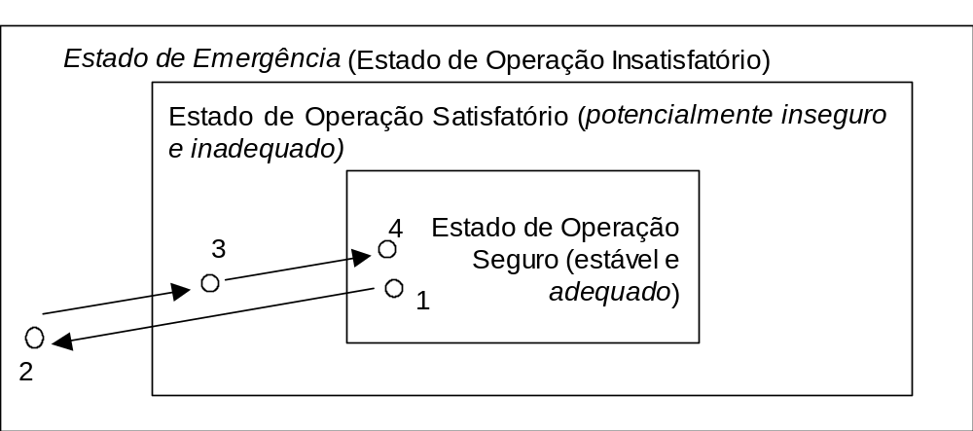

Figura 1.1: Estados de Operação Antes e Depois de Uma Perturbação

A Figura 1.1 ilustra a transição entre os diferentes estados operacionais provocados por uma perturbação. Normalmente sistema opera no estado de operação seguro (ponto 1). Após uma perturbação, o estado do sistema pode sair da região definida como Estado de Operação Satisfatório. Dependendo da severidade da perturbação, o sistema poderá se encontrar operando em um Estado Insatisfatório (ponto 2: Estado de Emergência). Neste caso, a atuação da proteção, dos equipamentos controle e, possivelmente, de algumas ações iniciais dos operadores fará com que o sistema volte a operar dentro do Estado Satisfatório (ponto 3). Finalmente, com a utilização das reservas de restabelecimento do sistema faz-se o sistema retornar ao Estado Operacional Seguro (ponto 4). A duração de excursões fora dos limites definidos pelos Estados Operacionais Satisfatórios e Seguros pode variar de sistema a sistema.

Esta é uma forma de classificação simplificada em comparação a diversas outras maneiras de classificação de estados operacionais [21]. O Estado Operacional Seguro descrito acima é equivalente ao estado normal descrito como estável e adequado. O Estado Operacional Satisfatório engloba os estados estáveis, mas que podem ser potencialmente inseguros e inadequados (estado de alerta). As definições de estado estável, mas potencialmente inseguro e inadequado, são as que se seguem:

Estado Potencialmente Inadequado é um estado adequado, mas sem reservas. Neste estado, a ocorrência de uma contingência pode resultar na mudança para um estado inadequado devido a sobrecargas térmicas, tensões fora das faixas admissíveis e perda de carga. A adequação do sistema é verificada normalmente pelo teste chamado de “N-1”.

Estado Potencialmente Instável é um estado adequado, mas sem reservas. Neste estado, a ocorrência de uma contingência pode resultar na mudança para um estado instável que conduz potencialmente a instabilidade de sistema.

Estado Potencialmente Instável (ou Inseguro) e Inadequado é uma combinação de dois estados acima descritos.

O Estado de Operação Insatisfatório (estado de emergência) na Figura 1.1 engloba os seguintes estados operacionais [21]:
- Estado estável mas inadequado pode ser estado de emergência temporário;

- Estado estável mas inadequado pode ser estado potencialmente instável;

- Estado de Emergência Extrema que é um estado resultante de desligamentos em cascata que pode ter chegado a um regime permanente (estado de equilíbrio) através de dois modos possíveis:
- Estado de Emergência Extrema Instável que resulta em colapso ou blecaute do sistema, ou

- Estado de Emergência Extrema Estável mas Inadequado que resulta em uma parte do sistema ilhada e com grandes perdas de carga, de geração e de equipamentos de transmissão.
Estados Operacionais Satisfatórios e Seguros

Em muitos casos, a operação de proteção convencional permite um retorno, sem ajuda de qualquer outro recurso, a um Estado Operacional Satisfatório após a remoção da perturbação ou do isolamento da falta. Porém, dependendo da severidade das perturbações, outros esquemas de proteção e/ou a ação manual de controle podem ser necessárias para ajudar ao retorno do sistema para o Estado Operacional Satisfatório. A ação do operador, após a ocorrência de uma perturbação, é então restaurar as reservas do sistema a fim de fazer o sistema retornar ao Estado Operacional Seguro com recursos suficientes para enfrentar a ocorrência de outra perturbação. A duração deste intervalo de tempo, onde o sistema opera em um estado inseguro, mas satisfatório, é tipicamente de aproximadamente 30 minutos. Dentro do novo conceito de mercado de energia elétrica, o retorno para um Estado Operacional Seguro pode ser obtido no próximo período de compra de energia e despachos adicionais de serviços ancilares.

Em muitos sistemas, as perturbações são classificadas de acordo com os critérios de planejamento da expansão e da operação que consideram a probabilidade de ocorrência de determinadas contingências. A maioria dos sistemas é projetada para resistir às contingências simples mais prováveis, sem que haja perda de suprimento de energia aos consumidores. Contingências mais severas, como a perda de uma usina de geração inteira, perda dos dois circuitos de um circuito duplo ou a perda de um barramento pela atuação da proteção de barra ou da proteção para falha de disjuntor em uma subestação com barra dupla, são freqüentemente consideradas como ocorrências pouco prováveis. As alternativas, que incluem novas obras, para suportar estes tipos de ocorrências não seriam práticas e excessivamente caras. Nestes casos, as ações de controle dos EPSs têm como objetivos a localização e o isolamento do evento, evitando a atuação em cascata e descontrolada da proteção e a instabilidade de sistema.

Os critérios de planejamento ou projeto, em geral cobrem os eventos mais comuns de contingências consideradas prováveis ou mudanças significativas nas condições do sistema. Nestes casos, o sistema deve voltar ao estado operacional satisfatório sem qualquer tipo de ação adicional e sem o desligamento de cargas de consumidores. Ocasionalmente, o sistema pode sofrer contingências com severidade que excede às margens de segurança alocadas pelo operador, margens essas estabelecidas pelas normas e procedimentos padrões, previamente estabelecidos. Estes eventos podem ser contingências múltiplas, contingências que acontecem em situações de manutenção ou durante uma operação intencional mas que, por diversas razões, o sistema não esteja em condições consideradas tradicionalmente seguras. Nestas condições, as ações dos EPSs podem recuperar o estado satisfatório do sistema. A implantação de um novo EPS pode permitir o suprimento às cargas num estado considerado não-seguro no sentido de melhorar eficiência do sistema. Neste caso, ações dos EPSs rejeitando carga e geração podem trazer de voltar a um estado operacional satisfatório em situações de contingências consideradas prováveis. A Tabela 1.1 resume os principais objetivos dos EPSs para manter as características operacionais do sistema de potência dentro de um estado considerado satisfatório.

Tabela 1.1: Resumo dos Objetivos das Ações de Controle dos EPSs

Características de um Estado Operacional Satisfatório | Objetivos das Ações dos EPSs
Freqüência dentro das faixas especificadas | Manter a segurança nos casos de perda de grandes montantes de geração e/ou carga, ajudando no restabelecimento da freqüência
Tensões dentro das faixas especificadas | Ajudar na recuperação do sistema após contingências severas, suprindo a deficiência de potência reativa
Todos os componentes operando dentro de suas capacidades de regime contínuo ou de sobrecarga admissível de curta duração | Não permitir a operação dos equipamentos fora de suas capacidades de carregamento admissíveis. Reduzir rapidamente o fluxo de potência em elementos sobrecarregados
Níveis de curto-circuito dentro das capacidades dos componentes existentes (não superar as capacidades dos disjuntores atuais) | Abrir disjuntores remotos para reduzir o nível de curto, permitindo a operação segura do disjuntor local
Exigências satisfeitas quanto à estabilidade (angular, a pequenas perturbações e de tensão) | Permitir a operação o mais próximo possível dos limites de estabilidade atuando na redução rápida do fluxo de potência, cortando geração remota, “chaveando” equipamentos “shunts”, realizando ilhamentos controlados etc

1.2 - Funções dos EPSs nos Sistemas de Energia Elétrica

Os grandes sistemas elétricos de potência interligados se desenvolveram ao longo das últimas três décadas por todo o mundo de uma maneira filosoficamente sincronizada, mesmo quando não fisicamente conectados. O desenvolvimento da tecnologia de Extra Alta Tensão (EAT) propiciou os meios para grandes interligações com milhares de quilômetros de distância física, tornando possível a transferência de grandes quantidades de energia entre regiões remotas, de forma eficiente e econômica. Além disso, tais interligações melhoraram a flexibilidade no balanço geração e demanda que contribuiu na disponibilidade e qualidade dos serviços. Por outro lado, as redes de EAT transformaram as grandes distâncias físicas em pequenas distâncias elétricas, o que possibilitou que problemas regionais se propagassem em um efeito cascata além de seus limites geográficos impactando grandes áreas de serviço. Os problemas associados às primeiras tentativas de sincronizar os sistemas francês e inglês na Europa, os sistemas noroeste e sudoeste da América do Norte e, mais recentemente no Brasil, a Interligação Norte/Sul (N/S) são alguns casos que, desde o início, mostraram a complexidade de se interligar grandes sistemas elétricos.

As redes de transmissão são desenvolvidas em grandes troncos para suprirem as necessidades dos sistemas no futuro. Nos primeiros anos de operação grandes margens de segurança são observadas, tornando-se cada vez menores com o crescimento da carga e com o envelhecimento dos equipamentos. Para evitar grandes investimentos os engenheiros de planejamento e de operação dos sistemas têm se tornado mais criativos no sentido de forma a maximizar o carregamento dos sistemas de transmissão, levando-os próximo dos limites de projeto. Com os sistemas operando cada vez mais carregados, o uso de novas tecnologias e inovações permitiu que novos limites se desenvolvessem, ficando os antigos limites ultrapassados. Entretanto, quando se opta pelo uso de uma nova tecnologia, apesar de todos cuidados tomados na sua análise, nem sempre se conseguem detectar todos os aspectos envolvidos, sejam eles positivos ou negativos. Para exemplificar, pode-se reportar aos registros de quebras de grandes eixos de turbinas quando a idéia da compensação série se desenvolveu e permitiu uma maneira econômica de aumentar a capacidade do sistema. Também testemunhou-se o colapso de tensão de grandes redes, como do Japão, França, Suécia, América do Norte e Brasil ao longo dos últimos 15 anos, quando o valor da potência reativa dinâmica foi ignorado em favor dos investimentos em geração de potência ativa. Pequenos investimentos na transmissão em comparação com os investimentos na geração, para atender o aumento de carga, é um fenômeno mundial durante a última década. Quando adicionado o impacto do fim de vida útil de vários equipamentos, componentes da infra-estrutura original, muitos sistemas, em diferentes lugares do mundo, vem apresentando problemas de diferentes magnitudes [2.3].

No caso do sistema brasileiro, o critério de dimensionamento do sistema de transmissão, no âmbito do planejamento de sua expansão, é aquele em que o sistema deve suportar qualquer contingência simples (critério “N-1”), inclusive a pior delas. Entretanto, na prática tem-se observado que o sistema às vezes se encontra em situações de operação em que não suporta a perda simples de determinados circuitos e já se verificaram situações em que o sistema operou precisando cortar carga em regime permanente com a sua configuração completa e sem a ocorrência de qualquer contingência.

Atualmente observa-se uma forte tendência em se ter um critério de planejamento da expansão em bases probabilísticas. A carência dos recursos econômicos torna quase que inevitável a aceitação de um plano de ampliações da malha de transmissão onde a garantia de suprimento não é totalmente isenta de riscos. Estudos demonstram que o tradicional critério determinístico “N-1” é uma alternativa mais cara do que outras alternativas de natureza probabilística, baseadas em mensuração de riscos [18, 42]. Além disso, a recente mudança institucional do setor tem incentivado a introdução de novos conceitos de planejamento que consideram a monitoração dos riscos probabilísticos incorridos pelo sistema. Assim, com base no atual estado-da-arte do gerenciamento dos níveis de risco dos sistemas, é de se esperar a ocorrência fortuita de grandes perturbações no sistema. Contudo, o planejador do sistema deve ter, como regra geral, a obrigação de minimizar o risco de tais ocorrências, bem como as suas conseqüências caso elas venham a ocorrer.

Portanto, observa-se um longo caminho ainda a ser percorrido para consolidar novos critérios e muitos outros aspectos precisam ser mais bem discutidos, como por exemplo, ao se verificar que muitos estudos de confiabilidade se baseiam na análise estática do desempenho da rede diante contingências. Outro aspecto que deve ser considerado é o ponto de vista dos consumidores sobre esta questão. Atualmente não existe um mecanismo tarifário que incorpore de forma clara o grau de confiabilidade no suprimento de energia e nem uma maneira do consumidor poder optar por diferentes graus de confiabilidade no seu suprimento, o efetivo valor do custo de interrupção ainda é motivo de discussão, os problemas socioeconômicos quando há ocorrências de blecautes ou racionamentos são de difícil mensuração etc.

Dessa forma, observa-se muito espaço para a discussão do tema, incluindo a análise dinâmica das contingências, onde deverão ser considerados os critérios de estabilidade do sistema após a ocorrência de contingências simples ou múltiplas, verificando-se se o sistema “sobrevive” às perturbações de “baixa” probabilidade de ocorrência. Nesse contexto, verifica-se um importante papel dos EPSs para os futuros critérios de planejamento que venham a ser adotados. Pode-se supor, por exemplo, que uma configuração alternativa de um novo sistema de transmissão atenda a todas as análises de contingências do sistema, exceto a uma, e que o custo das adições necessárias para o atendimento desta única contingência seja bastante elevado (adotando-se o critério “N-1”). A questão fundamental é: justifica-se o custo deste investimento ou será que vale a pena analisar outra alternativa ?

1.2.1 - Considerações Preliminares

Para começar a discussão do papel dos EPSs nos sistemas de potência, inicia-se mostrando um exemplo bem simples, representado pelo sistema da Figura 1.2, com grandes conjuntos de geração nas barras A e C interligados por um longo sistema de transmissão a um grande centro de carga com uma pequena geração local na barra B. No meio destas duas áreas de geração e carga, encontra-se uma outra área com geração e carga locais (barra D).

Ao planejar o sistema acima se deve dotá-lo de recursos que possam dar garantias de continuidade no suprimento à maior parte possível das cargas, se possível de forma ininterrupta, tanto em condições normais, quanto diante da ocorrência de contingências. Admita-se agora que exista uma razoável probabilidade da saída intempestiva da linha indicada e uma condição de carregamento elevado do sistema de transmissão entre a barra A e a barra B. Nessas condições, pode ocorrer uma ou mais das seguintes conseqüências: instabilidade angular, instabilidade de tensão, perda parcial de carga não controlada, sobrecargas nos circuitos remanescentes que podem ser desligados pela proteção desses circuitos, desligamentos em cascata de outros circuitos e, finalmente, colapso parcial ou total do sistema.

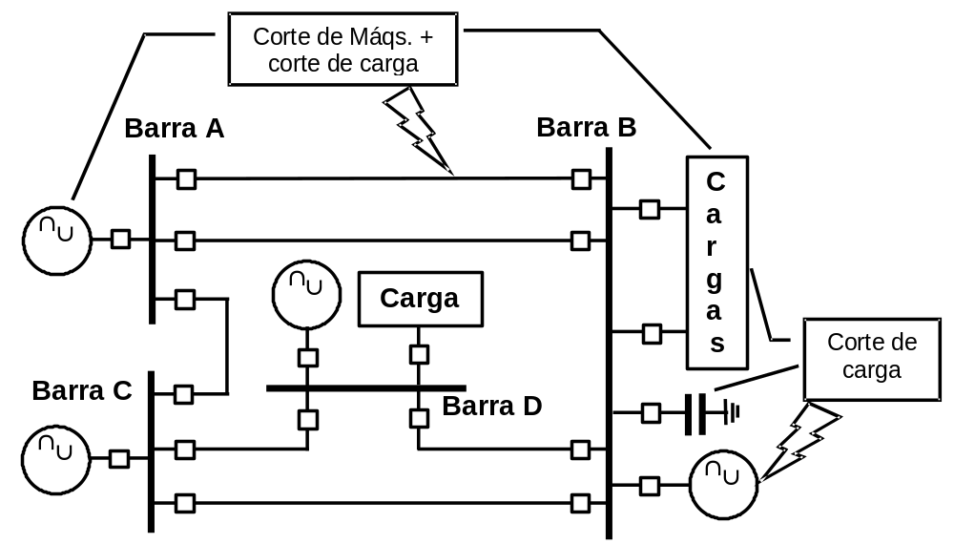

Figura 1.2: Sistema de Potência Exemplo

Como solução robusta para enfrentar este problema pode-se recomendar a construção de uma nova linha entre essas duas barras. Entretanto, é a partir daí que passa-se a discutir as vantagens e desvantagens técnicas, econômicas e ambientais de algumas alternativas de solução, comparando-as de forma qualitativa nesta fase do trabalho, tais como:

- Será que a construção de um novo circuito é técnica e economicamente viável se as condições de possibilidade da ocorrência de blecautes só ocorrem em determinados períodos de tempo, como por exemplo, alguns dias num ano ? Ou ainda, dentro do atual modelo de planejamento indicativo da geração, se existir a possibilidade de construção de uma usina termelétrica (UTE) junto ao centro de carga (Barra B), num prazo de um a dois anos, qual seria a melhor alternativa ? Além disso, mesmo supondo que a construção do novo circuito seja a solução adotada, a sua entrada em operação não garante totalmente a segurança no suprimento às cargas para o caso, por exemplo, da perda dos dois circuitos entre as barras A e B. Deve-se observar que já é adotado como critério de planejamento, no Brasil e em outros países, a provável saída de dois circuitos paralelos em alguns casos quando eles estão na mesma torre ou na mesma faixa de servidão. Neste caso, a construção de um circuito simples não seria suficiente para suportar a perda dupla anteriormente citada.

- Outra situação a ser examinada, mesmo considerando em operação a linha adicional, são os períodos de saída de equipamentos e circuitos para manutenção preventiva ou corretiva. No primeiro caso, manutenção preventiva, pode-se e deve-se realizá-la nos períodos mais convenientes para isso, ou seja, nos períodos de baixo carregamento. Entretanto, ocorrem situações onde nem sempre isto é possível, como por exemplo, durante otimizações energéticas ou para que não haja restrições e/ou favorecimentos de agentes, com inevitáveis rebatimentos comerciais. No segundo caso, manutenção corretiva, às vezes o tempo necessário para reconstruir um trecho de linha de transmissão que tenha sido derrubado por vendaval é de semanas, ficando o sistema exposto a um maior risco neste período.

- Outro aspecto está ligado à confiabilidade dos barramentos das subestações (nós elétricos) que, dependendo de sua configuração (em anel, por exemplo), as manutenções ou falhas de determinados disjuntores podem resultar na ocorrência de contingências múltiplas. Deve-se lembrar que os disjuntores são equipamentos com taxas de falha relativamente elevadas.

- Também se pode analisar estas questões sob a ótica das restrições ambientais que cada vez mais dificultam ou mesmo inviabilizam a construção de novas obras. A recapacitação ou a substituição das linhas existentes por circuitos com a tecnologia de LPNE (linha com potência natural elevada) pode permitir um aumento na capacidade transmissão de troncos de transmissão sem a necessidade de se usar novas faixas de servidão em áreas de preservação ambiental. No caso de implementação dessas soluções, a perda destas linhas irá causar maior impacto para o sistema.

- Como uma alternativa para solucionar os problemas anteriormente mostrados, os EPSs devem ser considerados nesta análise. No exemplo do sistema simples acima, a implantação de um esquema que desliga unidades geradoras pode vir a ser considerada como solução aos problemas decorrentes da saída do circuito entre as barras A e B [11]. Naturalmente, esta solução implica numa análise mais detalhada dessa ação e de suas conseqüências, como por exemplo, o esquema proposto deve ter “inteligência” para verificar se o sistema dispõe de reserva de potência para suprir a geração cortada, bem como verificar se a localização desta reserva permite que ela possa ser usada. Não adianta a existência de reserva em outra área com restrição de transmissão, por exemplo. Caso não haja reserva de potência disponível, pode-se “trocar” o problema de instabilidade transitória por um problema de instabilidade de freqüência. Aí, então, pode-se pensar em complementar a ação de corte de geração com uma ação adicional de corte de carga. Enfim, estes e outros aspectos podem ser analisados através de estudos “off-line” na fase de planejamento do sistema. Um outro exemplo de EPS é mostrado pela indicação da perda da geração perto da carga (Barra B). Neste caso, um corte de carga de valor equivalente à geração perdida pode resolver o problema da perda da geração, equilibrando o balanço geração-carga do sistema, desde que não ocorram sobretensões decorrentes do corte de geração e carga. Se ficar comprovada a ocorrência de sobretensões, a ação de corte de carga pode ser complementada com o desligamento de capacitores “shunt” (em derivação), conforme mostrado na Figura 1.2.

1.2.2 - Principais Aplicações dos EPSs

A tarefa do projetista de sistemas de potência é achar uma solução de compromisso técnico-econômica que considere os investimentos, os custos operacionais e a qualidade de atendimento ao consumidor. Dessa forma, pode-se concluir que os EPSs têm um papel significativo na busca desta solução e, portanto, podem ser usados principalmente para [1]:

- Melhorar a operação dos sistemas de potência.

Os EPSs são freqüentemente concebidos por especialistas em planejamento da operação para contornar dificuldades operacionais impostas por características particulares do sistema. Condições operacionais que implicam em elevadas transferências de energia entre áreas ou regiões em razão do despacho coordenado, otimizando as disponibilidades energéticas, elevam o risco de exposição do sistema a faltas múltiplas muito mais do que o sistema foi planejado originalmente. Além disso, situações operacionais especiais como, por exemplo, com a rede incompleta em razão de indisponibilidades por diferentes razões, impõem maiores riscos ao sistema de transmissão em EAT, particularmente no caso de sistemas com geração hidroelétrica localizada longe dos centros de carga. Em todos esses casos é freqüente o uso de EPSs para mitigar os riscos.

- Operar os sistemas próximos dos limites, mas com segurança.

Em muitos sistemas de potência, as margens de segurança operativas diminuem muito depressa em conseqüência da não ampliação de sua rede de transmissão causada por problemas ambientais ou como conseqüência de dificuldades financeiras para atender ao programa de obras. O uso de EPSs permite que o sistema opere mais próximo aos seus limites, possibilitando a operação econômica global.

- Aumentar o limite de transferência de potência e, ao mesmo tempo, manter o mesmo nível de segurança.

Os EPSs podem ser usados para adiar projetos de expansão da transmissão e para otimizar os escassos recursos financeiros (custo evitado) enquanto mantêm o mesmo nível de segurança do sistema. Em muitas empresas, os EPSs são considerados como elementos fundamentais na fonte de recursos para planejar o sistema de forma a satisfazer as exigências de desempenho do mesmo. Alguns exemplos podem ser encontrados na Irlanda, na Itália e no Brasil, onde o aumento nos limites de transferência de potência é obtido e simultaneamente se mantém um nível alto de segurança através do uso de EPSs.

- Como solução temporária para compensar atrasos no programa de execução de obras (operação fora dos limites de transferência) ou mesmo em situações de desligamentos para manutenção.

Um bom exemplo de solução temporária é a implementação de um EPS para evitar instabilidade de tensão até que uma nova linha de transmissão seja construída.

- Aumentar a segurança do sistema, particularmente para fazer frente a contingências extremas ou múltiplas que conduzam o sistema ao colapso.

Contingências extremas normalmente resultam da perda de múltiplos componentes da rede (falta em barra, por exemplo) ou da saída em cascata de linhas de transmissão localizadas em uma mesma faixa de servidão ou, ainda, são resultantes da demora na remoção da faltas (falha de disjuntor ou falha no sistema de proteção). Avaliações de contingências extremas são normalmente realizadas para determinar seus efeitos no desempenho e medir a robustez do sistema. O uso de EPSs para aumentar a segurança do sistema é uma prática mundialmente aceita para controlar contingências extremas quando a experiência prova que estes eventos acontecem com muita freqüência e/ou causam severo impacto ao sistema resultando em elevada perda de carga ou em colapso. Numerosos exemplos de uso de EPSs em diversos países são utilizados para controlar contingências extremas.

É sabido que não é possível prever ou se prevenir contra todas as contingências múltiplas que podem acontecer fortuitamente e que levam o sistema ao colapso. Quando a complexidade de um sistema é relativamente baixa, um número pequeno de EPSs é provavelmente suficiente para proteger o sistema adequadamente. Porém, um grande sistema interligado necessita de um conjunto de medidas de controle coordenadas que exigem altos níveis de complexidade para planejá-lo e operá-lo com segurança e economia. Entretanto, esta tarefa é necessária para garantir o suprimento energia, em níveis aceitáveis, a maior parte possível do sistema para todas as perturbações consideradas como possíveis de ocorrerem.

Podem ser definidos “planos de defesa” como um conjunto de medidas defensivas coordenadas cujo propósito principal é assegurar que o sistema de potência como um todo suporte contingências severas e contingências múltiplas. Em outros países são usados planos de defesa para minimizar ou reduzir a severidade das conseqüências de perturbações de baixa probabilidade ou eventos inesperados e então, prevenir a ocorrência de blecautes. Portanto, os planos de defesa são usados para aumentar a segurança do sistema.

Um plano de defesa pode ser considerado como um nível adicional de proteção, projetado para operar como recurso final para estabilizar o sistema, quando um colapso é iminente. No momento, poucos sistemas de potência possuem tais planos de defesa e, dependendo das características do sistema, estes planos diferem significativamente entre si. Por exemplo, a Hydro-Québec possui um plano de defesa onde medidas automáticas só são tomadas para preservar a estabilidade do sistema durante ou depois de uma contingência extrema. Outro plano de defesa é encontrado na EDF, onde medidas automáticas são tomadas só parcialmente. Este plano considera as ações iniciadas pelos operadores se a velocidade da dinâmica do colapso é lenta, como por exemplo, modificações nos ajustes de tensão dos “On-Load Tap Changers” (LTCs). EPSs individuais baseados em rejeição de geração, corte de carga, manobra de equipamentos “shunts” ou mudanças topológicas devem ser considerados como ações básicas que podem ser usadas dentro de um Plano de Defesa.

1.3 - Critérios de Planejamento de Sistemas de Potência

Os critérios para o planejamento da expansão dos sistemas de transmissão estão atualmente sendo rediscutidos no Brasil. Para que se possa fazer uma breve avaliação comparativa dos critérios de confiabilidade relativos à segurança usados em alguns países, apresenta-se a seguir, de forma resumida, os critérios usados na França, na Austrália e no Brasil.

1.3.1 - França

O sistema da EDF é planejado de tal modo que, em qualquer momento, o sistema deverá permanecer estável e em situação normal (estado “N”) depois de uma possível perturbação provocada pela perda de “k” elementos do sistema. A referida estabilidade se refere à estabilidade quanto ao fluxo de potência (carregamento), a pequenas perturbações e à estabilidade transitória. O estado “N” é definido como a situação nominal.

Esta regra de planejamento “N-k” estabelece o máximo risco aceitável. Este risco é determinado pelo produto: probabilidade de ocorrência × extensão do corte de energia esperado devido à perda de k elementos. O valor de “k” é escolhido através da definição da curva “iso-risco” (mesmo risco ou risco equivalente) que estabelece o “tamanho do corte de energia” versus a “probabilidade de ocorrência da perda de k elementos”.

Uma vez que o risco aceitável esteja definido, a curva “iso-risco”, divide o gráfico da Figura 1.3 nas seguintes zonas:

- Zona 1: abaixo da curva iso-risco, onde o risco é aceitável, sendo os estudos de planejamento e de operação do sistema baseados em compromissos técnicos e econômicos.

- Zona 2: acima da curva iso-risco, onde o risco não é aceitável.

- Zona 3: adicionalmente, existe ainda um montante crítico de corte de carga, onde as conseqüências do(s) desligamento(s) não são aceitáveis, em termos de energia não suprida. Portanto, a perda de k linhas, transformadores ou grupos geradores que implicarem num total de perda de energia acima deste valor crítico deve ser evitado.
Probabilidade
de Ocorrência
Zona 1:
Risco aceitável
Zona 2:
Risco inaceitável
Zona 3:
Conseqüências inaceitáveis
Potencial de
Corte de Carga (MW)
Curva Iso-risco = máximo risco aceitável
Montante
Crítico
de Corte

Figura 1.3: Curva “iso-risco” - Probabilidade de Ocorrência × Corte de Carga

Para as zonas 2 e 3 acima definidas, o órgão planejador deve prover o sistema com recursos que, embora com custos, proporcionem ao agente operador um conjunto de medidas que possam, sempre que necessário, trazer o sistema de volta para a área de risco aceitável, em curto espaço de tempo. Se isto não for possível na fase de operação, outras medidas têm que ser tomadas de forma a reduzir ao máximo as conseqüências de uma potencial perda de k elementos/circuitos. Portanto, se o sistema está operando nas zonas 2 e 3, o operador deve ter meios de trazer o estado de operação de volta para a região onde o montante de corte de carga esperado é aceitável ou, caso isto não seja possível, reduzí-lo o máximo possível.

As regras de planejamento deverão ser concebidas para dar capacidade ao operador de atender completamente às regras operativas, considerando as ações dos dispositivos de controle automáticos. Dessa forma, o operador pode utilizar ações preventivas, respeitando os procedimentos fixados pelo órgão regulador com relação aos requisitos de qualidade e segurança, considerando o estado corrente bem como a evolução esperada do sistema utilizando o auxílio de ferramentas de planejamento de curto prazo.

As ações corretivas têm sido usadas quando da ocorrência de um evento que possa levar o sistema a um colapso. Estas ações deverão fazer parte de um plano de defesa. Portanto, os EPSs que compõem o plano de defesa, são os últimos recursos disponíveis para fazer frente a fenômenos extremamente rápidos que podem levar o sistema a colapsos.

1.3.2 - Austrália

Na Austrália, os tradicionais critérios de planejamento/projeto foram substituídos recentemente pelo Código Nacional de Eletricidade (National Electricity Code - NEC), complementado por padrões de confiabilidade e segurança estabelecidos por um Grupo de Confiabilidade. O código atual cobre extensa gama de assuntos, inclusive os acordos de mercado, segurança de sistema e itens referentes às conexões e ao planejamento. A “National Energy Market Manegement Company” (NEMMCO) foi criada para administrar o mercado, manter a segurança do sistema e coordenar as atividades de planejamento do setor elétrico. Este código é adotado pelos estados que formam o sistema interligado. Nos estados não interligados foram desenvolvidos códigos próprios mas, em grande parte, baseados no NEC visando facilitar a possível integração futura.

O sistema é planejado para permitir a operação normal dentro de um critério técnico definido como “estado operacional seguro”. Esta definição engloba os seguintes aspectos:
- atributos que definem os requisitos de desempenho satisfatório (estado operacional satisfatório) relativos à freqüência, tensão, carregamentos, avaliações dos equipamentos, níveis de curto-circuito e exigências de estabilidade de sistema;
- a necessidade de retornar ao estado operacional satisfatório quando da ocorrência de uma “possível” ou provável contingência simples, de acordo com os padrões de segurança e confiabilidade do sistema, e
- esta definição é recorrente, significando que a cada 30 minutos deve-se rever as possíveis contingências simples e prover o sistema de reservas de modo que ele seja capaz de resistir a essas contingências no próximo período.

São considerados contingências possíveis ou prováveis, os eventos que envolvam a falha e a saída de operação de uma unidade geradora, um elemento de transmissão ou um grande bloco de carga. Portanto, o sistema é projetado de forma que, em condições normais, ele deva suportar a provável contingência simples sem que haja violação à segurança do sistema. O critério é baseado no conceito de suportar a contingência simples mais crítica, ou seja, o evento que pode ter o impacto mais significativo para o sistema. No caso australiano, geralmente é a perda da maior unidade geradora ou a perda de alguma interligação sob condições anormais (severas condições climáticas, por exemplo). São considerados eventos pouco prováveis (baixa probabilidade de ocorrência) as faltas trifásicas, a perda múltipla de unidades geradoras e a perda de múltiplos circuitos em decorrência de falta em barramento de uma subestação.

A responsabilidade do projetista de sistema é tomar providências suficientes para limitar a extensão do impacto dos eventos pouco prováveis e que possam afetar até 60 % da carga total do sistema, bem como permitir um pronto e seguro restabelecimento do sistema. O código menciona especificamente disponibilidade de carga para corte a fim ajudar o sistema diante contingências pouco prováveis. Dessa forma, o operador do sistema é responsável por assegurar, através dos contratos de conexão, que os agentes observem o código, disponibilizando até 60 % de suas cargas para desconexão.

As práticas usadas no planejamento da transmissão incluem:
- Como prováveis contingências devem estar incluídas: a perda de qualquer unidade geradora ou a perda de qualquer linha de transmissão, com ou sem a aplicação de curto-circuito monofásico ou curto-circuito sólido entre duas fases e a terra em linhas que operam com tensão igual ou maior que 220 kV;

- Curto-circuito monofásico e curto-circuito trifásico (menos freqüente) em linhas que operam com tensão inferior a 220 kV. Assume-se que a falta será eliminada no tempo da proteção primária pela proteção mais rápida de um sistema de proteção duplicado, com intertravamento instalado e disponível. Para as linhas existentes com tensão entre 220 e 66 kV, o critério de curto-circuito bifásico para a terra deve ser usado se os procedimentos operativos visam minimizar a probabilidade de ocorrência de curto-circuito trifásico;

- Para as contingências pouco prováveis, mas que colocam potencialmente em risco a estabilidade do sistema e/ou quando as conseqüências de tais eventos impliquem em severas perdas de suprimento de carga, a instalação de sistemas de controle de emergências é exigida para minimizar estas perdas de suprimento, devendo reduzir significativamente a probabilidade de desligamentos em cascata.

1.3.3 - Brasil

Até cerca de 12 anos atrás, os métodos e critérios de planejamento no Brasil, tanto para geração quanto para transmissão, baseavam-se na filosofia determinística, que se poderia traduzir como “dimensionamento do sistema para a ocorrência da pior contingência simples”. Resumidamente, a principal diretriz que norteava o estabelecimento do elenco de Critérios de Planejamento, no que se refere à expansão dos sistemas de transmissão é apresentada da seguinte forma:

Planejamento dos Sistemas de Transmissão : Critério “N-1”, que se traduz em dimensionamento da rede elétrica de tal forma que a ocorrência da saída de serviço de qualquer componente do sistema possa ser suportada sem necessidade de ajustes no ponto operativo característico das condições normais de operação, ou seja, sem necessidade de redespacho de geração; reconfiguração da rede; mudança de “taps” de transformadores, exceto aqueles dotados de LTCs; e, principalmente, sem necessidade de cortes de carga. Na aplicação desse critério, o Sistema deve ser testado para as condições de carga/geração mais severas que possam ocorrer durante seu ciclo operativo, aferindo-se pelo menos a situação de ponta de carga anual para cada configuração em análise no horizonte da expansão.

Ainda hoje, o planejamento da rede de transmissão se baseia, em essência, no critério “N-1” determinístico, porém já se está introduzindo paulatinamente a análise de confiabilidade entre as verificações do processo de dimensionamento da rede elétrica, bem como a aceitação de algumas ações de controle automático, como por exemplo, o corte de geração.

A análise dos principais blecautes ocorridos no sistema brasileiro nos últimos 20 anos permitiu constatar que, na grande maioria dos casos, eles foram causados por contingências múltiplas, não previstas na fase de planejamento. A Comissão Mista ELETROBRÁS / CEPEL / ONS / EMPRESAS, criada após o grande blecaute de 11/MAR/1999, estabeleceu metodologias para se determinar as instalações consideradas críticas, a partir da análise de contingências múltiplas envolvendo todas as subestações da rede básica, assim como da análise dos arranjos de barramento e dos sistemas de proteção. Nesta comissão também foram desenvolvida uma série de ações visando mitigar os reflexos decorrentes da perda total ou parcial destas subestações críticas. Atualmente, o ONS introduziu nos seus procedimentos de rede o conceito de “Instalações Críticas” [3.2]:

- Usinas e Subestações Críticas: são instalações nas quais a ocorrência de uma única falha pode provocar contingências múltiplas que repercutem em perturbações de grande porte, ocasionando um comportamento instável do sistema.

- Linhas de Transmissão Críticas: são as linhas de transmissão cujo desligamento intempestivo provoca perturbação sistêmica, ocasionando um comportamento instável do sistema.

1.4 - Aplicações dos EPSs Contra Fenômenos que Levem a Blecautes.

O uso de EPSs é freqüentemente justificado quando há possibilidade da perda de integridade da rede caracterizada por um ou mais dos seguintes fenômenos [1, 7]:

- instabilidade angular (transitória e a pequenas perturbações);

- instabilidade de freqüência;

- Instabilidade de tensão e

- desligamento de circuitos (linhas e transformadores) em cascata.

A estrutura do sistema e o tipo de interligação com seus vizinhos são fatores significativos na análise desses fenômenos. As conseqüências destes fenômenos podem ser ampliadas ou atenuadas de acordo com as diversas características do sistema. As estruturas dos sistemas podem ser divididas, de maneira geral, em: (a) sistemas de transmissão densamente malhados com geração e carga bem distribuídas ou (b) sistemas de transmissão pouco malhados, com centros localizados de geração e carga.

Quanto aos tipos de interligações entre sistemas, pode-se classificá-los em: (i) troncos/sistemas de interligação/transmissão secundários que fazem parte de um grande sistema de interligação; (ii) troncos/redes de transmissão que interligam sistemas de modo não sincronizado (assíncrono) ou tronco principal de transmissão de um sistema de interligação. A Tabela 1.2 destaca os fenômenos dominantes nos sistemas, de acordo com a classificação feita anteriormente, de modo a tornar possível uma análise dos diferentes aspectos entre estes tipos de sistemas.

O objetivo principal deste capítulo é identificar se um EPS é realmente necessário e também determinar o tipo de EPS que irá prevenir uma perda de integridade de rede. A decisão está baseada no tipo de instabilidade e na estrutura do sistema de potência ao qual o EPS será aplicado. Depois de uma severa perturbação acontecem alguns dos fenômenos listados, juntos ou separados, mas para simplificação, cada um deles será discutido separadamente. A discussão considerará as possíveis ações dos EPSs que podem ser usadas para controlar estes fenômenos.

Tabela 1.2: Principais Fenômenos em Relação aos Tipos de Sistemas

Tipos de Interli-gação |  | Características dos Sistemas de Transmissão
 |  | (a) densamente malhados com geração e carga bem distribuídas | (b) pouco malhados, com centros localizados de geração e carga
Troncos de Transmissão | (i) secundários | Estabilidade a pequenas perturbações  Sobrecarga térmica  Pequena variação de freqüência | Estabilidade a pequenas perturbações  Estabilidade transitória  Estabilidade de tensão
Troncos de Transmissão | (ii) principais | Sobrecarga térmica  Grande variação de freqüência | Estabilidade transitória  Estabilidade de tensão  Grande variação de freqüência

1.4.1 - Instabilidade Angular

- Instabilidade Angular Transitória

A estabilidade transitória de um sistema de potência é caracterizada pela capacidade de todos os geradores manterem o sincronismo quando o sistema é submetido a uma severa perturbação como um curto-circuito de baixa resistência (defeito sólido), perda de uma importante geração ou perda de um grande bloco de carga. A resposta do sistema envolverá grandes excursões nos ângulos dos geradores e variações significativas nos fluxos de potência ativa e reativa, nas tensões de barra e outras variáveis de sistema. A perda de sincronismo pode afetar uma única unidade geradora, uma usina com múltiplas unidades, uma região do sistema ou várias regiões interligadas. A perda de sincronismo pode ocorrer rapidamente (durante a primeira oscilação - primeiro “swing”) ou depois de uma série de oscilações crescentes. O risco de perda é maior quando o sistema é pouco malhado ou quando os fluxos de potência são bastante elevados. As conseqüências são grandes perturbações para os consumidores (afundamento de tensão, desvios de freqüência, perdas de carga etc) e/ou grandes transitórios (potência, tensão, freqüência etc) nas unidades geradoras e no sistema. Em conseqüência das oscilações há um significativo aumento no risco de desconexão instantânea de unidades geradoras e de abertura de interligações (separação de subsistemas) em razão da operação incorreta das proteções de linha.

Para prevenir a perda de sincronismo, são freqüentemente requeridas ações rápidas e numerosas baseadas na identificação direta da contingência. As seguintes ações (funções dos EPSs) já provaram ser especialmente efetivas para exercer este papel:
- rejeição/corte de geração e controle rápido de válvulas de turbinas a vapor;
- freio dinâmico;
- “chaveamento” de reatores próximos a geradores e
- corte automático de carga.

- Instabilidade Angular a Pequenas Perturbações

A instabilidade angular a pequenas perturbações se refere à capacidade do sistema de potência de manter o sincronismo quando submetido a pequenas perturbações (perda de um pequeno bloco de geração ou carga, perda de um circuito secundário etc). Os sistemas de potência têm muitos modos de oscilação devido a uma variedade de interações entre seus componentes. Muitas oscilações são decorrentes da troca de energia entre as massas dos conjuntos girantes dos geradores. Os sistemas de potência com várias máquinas apresentam múltiplos modos de oscilações. Estes modos de oscilações eletromecânicas normalmente acontecem na faixa de freqüência de 0,1 a 2,0 Hz. Os modos de oscilações eletromecânicas não amortecidos podem ser do tipo local (na faixa de freqüência de 0,7 a 2,0 Hz) ou modo de oscilação interáreas (na faixa de freqüência de 0,1 a 0,7 Hz).

Em muitos sistemas, o amortecimento destes modos de oscilações eletromecânicas é um fator crítico para operá-los de uma maneira segura. Medidas corretivas são aplicadas nos controles de malha-fechada para resolver a maior parte dos problemas de estabilidade a pequenas perturbações. Os controles de malha-fechada provêm um controle dinâmico sobre as grandezas do sistema elétrico e estão fora do escopo deste trabalho. Como exemplos de dispositivos de controle de malha-fechada pode-se incluir o controle de excitação dos geradores, os estabilizadores de sistemas de potência (“Power System Stabilizer” - PSS) e os compensadores estáticos de potência reativa (“Static Var Compensator” - SVC).

Os EPSs estão associados com ações de controle não contínuas (não permanentes) e normalmente não são usados para melhorar o desempenho do sistema nos casos de problemas de estabilidade a pequenas perturbações.

1.4.2 - Instabilidade de Freqüência

A estabilidade de freqüência é caracterizada pela capacidade de um sistema de potência manter a freqüência dentro de uma faixa aceitável durante condições operacionais normais ou depois de uma perturbação severa como a que causa o desligamento em cascata de linhas, dividindo o sistema em áreas isoladas ou diante de perdas de importantes usinas geradoras ou de grandes montantes de carga. Se, apesar das ações de controle tomadas para manter a integridade da rede, acontece separação de algumas áreas da rede, é importante manter a freqüência sob controle em cada uma das áreas. Os geradores podem operar sem restrição dentro de uma faixa de ± 0,5 Hz em torno da freqüência nominal (em sistemas de 50 ou 60 Hz) e fora dessa faixa de valores de freqüência durante um tempo limitado (variando de acordo com as restrições dos fabricantes de turbinas a vapor). A Figura 1.4 ilustra as limitações típicas das turbinas a vapor durante condições de freqüência anormais. As curvas delimitam as áreas considerando os piores casos de restrições especificados por cinco fabricantes de turbina [23]. As turbinas a vapor geralmente são os equipamentos mais restritivos à operação em condição de subfreqüência. Nesta figura, observa-se que o tempo de operação sob uma determinada faixa de freqüência é cumulativo e é independente do tempo acumulado em qualquer outra faixa operativa. Por exemplo, a curva composta indica que o tempo máximo permitido de operação entre 58,5 Hz e 57,9 Hz é de dez minutos quando, a partir de então, o dano às lâminas da turbina é provável. Se uma unidade operar dentro desta faixa de freqüência durante um minuto, então serão permitidos mais nove minutos de operação dentro desta faixa sem perda de vida das lâminas.

56
57
58
61
59
62
60
0,001 0,005 0,01 0,05 0,1 0,5 1,0 5,0 10,0 50 100
Tempo (min)
Freqüência (Hz)
Operação Contínua
Limites de Freqüência
com Tempo de Operação Restrito
Limites de Freqüência
com Tempo de Operação Restrito
Operação Proibida
Operação Proibida

Figura 1.4: Limitações das Turbina a Vapor sob Condições Anormais de Freqüência

Um grande problema para as turbinas a vapor é a queda de freqüência resultante de uma perda súbita de geração. Num grande sistema interligado isto é particularmente danoso quando ocorre uma perda significativa da potência transferida de uma região para outra, podendo resultar em desligamentos em cascata de unidades térmicas. Se ocorrer a saída de uma interligação ou de uma unidade geradora de porte acontece então uma severa subfreqüência na área com déficit de geração. A operação em condição de subfreqüência (desvio de freqüência > -2,5 Hz) pode resultar em dano de lâminas/palhetas das turbinas de usinas termelétricas ou redução de sua vida útil. Por conseguinte, para proteger as unidades térmicas, o período de tempo que estas unidades podem operar com subfreqüência é limitado. Em algumas situações, a queda de freqüência pode ser tão profunda que causará a operação de relés de subfreqüência que desconectarão unidades térmicas da rede, aumentando ainda mais o déficit de potência. Um outro problema que está associado à operação em condição de subfreqüência é o efeito nos equipamentos dos serviços auxiliares das usinas (ventiladores, bombas de alimentação de caldeiras etc) que irão apresentar uma redução nas suas saídas, causando queda na produção da unidade geradora principal.

Considerando agora que a área do sistema onde se encontra a usina térmica ficou com excesso de geração, assumindo que os troncos de interligação que transferiam potência às cargas remotas foram subitamente desligados, a freqüência do sistema local se elevará. Se a freqüência atinge valores superiores aos limites de sobrefreqüência pré-ajustados (normalmente 61 Hz em sistema de 60 Hz), os reguladores de velocidade (“governors”) entram no modo de sobrevelocidade e fecham a válvula principal de admissão. Se a sobrefreqüência não é reduzida dentro de um período de tempo pré-ajustado, a unidade geradora deverá ser desligada por causa da condição instável da caldeira. O problema da sobrefreqüência é menos problemático do que o da subfreqüência porque o desligamento de unidades geradoras contribui para a redução da freqüência. Porém, se esta redução da freqüência é insuficiente, unidades adicionais precisarão ser desligadas. Entretanto, deve-se tomar o cuidado para que o número de unidades desligadas não seja excessivo, o que poderá resultar numa subfreqüência.

Para controlar a freqüência, EPSs de corte de carga são bastante usados na maioria dos sistemas de potência. Alguns tipos de EPSs que atuam de forma efetiva no controle de freqüência são:
- corte de carga por subfreqüência para parar ou reverter uma queda de freqüência. Isto tem que acontecer antes que as unidades térmicas sejam desligadas por subfreqüência. O objetivo principal é manter a freqüência do sistema acima de um nível pré-ajustado (58 Hz em sistemas de 60 Hz) e também manter ligadas as linhas de conexão das usinas;
- desligamento automático de linhas de interligação através de relés de subfreqüência;
- partida de uma unidade hidrelétrica, feita normalmente quando a freqüência cai abaixo de 59,5Hz;
- conversão no modo de operação de compensador síncrono para hidro-gerador síncrono;
- ilhamento de unidades térmicas com cargas locais. O propósito desta medida é manter as unidades térmicas em serviço após o sistema sofrer divisões ou após a atuação de esquemas de ilhamento de áreas. Depois de uma perturbação que cause fracionamento do sistema, as unidades térmicas devem manter o suprimento aos consumidores dentro da área ilhada;
- desligamento de unidades hidrelétricas por sobrefreqüência (f > 61,5 Hz) para evitar o desligamento de unidades térmicas, e
- restabelecimento automático de carga através da operação de relés de sobrefreqüência. Estes esquemas são projetados para corrigir ultrapassagens de freqüência quando da operação do esquema de corte de carga por subfreqüência.

Os principais fatores que influenciam na variação de freqüência podem ser resumidos em: déficit de potência (P), constante de amortecimento da carga (D) na área com déficit de potência e constante de inércia (M) das unidades. A variação de freqüência de um grande sistema interligado pode ser expressa como:

Δf (%) = - ΔP (%) (1 - e^{-1/T}) K onde K = 1/D e T = M/D

1.4.3 - Instabilidade de Tensão

A estabilidade de tensão está relacionada com a capacidade do sistema manter as tensões em todas as barra em faixas aceitáveis sob condições normais e mesmo depois que o sistema tenha sido submetido a uma perturbação [7, 24, 25]. A instabilidade de tensão resulta da tentativa de suprir às cargas além da capacidade de potência máxima que o conjunto geração e sistema de transmissão pode fornecer a essas cargas. Esta potência máxima é influenciada diretamente pelas distâncias elétricas entre geração e centros de carga, como também pelas limitações de potência reativa de geradores. A instabilidade de tensão assume a forma de uma queda progressiva dos níveis de tensão no sistema de transmissão após o efeito de restabelecimento da carga (após uma queda de tensão, as ações locais de controle de tensão restabelecem a tensão e a potência consumida pela carga). Dessa forma, chega-se a um momento que a queda das tensões pode resultar num colapso do sistema sob a forma de perda de sincronismo de geradores e de bloqueio de motores de indução.

A distinção entre a instabilidade de tensão de curto prazo e a instabilidade de tensão de longo prazo (termo) é feita de acordo com a escala de tempo de restabelecimento da carga. Um motor de indução restabelece o seu consumo de potência ativa num intervalo de tempo da ordem de um segundo (curto prazo) enquanto que as cargas alimentadas por comutadores de derivações sob carga (LTCs) são restabelecidas entre um ou mais minutos (longo prazo). O mesmo tempo vale no suprimento de cargas controladas por termostatos. Esta é também a ordem de grandeza de tempo na qual atuam os limitadores de corrente de campo (e em alguns casos, também os de armadura) para proteger os geradores de esforço térmico, removendo assim a capacidade de controlar a tensão.

Embora o quadro mais simples de instabilidade de tensão possa ser obtido através de um aumento de carga acima da capacidade máxima de transferência de potência, a experiência demonstra que a maior parte dos incidentes de tensão tem sido causada por uma grande perturbação. A instabilidade de tensão pode ser causada por uma variedade de contingências simples ou por múltiplas contingências. Com relação à estabilidade de tensão de longo prazo, a preocupação principal é a perda de instalações de transmissão (principalmente entre geração e centros de carga) ou o desligamento de geradores (principalmente aqueles que se localizaram perto das cargas e fornecem suporte de tensão de última instância). Com relação à estabilidade de tensão de curto prazo, a demora na eliminação de uma falta (curto-circuito, por exemplo) pode causar um comportamento dominante de motor de indução na carga (por exemplo, ar condicionado), tornando o sistema instável.

Os principais fatores que influenciam a estabilidade de tensão são [24, 25, 27]:
- capacidade de transmissão de potência do sistema (longas distâncias elétricas entre gerações e centros de carga);
- falta de reserva rápida de potência reativa (geradores, compensadores síncronos e SVCs);
- falta de outras reservas de potência reativa como capacitores;
- altas transferências de potência e elevadas condições de carregamento;
- cargas com baixo fator de potência e
- características da carga, em particular das cargas que são restabelecidas através de LTCs.

As seguintes ações podem ser tomadas contra a instabilidade de tensão:
- compensação “shunt”: inserção automática de capacitores “shunt” e/ou desligamento de reatores “shunt”;
- controle de emergência de LTCs: bloqueando, retornando a uma posição predefinida ou diminuindo o ajuste da referência da tensão;
- desligamento automático de linhas de interligação (caso seja aceitável para a área que importa potência);
- modulação de potência de sistemas de transmissão em corrente contínua (CC);
- Partida rápida de unidades geradoras;
- aumento rápido das tensões dos geradores (através de ajustes dos “Automatic Voltage Regulators” - AVRs) e
- em último recurso, corte de carga.

Um valor de corte de carga exato, no local certo e por um tempo apropriado é a ação mais efetiva para parar um processo de instabilidade de tensão [24, 25, 26]. O objetivo é restabelecer o equilíbrio de longo prazo (ponto de operação) para o sistema. Também ajuda a evitar que o sistema alcance um estado onde o colapso acontece devido à perda de sincronismo, motores sendo bloqueados etc. Baixas tensões nas barras de transmissão nos terminais dos centros de carga são sinais típicos para observação, como também outras variáveis podem entrar na lógica de decisão. Em muitos casos, o montante de corte de carga necessário não é grande para restabelecer um perfil de tensão aceitável. Como a instabilidade de freqüência é o resultado da falta de reserva girante, o corte de carga deve ser realizado de forma bastante rápida. Deve-se ressaltar que o local do corte de carga exerce um importante papel para instabilidade de tensão. Nem sempre o local tecnicamente mais apropriado para o corte é o local possível de realizá-lo, em função de diversos outros aspectos, como por exemplo, o local escolhido para o corte ser uma carga considerada essencial.

1.4.4 - Desligamentos em Cascata de Circuitos

Desligamentos em cascata de linhas e transformadores podem ocorrer quando uma sucessão descontrolada de abertura de circuitos é provocada por uma falta em um único local. Em algumas situações, uma perturbação extrema num sistema de transmissão pode dar início a importantes oscilações de fluxos de potência ativa e reativa e instabilidade em diferentes níveis de tensão. Estas oscilações podem provocar a operação de alguns dispositivos de proteção ou de equipamentos de controle, resultando, ocasionalmente, em desligamento descontrolado de linhas em cascata. Sobrecargas ou problemas de sobretemperatura também podem causar desligamentos em cascata de linhas de transmissão. O desligamento em cascata de linhas afeta as interligações entre regiões do sistema, tornando-se particularmente problemático quando há elevados fluxos de potência nos intercâmbios entre as regiões afetadas. Em tais situações, a conseqüência de uma perturbação pode resultar numa propagação do problema para uma vasta área do sistema, resultando na perda de suprimento de grande número de consumidores.

Um provável desligamento de linhas em cascata pode ocorrer em conseqüência da atuação dos dispositivos de proteção quando estes atuam para isolar uma falta ou faltas, provocando o desligamento de: um circuito duplo de uma interligação, diversas linhas próximas da falta, uma ou mais unidades geradoras ou um barramento de uma subestação. Alternativamente, o desligamento em cascata de linhas pode acontecer durante um aumento extremo e inesperado da carga ou como conseqüência da transferência de fluxo entre linhas paralelas de uma interligação quando uma dessas linhas é desligada em razão de uma falta ou, ainda pela operação incorreta da proteção. Isto provoca um aumento no fluxo de potência nas linhas remanescentes, podendo resultar na entrada da impedância da carga na área de atuação das características de retaguarda (“backup”) dos relés de distância ou resultando numa condição de sobrecarga detectada pelas unidades temporizadas de fase dos relés de sobrecorrente. A dinâmica do sistema determinará quais relés serão envolvidos: os elementos de 3ª zona dos relés de distância irão normalmente operar em aproximadamente 1 s, enquanto os relés de sobrecorrente temporizados, ajustados para detectar sobrecargas, poderão operar desde alguns segundos até vários minutos. Para prevenir desligamentos em cascata de linhas é importante assegurar a existência de margens de coordenação adequadas entre as características operacionais de todos os esquemas gradativos de proteção (relés de proteção “não unitários”). Entende-se como proteções unitárias as proteções específicas e inerentemente seletivas dos componentes do sistema, como por exemplo, as proteções diferenciais de geradores, transformadores e barras, e também, os esquemas de proteção alta velocidade associados à teleproteção (usando comunicação).

Como pode ser observado na seção I.7 do apêndice I, a proteção de retaguarda remota de linhas de transmissão em EAT deve ser evitada, pois quase sempre a 3ª zona não consegue cobrir a toda a linha adjacente, eletricamente mais longa, sem restringir o fluxo de carga. Portanto, esta proteção pode interpretar um carregamento elevado de um circuito como um defeito e provocar o seu desligamento. Outro aspecto a ser destacado é que normalmente não se empregam relés de sobrecorrente ou sobrecarga em linhas de EAT. O objetivo é restringir o número de esquemas gradativos a serem coordenados.

A confiabilidade e seletividade dos relés e dos esquemas de proteção, incluindo, onde apropriado, os seus correspondentes sistemas de comunicação, são de extrema importância para reduzir o risco de desligamentos em cascata de linhas. Porém, só a melhoria do desempenho dos equipamentos de proteção convencional pode não ser suficiente para eliminar completamente os fenômenos que conduzem ao desligamento em cascata de circuitos. Dessa forma, o uso de EPSs pode, também, ser necessário.

Os seguintes tipos de EPSs são usados pelas empresas de energia elétrica:

- Corte automático de carga preventivo ou rejeição de geração baseado no estado (aberto e fechado) dos disjuntores de importantes circuitos de interligação.
- Partida de turbinas a gás.
- Bloqueio de relés de distância durante oscilações de potência.

A Tabela 1.3 abaixo apresenta um quadro resumido dos diferentes tipos de EPSs usados para controlar e/ou limitar as conseqüências da instabilidade angular, instabilidade de freqüência, instabilidade de tensão e a instabilidade que resulta do desligamento de linhas em cascata.

Tabela 1.3: Maioria das Ações Usadas pelos EPSs

 | Rejeição de Geração | Controle rápido nas válvulas das turbinas | Partida de turbinas a gás | Ações no CAG | Corte de carga por subfreqüência | Corte de carga por subtensão | Corte de cargas remotas | Mudança rápida na potência de HVDC | “Chaveamento” automático de shunts | Resistor de freio | Abertura controlada  de interligações | Bloqueio de LTCs
Instabilidade Transitória
Instabilidade de Freqüência
Freq. descendo
Freq. subindo
Instabilidade de Tensão
Desligamentos em cascata

Classificação dos EPSs e Ações de Controle Usadas

2.1 - Classificação dos EPSs

Normalmente, os EPSs agem depois de uma perturbação como, por exemplo, uma falta em instalações de transmissão que ocasione importante perda de geração ou grande perda de carga. A resposta do sistema para tais perturbações geralmente envolve excursões de freqüência, tensão e ângulos das máquinas. Os EPSs fornecem as forças estabilizantes necessárias para preservar a estabilidade do sistema [1].

De maneira geral, todos os EPSs são constituídos por três partes principais:
- Sinais de entrada (valores das grandezas físicas, se necessário, em módulo e ângulo, estado dos disjuntores e chaves etc) [12];
- Um sistema de tomada de decisões baseado nas informações de entrada, iniciando as ações e
- Ações de controle (exemplos: corte de geração ou carga).

A Figura 2.1 ilustra a estrutura geral de um EPS. Geralmente, os EPSs são sistemas controladores que têm algumas ou todas as seguintes características:
- Empregam, normalmente, equipamentos digitais;
- Usam as leis de controle de alimentação em avanço;
- Normalmente, são sistemas que estão prontos para operar (“adormecidos”), mas operam raramente;
- as ações de controle, na maioria dos casos, são predeterminadas e
- podem ser ativados ou desativados dependendo das condições do sistema.

Sistema de Potência
Perturbações
Sistema de
Tomada de
Decisões
Chaveamentos e ações discretas sobre:
geradores, cargas, “shunts”, linhas, ajustes etc
Ações
Esquema de Proteção de Sistema
Entradas

Figura 2.1: Estrutura Geral dos EPSs

Pode-se classificar os EPSs de diversas maneiras. As três classificações mostradas a seguir são feitas de acordo com: (1) as variáveis de entrada; (2) a severidade do impacto causado pela perturbação no sistema e (3) o tempo de operação do EPS.

2.1.1 - De Acordo com as Variáveis de Entrada

Como mostrado na Figura 2.1, os EPSs formam uma classe especial de controles que não atuam nos parâmetros dos controles dinâmicos do sistema (controle de malha-aberta ou malha-fechada). Porém, para alguns tipos de EPSs, por exemplo, aqueles que agem cortando cargas por subfreqüência, operando em estágios, a resposta do sistema é levada em conta em cada estágio antes da ativação do próximo estágio do EPS. Os EPSs desta classe podem ser subdivididos em duas categorias: EPS baseado na resposta e EPS baseado no evento.

“Comparação: EPS baseado na resposta (efeito) versus EPS baseado no evento (causa)”
- O EPS baseado na resposta usa as grandezas elétricas (tensão, freqüência etc) e inicia as ações não-contínuas (discretas) estabilizantes depois que a perturbação degrada significativamente as variáveis medidas (como a filosofia geralmente adotada pelos sistemas de proteção de equipamentos). O objetivo é corrigir a deterioração destas variáveis por uma ação que é geralmente local. Dois exemplos deste tipo de EPS são corte de carga por subfreqüência e corte de carga por subtensão. Este tipo de EPS é usado onde o sistema tem robustez suficiente para permitir que o EPS aja antes do sistema se tornar instável (logo, é usado principalmente em “fenômenos lentos”). As variáveis usadas são selecionadas de acordo com eventos de diferentes severidades e diferentes tipos. Nesta classe de EPS, a conseqüência de uma operação não intencional é geralmente limitada porque suas ações são restritas e localizadas. Este tipo de EPS é simples e seguro. Sua confiabilidade depende fundamentalmente da seleção das variáveis escolhidas e de seus comportamentos.

- O EPS baseado no evento é projetado para operar só após o reconhecimento de uma combinação particular de eventos, portanto baseado na detecção direta do evento (por exemplo, a perda de várias linhas numa subestação). As ações são planejadas previamente e podem ser locais ou remotas. Este tipo de EPS é geralmente usado em eventos cuja severidade excede em muito a robustez do sistema ou quando a velocidade do fenômeno de interesse é muito alta para permitir o uso do EPS baseado na resposta. As regras básicas de atuação destes EPSs são desenvolvidas através de simulações “off-line”. Eles têm geralmente alta velocidade de atuação (menor que 200 milissegundos) porque suas ações devem ser levadas a cabo antes que o estado do sistema seja degradado a ponto de não poder mais ser evitada a instabilidade. Este tipo de EPS é muito efetivo desde que sua rápida ação de controle amorteça ou elimine as oscilações eletromecânicas antes que elas ameacem a estabilidade do sistema. A confiabilidade do “EPS baseado no evento” deve ser uma preocupação freqüente. Entretanto, um bom projeto e níveis adequados de redundância podem assegurar a alta confiabilidade necessária. O balanço entre as conseqüências de uma falha de operação versus as conseqüências de uma operação não intencional deve ser cuidadosamente ponderado na seleção dos parâmetros de projeto. São exemplos de EPSs baseados no evento aqueles que atuam rejeitando geração e/ou cortando de cargas remotas após serem sensibilizados pela abertura de linha(s) de transmissão.

2.1.2 - De Acordo com o Impacto Sobre o Sistema

O EPS também pode ser classificado de acordo com a severidade da contingência e seu impacto sobre o sistema. Neste tipo é possível classificar vários EPSs instalados no sistema de acordo com sua importância relativa e com os diferentes níveis de desempenho requeridos para sua respectiva confiabilidade, segurança e critérios de manutenção. Esta classificação pertence aos critérios de projeto do “Northeast Power Co-ordinating Council” (NPCC - documento B-11 de [28]). Estes EPSs podem ser subdivididos em três tipos:

- Tipo I : EPS que reconhece ou antecipa condições anormais do sistema resultantes de contingências previstas nos critérios de planejamento e de operação. Neste tipo, a recusa ou falha de operação do EPS pode resultar num significativo impacto fora da área local. As ações corretivas dos EPSs junto com as demais ações dos outros sistemas de proteção agem de forma a trazer os parâmetros do sistema a um estado estável e recuperável.

- Tipo II : EPS que reconhece ou antecipa condições anormais do sistema resultantes de contingências extremas ou de outras causas extremas. Também neste tipo, a recusa ou falha de operação do EPS pode resultar num significativo impacto fora da área local. Na aplicação destes sistemas, a segurança é a preocupação principal.

- Tipo III: a recusa ou falha de operação do EPS deste tipo não resulta num significativo impacto fora da área local. Observa-se que mudanças no sistema podem transformar este tipo de EPS em Tipo I ou II.

O sistema elétrico deve ser projetado para suportar contingências segundo critérios operacionais e de planejamento como, por exemplo, suportar a abertura de uma linha de transmissão após a ocorrência de um curto-circuito. Contingências extremas são mais sérias, mas menos comuns que as contingências previstas nos critérios de planejamento/projeto, como por exemplo, a perda de todas as linhas de um tronco de transmissão. Uma ou mais das seguintes condições podem surgir depois de uma perturbação com impacto significativo: instabilidade do sistema; resposta dinâmica inaceitável; desligamento de equipamentos; violação dos limites de emergência dos níveis de tensão; violação dos carregamentos de emergência das instalações de transmissão e perda inaceitável de carga.

2.1.3 - De Acordo com o Tempo de Atuação

A Figura 2.2 ilustra o tempo aproximado de atuação associado a cada EPS listado na Tabela 1.3, mostrando a relação entre a duração dos principais fenômenos e os tempos das ações mais comuns dos EPSs usadas para limitar as conseqüências das perturbações. A escala de tempo é logarítmica. A linha contínua representa a faixa operacional típica para cada EPS, enquanto a parte tracejada indica a faixa de operação potencial global. São também indicadas na Figura 2.2, importantes áreas nos extremos do espectro de tempo. Estas áreas não estão cobertas nesta análise, mas merecem menção especial, pois representam importantes áreas de estudo. Também podem ser classificadas numa análise geral do tema “ações automáticas”, mas não dentro do assunto dos EPSs. O extremo inicial corresponde ao importante período de transitórios eletromagnéticos onde o interesse se concentra nas sobretensões e, principalmente, nas medidas automáticas tomadas para proteger os equipamentos (sistemas de proteção, proteção contra sobretensões e separação de sistemas). No extremo final do espectro de tempo, a preocupação se concentra nas ações automáticas para ajudar a operação do sistema depois que ocorrem as mudanças nos sistema.

2.2 - Ações de Controle Usadas pelos EPSs

Tem havido um crescimento no uso de EPSs na indústria de energia elétrica para garantir os critérios de planejamento relativos à proteção contra contingências, como economia, bem como em conseqüência dos problemas regulatórios que levaram a um sistema de transmissão menos robusto. Apesar de melhorar a estabilidade dos sistemas, a aplicação dos EPSs impõe certas características ao sistema e aos equipamentos. Além disso, devem também ser baseados numa avaliação prudente dos benefícios e dos custos. Este item descreve as várias ações disponíveis dos EPSs para melhorar a estabilidade e a confiabilidade do sistema, analisando potenciais problemas ou efeitos prejudiciais no sistema de potência. A intenção é dar um ponto de partida para a investigação detalhada de um determinado EPS, de forma a ajudar no seu projeto, selecionando o tipo mais satisfatório para fazer frente a fenômenos específicos. Atualmente, existe uma grande variedade de EPSs em uso nos sistemas elétricos de todo o mundo, mas a maioria deles está baseada em uma ou mais das seguintes ações de controle [1, 7, 29] :

- Corte de geração.
- Controle rápido da válvula da turbina / “runback” de gerador.
- Partida de turbina a gás / partida de energia armazenada por bombeando / conversão de síncrono para gerador.
- Ações no CAG, como mudanças nas referências (“setpoints”).
- Corte de carga por subfreqüência (CCSF).
- Corte de carga por subtensão (CCST).
- Corte de carga remota.
- Mudança de potência no elo de corrente contínua (elo CC).
- “Chaveamento” automático de reatores/capacitores “shunt”.
- Resistor dinâmico de frenagem.
- Abertura controlada de interligações / ilhamento de áreas.
- Bloqueio e mudança no ajuste dos LTCs.
- Aumento rápido na referência das tensões dos geradores.
- Injeção rápida de potência ativa e reativa armazenada em supercondutores.

0,001 0,01 0,1 1 10 100 10³ Tempo(s)
Faixa da proteção
de componentes
Faixa de operação
manual
Faixa de atuação automática
Estabilidade Transitória
(ângulo e tensão)
Estabilidade à
pequenos sinais
Estabilidade de
longo prazo
Estabilidade de Tensão
de longo prazo
Operação do
Sistema de Potência
Chaveamento automático de “shunts”
(capacitores e reatores)
Rejeição de
Geração
Controle rápido
de válvula de turbina
Bloqueio
de LTCs
Partida de
Turbina a gás
Ações sobre o CAG
Corte de Carga
por subfreqüência
Corte de Carga
por subtensão
Corte de Carga
remota
Resistor de Freio
Abertura Controlada
de Interligações
Mudança na
potência do HVDC
Transitórios Eletromag-
néticos de Manobras
Fenômenos nos Sistemas de Potência
Faixa de atuação dos EPSs

Figura 2.2: Faixa de Atuação dos EPSs Relacionados com os Fenômenos do Sistema

A maioria de ações descritas acima pode ser tomada a partir da identificação local da perturbação/evento ou pela detecção ou identificação do distúrbio em uma vasta área do sistema. A identificação é considerada local quando todas as informações requeridas pelo processo de tomada de decisão estão disponíveis no mesmo local onde se realizam as ações de controle. Geralmente, o “EPS local” é considerado o tipo mais seguro de EPS porque não depende de sistemas de telecomunicações para a sua operação e é, também, considerado o mais seguro porque as suas ações são geralmente limitadas e localizadas. O corte de carga por subfreqüência é provavelmente o tipo de EPS mais conhecido. Freqüentemente estes EPSs locais estão distribuídos ao longo de uma grande região do sistema e, em conjunto, atendem de forma desejada, a ação de controle (por exemplo: corte de carga por subfreqüência). A sua alta confiabilidade é obtida em função da grande diversificação; assim a falha de um EPS local num sistema distribuído não vai afetar significativamente a operação dos demais EPSs.

Por outro lado, quando no sistema de identificação do evento em uma grande área, a ação do EPS é iniciada pelas informações provenientes de uma ou mais subestações localizadas em outros lugares do sistema, trata-se do EPS distribuído. Este tipo de EPS geralmente é usado para controlar grandes e complexos fenômenos que podem causar perigo à integridade do sistema inteiro. Eles têm, dessa forma, um nível de complexidade mais elevado do que um EPS local e são fortemente dependentes dos sistemas de telecomunicação. A sua confiabilidade é a principal preocupação, considerando que o impacto de uma operação não intencional é geralmente significante.

2.2.1 - Corte de Geração

O corte de geração é um esquema no qual uma predeterminada quantidade de geração é desligada após a detecção da abertura de um conjunto específico de circuitos críticos, de forma a manter a integridade do resto do sistema. A quantidade e a localização da geração a ser desligada, normalmente, baseia-se em intensos estudos que visam determinar as características do sistema e a ação que é mais efetiva. O esquema é implementado através da ativação de um conjunto de ações em antecipação a possíveis cenários que possam colocar o sistema numa situação de risco inaceitável. A maioria das aplicações do corte de geração é para garantir a estabilidade transitória e, desta forma, tem que ser feita de modo muito rápido (em poucos ciclos). Em algumas poucas aplicações, para fazer frente a problemas de estabilidade de tensão, a atuação pode ser feita de forma mais lenta. Existem também alguns casos, quando a instabilidade transitória é lenta, onde o esquema de corte de geração tem um retardo de tempo intencional para permitir a atuação do religamento automático das linhas sob defeito. Com isso, se houver sucesso no religamento da linha não será necessária a atuação do corte de geração.

A rejeição ou corte de geração (“drop generation”) é um dos tipos mais amplamente usados de EPS [30]. Esquemas de rejeição de geração envolvem o desligamento de uma ou mais unidades geradoras e a maioria deles é baseada no evento (baseada na identificação direta como, por exemplo, uma abertura de linha). A rejeição de geração melhora a estabilidade transitória, reduzindo o torque acelerante das máquinas que permanecem em serviço depois de uma perturbação. O conceito básico da rejeição de geração é distribuir a potência elétrica produzida por todos os geradores restantes, reduzindo assim a aceleração de seus rotores. A eficiência dessa ação depende da localização dos geradores que participam do controle primário da freqüência. O corte de geração também pode ser usado para reduzir a transferência de potência em certas partes de um sistema de transmissão, resolvendo assim problemas de sobrecarga ou de estabilidade de tensão. Por exemplo, numa área exportadora remota com um número limitado de linhas de transmissão, a rejeição de geração pode ser usada depois da perda de uma linha crítica a fim de reduzir a sobrecarga nas linhas restantes. Normalmente o déficit de potência é zerado em ambas as áreas pela utilização da reserva girante disponível nestas áreas.

A prática de desligar geradores é usada em todos os tipos de unidades, mas especialmente em unidades hidrelétricas. Isto porque estas unidades são bastante robustas quando comparadas com as unidades térmicas e o risco de dano à unidade em razão de uma abertura súbita é menor. O impacto causado por freqüentes desligamentos de geradores com turbinas hidráulicas é praticamente nulo. Por outro lado, uma implementação deste tipo de esquema em plantas térmicas não é muito popular, exceto em circunstâncias muito especiais, em virtude do processo de rejeição e retomada de carga ser mais complexo em turbinas térmicas. O principal aspecto negativo da rejeição em unidade térmica está no fato de submetê-la a uma mudança súbita em seu carregamento elétrico e mecânico que pode resultar em sobrevelocidade, estresses térmicos e numa redução na vida útil do eixo da máquina devido à fadiga provocada pelo súbito desligamento.

Este tipo de ação é muito usado no SIB ou Sistema Interligado Nacional (SIN – designação usada pelo ONS) onde as usinas hidrelétricas representavam 90,7 % do total da capacidade instalada no de 2000 (da ordem de 66 GW) e cerca de 93 % da produção de energia neste mesmo ano. Mesmo com estas características, alguns cuidados são tomados em relação à implantação de EPS com este tipo de ação. Por exemplo, ao cortar unidades numa usina deve-se verificar se as unidades remanescentes não ficam sujeitas ao risco de auto-excitação para o caso de rejeição de carga, ou seja, a possibilidade de ocorrer a abertura do terminal remoto do tronco de transmissão associado à usina submetida ao corte de máquinas, antes a abertura do terminal local. Um outro cuidado é não transformar um problema de instabilidade angular num problema de instabilidade de freqüência ao se realizar um corte excessivo de máquinas. Se este corte máquinas se mostrar imprescindível, naturalmente será necessário complementar o esquema com um corte de carga para evitar um problema de subfreqüência. A partir da crise energética que culminou com um racionamento no ano de 2001, existe a tendência, ou mesmo a necessidade, de se aumentar a participação da geração térmica na matriz energética brasileira. Dessa forma, os estudos de esquemas de corte de geração deverão ser ainda mais cuidadosos em virtude das novas usinas termelétricas que são mais sensíveis às variações de freqüência, conforme mostrado em 1.4.2.

2.2.2 - Controle Rápido das Válvulas de Turbinas a Vapor

O controle rápido das válvulas das turbinas a vapor é aplicado em unidades térmicas e atua fechando e reabrindo as válvulas de admissão de vapor das turbinas com o objetivo de reduzir a potência acelerante dos geradores que permanecem conectados à rede depois da ocorrência de uma falta severa na transmissão. É uma alternativa à rejeição súbita de geração nos casos em que é possível realizar uma redução mais lenta na produção dos geradores. A rejeição de geração é normalmente usada em unidades hidrelétricas enquanto nas turbinas a vapor é usual o controle rápido das válvulas de admissão. A vantagem do controle rápido das válvulas é que as unidades remanescentes permanecem sincronizadas. Sendo este controle temporário, permite, em seguida, a recuperação do nível de potência gerada pré-perturbação. Não se pode usar este tipo de controle rápido em turbinas hidrelétricas em razão da inércia da água. O montante de redução de potência depende de várias causas: - o tipo de curto-circuito, a distância elétrica entre o gerador e a falta, as condições pré-perturbação (potência ativa e reativa e tensão nos terminais das unidades) e o fluxo de potência que passa pela linha sob falta imediatamente antes da ocorrência.

O controle rápido das válvulas contribui para manter a estabilidade do sistema após a ocorrência de uma falta severa reduzindo a potência mecânica da turbina. Este tipo de ação é usado por ser um método efetivo e econômico para, principalmente, manter a estabilidade transitória. Para obter ganhos máximos com o controle rápido das válvulas quando o problema é estabilidade transitória, a potência produzida pelas turbinas deve ser reduzida o mais rapidamente possível.

Pode-se encontrar controles temporários ou sustentados desse tipo de ação. O controle do tipo temporário corresponde à ação de fechamento rápido somente nas válvulas de bloqueio ou de segurança (“intercepts valves”: válvulas situadas na admissão das turbinas dos estágios de baixa pressão) e, imediatamente em seguida, reabrindo-as completamente a uma taxa mais lenta. Pelo fato de a unidade ser restabelecida a plena geração, esta ação contribui para ajudar na estabilidade do sistema no período pós-contingência. O tipo de controle rápido sustentado atua no fechamento rápido das válvulas principal e de bloqueio, reabrindo-as imediatamente de forma parcial e, finalmente, reabrindo-as totalmente a uma taxa predeterminada na ordem de minutos após o início da perturbação. Uma vez que a unidade não é restabelecida a plena geração imediatamente, as margens adicionais necessárias à estabilidade do sistema podem não ser tão intensas quanto aquelas atingidas pelo tipo temporário, no período pós-contingência.

Os problemas potenciais do controle rápido de válvulas podem resultar numa redução de potência lenta ao nível pré-definido implicando em transitórios na turbina. O uso do controle rápido de válvulas está principalmente limitado em razão das características de coordenação requeridas pelos sistemas de potência, pelas turbinas e seus controles e pelos sistemas de abastecimento energético (caldeira). Há outros vários problemas potenciais que devem ser considerados na aplicação do controle rápido de válvulas [7].

Para localizar os equipamentos envolvidos nesta ação indica-se na Figura 2.3, a configuração do conjunto de turbinas com suas válvulas de controle de uma unidade termonuclear.

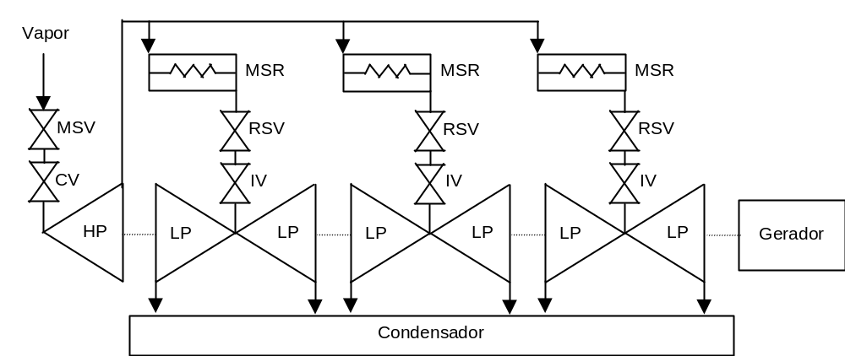

Figura 2.3: Conjunto Turbinas-Gerador de uma Unidade Termonuclear

HP = Turbina de Alta Pressão LP = Turbina de Baixa Pressão
CV = Válvula de Controle IV = Válvula de Bloqueio (“Intercept Valve”)
MSV = Válvula de Segurança da Injeção Principal
RSV = Válvula de Segurança do Reaquecedor
MSR = Reaquecedor e Separador de Umidade

2.2.3 - Partida Rápida de Unidades Geradoras e Conversão Síncrono-Gerador

Disponibilizar rapidamente energia através da partida de unidades térmicas (por exemplo, turbina a gás) ou partida de unidades hidrelétricas com energia hidráulica armazenada por bombeamento, é uma solução usada quando a freqüência do sistema está baixa ou quando o risco de colapso de tensão causado por geração inadequada é alto. Estes problemas, quando não solucionados, podem implicar em desligamento de importantes linhas de interligação entre regiões de geração elevada e regiões com alta demanda. As ações resultantes deste tipo de EPS são muito eficientes retirando o sistema destas situações estressantes. O processo de partida da turbina a gás leva um tempo da ordem de alguns a dezenas de minutos e, por conseguinte, provê uma solução a situações críticas de longo prazo (estabilidade de tensão de longo prazo: o bloqueio dos LTCs pode ser usado para dar o tempo suficiente para a partida da turbina a gás).

No Brasil, em razão da predominância de geração hidrelétrica (maior que 90 %), muitas usinas possuem a facilidade de poderem operar suas máquinas tanto como geradores quanto como compensadores síncronos e com dispositivos de conversão rápida (da ordem de segundos) de um modo para outro, nos dois sentidos.

2.2.4 - Mudanças nas Referências do CAG e/ou dos Reguladores de Velocidade

Na operação satisfatória de um sistema de potência, a freqüência deve permanecer quase constante. Os objetivos principais do Controle Automático de Geração (CAG) são: regular a freqüência no valor nominal especificado (por exemplo, 60 Hz) e manter o intercâmbio de potência entre áreas nos valores programados. O CAG executa essas tarefas através do controle dos ajustes de referência (“setpoints”) de geração em grupos selecionados no sistema. Sob condições normais de operação num sistema interligado, as ações do CAG são limitadas a uma área individual (área de controle), no sentido de manter a freqüência constante, assim como manter os intercâmbios interáreas nos valores previamente determinados. A falta de geração, numa determinada área causada por abertura de linhas, é corrigida pelo CAG através de mudanças nos “setpoints” de geração em função do erro proveniente do desequilíbrio entre geração e carga. Nesta situação, as outras áreas ajudam a área afetada, fazendo com que a freqüência do sistema afetado retorne ao seu valor pré-perturbação e permitindo desvios nos valores de intercâmbios programados entre as áreas.

A relocação de geração é uma ação que pode ser contemplada em esquemas de proteção de sistemas para controlar, por exemplo, sobrecargas em equipamentos ou fenômenos de colapso de tensão. O benefício desta ação corretiva é evitar o desligamento de unidades geradoras, de linhas de transmissão ou de qualquer outro tipo de equipamento de um sistema de potência, após a ocorrência de uma contingência. A substituição da ação corretiva de corte máquinas por relocação de geração não reduz a freqüência e nem a inércia do sistema. Se esse remanejamento for realizado de forma previamente estudada, sem que venham a ocorrer novas violações na rede, a integridade do sistema fica melhor assegurada. Testes realizados em unidades geradoras hidrelétricas do SIB demonstraram que é possível variar dezenas de megawatts por segundo. Como se tem diversas unidades por usina ou áreas de controle, é factível obter-se o montante necessário de geração a ser remanejado (por exemplo, centenas de MW) para controlar a contingência em poucos segundos. Naturalmente, este procedimento só poderá ser utilizado em situações onde o tempo de exposição do equipamento à sobrecarga ou ao fenômeno de afundamento de tensão for suficiente lento para permitir este tipo de ação.

Uma nova proposta é que esta ação de mudança das referências dos geradores seja executada diretamente sobre os reguladores de velocidade das usinas selecionadas. Simultaneamente, um sinal deverá ser enviado para a mesa de controle das áreas envolvidas para atualizar os valores de intercâmbio e evitar a correção do erro de controle de área (ECA) que poderia anular o efeito da ação corretiva. Desta forma, independendo do CAG e utilizando-se esquemas inteligentes (CLP), todo processo, incluindo processamento, comunicação e a variação total da geração, poderá ser concluído em tempos da ordem de 10 segundos. Neste tempo, pode-se evitar, por exemplo, uma atuação de proteção de sobrecarga temporizada, minimizar os efeitos de oscilações dinâmicas e eliminar a violação de limites de sobrecargas de curta duração de elementos do sistema [37].

2.2.5 - Corte de Carga por Subfreqüência

- Descrição e características principais:

O corte de carga por subfreqüência (CCSF) é o tipo de EPS mais comum. Esquemas deste tipo são usados para preservar a segurança tanto da geração quanto do sistema de transmissão durante perturbações que provocam, principalmente, redução na freqüência de sistema. Tais esquemas são essenciais quando o objetivo é minimizar o risco de colapso total do sistema, maximizar a confiabilidade global da rede e proteger os equipamentos do sistema contra danos.

No caso de uma perda de geração ou da perda de uma interligação de importação de potência, são empregados esquemas de CCSF para reduzir a carga conectada a um nível que possa ser suprida seguramente através da geração remanescente disponível. O corte de carga (“load shedding”) é iniciado por relés de subfreqüência projetados para desligar blocos de carga quando a freqüência cai abaixo de limites previamente estabelecidos (corte por freqüência absoluta) e/ou quando a taxa de variação da freqüência “df/dt” excede valores prefixados (corte de carga por variação de freqüência). Os relés de freqüência só atuam se a tensão for elevada o bastante para permitir o funcionamento de sua medição, por isto eles têm bloqueio inerente (não ajustável) por subtensão. O corte de carga é geralmente realizado em diversos blocos discretos (estágios) a fim de evitar um corte excessivo da carga e permitir que a freqüência se recupere antes do próximo estágio de corte. Os ajustes dos relés de corte de carga e a filosofia de aplicação destes relés estão fundamentalmente baseados nas restrições de operação em regime de subfreqüência dos geradores termelétricos e nas restrições de desempenho dos serviços auxiliares das usinas como um todo. As unidades termelétricas (turbinas) devem ser desconectadas do sistema quando a freqüência chega a valores da ordem de 55,0 a 57,5 Hz (em sistemas de 60 Hz), sendo que o valor exato depende do tipo de turbina.

- Os principais objetivos dos esquemas de CCSF são [31]:

- proteger as instalações de geração e transmissão contra danos;
- permitir o maior equilíbrio possível entre a geração e a carga quando em situações de déficit de geração;
- promover um corte de carga eqüitativo entre as diversas empresas envolvidas;
- minimizar o risco de colapso total do sistema no caso de separação de sistemas ou de perda de geração e
- permitir o pronto restabelecimento da carga e das interligações.

- Melhoria na estabilidade do sistema

O CCSF permite recuperar a freqüência a um nível normal e possibilitar a manutenção da integridade da rede. Uma vez que as unidades geradoras podem operar continuamente dentro da faixa de ± 0,5 Hz em torno da freqüência nominal, é desejável que o CCSF restabeleça a freqüência, após uma perturbação, a um valor dentro desta faixa. Isto minimiza a possibilidade de perda de vida útil das turbinas.
As principais exigências para os esquemas de CCSF são: devem estar coordenados com a proteção de subfreqüência das unidades geradoras; devem minimizar o risco de posteriores aberturas de interligações, perda de geração, ou corte excessivo de carga a fim de evitar condições de sobrefreqüência elevada; devem impedir o declínio acentuado da freqüência e deixar o sistema em condições tais que seja possível o restabelecimento rápido da carga e das interligações.

Em grandes sistemas interligados, a perfeita coordenação entre os diferentes esquemas de CCSF é necessária porque, em geral, numa rede muito malhada, um grande e repentino desequilíbrio geração-carga numa determinada área não ficará restrito aos limites dessa área. Para cobrir todas as situações e perturbações possíveis, o projeto do CCSF tem que satisfazer às seguintes exigências básicas:

- O corte de carga deve ser adequadamente coordenado entre todas as empresas da área interligada de modo a evitar cortes de carga desequilibrados que poderiam causar sobrecargas na rede de transmissão e grandes variações de tensão.
- O EPS contra a operação contínua fora da faixa nominal de freqüência deve ser adotado por todas as empresas distribuidoras de energia do sistema interligado, de forma a compartilhar o risco entre essas as empresas e promover um corte de carga eqüitativo entre as mesmas.
- O tempo de operação dos diferentes equipamentos usados no corte de carga deve ser uniformizado, caso contrário só os equipamentos mais rápidos operariam.
- A carga a ser desligada deverá ser dividida em pequenos montantes e o total máximo deve ser de aproximadamente 40 % a 50 % da demanda total do sistema.

- Problemas potenciais ou impactos prejudiciais nos equipamentos e sistemas

Atenção especial deve ser dada na determinação do montante de corte de carga que pode ser desligado pelo CCSF. Se, logo após a ação do CCSF, o sistema ou as áreas do sistema têm um excesso de geração (causado por corte de carga exagerado), a freqüência do sistema aumentará, levando o sistema a uma condição de sobrefreqüência e as unidades geradoras podem ser desconectadas pela proteção de sobrevelocidade. Os métodos para limitar a sobrefreqüência incluem o restabelecimento rápido e automático da carga, aplicação de resistores de freio e variação rápida da potência dos elos CC, quando existirem [32].

Em razão do desligamento de geradores e da operação do CCSF, grandes variações de tensão ocorrem freqüentemente junto com grandes variações de freqüência. Quando as cargas são desligadas repentinamente durante um evento de subfreqüência, capacitores “shunt” que permanecem em serviço podem causar sérias sobretensões. A mesma situação também pode acontecer em longas linhas de transmissão de UHV em série por causa dos altos níveis de corrente capacitiva. Por esta razão, os capacitores “shunt” dos sistemas de subtransmissão devem também ter proteção automática de sobretensão ou devem ser desligados por meio de relés de subfreqüência. Se as sobretensões forem bastante severas, os capacitores devem ser desligados como uma parte integrante do esquema de CCSF. Quanto aos reatores “shunt” disponíveis (desligados) no sistema de transmissão em EHV e UHV, também podem ser religados através de relés de sobretensão para ajudar a controlar essas sobretensões [33].

2.2.6 - Corte de Carga por Subtensão

Sistemas de potência com carregamento elevado em suas instalações de transmissão e com a margem de controle de potência reativa esgotada podem estar vulneráveis ao problema da instabilidade de tensão. Em algumas situações não planejadas ou extremas, quando todas as outras soluções falharam, o corte de carga pode preservar a estabilidade do sistema quando o colapso de tensão é iminente. O corte de carga por subtensão (CCST) é análogo ao corte de carga por subfreqüência (CCSF) sendo uma solução de baixo custo, do ponto de vista do sistema, para prevenir o seu colapso. Os esquemas de CCST usam relés de subtensão que monitoram os níveis de tensão nas subestações do sistema. Normalmente, os relés de subtensão operam abrindo alguns disjuntores dos circuitos de alimentação de cargas quando os valores das tensões caem abaixo de limites pré-ajustados. Estes relés possuem tempos de atuação maiores que alguns segundos. Espera-se que, depois do corte, a tensão se recupere a um valor aceitável. A determinação de ajustes apropriados para os CCSTs é um problema desafiador. O corte da carga é normalmente realizado em estágios, para evitar cortes excessivos da carga, e a seleção apropriada do intervalo de tempo é um fator importante para a efetividade da ação do CCST [26, 27, 34].

Como o fenômeno de instabilidade de tensão é trifásico equilibrado, deve-se prover medição trifásica com uso das três tensões fase-fase e lógica de saída em série (bloco lógico “e”) para os relés do esquema de CCST. Nesse caso, há necessidade de uma temporização mínima para coordenação com a eliminação temporizada mais lenta de defeitos trifásicos. Um esquema de CCST será mais seletivo e mais rápido se a sua atuação for condicionada por informação ou medição adicional para aumentar a segurança (por exemplo: síncronos com carregamento elevado, LTCs esgotados etc). Além disso, a medição de tensão, ainda que trifásica, deve ser feita dentro de uma “janela” de dois relés para cada par de fases para evitar atuação incorreta no caso de abertura intempestiva do circuito secundário de potencial.

O corte de carga por subtensão é uma efetiva ação restaurativa contra problemas de colapso de tensão. Analogamente ao corte de geração aplicado a problemas de estabilidade transitória, o corte de carga por subtensão é implementado através do desligamento de uma quantidade de carga predeterminada numa região suscetível a problemas de colapso de tensão, após a detecção de que o nível de tensão está abaixo de um valor preestabelecido em um conjunto de barras de carga de referência. De forma a tornar o esquema robusto e evitar desligamentos de carga desnecessários, os esquemas são normalmente equipados com elementos temporizadores e supervisionados por indicadores de instabilidade de tensão, tais como a geração de potência reativa de geradores e compensadores síncronos. Uma vez que este esquema envolve uma indesejável ação de corte de carga, ele é, usualmente, implementado para proteger o sistema das contingências múltiplas ou dos eventos não previstos. A aplicação deste esquema de proteção para contingência simples somente deve ser feito como uma medida temporária até que uma solução mais adequada seja desenvolvida e implementada.

Os projetos dos CCSTs devem ser examinados para determinar se as sobrefreqüências e as sobretensões resultantes de suas ações estão dentro de valores aceitáveis; se as sobrecarregas nas instalações de transmissão são admissíveis e se todas as condições potenciais inaceitáveis são mitigadas. Por exemplo, se o aparecimento de sobrefreqüência for provável, o montante de corte de carga por estágio deverá ser reduzido, ou deverá ser promovido um restabelecimento automático de carga por sobrefreqüência. Para minimizar a probabilidade da ocorrência de sobretensões decorrentes da atuação do CCST, o projeto do corte de carga pode ser modificado, mudando a distribuição geográfica dos cortes, por exemplo, e/ou mitigando as conseqüências do CCST através do uso coordenado da manobra de capacitores e reatores “shunt”. Caso sejam excedidas as capacidades de transmissão, os ajustes dos relés (por exemplo, localização, “trip” ou tempo de retardo) podem ser alterados ou, ainda, outras ações podem ser tomadas para manter o sistema de transmissão dentro de seus limites.

A coordenação com os outros sistemas também é uma preocupação básica para assegurar seletividade na operação do sistema. É imperativo que os CCSTs sejam coordenados com os seguintes sistemas:
- Sistemas de controle e proteção dos geradores;
- Esquemas automáticos e manuais de corte de carga por subfreqüência;
- Esquemas automáticos e manuais de restabelecimento de carga;
- Sistemas de controle e proteção do sistema elétrico de um modo geral, como por exemplo, tempo de religamento de linhas, mudanças de “taps”, limitadores de sobreexcitação, manobras de capacitores e reatores, além de outros esquemas de “chaveamento” automático;
- Qualquer outro sistema ou dispositivo de controle e proteção usado para interromper o suprimento de energia aos consumidores. Deve-se promover uma correta coordenação entre os tempos de retardo dos relés do CCST, os ajustes de tempo dos relés de tensão mínima dos consumidores e o intervalo de tempo do religamento automático desses alimentadores.

A escolha do tipo de carga a ser cortada deve ser feita de modo cuidadoso. As características e os locais das cargas que são cortadas são aspectos mais importantes para os problemas de tensão do que para os problemas de freqüência. Um corte que provoque sobretensões pode ter o seu efeito minimizado ou mesmo anulado em razão do aumento natural da carga com a elevação da tensão.

Esta ação não é amplamente usada no sistema brasileiro, tendo algumas aplicações em áreas radias do SIB, como por exemplo, no Rio Grande do Sul e na área norte da região Nordeste (NE).

2.2.7 - Corte de Carga Remota

O conceito de corte de carga remota é semelhante ao conceito de rejeição de geração, mas atuando no terminal receptor do sistema de potência. O corte de carga remota é um esquema de retaguarda para operar somente depois de contingências extremas que afetem a capacidade de transmissão do sistema (por exemplo, perda de diversas linhas de transmissão) e cuja severidade excede a robustez máxima do sistema de potência. Estes tipos de contingências extremas colocam em risco a estabilidade de tensão transitória, dinâmica ou a curto prazo. Nestes casos, são requeridas rápidas e maciças ações baseadas na identificação direta da contingência extrema. O corte de carga remota é um dos recursos que podem ser usados para manter a estabilidade do sistema de potência nessas situações.

Os componentes de um sistema de corte de carga remota podem ser classificados como:
- Entrada: principalmente pela identificação direta da perturbação. Exige-se que o centro de operação do sistema (COS) tenha meios de decidir qual a ação mais apropriada para a realização do corte em quantidade e localização corretas.

- Saída: desligamento de alimentadores. O corte de carga remota envolve o desligamento direto de cargas menos prioritárias nos segmentos industrial, comercial ou residencial. Podem ser usados os mesmos relés utilizados para executar o corte de carga por subfreqüência. Estes relés podem ter dupla função, permitindo tanto a execução direta do corte de carga remota quanto o desligamento de cargas em função das condições da freqüência local.

Este tipo de ação não é usado no SIB, pois ainda não se dispõe de um sistema de controle confiável para este fim.

2.2.8 - Variação da Potência nos Sistemas de Transmissão em CC

Como os sistemas de transmissão em CC (HVDC) são altamente controláveis é possível tirar proveito desta característica para melhorar a estabilidade transitória do sistema de CA. O fluxo de potência nos elos de HVDC pode ser modulado através do controle dos conversores CC/CA. A modulação da potência do elo CC pode promover a estabilização do sistema através da variação da potência ativa e reativa injetada por cada conversor.

Durante o transitório de uma perturbação resultante, por exemplo, de uma falta no sistema de interligação, os geradores mudam a posição angular de seus rotores como resposta à potência acelerante. Se estas oscilações não se atenuam, a instabilidade do sistema poderá acontecer. A potência CC pode ser controlada para melhorar a estabilidade do sistema através de variações discretas e rápidas nos níveis de potência do elo CC ou melhorando o amortecimento por meio do uso de um controle proporcional contínuo. A potência do elo CC pode ser “rampeada” para baixo ou para cima (aproveitando-se a sua capacidade de sobrecarga de curto prazo) a fim de contribuir para a estabilidade do sistema. O efeito benéfico no sistema de corrente alternada (CA) dessa modulação de potência no elo CC é semelhante ao efeito da rejeição de geração ou do corte de carga. Dessa forma, a modulação da potência nos sistemas de transmissão HVDC pode ser usada para: regular a potência reativa; dar suporte nas variações dinâmicas das tensões CA; amortecer as oscilações de freqüência e melhorar a estabilidade transitória.

A controlabilidade dos elos CC é freqüentemente citada como uma vantagem importante desses sistemas em CC. Esta controlabilidade pode ser valiosa para melhorar o desempenho dinâmico dos sistemas de CA, mas só se o desempenho desses sistemas de controle dos elos CC for adequado para diversas perturbações e condições do sistema. Como alguns destes controles são bastante poderosos, eles não devem interagir de forma desfavorável com o desempenho de qualquer outro controle de alta performance. Portanto, a robustez do controle dos elos HVDC requer grande preocupação.

Quando o elo CC é a interligação mais importante entre dois sistemas de CA, a modulação rápida de potência desse elo pode ser efetiva na atenuação de transitórios das perturbações. O problema deste método de controle é que uma perturbação num sistema de CA pode se propagar aos demais sistemas CA ligados ao elo CC. Quer dizer, uma perturbação num sistema irá representar uma variação de carga súbita nos outros sistemas. A menos que haja algum benefício mútuo, os sistemas menos sujeitos a perturbações podem não querer compartilhar a responsabilidade de controlar as perturbações dos outros sistemas. A modulação rápida de potência no elo CC também requer variação rápida de compensação de potência reativa do sistema de CA próximo aos conversores a fim de manter a tensão apropriada durante a modulação do fluxo de potência CC.

No caso da interligação em CC entre os sistemas brasileiro e paraguaio, com capacidade de transmissão 6.300 MW, esta ação de controle não é usada por diversas razões, sendo a mais importante a diferença entre os portes dos dois sistemas onde a demanda máxima do SIB situa-se na ordem de 50.000 MW enquanto a demanda máxima do sistema paraguaio é da ordem de 1.100 MW. Entretanto, após a ocorrência de duas perturbações em dois dias seguidos, 24 e 24/ABR/97, caracterizadas como problemas de estabilidade de tensão, o sistema de controle do elo CC foi alterado de modo a passar da modalidade de operação de potência constante para a modalidade de corrente constante, consumindo menos potência reativa, quando há queda acentuada de tensão do lado de CA.

2.2.9 - Manobras Automáticas de Reatores e Capacitores “Shunt”

Os EPSs são amplamente usados para controlar os níveis de tensão no sistema. Isto é obtido através do “chaveamento” automático de reatores e bancos de capacitores “shunt”. Reatores “shunt” podem ser instalados nas barras das subestações de alta tensão (AT) ou nos terciários das transformações de extra alta tensão (EAT) / AT. Dependendo do nível da tensão medida, eles podem ser desligados ou religados. Os bancos de capacitores são instalados em diversas subestações para melhorar o fator de potência dos consumidores ou para melhorar o controle de tensão dos alimentadores. Eles são manobrados automaticamente em função do nível de tensão da barra. Isto é normalmente realizado por um relé de subtensão.

Os reatores “shunt” ligados à barra de AT melhoram a estabilidade transitória das unidades geradoras. Eles agem como consumidores de carga reativa e fazem com que os geradores produzam mais potência reativa. Isto resulta numa condição de estabilidade transitória mais favorável durante a ocorrência de um curto-circuito. O desligamento de reatores “shunt”, logo após a ocorrência de uma contingência severa, também melhora bastante a estabilidade transitória.

Em sistemas de potência com linhas radiais longas, o controle da tensão é freqüentemente a maior preocupação. Depois de uma contingência severa, o “chaveamento” automático de reatores e capacitores “shunt” pode ser usado para controlar a tensão. Este recurso também pode ser usado para executar uma ação complementar de controle de tensão lenta quando a capacidade dinâmica dos geradores e dos equipamentos de compensação “shunt”, como compensadores síncronos e estáticos, é insuficiente para restabelecer a tensão dentro da faixa normal do sistema.

Em suas aplicações tradicionais, estes equipamentos não podem ser considerados nem especiais e nem de proteção. Em virtude da natureza lenta dos mecanismos de colapso de tensão nos sistemas de potência, os capacitores “shunt” “chaveados” podem proporcionar parte ou todo o suporte dinâmico necessário para salvar o sistema deste tipo de colapso. Os mesmos sinais utilizados para disparar o esquema de corte de carga por subtensão podem ser utilizados para, automaticamente, “chavear” um banco de capacitores “shunt”. Dependendo da característica do sistema, um tempo de “chaveamento” entre 10 e 30 segundos é suficiente. Estudos cuidadosos desta aplicação podem fornecer uma alternativa muito confiável e mais econômica do que os caros equipamentos de suporte dinâmico de potência reativa, tais como compensadores estáticos de reativo e compensadores síncronos. O fator mais importante na determinação da viabilidade deste tipo de aplicação, para problemas de estabilidade de tensão, é a característica da carga. O tempo necessário para os estudos, testes e instalação destes equipamentos é de aproximadamente 1 ano.

Duas funções básicas podem ser executadas:

Controle de Sobretensões: A inserção de reatores “shunt” (ou o desligamento de capacitores “shunt”) pode ser usada para controlar as sobretensões causadas por eventos que reduzam significativamente o fluxo de potência no sistema (por exemplo, perdas de carga e de geração).

Controle de Subtensões: O desligamento de reatores “shunt” pode ser usado para controlar as subtensões causadas por eventos que aumentam significativamente o fluxo de potência na rede elétrica, afetando sua capacidade de transmissão (por exemplo, perda múltipla de linhas).

Esta ação é largamente usada no SIB, tanto para o controle de subtensões como de sobretensões.

2.2.10 - Resistores Dinâmicos de Frenagem

Esta aplicação é extremamente efetiva e apropriada para melhorar o desempenho de sistemas predominantemente hidráulicos, como o brasileiro, frente a problemas de estabilidade transitória. Os resistores de frenagem são literalmente dispositivos elétricos de frenagem que limitam a sobrevelocidade dos geradores durante os distúrbios e, então, mantém suas posições relativas próximas do sincronismo. Os resistores de frenagem possuem elevada capacidade de dissipação e são instalados próximos de uma estação geradora ou num ponto central a um grupo delas. Após a detecção de uma grandeza indicativa da aceleração da máquina, um bloco pré-especificado de resistores é “chaveado” por um período de tempo suficiente para absorver a energia cinética induzida pela perturbação, dentro dos limites de projeto do resistor. A operação completa do resistor de frenagem (liga e desliga) é finalizada dentro da primeira oscilação do sistema de potência.

O conceito do resistor dinâmico de frenagem (ou resistor de freio) está relacionado com a aplicação de uma carga elétrica artificial ao sistema de potência. Geralmente é estudado e aplicado o “chaveamento” de resistores “shunt”. A ação de inserção é feita por um período de tempo fixo e acontece imediatamente depois que uma falta é isolada pela proteção. Os componentes na ação de freio dinâmico são: um resistor “shunt”, um equipamento de manobra e um sistema de controle.

O sistema de controle geralmente utilizado é chamado de Detector de Nível de Potência de Aceleração (“Accelerating Power Level Detector” - APLD). Um sistema de controle típico é mostrado na Figura 2.4, onde se indicam os valores usuais dos parâmetros. O sinal de entrada representa a potência total produzida pelas máquinas (ΣPe), sendo a potência de aceleração monitorada pelo sistema de controle. Para variações bruscas e de curta duração na potência elétrica, o sinal de saída do somador (detector de erro) representa aproximadamente a potência acelerante (diferença entre o segundo e o primeiro bloco). O sinal de potência acelerante é então enviado a um filtro passa baixa de segunda ordem para produzir o sinal de saída do APLD. Esta saída é comparada com o limite de potência acelerante e, se for excedido o limite positivo, o resistor de freio é energizado depois de um pequeno tempo de retardo. O resistor de freio ou frenagem só é energizado para uma redução súbita no sinal de entrada da potência elétrica.

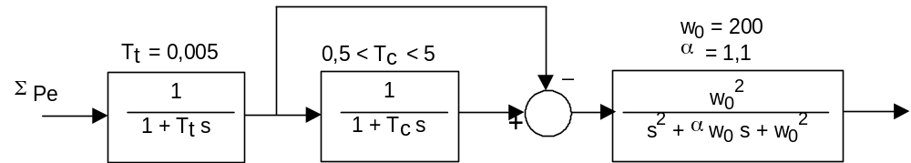

Figura 2.4: Detector de Nível de Potência de Aceleração

Durante condições de curto-circuito no sistema, a potência de saída das máquinas cai bruscamente como resultado da queda de tensão. Imediatamente após, as máquinas mais próximas ao local do curto começam a acelerar. Durante a falta e também depois da sua remoção, o ganho de velocidade continua aumentando a diferença angular entre as máquinas próximas e as máquinas mais remotas, o que pode levar à perda de sincronismo. A queda brusca na potência produzida pelas máquinas deve ativar a energização do resistor de freio. O aumento da carga provocado pela energização do resistor de freio se opõe ao aumento da velocidade adquirida durante o período do curto-circuito, reduzindo com isso as diferenças angulares entre as máquinas. Isto geralmente melhora a estabilidade contra curto das máquinas na vizinhança do resistor de freio.

Um ajuste sensível do disparo da energização do resistor de freio pode fazer com ele seja energizado mesmo para faltas mais remotas. Neste caso, isto pode piorar a estabilidade do sistema. Durante um curto-circuito, as máquinas eletricamente perto da falta tendem a acelerar mais que as máquinas mais distantes da falta. Simultaneamente, a energização dos resistores de freio tende a retardar muito mais a aceleração das máquinas próximas da falta do que daquelas máquinas mais afastadas do resistor de freio. Conseqüentemente, se um resistor de freio é energizado para uma falta remota, ele tende a aumentar a diferença angular entre as máquinas perto da falta e aquelas perto do resistor de freio. Isto aumenta a tendência à instabilidade.

No caso de máquinas térmicas, a súbita inserção dos resistores de freio pode provocar altos esforços torcionais nos eixos das turbinas. Estudos devem ser levados a cabo para assegurar que não seja produzido nenhum efeito danoso que possa provocar a fadiga dos eixos, como resultado dos esforços combinados produzidos pelo curto-circuito, pelo seu isolamento, pela manobra de energização e desenergização do resistor de freio e, ainda, pela possibilidade de religamento automático malsucedido quando de falta em linha de transmissão.

Este tipo de ação não é usado no sistema elétrico brasileiro.

2.2.11 - Mudanças Topológicas

A separação controlada de sistemas geralmente representa a última medida para salvar os subsistemas resultantes da separação, após uma perturbação extrema envolvendo perda de geração ou iminente instabilidade entre áreas. A separação controlada de sistemas (ou ilhamentos de grandes áreas) é usada somente quando podem ser claramente definidas áreas específicas com geração e carga, preferencialmente equilibradas, dentro de um grande sistema interligado. A instabilidade entre áreas normalmente é caracterizada por uma variação brusca no fluxo de potência nas interligações. Ela pode ser identificada por um ou mais dos seguintes parâmetros: variação brusca na potência em determinadas linhas da interligação, taxa de variação de potência e variação do ângulo entre tensões.

À medida que os sistemas interligados crescem, fica mais difícil definir os pontos para aplicar a separação considerando todas as possíveis emergências e configurações do sistema. O método de separação controlada ou ilhamento para obter a estabilidade do sistema não é muito usado. Principalmente porque é difícil definir as fronteiras de separação e ao mesmo tempo atender as condições satisfatórias de suprimento do sistema. Portanto, a separação controlada de sistemas só é usada em áreas onde existe um razoável equilíbrio entre a geração e a carga e onde é fácil definir as linhas de interligação com o sistema externo à área ilhada.

A abertura das interligações entre áreas só deve ser iniciada depois da operação de um esquema coordenado de corte de carga que impeça o afundamento da freqüência levando, conseqüentemente, a condições intoleráveis nas regiões que serão separadas.

Quando uma emergência acontece, o principal objetivo é manter em sincronismo (em paralelo) todas as áreas do sistema interligado. Isto possibilita o máximo de ajuda das demais áreas à região do sistema em dificuldade. Os recursos e as instalações disponíveis em cada área são vitais à operação segura de todo o sistema interligado. Portanto, todo esforço deve ser feito para manter a integridade das interligações. Porém, quando é possível definir claramente que uma área do sistema está em perigo, caso permaneça interligada, a abertura das interligações pode ser necessária.

A abertura de linhas de interligação não ocorre sem risco. Se a interligação representa uma importante fonte de suprimento para um determinado subsistema, sua abertura poderá significar, em alguns casos, um colapso total deste subsistema. Assim, o desligamento indevido de algumas linhas de interligação pode colocar todo o sistema interligado em risco. Durante uma oscilação de potência, os relés de proteção das linhas de interligação poderão ser levados a operar intempestivamente, pois as grandezas elétricas (corrente e tensão) podem assumir valores similares aos que ocorrem durante faltas. Assim, para impedir a operação incorreta destes relés, um esquema de proteção específico deve ser implementado.

A menos que um sofisticado esquema de proteção seja implementado, não há como um sistema de proteção individual discriminar todas as condições que podem colocar sob risco de abertura de toda a interligação. De qualquer forma, porém, a decisão final de abertura da interligação será baseada nos sistemas individuais de proteção. Como regra geral, a abertura de linhas de interligação deverá ser considerada como uma das últimas opções do conjunto de ações de controle. Um esquema de proteção usado com este fim é o denominado Proteção Contra Perda de Sincronismo (PPS) e pode incluir unidades de bloqueio e/ou de disparo por perda de sincronismo (funções de “out-of-step blocking” e/ou “triping”, respectivamente).

No caso do sistema brasileiro, caracterizado como um sistema de transmissão pouco malhado com os grandes parques geradores localizados a grande distância dos mais importantes centros de carga do país, seria muito complexo se pensar em esquemas de ilhamentos de grandes áreas. O que se tem usado, com uma certa freqüência, é a PPS. Esta, talvez, tenha sido a primeira proteção de componente (proteção de distância de linha de transmissão) a se tornar uma proteção de caráter sistêmico. Quando uma oscilação, provocada por uma instabilidade angular, resultar na abertura de uma interligação, deve-se realizá-la nos trechos mais favoráveis, ou seja, permitindo um maior equilíbrio geração×carga em cada uma das áreas separadas por este desligamento.

Quando as máquinas de duas áreas estão “eletricamente” separadas (ainda não fisicamente), durante um processo de oscilação instável, a PPS deve dividir o sistema em locais predeterminados. A PPS é significativamente mais lenta que a proteção de distância de cada terminal de linha de transmissão e, por conseguinte, os relés de distância podem operar antes, impedindo, portanto, que a PPS abra a interligação nos locais desejados. Para evitar disparos indesejados durante oscilações de potência, os terminais de distância devem ser providos de unidades de bloqueio por oscilação. A efetividade da ação da PPS depende do sucesso dos elementos de bloqueio contra oscilação de potência dos relés de distância convencionais. A maioria dos relés de proteção contra perda de sincronismo tem sua característica de operação (área de atuação) mais ampla que os relés de distância.

As atuais proteções de distância das LTs usam relés multifuncionais onde estão integradas diversas funções de proteção, inclusive algumas de caráter sistêmico. Além da função principal de detecção de faltas em LTs, estes relés também podem operar para sobretensões, impedir que oscilações dinâmicas provoquem a atuação indevida da unidade de proteção de distância (bloqueio da abertura da LT por oscilação) e disparo para a perda de sincronismo. As PPSs podem também ter meios de comandar a abertura dos contatos dos disjuntores em condições mais favoráveis de defasamento angular entre as tensões nestes contatos. A função de disparo por perda de sincronismo é basicamente executada por um par de unidades de proteção de distância que medem a taxa de variação da impedância simétrica ao eixo das reatâncias do diagrama polar. A Figura 2.5 mostra o lugar geométrico percorrido pela impedância medida pelo relé de distância em situações de oscilação e de fuga de sincronismo [39].

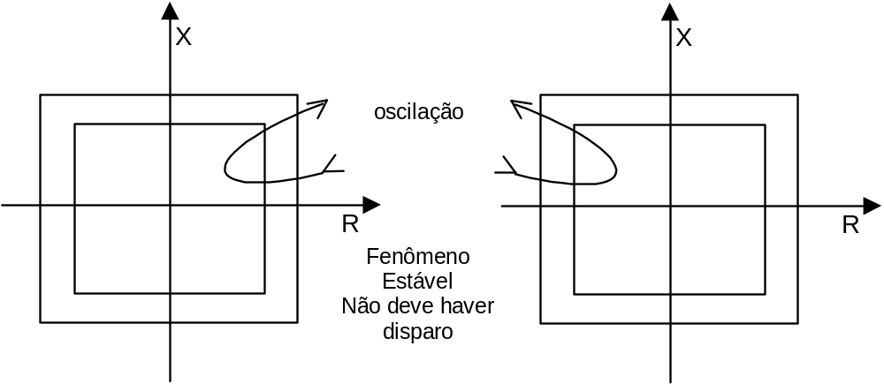
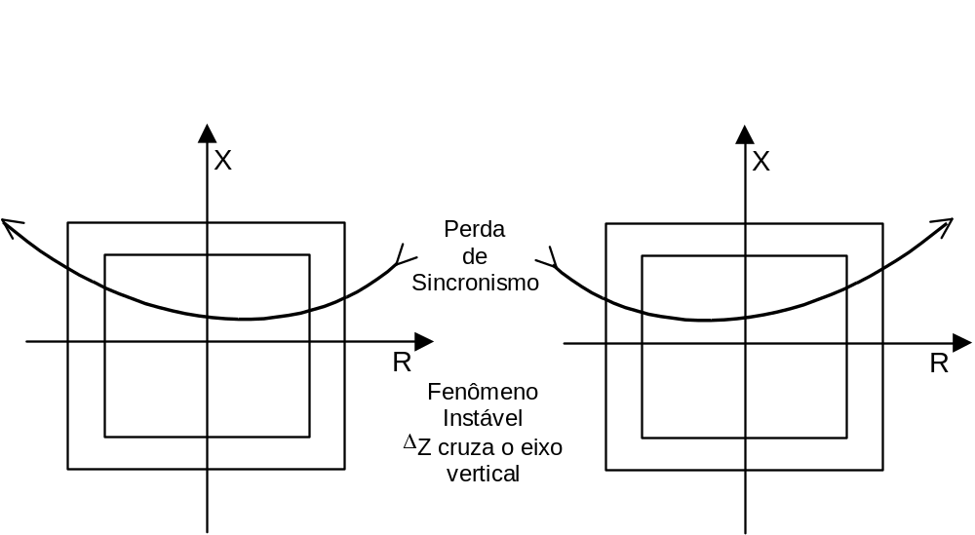

Figura 2.5: Lugar Geométrico da Variação da Impedância no Diagrama Polar

As PPSs baseiam-se na identificação de variações lentas da impedância medida e na discriminação entre os fenômenos estáveis e instáveis. Para iniciar o disparo do terminal de linha, a trajetória da impedância, entrando na característica de operação externa pela esquerda ou pela direita, tem que cruzar completamente a característica de um lado ao outro lado oposto. A discriminação entre uma falta ou uma condição de oscilação, que pode ou não levar a uma perda de sincronismo, é feita através do tempo que o vetor de impedância leva para atravessar as características externa e interna, pontos 1 e 2 mostrados na Figura 2.6. Se a duração da variação de Z entre os pontos 1 e 2 for superior a um determinado tempo, fica caracterizada uma oscilação de potência. Neste caso, as unidades de distância devem ser bloqueadas. A decisão de disparo pela PPS somente deve ser tomada se a oscilação cruzar a característica de operação da PPS de um lado ao outro. Este tempo é determinado através de estudos de transitórios eletromecânicos e é da ordem de poucas dezenas de milissegundos.

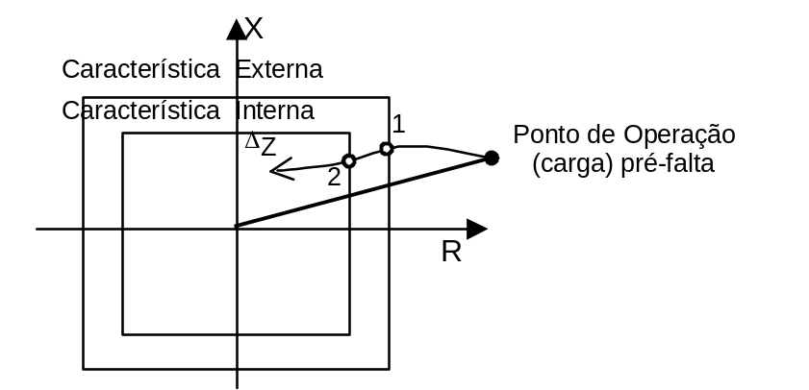

Figura 2.6: Variação da Impedância ao Cruzar as Características Externa e Interna

2.2.12 - Bloqueio de LTCs e Mudanças nas suas Referências

A função principal dos LTCs dos transformadores de potência é manter o lado de tensão controlada do transformador (normalmente a baixa tensão) num nível dentro de uma determinada faixa, de acordo com a banda morta e com o valor de ajuste. Normalmente, aumentos de carga fazem com que os LTCs ajam, mudando a posição da derivação para manter o nível de tensão. O tempo de retardo entre as mudanças de “taps” pode variar entre 10 segundos e 4 minutos. Isto significa que, após uma pequena perturbação, a tensão da carga é restabelecida a um valor aceitável em alguns minutos.

Após uma grande perturbação, a redução de tensão pode afetar muitas subestações de uma determinada região. Com isso, os LTCs dos transformadores em diferentes níveis de tensão irão operar segundo critérios locais e todos os LTCs, de maneira independente, começarão o processo de mudança de derivações planejado para restabelecer o controle das tensões. Se a essa queda de tensão inicia o processo de um colapso de tensão, as tensões da malha principal do sistema começarão a diminuir lentamente, enquanto os LTCs continuam tentando restabelecer os níveis de tensão da rede de distribuição. Dessa forma, o sistema de transmissão ficará estressado (sobrecarregado e com baixas tensões), chegando a um novo estado de equilíbrio ou, em alguns casos, ocorrendo um colapso de tensão. Dependendo do número de níveis de LTCs em cascata, e de seus ajustes, este processo pode levar de alguns minutos a dezenas de minutos.

Durante o processo de colapso de tensão ao longo do tempo, o LTC irá detectar a queda da tensão e, depois de um retardo de tempo apropriado, elevará a posição do “tap” do transformador. Assume-se que não ocorre nenhuma variação na carga do transformador durante este período, já que é usual considerar a carga como potência constante ao longo do tempo uma vez que o LTC mantém a tensão de carga constante. Se a tensão do nível primário (alta tensão) cai, o fluxo de corrente no sistema de transmissão é aumentado para manter o mesmo nível da potência da carga. Este aumento em fluxo na corrente irá, mais adiante, reduzir ainda mais a tensão no sistema de transmissão, realimentando positivamente o processo de queda da tensão primária, tornando provável o aparecimento do fenômeno de colapso de tensão.

É comum, pelo menos na Europa, ter os LTCs controlados em ambas as transformações de EAT/AT (ligando a rede de transmissão a de subtransmissão) e de AT/MT (ligando a rede de subtransmissão a de distribuição). Na Suécia pode-se encontrar LTCs sob controle em até quatro níveis em cascata/série. Normalmente, são ajustados os tempos de retardo das mudanças de “tap” de forma a torná-los menores à medida que o nível de tensão vai subindo.

O bloqueio dos LTCs ou o reajuste dos seus “setpoints” pode ser benéfico para preservar a estabilidade de sistema em dadas situações de estresse do sistema, particularmente naquelas condições próximas da instabilidade de tensão. O efeito dessas ações depende das características de carga e do grau de compensação “shunt”. Também é necessário controlar os LTCs que estão eletricamente mais próximos dos consumidores. Geralmente, ao se aproximar dos níveis de tensão de subtransmissão ou do nível médio de tensão, a situação vai ficando pior, à medida que os LTCs mais próximos dos consumidores tentam restabelecer a tensão da carga. Isto significa que as perdas de potência reativa aumentarão no sistema de distribuição ao mesmo tempo em que a potência reativa gerada pelos equipamentos “shunts” diminuirá.

Em alguns casos, os LTCs podem agir de maneira benéfica. Considere, por exemplo, o caso onde um transformador está alimentando uma carga com predominância de motores e com capacitores fazendo a correção do fator de potência. Os LTCs mantêm a tensão de suprimento alta e conseqüentemente o consumo real de potência não é afetado (que é relativamente independente da tensão). Isto também maximiza o suporte de potência reativa dos capacitores usados na correção do fator de potência.

- Melhoria da estabilidade de sistema

Normalmente, onde as cargas ativas têm alguma dependência da tensão, ações de controle apropriadas podem ser usadas através dos LTCs para reduzir a severidade do colapso de tensão. O bloqueio da operação dos LTCs tem sido amplamente usado como uma maneira de reduzir o seu efeito negativo no sistema. A redução da carga pela redução da tensão também pode ser usada para reduzir o carregamento do sistema. Isto é semelhante à redução do pico de carga do sistema baseada em redução de tensão, extensamente usada em muitas empresas. Então, os LTCs tanto podem ser uma causa como uma solução parcial para os problemas de colapso de tensão.

O método mais simples para eliminar a contribuição dos LTCs para o colapso de tensão é bloquear a operação automática de aumento de tensão durante qualquer período onde o colapso de tensão pode representar uma preocupação. A decisão de bloquear as derivações temporariamente pode ser feita usando informações derivadas locais ou pode ser feita através do sistema de supervisão que envia sinais de bloqueio a unidades transformadoras. Esta ação pode resultar num período de baixa tensão nas cargas afetadas. O efeito da redução das tensões numa grande área de carga deve ser comparado com a alternativa de cortar uma pequena parcela de consumidores numa área menor. O bloqueio dos LTCs é mais efetivo quando a tensão se deteriora mais lentamente do que quando a queda de tensão ocorre mais rapidamente (queda transitória). Também será mais efetivo em cargas que têm uma dependência de tensão relativamente alta [24, 35].

Esquemas de bloqueio de LTCs locais são implementados usando relés de tensão com tempo de retardo, supervisionando o nível de alta tensão da subestação. O limite de tensão que é normalmente escolhido para o bloqueio corresponde ao nível de tensão inferior ao que acontece durante condições de máxima sobrecarga aceitável. O bloqueio é iniciado se a condição de subtensão anormal permanece por um tempo superior a um valor predeterminado. Este período pode variar de um a vários segundos. Os LTCs são desbloqueados quando a tensão se recupera a um nível aceitável durante um período preestabelecido, tipicamente 5 segundos. Normalmente usa-se um valor de tensão entre fases para a supervisão deste esquema.

Um esquema de bloqueio coordenado pode ser utilizado para impedir a operação de LTCs numa área onde a instabilidade de tensão é iminente. A coordenação deste esquema pode ser realizada através de esquemas de subtensão realizados de forma independente (como descrito acima), mas de maneira coordenada em várias subestações dentro de uma mesma região. Pode, também, ser um esquema centralizado que reconhece um padrão de baixas tensões em locais vitais. No esquema centralizado, o bloqueio dos LTCs pode ser implementado em subestações ao longo da região afetada, mesmo que as tensões em todas as subestações não estejam ainda abaixo do limite especificado. O ponto importante da operação de um sistema centralizado é a confiabilidade do sistema de comunicação. As informações necessárias para a decisão devem ser coletadas e enviadas ao local central para análise. As ações de controle devem ser, então, enviadas aos transformadores de cada área afetada.

A efetividade do esquema de bloqueio dos LTCs no nível de transmissão depende, em grande parte, de se os transformadores de distribuição são automaticamente controlados. Em caso afirmativo, medidas adicionais serão necessárias para impedir que suas ações tenham efeito em oposição ao do esquema de bloqueio dos LTCs do nível de transmissão. Sistemas com grande quantidade de capacitores “shunt” devem ter seus níveis de tensão mantidos elevados para que estes equipamentos possam assegurar o máximo suporte de potência reativa que eles podem gerar. Isto é muito importante quando o sistema de potência estiver numa condição operacional estressada.

- Redução dos “setpoints” dos LTCs

Como já mencionado, a maior vantagem do uso dos LTCs, além da ação de bloqueá-los, consiste na redução de seus ajustes de tensão. Uma grande redução de carga pode ser alcançada com este recurso. Assim como no bloqueio dos LTCs, a efetividade da ação é extremamente dependente das características da carga do sistema, tais como: tipo de carga, grau de compensação “shunt” e o número de LTCs nos níveis mais baixos de tensão. Uma estratégia muito interessante que pode ser usada através do controle dos LTCs é a seguinte:

- Em condições seguras, todos os LTCs devem ser controlados de forma usual. Os ajustes das tensões de AT devem ser escolhidos de modo a minimizar as perdas ativas nas redes de subtransmissão;
- Em condições de emergência, os LTCs das transformações de EAT/AT e AT/MT devem ser bloqueados, mantendo as mínimas relações de transformação possíveis nos transformadores de EAT/AT; e
- Em estado de alerta, onde é provável a ocorrência de contingências que podem levar à instabilidade de tensão, os ajustes das tensões de MT dos LTCs das transformações AT/MT devem ser reduzidos, enquanto os ajustes dos LTCs das transformações EAT/AT devem ser elevados. O objetivo é reduzir as perdas de potência reativa e conseguir o maior suporte de reativo dos equipamentos “shunt” das redes de subtransmissão.

2.2.13 - Aumento Rápido nos Ajustes de Tensão dos Compensadores Síncronos

Os compensadores síncronos podem gerar ou absorver potência reativa dependendo de seus sistemas de controle de excitação e são excelentes dispositivos de controle de tensão e de potência reativa. A potência reativa produzida por um compensador síncrono não é afetada pela tensão do sistema e o AVR pode ajustar automaticamente esta potência reativa para manter a tensão terminal constante. Enquanto o AVR estiver controlando a tensão terminal, a produção de potência reativa pode ser elevada até que o limite térmico do compensador seja alcançado. A ação do AVR é quase instantânea e bastante eficiente no caso de colapso de tensão se o compensador síncrono estiver situado perto da carga.

Em seguida a uma perturbação severa que produza reduções na tensão, os AVRs dos compensadores síncronos executam uma ação corretiva rápida. Para aperfeiçoar a eficiência do compensador síncrono no controle da instabilidade de tensão, o aumento automático de seu ajuste de tensão pode ser usado como uma ação adicional. A referência de tensão é aumentada na forma de uma rampa íngreme até que a potência reativa do compensador chegue a uma determinada porcentagem da capacidade do compensador ou até um tempo máximo determinado (por exemplo, 30 s). A ação deste EPS difere do controle secundário de tensão porque é mais rápida, em razão da necessidade de controlar a instabilidade de tensão que se verifica logo após a perda de várias linhas transmissão em série e, portanto, pode ser considerado como um sistema de controle de tensão primário.

2.2.14 - Injeção Rápida de Potência Ativa e Reativa Armazenadas em Bobinas Supercondutoras

O sistema “Superconducting Magnetic Energy Storage” (SMES) é capaz de liberar energia, da ordem de dezenas de megawatts e/ou megavars, numa fração de um ciclo com o objetivo de suprir uma perda súbita de potência no sistema. Em geral, são sistemas que usam hélio líquido para manter a bobina de nióbio-titânio na temperatura de 4,2 K. Desse modo, é possível obter correntes muito elevadas da energia que fica armazenada nestas bobinas, com pequenas perdas e por períodos de tempo relativamente longos. Operando em “standby” há um pequeno consumo de energia para manter o equipamento em condição de pronta ação. Este consumo de energia é para suprir os componentes não-supercondutores do circuito interno. Quando uma perturbação de tensão é sentida, o sistema de controle inverte o fluxo de potência e injeta potência ativa e reativa no sistema, fechando automaticamente a chave de isolamento (estado sólido) em dois milissegundos. Quando a tensão sobre o banco de capacitores alcança um nível predeterminado, a chave de isolamento se abre. Uma sucessão de injeções desse tipo se repete até que a tensão normal do alimentador seja restabelecida. Esta transferência sistemática de energia da bobina para a carga mantém o consumidor livre de interrupção. A unidade SMES se recarrega em alguns minutos e pode repetir a operação citada anteriormente milhares de vezes sem quaisquer danos para seus equipamentos. O tempo de recarga pode ser acelerado para satisfazer exigências específicas, dependendo da capacidade do sistema. Este equipamento pode ser encontrado em unidades móveis, podendo ser transferidas para outras áreas do sistema de acordo com as modificações que vão ocorrendo no sistema ao longo do tempo. Este tipo de ação não é usado no sistema brasileiro.

Utilização de EPSs no Exterior e no Brasil

3.1 - No Exterior [2.3]

Os EPSs, algumas vezes chamados de Esquemas Especiais de Proteção (EEPs), Esquemas de Ações Corretivas (EACs) ou ECEs, são uma forma de proteção que, através da implementação de medidas de corretivas, controlam a resposta global do sistema a fim de protegê-lo contra falhas catastróficas. Os EPSs também consideram a ação direta da proteção individual dos componentes do sistema.

Muitos sistemas de potência norte-americanos têm ampla aplicação desses esquemas com resultados positivos de muitos anos de experiência. Tais esquemas são implementados, na maioria das vezes, para proteger o sistema elétrico contra eventos de baixa probabilidade e alto impacto não previstos no processo de planejamento de longo prazo (e.g. múltiplas saídas forçadas de duas ou mais linhas de transmissão, saídas forçadas de parte ou de toda uma subestação crítica etc). Entretanto, em alguns casos, os EPSs foram implementados para proteger o sistema contra alguns eventos de natureza mais freqüente (e.g. contingências simples) quando o reforço do sistema não é factível dentro do período de tempo requisitado ou não é economicamente viável. E ainda, durante a manutenção de equipamentos em períodos de operação, onde o sistema pode estar sob condições em que uma próxima contingência simples tem o impacto equivalente ao de contingências múltiplas no período de planejamento. Nestes casos, os EPSs têm, normalmente, papel importante na manutenção de uma margem de segurança razoável para os operadores do sistema.

A maioria dos EPSs aplicados em várias partes do mundo foi o resultado da criatividade técnica. Os ingredientes mais importantes de um EPS de sucesso são simplicidade, confiabilidade e custo. A simplicidade reflete quão complexo o sinal de disparo é (em natureza e número). Por exemplo, pode-se implementar simplesmente um esquema para proteção contra contingências múltiplas que seja disparado pela detecção de todas as possíveis combinações de múltiplas saídas forçadas. Isto resultaria num EPS caro e menos confiável. Ao contrário, pode-se detectar o conjunto mínimo de contingências que levam ao risco potencial e efetuar o disparo com base em medições locais de variáveis, refletindo o efeito ao invés da causa. Além do impacto indireto do grau de complexidade dos sinais de disparo no desempenho dos EPSs, sua confiabilidade é diretamente dependente do equipamento, nível de redundância e filosofia de projeto dos esquemas.

Alguns conselhos de gerenciamento de confiabilidade norte-americanos, como o Western System Coordinating Council (WSCC) e o Northeast Power Coordination Council (NPCC), implementaram regras, critérios e processos de revisão para controlar a filosofia de projeto dos EPSs. Todo EPS deve ser revisto por um grupo de especialistas da região antes da sua aprovação para implementação.

Os seguintes pontos são questões centrais que devem ser tratadas no desenvolvimento de EPSs [5]:
- Detecção – Quais medições e cálculos são necessários para detectar e identificar uma condição de emergência ?
- Ação de Controle – Quais elementos controlados devem responder e como ?
- Coordenação – Qual o grau de coordenação necessário e até que ponto pode ser usado controle local ou descentralizado ?
- Temporização – Quão rapidamente uma ação deve ser iniciada e por quanto tempo ela deve durar ?
- Grau de automação e adaptação – É necessária a intervenção do operador ?
- Efeito no equipamento e no sistema – A ação de controle sujeita o elemento que está sendo controlado ou outros elementos a níveis inaceitáveis de esforço ?

A questão do grau de coordenação necessário é particularmente crítica. Um detector e controlador locais são muito mais econômicos e confiáveis do que um esquema centralizado. Infelizmente, uma ação de controle local pode não ser adequada em muitos casos. O operador tem, freqüentemente, participação importante na coordenação de informações correlatas de diversas fontes e no desenvolvimento de estratégias corretivas na recomposição do sistema para um estado de operação mais seguro.

A natureza altamente não-linear e variante no tempo dos sistemas de potência torna difícil o desenvolvimento de controles totalmente automáticos capazes de se adaptarem às mudanças nas características do sistema. A assistência do operador pode ser necessária em vários controles emergenciais para assegurar que eles atuem apenas quando necessário.

Alguns dos métodos de controles emergenciais são “drásticos” por natureza e submetem os equipamentos a esforços significativos. Seus projetos devem tentar minimizar o trabalho do equipamento, e sua aplicação deve ser baseada numa avaliação cuidadosa dos benefícios e custos.

Aqui estão descritos alguns dos EPSs que têm sido utilizados por empresas fornecedoras das províncias canadenses de British Columbia e Ontario, assim como da EDF na França, e empresas da Romênia e da Rússia. Com maiores detalhes, também estão descritos os EPSs usados no Brasil.

3.1.1 - Canadá [2.3]

3.1.1.1 - EPSs em British Columbia (BC Hidro)

A BC Hydro possui uma vasta quantidade de EPSs implementados há vários anos, alguns mais recentes e outros há algumas décadas, com um histórico de operação muito positivo. A experiência da BC Hydro é particularmente importante uma vez que a natureza hidráulica do seu sistema e os fenômenos que limitam sua operação (por exemplo, estabilidade transitória e de tensão) são similares ao caso brasileiro. Alguns dos mais efetivos EPSs empregados pela BC Hydro são descritos a seguir:

- Corte de Geração

A BC Hydro possui uma ampla aplicação de esquemas de corte de geração em todas as suas principais unidades geradoras. Por muitos anos de operação, a BC Hydro implantou esquemas de corte de geração para contingências simples, quando o fator econômico e o ganho agregado ao sistema pela construção de novas linhas de transmissão eram muito difíceis de serem justificados. Os esquemas de corte de geração são ativados pelos operadores do sistema com base em resultados de ferramentas computacionais que informam a quantidade e a localização dos cortes de geração necessários. Uma vez que o operador do sistema aprove a recomendação das ferramentas computacionais e ative o esquema, um sistema de monitoramento em tempo-real fica aguardando a ocorrência dos sinais de disparo. Assim que são detectados os sinais de disparo do esquema, os geradores escolhidos são desligados em aproximadamente 80 ms.

No caso de uma falta na linha, o sinal de disparo é o estado do disjuntor desta linha, transmitido através de um canal duplo redundante de comunicação. A utilização de um sinal de operação de relé também é possível, mas é muito menos confiável do que o estado do disjuntor. Além disso, em algumas condições, o sistema pode ficar vulnerável na ocorrência de um desligamento simples de linha sem que haja a ação de qualquer relé. Desta forma, os sinais de disparo utilizados pela BC Hydro são os estados dos disjuntores.

Deve-se notar que o corte de geração pode ser mais danoso do que benéfico, se o sistema não fizer frente ao déficit de geração resultante causado pela atuação do EPS. O corte de geração somente será efetivo se a quantidade de reserva girante na área recebedora for capaz de suprir o déficit de geração, ou se a quantidade de geração cortada for equilibrada através de um corte de carga adequado. A BC Hydro está interligada fortemente com o resto do sistema Noroeste e possui um acordo de operação e compartilhamento de reservas que torna desnecessário efetuar corte de carga para compensar cortes de geração.

- Desligamento e Religamento Rápido de Linhas de Transmissão

O desligamento rápido de linhas de transmissão em falta é uma tecnologia bem estabelecida e empregada há muito tempo. Porém, o religamento automático de linhas de transmissão, após a eliminação da falta, não é amplamente empregado. Apesar dos critérios de planejamento serem usualmente baseados na suposição de insucesso do religamento (condições de defeito permanente), sabe-se que mais de 90 % das faltas em linhas é de natureza temporária (a maioria causada por descarga atmosférica). Assim, com o religamento automático, o sistema restabelece a sua integridade em torno de ½ a um segundo, para a grande maioria das faltas em linhas de transmissão. Além disso, uma vez que a maior parte das faltas em linhas de transmissão ocorre entre uma fase e o solo, o desligamento de uma única fase e o seu religamento pode aumentar significativamente a segurança do sistema para uma grande variedade de cenários operativos.

A implementação do religamento tripolar em linhas já existentes, usualmente requer um esforço modesto. No entanto, o desligamento e o religamento monopolar requerem um esforço muito maior na sua implementação do que um similar tripolar. O religamento monopolar pode falhar em algumas situações atípicas, causando impactos negativos em alguns equipamentos do sistema de potência, especialmente nos geradores. Este impacto é trivial no caso de um conjunto turbina/gerador hidráulico quando comparado com o seu similar térmico. Por isso, a sua aplicação nos sistemas hidráulicos é muito mais usual do que no caso dos sistemas térmicos.

A BC Hydro tem uma extensa e bem sucedida experiência tanto no desligamento e religamento monopolar quanto no tripolar em todas as suas linhas aéreas de 500 kV e em algumas linhas com tensões mais baixas. O religamento tripolar é feito dentro de um período de 750 ms e o religamento monopolar é feito em 1,5 segundos após o desligamento inicial.

- Corte de Carga Por Subtensão

A BC Hydro tem implementado com sucesso um esquema de corte de carga por subtensão para contingências múltiplas nos principais centros de carga.

- Equipamentos “Chaveados” para Suporte de Potência Reativa

A BC Hydro tem implementado esquemas inteligentes para “chaveamento” de bancos de capacitores “shunt” a fim de proteger o seu sistema contra colapsos de tensão. Os ganhos obtidos com estes esquemas são significativos.

- Resistores Dinâmicos de Frenagem

A BC Hydro possui 3 blocos de 600 MW de resistores de frenagem nos terminais da usina de G.M. Shrum no norte da província de British Columbia. A Bonneville Power Administration (BPA) possui um bloco de 1.400 MW de resistores de frenagem num ponto central às principais usinas geradoras do estado de Oregon. O esquema da BC Hydro é ativado após a detecção de um determinado valor de potência acelerante na usina de G.M. Shrum, enquanto o esquema da BPA é disparado pelo mesmo tipo de sinal, porém supervisionado por um indicador de decaimento na tensão. As duas empresas possuem mais de 25 anos de boas experiências na aplicação de resistores de frenagem para manter a estabilidade transitória. A BC Hydro não hesitaria em recomendá-los para aplicações similares e irá aplicá-los novamente sempre que houver necessidade. Tanto a BC Hydro quanto a BPA também utilizam os resistores de frenagem para limitar as sobrefreqüências durante condições de ilhamento.

3.1.1.2 - EPSs em Ontario [2.3]

Várias formas de EPSs têm sido utilizadas em Ontario desde 1965 para aumentar a segurança do sistema: desligamento de geradores, “rampeamento” da geração, separação controlada do sistema, “chaveamento” de reatores/capacitores, corte de carga e excitação transitória. A aplicação da maioria desses métodos é direta e rotineira. A seguir estão descritos aqui apenas três sistemas que requerem considerações e coordenações especiais:

- Esquema de Prevenção de Colapso de Tensão

Esse esquema foi implementado no início da década de 80 para enfrentar os grandes atrasos na obtenção da aprovação para a construção das linhas de transmissão de 500 kV à leste de Ontario, requerendo que a área de Ottawa fosse suprida em grande parte pela transmissão de 230 kV. Em condições de ponta de carga, a perda de um circuito crítico de 230 kV pode levar ao colapso de tensão da área de Ottawa. Para evitar isso, um sistema coordenado, consistindo dos seguintes controles, foi posto em operação:

- religamento rápido dos principais circuitos de 230 kV;
- rejeição automática de carga;
- “chaveamento” automático dos capacitores “shunt” e
- bloqueio automático dos LTCs dos transformadores

O religamento rápido e automático de linhas é usado como primeira medida para prevenir o colapso de tensão. Esse esquema proporciona o religamento para os principais circuitos de 230 kV em tempos que variam de 0,9 a 1,3 s. Se o religamento for bem sucedido, a tensão se recupera satisfatoriamente e outras medidas preventivas não serão executadas. Caso contrário, se o religamento não for bem sucedido, a rejeição de carga pode ser executada dependendo para quão baixo a tensão cair, seguindo-se ao “chaveamento” de capacitores e, possivelmente, ao bloqueio dos LTCs, como descrito abaixo.

A rejeição automática de carga possibilita um corte de até 750 MW de carga, compreendendo nove blocos de carga que podem ser selecionados individualmente pelo operador de uma subestação assistida principal. A carga é desligada se a tensão local na subestação cair abaixo de um valor preestabelecido durante um período mínimo de tempo (1,5 s).

Um total de 36 bancos de capacitores, em 17 subestações de transformação, são equipados com dispositivos de “chaveamento” automáticos dependentes das tensões e do tempo. Os capacitores são “chaveados” em blocos discretos, com ajustes variando de 1,8 até 8,0 s, de forma que apenas a quantidade de compensação necessária seja obtida.

Equipamentos para bloqueio automático dos comutadores de “tap” sob carga foram instalados em 14 subestações de transformação. Os LTCs são bloqueados quando a tensão permanece abaixo de um valor ajustado por um dado período de tempo, e desbloqueados quando a tensão se recupera.

O esquema de prevenção do colapso de tensão foi projetado levando-se em conta estudos de fluxo de potência e de estabilidade transitória e de médio termo para diferentes níveis de carga. Uma vez que a estabilidade de tensão é sensível à característica das cargas, os modelos de carga utilizados nesses estudos foram baseados em características medidas em duas subestações de transformação na área de Ottawa, uma suprindo cargas predominantemente comerciais e outra suprindo cargas predominantemente residenciais.

Não foi mais necessário colocar esse esquema em operação após a construção das linhas de 500 kV a leste de Ontario, que ocorreu no início da década de 90. Contudo, esse esquema ainda está disponível para utilização em condições de emergência.

- Esquema de Rejeição de Carga e Geração em Bruce

Esse esquema foi implementado nos anos 80 para manter a estabilidade transitória (angular) do Complexo de Usinas Nucleares de Bruce localizado na margem leste do Lago Huron em Ontario [6].

Inicialmente, um esquema de rejeição de duas unidades geradoras foi implementado. Como a capacidade de geração de Bruce aumentou, esse esquema foi posteriormente substituído por um esquema de rejeição de quatro unidades geradoras em conjunto com um esquema de rejeição de 1.500 MW de carga.

Esquema de Rejeição de Duas Unidades Geradoras. Na Década de 80, o Complexo de Bruce tinha uma capacidade de geração total de 3.200 MW, com quatro unidades de 750 MW em Bruce GS-A e uma unidade de 200 MW em Douglas Point GS. A usina era conectada ao tronco de Ontario por três linhas de transmissão de circuito duplo de 230 kV e uma linha de circuito duplo de 500 kV. Uma segunda linha planejada de circuito duplo de 500 kV não pôde ser construída até o final da década de 80 devido a um prolongado processo de aprovação. Um esquema de rejeição de duas unidades foi implementado para manter a estabilidade transitória quando havia perda de ambos os circuitos da linha de 500 kV, dependendo da geração do complexo gerador.

As unidades geradoras são projetadas de tal forma que, após o desligamento, as mesmas continuam em operação suprindo unidades auxiliares. Para um defeito temporário, as unidades são recolocadas em serviço rapidamente, após o religamento das linhas.

O esquema de rejeição de duas unidades era uma extensão dos circuitos de desligamento de várias proteções remotas e locais. A seleção dos geradores que seriam desligados para curtos nos diferentes circuitos era feita de forma manual sob coordenação do Centro de Controle do Sistema.

Esquema de Rejeição de Quatro Unidades Geradoras / Esquema de Corte de Carga de 1.500 MW. Quatro unidades nucleares de 750 MW foram adicionadas ao Complexo de Bruce em Bruce GS-B entre 1983 e 1987, aumentando a capacidade total de geração do complexo para 6.200 MW. Até a construção da segunda linha de 500 kV foram necessárias medidas adicionais para manter a estabilidade transitória. Após uma avaliação cuidadosa de todas as alternativas e da análise da relação custo/benefício, um esquema de rejeição de quatro unidades (3.000 MW) foi adotado. Quando as unidades saem de operação em Bruce, uma parcela desta perda de geração é absorvida pela variação dos fluxos de potência em todas as interligações com as companhias vizinhas. Além disso, cargas têm que ser cortadas de tal forma que a perda líquida de geração não exceda 1.500 MW. Portanto, a partir da informação da perda dessas 4 máquinas do complexo de Bruce, sinais de disparo são automaticamente transmitidos para as subestações onde ocorrem as rejeições de carga utilizando-se, principalmente, canais de microondas. Em aproximadamente trinta subestações de transformação, espalhadas por toda a região sul de Ontario, são escolhidas as possíveis cargas candidatas à rejeição. Esse esquema de rejeição de geração e carga permite que até seis unidades de Bruce-A e Bruce-B estejam em carga máxima. O número de unidades geradoras e a quantidade de carga rejeitada dos consumidores dependem da geração local de Bruce, do número de circuitos de transmissão em serviço e da contingência. Os seguintes fatores foram levados em consideração na seleção do esquema:

- o aumento do custo da geração pela utilização de geração junto à carga usando combustíveis fósseis, no lugar da geração nuclear associada à rede de transmissão estrangulada, foi estimado como sendo na ordem de um milhão de dólares por dia;
- a freqüência estimada dos desligamentos do circuito duplo de 500 kV: 0,3 a 0,5 por ano e
- os possíveis efeitos adversos nas unidades geradoras relacionados com riscos de um disparo do conjunto turbina-gerador, aumento das taxas de desligamentos forçados e para manutenção, desgaste adicional e perda acumulativa de vida útil dos componentes. Esses pontos foram analisados cuidadosamente e julgados aceitáveis.

Este esquema ainda está em serviço, mas com a adição de uma segunda linha de 500 kV, ele é usado apenas sob condições de emergência. O esquema é baseado em computadores e operado através do monitoramento da configuração do sistema pós-contingência (i.e., através da verificação de quais disjuntores operaram) ao invés de relés de proteção. O sistema foi duplicado para melhorar a sua confiabilidade e permitir testes de rotina. Ele é gerenciado pelo sistema SCADA no Centro de Controle do Sistema. Seleções são feitas através de equipamentos de controle e supervisão conectando o Centro de Controle do Sistema ao Complexo de Bruce.

- “Boosting” Transitório da Excitação

Pode-se obter melhorias significativas na estabilidade transitória através de um aumento rápido e temporário da excitação de unidades geradoras. O controle suplementar da excitação, comumente denominado sinal adicional estabilizador (SAE), introduz, de forma conveniente, amortecimento nas oscilações do sistema. Uma resposta inicial alta do sistema de excitação, com uma alta tensão de teto e um sistema rápido de regulação automática da tensão, suplementados por um SAE, é, de longe, o mais eficiente e econômico método para melhorar a estabilidade do sistema de uma forma geral.

Um SAE, ajustado de forma conveniente, é efetivo para o amortecimento tanto dos modos locais das usinas quanto dos modos de oscilação interárea. Sob condições de grandes perturbações, os SAEs geralmente contribuem positivamente na primeira oscilação da estabilidade transitória. No entanto, em situações com modo dominante local e com modos de oscilação interáreas, a resposta normal do SAE pode reduzir a excitação após o pico da primeira oscilação do modo local, mas muito antes da ocorrência do maior pico da oscilação composta pelos modos locais e interárea. Nestas situações, melhorias significativas podem ser obtidas mantendo-se a excitação na tensão de teto até que o ponto mais alto da oscilação tenha ocorrido. Com esta finalidade, um esquema descontínuo de controle da excitação, denominado Controle da Excitação para Estabilidade Transitória (”Static Exciter Control to Improve Transient Stability” - TSEC), foi desenvolvido e aplicado na Ontario Hydro [7, 8].

Princípio de Operação do TSEC. O controle descontínuo da excitação utiliza um sinal proporcional à mudança no ângulo do rotor do gerador. Este sinal previne reversões prematuras da tensão de campo e, portanto mantém a tensão terminal do gerador próxima do valor máximo permitido, aproximadamente 1,15 pu durante todo o ciclo positivo de oscilação do ângulo do rotor. Se continuamente usado, o sinal de ângulo resulta em oscilações; assim sendo, sua utilização é feita apenas durante um período transitório de aproximadamente dois segundos após o distúrbio.

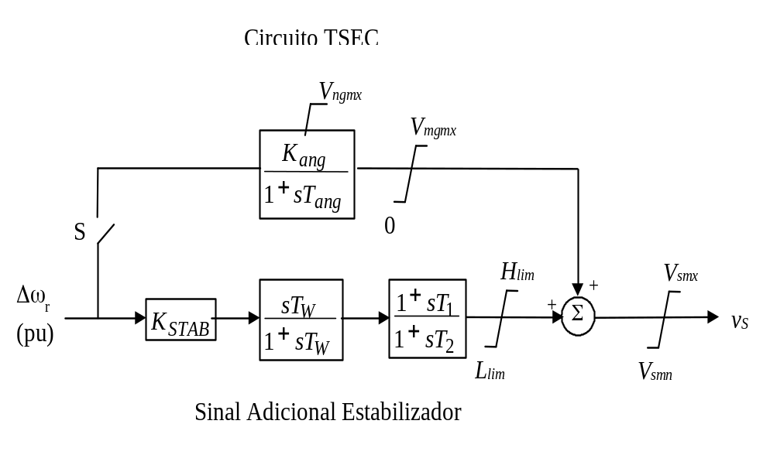

Figura 3.1: Diagrama de Blocos do Esquema TSEC

Implementação do TSEC. A Figura 3.1 mostra um diagrama de blocos do esquema de controle da excitação descontínua. O circuito TSEC é integrado com o circuito do SAE. O sinal de ângulo é obtido através da integração do sinal de velocidade. O bloco TSEC mostrado na figura é um integrador com um “washout”, onde o valor de T_{ang} é tal que, no espectro de freqüência de interesse, a saída do bloco é proporcional à variação angular. O contato do relé (S) é fechado se a queda da tensão terminal do gerador supera um valor predeterminado, se a tensão de saída da excitatriz está no valor máximo positivo e se o aumento de velocidade está acima de um valor predeterminado. O contato do relé é aberto quando a velocidade diminui para valores abaixo de um patamar ou a tensão da excitatriz sai da faixa de saturação: nestas condições o sinal de saída do TSEC decai exponencialmente.

Com o TSEC, é necessária a utilização de um limitador de tensão terminal (LTT) de ação rápida para evitar que a tensão terminal do gerador aumente além de um valor máximo permitido, normalmente 1,15 pu da tensão nominal. O desenvolvimento de um limitador de tensão terminal de ação suficientemente rápida sem amplificar as componentes do sinal de tensão terminal referentes a efeitos torcionais do eixo representou um desafio. Este desafio foi superado através da implementação de um limitador de tensão dual com a combinação de um controle rápido do tipo bang-bang e um controle lento contínuo [9].

Os ajustes do TSEC e do LTT devem ser coordenados com outra proteção de sobreexcitação e funções de controle. Também deve haver coordenação com a proteção diferencial do transformador.

Efeito do TSEC no Desempenho do Sistema de Potência. A eficiência do TSEC na melhoria da estabilidade transitória é ilustrada na Figura 3.2 [2.3]. A figura mostra as respostas na presença ou não do TSEC de uma usina térmica a óleo combustível contendo duas unidades de 500 MW com sistema de excitação estática a tiristores alimentada pela barra terminal e com SAE. O distúrbio considerado é um curto-circuito trifásico numa linha de transmissão importante próxima à usina, eliminado em 60 ms. Como pode ser observado nos gráficos de ângulo do rotor, os geradores nesta usina exibem uma oscilação dominante de baixa freqüência entre áreas na ausência do TSEC. A estabilidade transitória do sistema é claramente melhorada, de forma muito significativa, pelo TSEC. Como um indicativo do grau de estabilidade, o tempo crítico de eliminação de defeito foi determinado para os dois casos e foram encontrados os valores de 62,5 ms sem TSEC e 117,5 ms com TSEC.

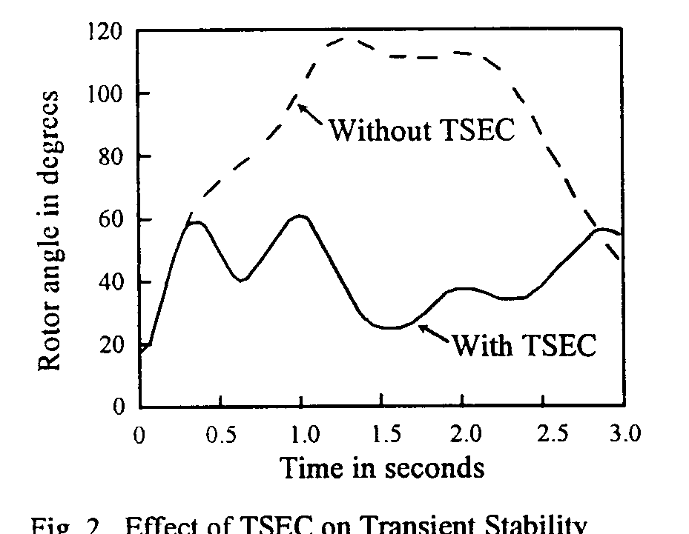

Figura 3.2: Efeito do TSEC na Estabilidade Transitória

Quando o TSEC é aplicado em diversas unidades geradoras de uma área, as tensões das barras em toda a área são aumentadas. Isto aumenta a potência consumida por cargas dependentes da tensão contribuindo, portanto, para o melhoramento da estabilidade transitória.

A versão inicial do TSEC foi aplicada em 1974 na estação geradora de Lennox-Ontario, que consistia de quatro unidades a óleo de 500 MW. Uma versão melhorada do TSEC foi aplicada de meados até o fim da década de 1980 nas unidades geradoras das três principais usinas no sudoeste de Ontario: Nanticoke (oito unidades a carvão de 500 MW), Bruce A e Bruce B (quatro unidades nucleares de 750 MW cada). Estas aplicações contribuíram para o aumento significativo da capacidade de transferência de potência do sistema.

Comparado com outras formas de controle emergencial, como o fechamento rápido de válvulas de vapor (“fast-valving”) e desligamento de geradores, pode-se dizer que o TSEC submete o equipamento a um esforço muito menor. O TSEC é também completamente automático, ou seja, não necessita ser armado e desarmado pelo operador. Na verdade, ele é um controle não-linear adaptativo baseado em medições locais.

3.1.2 - França - Conceito de Plano de Defesa da EDF [1]

Na EDF, o termo "Plano de Defesa" significa o conjunto de todas as ações para evitar colapsos: colapso de tensão, colapso de freqüência, desligamentos de linhas em cascata e perdas de sincronismo. Estas ações, mostradas na Figura 3.3, consistem de:

- Ações corretivas manuais, realizadas pelos operadores, para colapsos com dinâmica lenta como, por exemplo: partida de geradores ou corte de carga, mudanças na topologia e reajustes dos “setpoints” dos LTCs.
- Ações automáticas (EPSs) para colapsos com dinâmica rápida como, por exemplo: corte de carga por subfreqüência, bloqueio de LTCs (não sistematicamente), rejeição de geração, operação de relés “out-of-step” e de esquemas coordenados contra perda de sincronismo.

Os objetivos do plano de defesa são:

- parar o colapso e restabelecer a estabilidade na maior parte possível do sistema;
- minimizar as conseqüências do colapso, com ações mais efetivas, segundo critérios específicos e predeterminados por teoria, análise e simulações e
- limitar a propagação do colapso pelo sistema e preparar o sistema para o restabelecimento.

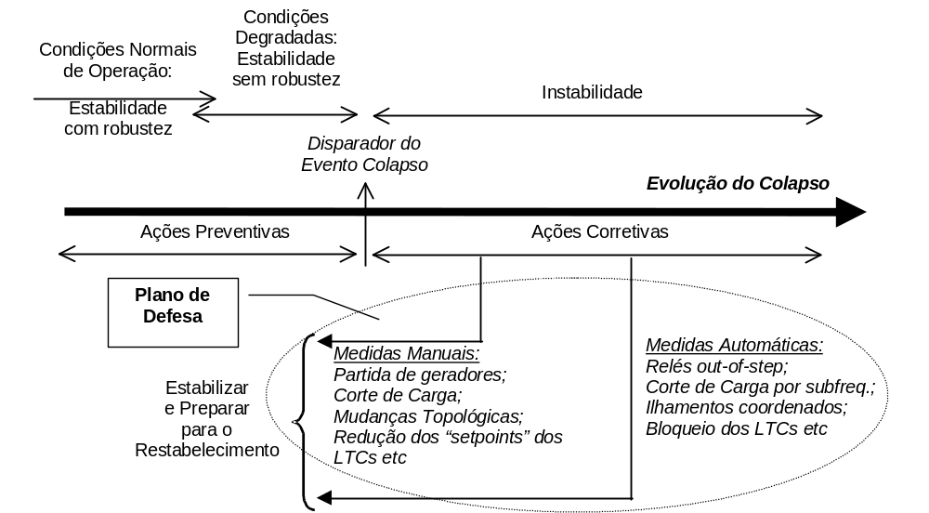

Figura 3.3: Conceito de Plano de Defesa da EDF Durante o Processo de Colapso

Neste contexto, observa-se que o plano de defesa da EDF é uma estratégia completa contra contingências extremas e não só um esquema específico. O plano de defesa é necessariamente complementado por um conjunto de medidas preventivas para prevenir colapsos (regras de segurança).

Como o sistema da EDF é altamente malhado e interligado a sistemas vizinhos e os parques geradores são distribuídos ao longo do sistema, é impossível proteger o sistema contra todos os incidentes potenciais na rede do sistema. A forma de conseguir a segurança do sistema é através da detecção dos fenômenos que levam ao colapso.

3.1.3 - Romênia - Plano de Defesa [1]

No sistema de potência da Romênia (Romanian Power System – RPS), para manter a integridade da rede e restabelecer o equilíbrio carga-geração no caso de perturbações que excedem ao critério “N-1” considerado no planejamento, vários EPSs entram em operação de acordo com um plano de defesa, com as seguintes ações:

- Corte de carga por subtensão ou subfreqüência. O corte de carga por subfreqüência pode chegar a cerca de 60 % do consumo total e é executado em cinco estágios que dependem da subfreqüência, ou simultaneamente da subfreqüência e da taxa de variação da freqüência (Hz/s) e

- Desligamento automático de algumas linhas de 220 kV pré-selecionadas, caso a capacidade máxima de transferência de potência da rede seja excedida, e é realizado para controlar:
- o limite de fluxo de potência nessas linhas, preestabelecido através da análise da estabilidade a pequenas perturbações;
- o nível mínimo de tensão preestabelecido nas barras onde essas linhas estão conectadas;
- Ilhamento de usinas termelétricas com carga local baseado em critérios de subfreqüência e taxa de variação da freqüência;
- Partida ou desligamento automático de algumas unidades hidrelétricas baseados em critério de sub ou de sobrefreqüência, respectivamente;
- Isolamento de unidades geradoras alimentando seus próprios serviços auxiliares baseado em critério de subfreqüência;
- Conexão ou desconexão automática de reatores “shunt” usando o critério de sobre ou subtensão, respectivamente;
- Desconexão automática de unidades geradoras no caso de perda de sincronismo baseada em critério de impedância; e
- Desligamento automático de linhas de interligação baseado em diferentes critérios como: subfreqüência, oscilações assíncronas de potência, nível máximo de tensão com supervisão de potência ativa e reativa.

Além destes EPSs, alguns esquemas locais automatizados foram planejados e estão em operação nas áreas onde critério “N-1” não é cumprido. Nestes casos, a fim de compatibilizar a capacidade máxima de transferência de potência da rede com a geração produzida pelas usinas e, também, para prevenir-se contra a perda da estabilidade em situações de pós-perturbação, é realizado o desligamento automático de geradores hidrelétricos. Este esquema está implementado em local estratégico do RPS, a subestação 400/220 kV Iron Gates. Na configuração normal, o disjuntor de interligação de barras de 220 kV está aberto. Em cada uma das seções das barr,as de 220 kV estão conectadas seis unidades hidrelétricas com potência nominal de 175 MW. Este esquema usa somente relés e o desligamento é baseado nas medidas de fluxo de potência ativa dos circuitos ligados às seções de barra de 220 e de 400 kV. Também se utilizam sinais provenientes dos dispositivos de proteção e os estados dos disjuntores (aberto ou fechado).

Os limites são predeterminados em estudos baseados na estabilidade transitória e também a pequenas perturbações para uma grande diversidade de possíveis estados operacionais (diferentes níveis de geração de potência ativa e reativa das usinas, número de unidades conectadas em cada seção de barra de 220 kV, elementos de rede indisponíveis etc).

Com relação aos demais EPSs em outros pontos do sistema, o tipo mais comum de EPS é usado para conter a queda de freqüência. Para este fim, as seguintes ações são empregadas:
- Conversão de bomba para gerador, nas estações de bombeamento que possibilitem esta operação;
- Partida automática de unidades hidrelétricas e de turbinas a gás (na faixa 50 a aproximadamente 49 Hz);
- Corte de carga por subfreqüência (geralmente dentro da faixa 49 e 48 Hz);
- Ilhamento de unidades térmicas com carga local baseado em critérios de subfreqüência (freqüência absoluta) e taxa de variação de freqüência; e
- Isolamento (ilhamento) de geradores com seus próprios serviços auxiliares baseado no critério de subfreqüência (freqüência absoluta).

Além destes, dependendo da existência de outros problemas como a perda de sincronismo entre áreas diferentes, instabilidade a pequenas perturbações, oscilações de potência pouco ou não amortecidas, cada área do sistema desenvolveu seus próprios EPSs adequado as suas necessidades. Por exemplo, no caso de instabilidade de tensão é usado o seguinte tipo de EPS:
- bloqueio automático de LTCs de transformadores,
- redução das referências de tensão dos LTCs e
- corte automático de carga por subtensão ou corte automático de carga comandado por desligamento de linha.

3.1.4 - Rússia: Controle do Sistema de Potência Unido em Condições de Emergência e de Pós-Emergência [1]

A estratégia de projeto do controle de emergências no Sistema de Potência Unido (UPS) da Rússia tem como linha central a seguinte filosofia: a confiabilidade dos sistemas de potência interligados (IPSs) e o UPS deve ser maior que cada uma das regiões individuais do sistema. Quando ocorre uma emergência em uma das áreas do sistema ela pode se propagar ao IPS inteiro ou grande parte dele e, assim progressivamente, a outras áreas vizinhas do sistema (desligamentos em cascata), se não são tomadas medidas para localizá-la e limitar a sua propagação. Um critério de operação segura dos equipamentos, o funcionando correto das proteções dos equipamentos (“relay protection”) e o sistema de controle de emergências (“Emergency Control” - EC) do sistema de potência devem localizar as faltas e prevenir as suas propagações para as regiões vizinhas. Embora as perturbações possam diferir consideravelmente em cada caso específico, pode-se identificar as seguintes fases características no desenvolvimento de condições de emergência e de sua eliminação:
- circuito-curto em um elemento do sistema,
- isolamento do elemento sob falta da rede elétrica principal (também é possível o desligamento de um elemento, sem a ocorrência de falta, devido a erro humano ou a falha na operação da RP ou outros dispositivos automáticos),
- perturbação no equilíbrio de potência ativa nas várias regiões dos IPSs,
- ilhamento da região com um déficit ou excesso de potência ativa ou reativa.

O objetivo principal do EC do UPS é localizar a emergência e prevenir a propagação em cascata para outras regiões vizinhas. Vários tipos de esquemas automáticos EPSs estão incluídos no EC:
- Proteção contra perda de sincronismo – PPS através de relés “out-of-step” (ação de controle de proteção);
- Corte de carga por subfreqüência, prevenção contra a queda perigosa da freqüência e da tensão, desligamento de usinas térmicas para equilibrar carga e geração locais (ação de controle de proteção);
- Religamento automático de linhas de transmissão (ação de controle de restabelecimento);
- Partida e tomada de carga de geradores hidrelétricos por subfreqüência em razão da redução da potência disponível no sistema (ação de controle de restabelecimento);
- Restabelecimento do suprimento às cargas anteriormente cortadas através da posterior elevação da freqüência (ação de controle de restabelecimento).

3.2 - Brasil [4]

Os EPSs recebem informações de grandezas elétricas de transformadores para instrumentos (TPs e TCs), da topologia da rede elétrica, incluindo os estados de disjuntores, chaves seccionadoras, posições de “taps” de transformadores e de dispositivos de comando e controle, como chaves seletoras, chaves de controle e outros dispositivos que atuam comandando:
- abertura/fechamento de linhas de transmissão, geradores, transformadores e outros;
- redução/elevação de potência de geradores;
- alívio/restauração de cargas e
- outras ações.

No SIB, as ações finais mais freqüentes que os EPSs exercem sobre o sistema elétrico são:
- corte de geração;
- corte de carga;
- abertura automática de linha de transmissão;
- alívio de carregamento de equipamento;
- ilhamento;
- abertura seqüencial;
- inserção/desinserção de equipamentos de controle de tensão;
- segregação de barras;
- conversão de síncrono para gerador e vice-versa e
- restauração automática de carga.

Nestes EPSs são empregados basicamente 3 tipos de tecnologia:
- Relés – de qualquer tipo, eletromecânicos, estáticos e microprocessados operando isoladamente (“stand alone”);
- Microprocessadores (vide apêndice II) – quando são usadas Unidades Terminais Remotas (UTRs), Controladores Lógicos Programáveis (CLPs) ou “Intelligent Electronic Devices” (IEDs); e
- Rotina computacional – quando o EPS for implementado através de uma rotina incorporada a sistema de supervisão e controle, (SCADA) etc.

A lógica do EPS no SIB pode ser fixa ou flexível. Ela será flexível quando os valores ou níveis de operação do esquema variam automaticamente em decorrência das condições do sistema elétrico. Geralmente a lógica flexível está associada a esquemas utilizando UTRs, CLPs ou integrados a sistemas de supervisão e controle.

Os EPSs no sistema brasileiro podem ter caráter de ativação permanente ou temporário, de acordo com os seguintes conceitos:
- Permanente: quando o esquema está permanentemente em operação e não está programada sua desativação e

- Temporário, basicamente em duas situações:
(1) o esquema é ativado eventualmente, em situações como manutenção de componentes do sistema ou durante condições especiais de operação ou
(2) o esquema, embora ativado permanentemente, será retirado dentro de um prazo definido quando determinada(s) obra(s) estiver(em) concluída(s).

Merecem destaque especial, os seguintes EPSs: (i) os esquemas associados ao tronco de transmissão em 765 kV, em razão da sua grande importância para o SIB e por ser o primeiro EPS a utilizar a tecnologia de CLPs no Brasil; (ii) os Esquemas Regionais de Alívio (Corte) de Carga por subfreqüência (ERACs), que por diversas vezes já evitaram grandes blecautes no sistema, comprovando ser um EPS muito eficiente e (iii) o EPS associado à Interligação N/S, por ser o mais importante conjunto de esquemas que entrou em operação mais recentemente, também baseado na tecnologia de CLPs.

3.2.1 - EPS Associado ao Sistema de Transmissão em 765 kV [14]

O EPS do sistema de transmissão de 765 kV foi implantado junto com a entrada em operação do segundo circuito em 1989 e, até o segundo semestre de 1995, a sua atuação era realizada por ações de proteção, habilitadas por intervenção humana sobre chaves seletoras instaladas em diversos pontos do sistema de transmissão. Em função de falhas de manobras nestas chaves ou durante serviços de manutenção ocorreram vários desligamentos indevidos de máquinas ou recusa de abertura durante contingências na transmissão. Buscando aumentar o grau de confiabilidade de atuação dos esquemas e também otimizar suas ações, foram implantados Controladores Lógicos Programáveis (CLPs) na execução desses EPSs. O emprego de tecnologia digital possibilitou tornar as lógicas do esquema mais eficientes, seguras e seletivas, desaparecendo a necessidade de intervenção humana para habilitação do esquema ou manutenção de relés auxiliares. O centro de decisão está instalado na usina de Itaipu 60 Hz, recebendo informação das unidades remotas localizadas nas 4 outras subestações do tronco de 765 kV.

A velocidade de processamento dos CLPs e a sua facilidade de programação permitiram definir lógicas com atuações bastante detalhadas e que foram otimizadas conforme a etapa de expansão do sistema de 765 kV. Inicialmente, os esquemas comandavam o desligamento de geradores apenas na ocorrência de sobrecarga em transformadores, para os casos de perda simples de linha de transmissão ou perda da interligação Sul/Sudeste (S/SE). Posteriormente, foram incluídas ações para evitar a ocorrência de colapso de tensão, com ordem de abertura de gerador e/ou reator manobrável, e de desligamento de gerador em caso de perda dupla de linha de transmissão.

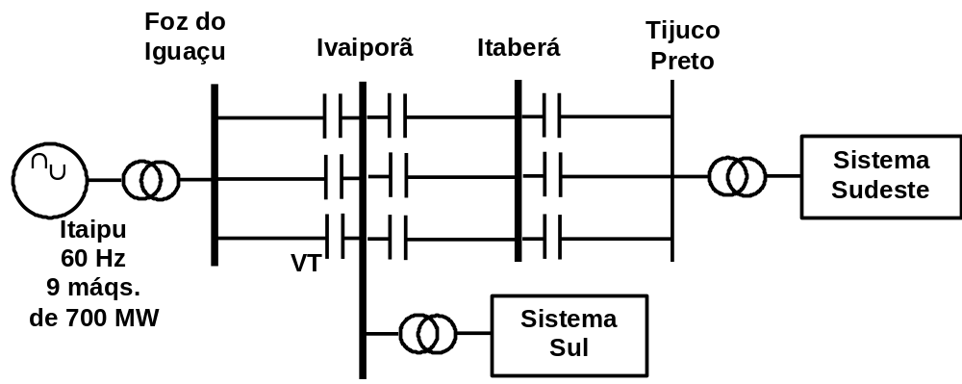

Figura 3.4: Sistema de Transmissão em 765 kV – Configuração Final

O tronco de 765 kV, mostrado na Figura 3.4, pode transportar um fluxo bastante elevado, de até 7.500 MW, dependendo do número de reatores de linha em operação. Hoje, o 3º circuito entre Itaberá e Tijuco Preto está sem a compensação série. É evidente que na saída forçada de um destes circuitos é preciso que alguma ação seja feita para compatibilizar o fluxo de potência com a capacidade de transmissão dos circuitos remanescentes. O corte de máquinas na usina de Itaipu 60 Hz, em função do porte de seus geradores e de estar ligada diretamente ao sistema de 765 kV, se apresenta como a solução natural mais eficaz para a atuação do esquema. O desligamento de um gerador traz reflexos imediatos no fluxo transmitido, evitando a abertura dos circuitos paralelos remanescentes devido a sobrecargas, oscilações de potência ou mesmo pela perda de sincronismo pós-distúrbio. Estes EPSs exercem uma função de grande importância para a confiabilidade global do SIB, uma vez que permitem uma operação segura deste tronco de transmissão com altos valores de geração de Itaipu e fluxo para a Região SE. Apesar de ser eficaz para garantir a estabilidade do sistema de 765 kV, o desligamento de um ou mais geradores em Itaipu provoca um elevado déficit de geração no SIB. Isto se reflete na diminuição sensível da freqüência, podendo repercutir em outras instalações remotas e importantes, como é o caso da Interligação N/S.

- Lógicas dos Esquemas

Na filosofia adotada, estão instalados dois CLPs na usina de Itaipu 60 Hz, na configuração dual, com a função de mestre do esquema para garantir a confiabilidade do seu funcionamento. As demais subestações do tronco funcionam com apenas um CLP, enviando os dados coletados para o CLP Mestre através de um sistema de microondas. Os CLPs da usina, além de aquisitar os dados enviados pelas outras subestações, identificam os geradores que estão em operação e estabelecem uma seqüência de corte. Nas subestações, os CLPs têm a função de aquisitar os dados de estados de disjuntores, chaves seccionadoras e relés de sobrecarga de transformadores e os dados analógicos de fluxo de potência e tensão. Existe uma restrição de tempo associada aos EPSs: o tempo total entre a ocorrência do evento e o efetivo desligamento dos geradores deve ser inferior a 200 ms. As análises de ocorrências têm mostrado que este tempo tem sido em média 160 ms.

As ações executadas pelos CLPs são apresentadas de maneira sucinta, empregando a nomenclatura adotada na operação deste sistema. As lógicas utilizadas estão numeradas de 1 a 16 e estão agrupadas conforme o equipamento ou circuito que causa a atuação do esquema e o tipo de emergência, conforme quadro resumo da Tabela 3.1. Além das ações mencionadas a seguir, todas executadas pelos CLPs, existem mais 2 outras lógicas de atuação local, implementadas através de canais de proteção próprios. A Lógica 3, que comanda o desligamento dos circuitos da LT Itaberá - Tijuco Preto para qualquer comando de abertura em Tijuco Preto (esquema para evitar risco de auto-excitação em Itaipu), e a Lógica 7 que desliga o barramento de 500 kV de Itaipu 60 Hz se houver sobretensão decorrente de rejeição total em Foz do Iguaçu.

Generalizando, pode-se dizer que o número de geradores a serem desligados será função da linha em que ocorrer o distúrbio, dos valores de fluxos e da configuração de máquinas na usina. Havendo contingências múltiplas dentro de um mesmo intervalo de tempo de 5 segundos, os esquemas comandam o desligamento de geradores de acordo com a lógica que apontar a necessidade do desligamento de um maior número de máquinas. Ocorrendo um novo distúrbio no sistema de transmissão, depois de transcorridos 5 segundos do primeiro evento, podem ser desligados mais geradores, conforme o evento e a topologia do sistema, já atualizada em função da primeira perturbação.

Uma outra vantagem apresentada pelos CLPs em relação a um esquema tradicional é a utilização de sistemas supervisórios, que permitem obter informações detalhadas sobre todas as grandezas utilizadas para a tomada de decisão pelos CLPs. Estes sistemas facilitam bastante a análise de ocorrências e de outros problemas que possam ocorrer nos CLPs.

- Lógicas contra Sobrecargas em Transformadores

As lógicas 1, 6 e 9 são responsáveis por diminuir a sobrecarga nos transformadores remanescentes após o desligamento de qualquer das unidades transformadoras nas subestações de Foz do Iguaçu, Ivaiporã e Tijuco Preto, respectivamente. A existência de uma sobrecarga superior a 50 % por 20 segundos provoca o desligamento deste equipamento. Assim, se for identificado através da proteção de sobrecarga, carregamento acima deste ajuste por 3 segundos é comandado o desligamento de um gerador. Persistindo a sobrecarga acima de 50 % por mais 7 segundos é desligado o segundo gerador. No caso específico da Lógica 9 pode ocorrer o desligamento de uma terceira máquina se a sobrecarga se mantiver por mais 8 segundos. Essas lógicas são supervisionadas pelo valor do fluxo de potência ativa nos transformadores superior a 90 % de sua potência nominal, de modo a evitar corte de unidades geradoras por atuação acidental da proteção.

- Lógicas contra Perda de Estabilidade

O desligamento de um dos circuitos no trecho entre Ivaiporã e Tijuco Preto comanda a atuação da Lógica 2, cuja ação depende das condições operativas antes do distúrbio. O número de geradores que são desligados é definido pelo seguinte conjunto de parâmetros:
- número de geradores em operação;
- geração em Itaipu 60 Hz;
- fluxo nas linhas Ivaiporã – Itaberá e
- configuração de linhas e bancos de capacitores série em operação.

Além desses parâmetros são considerados, também, a tensão no sistema e o período de carga. Existem diversas tabelas de valores de referência para cada situação de geradores na usina e basta que um dos valores de potência, geração ou fluxo nas linhas, esteja acima da referência para provocar o corte de uma ou mais máquinas.

A configuração das linhas se enquadra dentro de uma das seguintes classificações, havendo referências específicas para cada uma delas:
- Sistema completo: 3 circuitos interligando Foz do Iguaçu a Tijuco Preto.
- Configuração Intermediária 1: 3 circuitos interligando Foz do Iguaçu a Ivaiporã e, no máximo, 1 circuito desligado entre Itaberá e Ivaiporã e/ou entre Itaberá e Tijuco Preto.
- Configuração Intermediária 2: 2 circuitos interligando Foz do Iguaçu a Ivaiporã e, no máximo, 1 circuito desligado entre Itaberá e Ivaiporã ou entre Itaberá e Tijuco Preto.
- Configuração Incompleta: Qualquer outra configuração de linhas que não se enquadre nas descritas anteriormente.

A indisponibilidade de um banco de capacitores série é tratada pelo CLP como a ausência de um circuito desta linha para efeito de seleção das referências de atuação da lógica.
As referências de atuação da Lógica 2 também dependem do número de circuitos presentes no trecho em que ocorre a emergência. O desligamento de um circuito em um trecho em que estão presentes os 3 circuitos desliga menos geradores do que se a emergência ocorrer em um trecho com apenas 2 circuitos.
A forma de atuação da Lógica 5 é análoga a da Lógica 2, sendo ativada pela abertura de um circuito no trecho Foz do Iguaçu – Ivaiporã.

Em função da configuração de disjuntor e meio das subestações de 765 kV, a falha da abertura de um disjuntor pode provocar o desligamento de 2 circuitos em série, após defeito em um deles. Prevendo isto, duas novas lógicas foram implementadas. A Lógica 12 atua no desligamento simultâneo de um circuito da LT Itaberá - Ivaiporã e um circuito da LT Itaberá - Tijuco Preto. A abertura conjunta de um circuito da LT Foz do Iguaçu – Ivaiporã e de um circuito da LT Itaberá – Ivaiporã aciona a Lógica 13. Estas lógicas também cobrem situações em que ocorre atuação acidental de alguma proteção. A filosofia de ação destas duas lógicas é semelhante àquelas para perda simples de linha, dependendo da configuração de linhas, número de geradores e fluxos.

O esquema também prevê ação para a abertura de 2 circuitos paralelos, estando os 3 circuitos daquele trecho em operação. Esta situação foi prevista em função dos circuitos 1 e 2 compartilharem a mesma faixa de servidão. A Lógica 14 atua se ocorrer o desligamento simultâneo de 2 circuitos da LT Foz do Iguaçu – Ivaiporã, estando os 3 circuitos em operação. Os valores de referência independem da configuração dos circuitos dos outros trechos de linha ou da presença dos bancos de capacitores série. A Lógica 15 é ativada com o desligamento simultâneo de 2 circuitos da LT Itaberá – Ivaiporã ou da LT Itaberá –Tijuco Preto, estando os 3 circuitos em operação. As referências da Lógica 15 independem da presença dos bancos de capacitores série, mas estão relacionadas com o número de circuitos da LT Foz do Iguaçu – Ivaiporã.
A Lógica 16 é ativada com a perda da transformação de Ivaiporã 765/525kV. As suas referências de atuação dependem da configuração do sistema de transmissão em 765 kV, desligando um ou mais geradores para evitar a abertura do sistema de 765 kV.
3
- Lógicas para Controle de Sobrefreqüência

A Lógica 8 atua no sentido de evitar a ocorrência de sobrefreqüência no Sistema S a níveis que levem ao bloqueio das máquinas térmicas da região ou evitar o desligamento geral da Usina de Itaipu 60 Hz. É acionada quando da rejeição de todos os circuitos paralelos de 765 kV em um dos trechos entre Ivaiporã – Itaberá – Tijuco Preto 765 kV, ficando deste modo a Usina de Itaipu 60 Hz interligada radialmente ao Sistema S por Ivaiporã. Atua cortando máquinas em Itaipu 60 Hz até o mínimo de 4 unidades em operação, devido a restrições relativas ao fenômeno de auto-excitação.

A Lógica 4 atua no sentido de evitar a ocorrência de sobrefreqüência no Sistema S a níveis que levem ao bloqueio das máquinas térmicas da região. Atua como lógica complementar e de retaguarda da Lógica 8, provocando o desligamento geral da Usina de Itaipu 60 Hz, por taxa de variação de freqüência, através da abertura dos circuitos Foz – Ivaiporã 765 kV.

- Lógicas contra Colapso de Tensão

O EPS também dispõe de 2 ações específicas para prevenir a ocorrência de colapso de tensão no sistema de 765 kV, decorrente de causa externa ao próprio sistema. A lógica 10 desliga o reator de barra de Ivaiporã (330 Mvar) se for identificada tensão de valor reduzido simultaneamente com geração elevada em Itaipu 60 Hz. A lógica 11 desliga um gerador se houver atuação do limitador da corrente de campo em pelo menos uma das unidades de Itaipu 60 Hz, em uma condição de geração elevada e tensão reduzida no sistema de transmissão.

Tabela 3.1: Quadro Resumo das Lógicas do Tronco de 765 kV

Esquema de corte de geração para manter a estabilidade quando da:
  - perda de um circuito entre Ivaiporã e Tijuco Preto, com 3 circuitos em operação ............................................................................... (lógica 2.A)
  - perda de um circuito entre Ivaiporã e Tijuco Preto, com 2 circuitos em operação ............................................................................... (lógica 2.B)
  - perda de um dos circuitos entre Foz do Iguaçu e Ivaiporã.... (lógica 5)
  - perda de dois circuitos série entre Ivaiporã e Tijuco Preto ou o desligamento simultâneo da LT Itaberá–Tijuco Preto 2 e do autotransformador (ATR) 4 de Tijuco Preto
.............................................................................................. (lógica 12)
  - perda de dois circuitos série entre Foz e Itaberá .................. (lógica 13)
  - perda de dois circuitos paralelos entre Foz e Ivaiporã ......... (lógica 14)
  - perda de dois circuitos paralelos entre Ivaiporã e Itaberá .... (lógica 15)
  - perda da transformação 765/525 kV de Ivaiporã .................. (lógica 16)

Esquema para evitar colapso de tensão:
  - desligamento de reator 1 x 330 Mvar / 765 kV na SE Ivaiporã .............................................................................................. (lógica 10)

Esquema de corte de geração (1 máquina) para evitar colapso de tensão quando da:
  - atuação do limitador de máxima corrente de campo ............ (lógica 11)

Esquema de abertura de linhas para evitar sobrefreqüência:
  - abertura dos circuitos Foz – Ivaiporã 765 kV pela operação do relé de taxa de freqüência de Itaipu ......................................................... (lógica 4)

Esquema de corte de geração para evitar sobrefreqüência no sistema S quando da:
  - abertura total do tronco entre Ivaiporã e Tijuco Preto........... (lógica 8)

Esquema de corte de geração para controlar a sobrecarga nos:
  - transformadores 765/525 kV de Foz do Iguaçu .................... (lógica 1)
  - transformadores 765/525 kV de Ivaiporã .............................. (lógica 6)
  - transformadores 765/525 kV de Tijuco Preto ....................... (lógica 9)

Esquema de abertura de linhas para evitar sobretensão:
  - desenergiza todo o barramento de 500 kV do setor de 60 Hz de Itaipu quando de rejeição total das LTs Foz – Ivaiporã em Foz
............................................................................................. (lógica 7)

Esquema de abertura de linhas para evitar auto-excitação:
  - abertura dos circuitos Tijuco Preto – Itaberá para rejeição total de carga em Tijuco Preto ................................................................................ (lógica 3)

- Estatística de Desempenho

A Tabela 3.2 apresenta um resumo do desempenho das operações dos EPSs após a implementação dos CLPs, durante 5 anos de operação.

Tabela 3.2: Resumo do Desempenho dos EPSs do 765 kV

Ano | 96 | 97 | 98 | 99 | 00
Correta | 21 | 15 | 21 | 16 | 24
Incorreta | 5 | 2 | 1 | 1 | 2
Recusa | 1 | - | 1 | - | -
Indeterminada | - | - | - | 3

As operações incorretas em sua maioria se caracterizaram por problemas de cabeação errada, oriundos da fase de projeto e/ou montagem, havendo também um registro de atuação errada por falha na atualização do horário de verão, outra por ruído no canal de comunicação, uma por erro de programação e outra por falha do CLP durante seu retorno ao sistema. As recusas de operação foram devido à queima da bobina de “trip” na abertura de reator comandada pela Lógica 10 e falta de identificação de sobrecarga por um relé de sobrecorrente na transformação de Tijuco Preto. As três operações indeterminadas levaram à abertura de reator em Ivaiporã sem que tivesse sido caracterizada tensão reduzida neste terminal. No período anterior ao analisado na Tabela 3.2, em que o esquema tinha controle por ação dos operadores, o índice de atuações indevidas atingia níveis próximos de 50 %. Nota-se que ao longo dos anos o número de operações incorretas diminuiu sensivelmente, havendo um total de 84 % de operações corretas. Entretanto, 13 % das atuações corretas foram decorrentes de erros de manobras ou durante manutenção de equipamentos. Neste período houve 208 desligamentos de gerador em Itaipu e 14 aberturas de reator em Ivaiporã.

É também importante destacar que não estão contabilizadas nesta estatística as atuações corretas nas quais não havia unidades geradoras e/ou reatores selecionados para desligamento devido às condições de operação não atingirem as referências.

O atual esquema implantado no sistema de 765 kV tem se mostrado eficiente para garantir a integridade da transmissão, reduzindo sensivelmente os impactos que as emergências poderiam causar. A utilização dos CLPs permitiu uma grande flexibilidade na implementação das lógicas, assim como a inclusão de novas ações, aumentando a segurança do sistema.

O número de atuações incorretas e recusas de atuação do EPS com os CLPs em decorrência de ações humanas foi sensivelmente reduzido, em relação ao período inicial a sua implementação. Entretanto, a intervenção humana ainda é um fator que pode ser melhorado.

- Desenvolvimentos dos EPSs ao longo do tempo

Desde os estudos iniciais para a implantação dos EPSs do sistema de 765 kV usando CLPs, suas lógicas vêm sofrendo várias modificações no sentido de explorar toda a potencialidade do CLPs. Quando os EPSs foram projetados, os CLPs seriam responsáveis por 7 lógicas e hoje executam um total de 16 lógicas. Estas implementações tiveram como objetivos principais tornar as ações cada vez mais precisas, minimizando o desligamento de geradores em Itaipu, além de manter o esquema operando satisfatoriamente mesmo na eventual indisponibilidade do CLP de alguma subestação. Dos principais refinamentos implantados é possível citar:

- A resposta dinâmica do sistema após um distúrbio é diretamente influenciada pela condição pré-operacional da rede de transmissão. De forma a deixar o esquema mais robusto, apesar dos critérios rigorosos de estudo, foi incluída uma ação automática para contemplar esta situação.

Através de instrução de operação é recomendada a operação do tronco de 765 kV com tensão elevada, principalmente na transmissão de valores elevados de fluxo. Após anos de estudos foi verificado que o ponto que melhor reflete a qualidade da tensão é o terminal do banco de capacitores série na saída das linhas de Ivaiporã para Foz do Iguaçu (Figura 3.4). Esta tensão, denominada VT, preferencialmente deve ser mantida acima de 780 kV.

Assim, o CLP de Ivaiporã monitora continuamente esta tensão. No caso dela ficar abaixo do valor recomendado, as referências de atuação empregadas para as emergências de linhas são reduzidas em 5 % do valor original, aumentando a margem de segurança.

- No início da operação dos CLPs, com apenas 2 circuitos interligando Foz do Iguaçu a Tijuco Preto, havia apenas a definição de 2 configurações de rede : a Completa e a Incompleta. A denominada rede Incompleta deveria cobrir toda e qualquer combinação de equipamentos indisponíveis na transmissão, levando a utilização de referências bastante reduzidas e, conseqüentemente, a uma maior probabilidade de corte de máquinas.

Com a entrada em operação de mais linhas e um melhor conhecimento da resposta dinâmica do sistema foi possível detalhar mais o modo de atuação das lógicas. Como a ação corretiva das lógicas se dá através do desligamento de um ou mais geradores em Itaipu, o peso da presença dos circuitos da LT Foz do Iguaçu – Ivaiporã é bastante sensível. Logo, foram definidas mais 2 subdivisões, as configurações Intermediárias 1 e 2, que definem níveis de corte entre as situações extremas. O sistema só se enquadra em Configuração Incompleta se estiverem desligados 2 circuitos de um mesmo trecho de linha ou pelo menos 3 circuitos ao longo do sistema.

- Quando os EPSs entraram em operação a indisponibilidade de um banco de capacitores série fazia com que o sistema fosse tratado como rede incompleta na atuação das lógicas para perda simples de linha. Isto levava ao emprego de referências de corte reduzidas, aumentando a probabilidade de desligamentos de máquinas, inclusive para eventos em que esta indisponibilidade não trazia nenhum prejuízo, como, por exemplo, a abertura de um circuito de outro trecho de linha.

Historicamente os bancos de capacitores série apresentam um excelente índice de disponibilidade, justificando a adoção de uma simplificação na filosofia do EPS. O esquema considera, para definição das referências de atuação, caso um dos bancos de capacitores esteja fora de operação, que a linha em que este banco de capacitores se localiza está aberta. É importante observar que este procedimento é apenas para definir as referências. O CLP “enxerga” a linha em operação e a sua eventual abertura será tratada corretamente.

Em termos práticos, o EPS vai considerar o sistema na Configuração Intermediária 1 ou 2, que possuem referências mais elevadas do que a Configuração Incompleta.

- Analogamente ao que foi mencionado para os bancos de capacitores série, a manutenção de um disjuntor levava o sistema a ser tratado como Configuração Incompleta devido ao risco da perda dupla em série de circuitos. A idéia de se elaborar ações específicas para estes eventos (Lógicas 12 e 13) surgiu ao longo da utilização dos CLPs, tornando o esquema mais seletivo.

- A queda de freqüência causada pela abertura de geradores de 60 Hz em Itaipu é bastante sensível. Dependendo da inércia do SIB esta freqüência pode atingir valores suficientemente baixos para causar o desligamento de cargas por esquemas automáticos regionais (ERAC).

Para explorar ao máximo a capacidade de transmissão foi admitido o corte de até 3 geradores em períodos de carga pesada e média e o corte de até 2 geradores na carga leve, nas emergências simples de linhas. Na carga leve, devido ao menor número de geradores sincronizados, o impacto na freqüência é mais drástico e aumenta o risco de desligamento de carga.

Como os CLPs são microprocessadores, foi muito simples implementar uma lógica que automaticamente altera o modo de atuação de acordo com o horário. O esquema considera os períodos de carga oficiais, levando em conta os finais de semana e feriados nacionais.

Uma tentativa no final do ano 2000 de se adotar o corte de 4 geradores, necessário para transmitir mais pelo sistema de 765 kV em um período de dificuldade energética no sistema SE, não se mostrou adequada. A primeira atuação com este montante de geradores cortados comprovou o resultado dos estudos, desligando diversas cargas pela atuação do 1º estágio do ERAC. Após este evento houve um consenso de que se deveria retornar para a filosofia anterior.

- Segundo a concepção original do esquema implementado por CLPs, a sua atuação não seria prejudicada pela indisponibilidade eventual do CLP de uma subestação. Entretanto, os aperfeiçoamentos que foram sendo acrescentados nas lógicas levaram à necessidade do aprimoramento do seu desempenho.

A maneira encontrada para confirmar a presença do banco de capacitores série em uma subestação cujo CLP está sem comunicação com Itaipu foi através da análise do fluxo medido na subestação remota. Estudos de regime permanente mostraram que, mesmo para condições de carregamento elevado, não seria esperada uma diferença superior a 200 MW entre os fluxos de circuitos paralelos, a não ser que um deles estivesse com pelo menos meio banco de capacitores série fora de operação. Por outro lado, com fluxo reduzido a indisponibilidade do banco de capacitores série sempre provocaria uma discrepância maior que esta.

Do mesmo modo, para poder implementar as lógicas de perda dupla em série (Lógicas 12 e 13) foi necessário garantir a identificação da abertura dos 2 circuitos nas estações remotas. Se o desligamento de um circuito por defeito levar à abertura do terminal da linha que se encontra no mesmo vão, como conseqüência de um disjuntor do arranjo estar aberto, este segundo circuito só seria desligado no terminal remoto se houvesse a atuação de alguma de suas proteções, como por exemplo, a proteção contra sobretensões.

De modo a garantir a identificação da perda dupla em série, mesmo que o CLP da subestação comum esteja indisponível e que não haja sobretensão no segundo circuito, foi incluído um sinal que comanda a abertura remota sempre que o evento levar à abertura dos 3 disjuntores do vão (“bay”) das linhas.

A indisponibilidade do CLP de Ivaiporã faz com que o esquema assuma as seguintes condições como verdadeiras:
- tensão VT menor que 780 kV, o que reduz as referências das lógicas de perda de estabilidade e
- considera os transformadores de Ivaiporã em operação e, com isso, a lógica 16 fica indisponível.

O EPS só fica indisponível se saírem de operação 2 CLPs de subestações seguidas, pois não há como ter informação da presença das linhas entre elas.

- As Lógicas 10 e 11 surgiram como uma função adicional à proposta original do esquema. Tentam prevenir a ocorrência de colapso de tensão no sistema de 765 kV, provocado por evento externo ao tronco e com dinâmica lenta, como um “rampeamento” rápido de carga ou reprogramação energética inadequada.

As 2 ações tentam garantir um bom suporte de reativo para o sistema de 765 kV. A lógica 10 funciona como uma retaguarda da operação correta deste sistema, pois desliga um reator manobrável de 330 Mvar em Ivaiporã se for caracterizada uma tensão reduzida simultaneamente com fluxo elevado, situação em que o reator não deveria estar ligado. A Lógica 11 atua baseada no sinal do limitador da corrente de campo, significando que a usina não é capaz de fornecer mais reativo para o sistema. De modo a diminuir o risco de um desligamento de gerador errado, a lógica confirma o problema verificando se a tensão no sistema de 765 kV está baixa e se a geração está elevada.

Como os estudos de transitórios eletromecânicos definem referências de ativação que devem ser eficazes para as mais diferentes condições operativas do SIB, sem que os CLPs tenham informações externas ao sistema de 765 kV como, por exemplo, linhas e geradores fora de operação, os critérios de simulação são bastante rigorosos. Na simulação de um distúrbio em linha de transmissão é representada a ocorrência de curto-circuito monofásico seguido de abertura tripolar e religamento sem sucesso. Os estudos mostraram que não é vantajoso aguardar o final do processo de religamento para realizar o corte de máquina, pois as referências teriam que ser muito mais baixas que as adotadas.

Todos os reatores de linha são considerados, além de um reator de barra em Ivaiporã e outro em Itaberá. Esta grande quantidade de reatores, que não é usual na operação com fluxos elevados, leva a uma resposta mais crítica do sistema.

Além da avaliação geral da estabilidade dinâmica do sistema, dois pontos importantes são analisados na simulação:
- O comportamento da corrente de campo dos geradores de Itaipu 60 Hz. No caso desta corrente estabilizar em um valor elevado pode ocorrer a atuação de seu limitador, provocando a diminuição da tensão terminal da máquina e da sua geração de reativo. Isto levaria o sistema de 765 kV ao colapso.
- A grande queda de tensão nas barras de 765 kV que normalmente se verifica logo após a abertura da linha que experimentou uma falta pode levar o ponto de carga visto pelos relés dos circuitos remanescentes a satisfazer as condições de atuação dos relés de perda de sincronismo.

A realização dos estudos é feita com critérios conservadores para garantir um perfeito funcionamento dos EPSs, mesmo em perturbações que envolvam desligamentos adicionais no sistema além daqueles considerados nas simulações.
Só se admite como aceitável a resposta que apresentar uma margem de segurança bastante razoável para evitar que o ponto de carga não sensibilize a proteção e para que a corrente de campo não alcance o seu limite.

Depois de definidos os valores de referência para as diversas combinações de geradores e linhas são elaboradas as tabelas para a programação dos CLPs. Uma atualização deste esquema é então analisada em uma plataforma de teste, que é composta por CLPs idênticos aos instalados no campo e que reproduz a topologia das subestações do tronco. Uma vez confirmado o correto desempenho do EPS, é feita a atualização do programa no campo.

3.2.2 - Esquemas Regionais de Alívio de Carga

3.2.2.1 - ERACs das Regiões S e SE/CO

Os esquemas de corte de carga atualmente instalados nas regiões S e SE/CO operam baseados na filosofia de freqüência absoluta, tendo 5 estágios cada um, mas com montantes de cortes diferentes. Os ajustes dos estágios destes esquemas e seus respectivos montantes de corte de carga estão mostrados nas Tabelas 3.3 e 3.4, respectivamente.

Tabela 3.3: Região Sul – ERAC/S

Estágio | Freqüência  Absoluta (Hz) | Tempo Relé +  Disjuntor (s) | Montante de  Corte de Carga (%)
1º | 58,5 | 0,35 | 7,5
2º | 58,2 | 0,35 | 7,5
3º | 57,9 | 0,35 | 10
4º | 57,7 | 0,35 | 15
5º | 57,5 | 0,35 | 15

Tabela 3.4: Região Sudeste/Centro-Oeste – ERAC/SE/CO Atual

Estágio | Freqüência  Absoluta (Hz) | Tempo Relé +  Disjuntor (s) | Montante de  Corte de Carga (%)
1º | 58,5 | 0,35 | 7
2º | 58,2 | 0,35 | 7
3º | 57,9 | 0,35 | 7
4º | 57,7 | 0,35 | 7
5º | 57,5 | 0,35 | 7

Até 1989, o ERAC/SE/CO usava uma filosofia híbrida, combinando taxa de variação de freqüência com freqüência absoluta, com os ajustes mostrados na Tabela 3.5 [36]. Com o tempo verificou-se que, na grande maioria das perturbações, o ERAC/SE/CO atuava da seguinte forma no desligamento da carga por estágios:
- atuação do primeiro estágio na grande maioria das vezes foi por taxa de variação da freqüência;
- atuação do segundo estágio foi por taxa ou por freqüência absoluta e
- atuação dos terceiro, quarto e quinto estágios foram por freqüência absoluta.

Isto já era previsto, pois a atuação dos 3 últimos estágios por taxa só deveria acontecer no caso da pior contingência - perda do elo CC e da interligação S/SE. Entretanto, a análise de outras perturbações de menor impacto de déficit de geração mostrava alguma descoordenação na atuação do ERAC, como por exemplo:
- enquanto em uma empresa de distribuição atuava o 1º e o 2º estágios, em outra só atuava o 1°.
- nem todos os relés de um mesmo estágio atuavam numa perturbação.

Tabela 3.5: Região Sudeste – ERAC/SE Anterior

Estágio | Taxa  (Hz/s) | Tempo de ajuste  dos seletores de freqüência (s) | Corte de carga  (%) | Retardo  adicional (s) | Freqüência de  retaguarda (Hz) e retardo (s)
1 | 0,60 | 0,83 | 7 | 0,2 | 58,2  instantâneo
2 | 0,90 | 0,55 | 7 | 0,5 | 58,2  0,5
3 | 1,35 | 0,37 | 7 | 0,8 | 57,3  instantâneo
4 | 1,70 | 0,29 | 7 | 1,1 | 57,3  0,5
5 | 2,00 | 0,25 | 7 | 1,4 | 56,5  instantâneo

Freqüência de Supervisão: 59,7 Hz
Freqüência de Corte: 59,2 Hz

Além disso, com a entrada em operação da compensação série no tronco de 765 kV, o tempo decorrido entre a perda do elo CC e a perda das interligações S/SE aumentou de 0,5 s em 89 para 1,0 s em 94. Este aumento afetou o valor de taxa medida na janela de tempo entre a Freqüência de Supervisão (59,7 Hz) e a Freqüência de Corte (59,2 Hz), produzindo um comportamento do ERAC diferente do esperado inicialmente.

Em situações de déficit de geração, o comportamento da freqüência não é igual em todas as áreas. Observa-se que as diferenças são maiores nos instantes iniciais à perda de geração, isto é, entre 60 e 59,0 Hz, notadamente quando as perdas de geração ocorrem em cascata. Como a taxa de queda da freqüência é medida entre 59,7 e 59,2 Hz, o seu valor pode diferir bastante ao longo do sistema. A taxa de queda é sempre maior nas áreas radiais com grande predominância de carga. Isto é explicado pelas distâncias elétricas envolvidas e pelas inércias relativas das máquinas das áreas.

Um outro ponto fundamental no corte não eqüitativo resultante dessa fase do ERAC, diz respeito à precisão do relé de taxa utilizado. Estando um relé ajustado, por exemplo, numa taxa de queda t1, o mesmo poderá operar para uma taxa, compreendida entre uma taxa mínima e uma taxa máxima que são calculadas da seguinte forma:
taxa máxima = 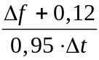 e taxa mínima = 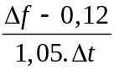

onde Δƒ é a diferença entre a freqüência de supervisão e a freqüência de corte [40].

Em termos práticos, verificam-se valores muito diferentes da taxa de variação freqüência, durante as contingências, ao longo do sistema. Dessa forma, como pode ser observado na Figura 3.5, os relés poderiam atuar para qualquer valor situado entre as taxas máxima e mínima, conforme os valores:
- 1º estágio: taxas entre 0,44 e 0,79 Hz/s
- 2º estágio: taxas entre 0,66 e 1,19 Hz/s
- 3º estágio: taxas entre 0,98 e 1,76 Hz/s
- 4º estágio: taxas entre 1,25 e 2,25 Hz/s
- 5º estágio: taxas entre 1,45 e 2,61 Hz/s

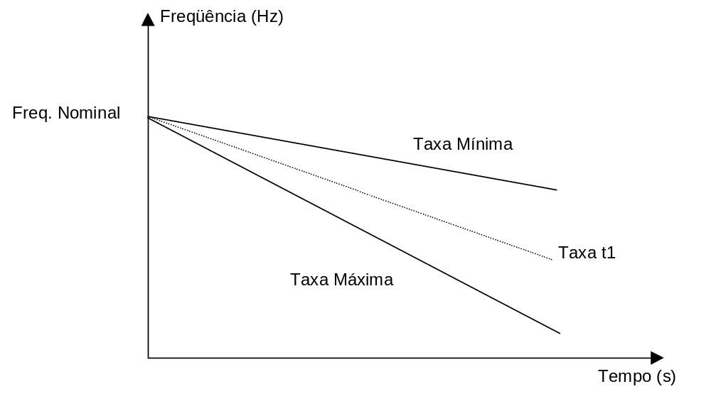
Figura 3.5: Variação da Freqüência × Tempo

Isto mostrou uma grande dificuldade em se obter a coordenação na atuação dos estágios de corte de carga usando a filosofia de taxa de variação de freqüência. Dessa forma, em 1996 voltou a ser usada somente a filosofia de freqüência absoluta que se encontra atualmente implantada.

Entretanto, deve-se ressaltar que a filosofia de taxa de variação de freqüência ou derivada da freqüência em relação ao tempo proporciona a característica preditiva (EPS baseado no evento). Neste caso seria necessário utilizar tecnologia mais nova de equipamentos, tais como controladores lógicos programáveis ou microcomputadores, e de comunicação para criar áreas de controlabilidade.

3.2.2.2 - ERACs das Regiões N e NE

Já no sistema NE, em razão de suas características, usa-se um ERAC com a filosofia híbrida (taxa de variação de freqüência e freqüência absoluta). Os ajustes do ERAC/NE estão mostrados na Tabela 3.6. O sistema N possui um ERAC com 2 estágios de corte de carga e atuação baseada em freqüência absoluta, conforme os ajustes indicados na Tabela 3.7.

Tabela 3.6: Região Nordeste – ERAC/NE

Estágio | Corte de Carga por estágio (%) | Sistema Interligado |  |  | Área Oeste
Estágio | Corte de Carga por estágio (%) | Taxa de  variação da  freq. (Hz) | Retaguarda - freq. absoluta |  | Freqüência  absoluta  (Hz)
Estágio | Corte de Carga por estágio (%) | Taxa de  variação da  freq. (Hz) | Temporizada | Instantânea  (Hz) | Freqüência  absoluta  (Hz)
1º | 6 | 0,7 | 58,3 Hz em 3 s | 56,5 | 57,8
2º | 5 | 1,1 | 58,0 Hz em 12 s | 56,0 | 57,1
2º | 5 | 1,0
3º | 12 | 1,7 | 58,0 Hz em 20 s | 55,8 | 56,5
3º | 12 | 1,6
4º | 10 | 2,3 |  | 55,5 | 55,5
4º | 10 | 2,2
5º | 7 | 3,2 |  | 55,2 | 55,2

Tabela 3.7: Região Norte – ERAC/N

Estágio | Freqüên-cia (Hz) | Empresa | Local/  Instalação | Carga  Interrompida  (MW) | Carga Total  Interrompida  (MW)
1º | 57,8 | ALUMAR | SE Redenção | 230 | 230
2º | 57,4 | CEMAR | SE Miranda | 27,0 | 49,4
2º | 57,4 | CEMAR | SE Peritoró-13,8kV | 2,2 | 49,4
2º | 57,4 | CEMAR | SE Peritoró-69 kV | 20,2 | 49,4
2º | 57,4 | CELPA | SE Marabá | 6,0 | 6,0
2º | 57,4 | CELPA | SE Juruna | 26,0 | 119,0
2º | 57,4 | CELPA | SE Independência | 29,0 | 119,0
2º | 57,4 | CELPA | SE Reduto | 64,0 | 119,0

3.2.3 - EPS Associado à Interligação Norte/Sul

Este esquema é composto por uma rede de CLPs remotos, situados nas instalações de FURNAS e da ELETRONORTE, desde Imperatriz até Samambaia, e de um CLP master (com configuração dual) localizado na Usina Hidrelétrica (UHE) Serra da Mesa. Os detalhes da Interligação N/S em 500 kV são mostrados na Figura 3.6.

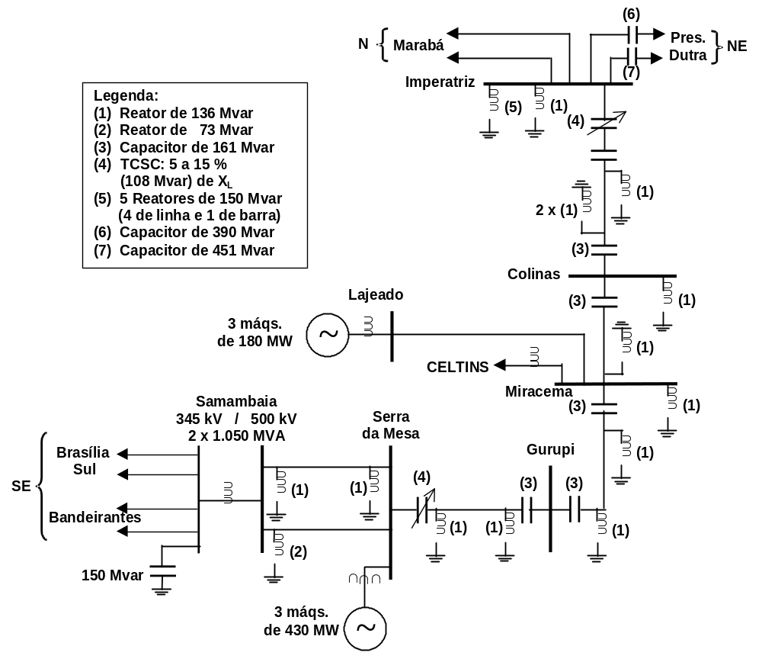

Figura 3.6: Diagrama Unifilar da Interligação N/S

As atuações das lógicas deste EPS dependem: do Fluxo da Interligação N/S (FNS), do fluxo que sai de Serra da Mesa para Brasília (FSM), do fluxo que chega em Brasília proveniente das LTs que vêm da direção sul, da geração e do número de máquinas despachadas em Serra da Mesa. As ações de controle correspondem à abertura de linhas de transmissão, abertura ou inserção de capacitores e corte de unidades geradoras na UHE Serra da Mesa, conforme a descrição das lógicas mostradas a seguir. Estas lógicas atuam quando da ocorrência de contingências associadas a este sistema de transmissão e têm as seguintes finalidades:
- evitar sobretensões sustentadas;
- evitar auto-excitação na UHE Serra da Mesa;
- manter o bom desempenho dinâmico do Sistema S/SE/CO e da UHE Serra da Mesa;
- evitar desligamentos em cascata dos transformadores da SE Samambaia e
- evitar colapso de tensão nas regiões de Brasília e Goiânia.

As lógicas de 1 a 5 entraram em operação em JAN/1999, junto com a entrada em operação da Interligação N/S. A lógica 6 entrou em operação em JAN/2000 e a lógica 7 entrou em operação OUT/2001.

- Lógica 1 - Perda da Interligação Norte/Sul

Tanto no cenário Norte Exportador como no cenário Sul Exportador, esta lógica retira automaticamente de operação os seguintes equipamentos:
- o banco de capacitores “shunt” da SE Samambaia (150 Mvar /345 kV) para FNS ≥ ⏐100⏐ MW e
- o circuito 01 da LT 500 kV Serra da Mesa/Samambaia, para perda de LT 500 KV no trecho entre as SE Miracema e Imperatriz, ou o circuito 02 para perda de LT 500 KV no trecho entre as SE Serra da Mesa e Miracema, respeitando as seguintes condições:

UGs em S. Mesa | EPS atua para FNS
3 | ≥ ⏐900⏐
2 | ≥ ⏐700⏐
1 | ≥ ⏐100⏐

Na indisponibilidade do reator de barra ou do CLP da SE Miracema ou da SE Colinas, o EPS retira automaticamente de operação os seguintes equipamentos:
- o banco de capacitores “shunt” da SE Samambaia (150 Mvar /345 kV) e o circuito 1 da LT 500 kV Serra da Mesa - Samambaia para FNS ≥ ⏐100⏐ MW, na perda de LT 500 KV no trecho entre as SE Miracema e Imperatriz;
- o banco de capacitores “shunt” da SE Samambaia (150 Mvar /345 kV) e o circuito 2 da LT 500 kV Serra da Mesa - Samambaia para perda de LT 500 KV no trecho entre as SE Serra da Mesa e Miracema, respeitando as seguintes condições:

UGs em S. Mesa | EPS atua para FNS
3 | ≥ ⏐900⏐
2 | ≥ ⏐700⏐
1 | ≥ ⏐100⏐

Em ambos os casos anteriores, retiram-se também automaticamente de operação a LT 500 kV Gurupi - Miracema, quando a atuação da lógica é causada pela perda da LT 500 kV Serra da Mesa - Gurupi.

O diagrama lógico apresentado na Figura 3.7 sintetiza as ações de controle da lógica 1.

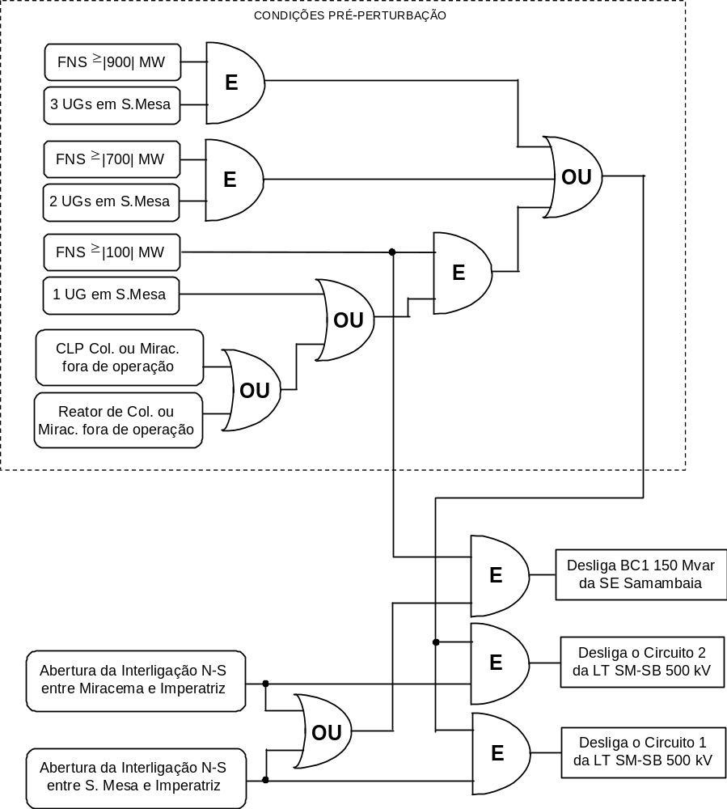

Figura 3.7: Diagrama da Lógica 1 do EPS da N/S

- Lógica 2 – Perda LT Serra da Mesa - Samambaia C1 ou C2

- No cenário norte exportador

Este EPS deve evitar colapso de tensão na área Goiás/Brasília e perda de sincronismo entre a UHE Serra da Mesa e o sistema SE quando da perda de um dos circuitos da LT 500 kV Serra da Mesa/Samambaia.

Este EPS comandará a abertura da interligação N/S, em ambos os terminais da LT 500 kV Serra da Mesa/Gurupi, caso o FSM esteja superior aos valores da Tabela 3.8. Para valores de FSM menores ou iguais aos valores da Tabela 3.8, o EPS somente comandará a inserção do banco de capacitores “shunt” de 150 Mvar / 345 kV na SE Samambaia. O diagrama de funcionamento da lógica 2 está mostrado na Figura 3.8.

Tabela 3.8: Referências para a da Lógica 2 do EPS da N/S

Geração de Serra da Mesa (G) (MW) | Nº de UGs em operação  em Serra da Mesa | FNS | FSM (2)
1000 < G ≤ 1200 | 3 | 500 | 1700
1000 < G ≤ 1200 | 3 | 600 | 1800 (1)
800 < G ≤ 1000 | 3 | 800 | 1800
G ≤ 800 | 3 | 1000 | 1800
700 < G ≤ 800 | 2 | 700 | 1500
600 < G ≤ 700 | 2 | 900 | 1600
G ≤ 600 | 2 | 1000 | 1600
300 < G ≤ 400 | 1 | 900 | 1300
G ≤ 300 | 1 | 1000 | 1300

(1) Neste caso o EPS retirará também uma unidade geradora (UG) da UHE Serra da Mesa.

(2) Estando aberta a transformação 500/230 kV de Serra da Mesa ou o anel de 230 kV entre Brasília Sul e Serra da Mesa, os limites do FSM devem ser reduzidos de 100 MW.

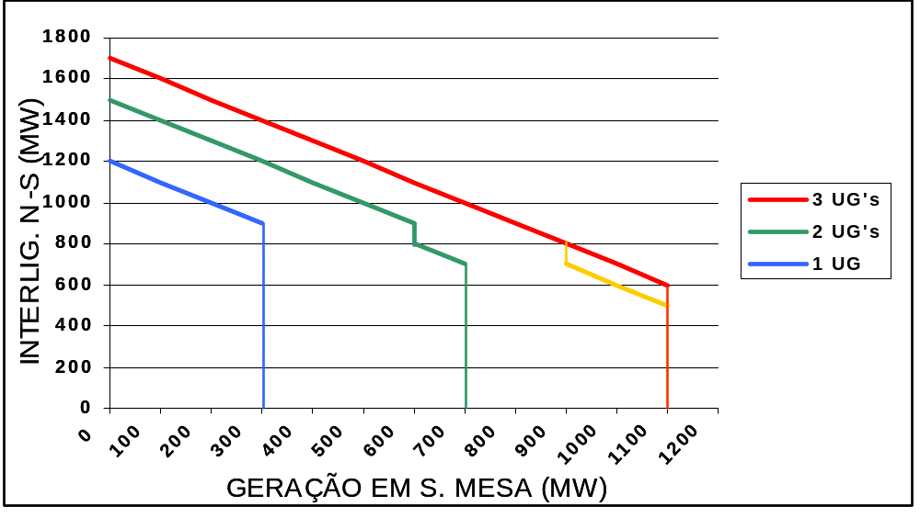

Figura 3.8: Diagrama da Lógica 2 do EPS da N/S no Cenário Norte Exportador

- No cenário sul exportador

Nesta condição de operação o EPS não atua.

- Lógica 3 – Perda de um dos Autotransformadores 500/345/13,8 kV – 1.050 MVA de Samambaia

- No cenário norte exportador
Este EPS deve evitar a perda total da transformação da SE Samambaia, quando da perda de um ATR 500/345/13,8 kV – 1.050 MVA dessa SE. A perda de um ATR da SE Samambaia poderá implicar em carregamentos superiores a 150 % no ATR remanescente, que implicaria na perda total da transformação. Para reduzir esta sobrecarga, o CLP da SE Samambaia deverá tomar as seguintes ações:

a) Desliga uma unidade geradora na UHE Serra da Mesa para T1=2,0 s, com carregamentos superiores a 150 % no ATR remanescente e com 3 unidades geradoras na UH Serra da Mesa, nas condições de FSM (Σ Ger. SM + NS) ≤ 1.800 MW e FNS ≤ 800 MW.

b) Com carregamentos superiores a 150 % no ATR remanescente e independentemente da atuação do estágio anterior, abre a interligação N/S e o banco de capacitores “shunt” da SE Samambaia em T2 = 4,0 s, para qualquer número de unidades geradoras da UHE Serra da Mesa em operação. A atuação do estágio anterior pode evitar a atuação deste estágio.

O diagrama de operação desta lógica é apresentado na Figura 3.9.

- No cenário sul exportador
Nesta condição de operação o EPS não atua, devido o ATR remanescente não atingir sobrecarga de 50 %.

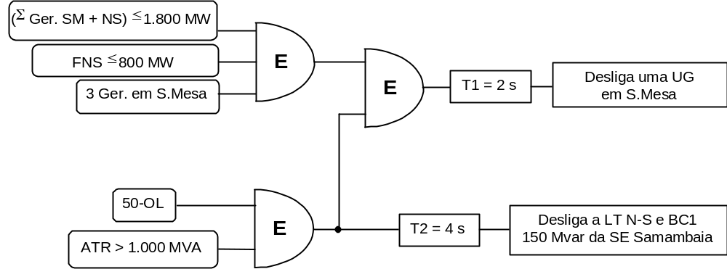

Figura 3.9: Diagrama da Lógica 3 do EPS da N/S no Cenário Norte Exportador

- Lógica 4 – Perda da última Unidade Geradora da UHE Serra da Mesa

A perda da última unidade geradora da UHE Serra da Mesa deverá acionar, através do CLP, a abertura da interligação N/S e do banco de capacitores de 150 Mvar na SE Samambaia. O diagrama desta lógica está mostrado na Figura 3.10.

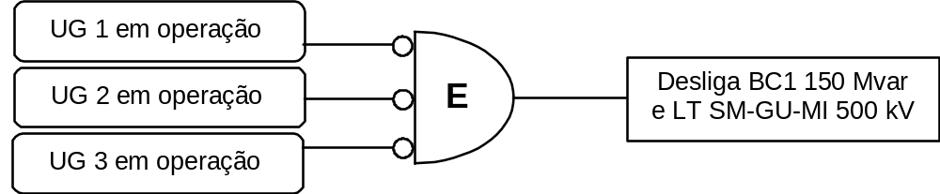

Figura 3.10: Diagrama da Lógica 4 do EPS da N/S

- Lógica 5 – Rejeição de carga na SE Samambaia ou rejeição das 2 LTs Serra da Mesa - Samambaia 500 kV

Esta lógica é acionada sempre que ocorrer a abertura simultânea de 2 circuitos de 500 kV para a UHE Serra da Mesa (SM) ou dos 4 circuitos de 345 kV para as SE Bandeirantes (BD - 2 circuitos) e Brasília Sul (BS -2 circuitos) ou, ainda, a perda da transformação da 500/345/13,8 kV – 2 x 1.050 MVA desta SE. A Figura 3.11 indica a atuação desta lógica. As ações tomadas pelos CLP são as seguintes:
- abertura da interligação N/S;
- abertura do banco de capacitores “shunt” 150 Mvar / 345 kV da SE Samambaia;
- abertura dos dois circuitos da LT 500 kV Serra da Mesa / Samambaia e
- desligamento de até 2 unidades geradoras na UH Serra da Mesa, mantendo em operação, preferencialmente, a unidade geradora n° 3 ao setor de 230 kV desta SE com um despacho de geração máximo de 300 MW. Caso a unidade geradora selecionada para o setor de 230 kV esteja com um despacho de geração superior a este patamar, a mesma deverá também ser desligada (*).

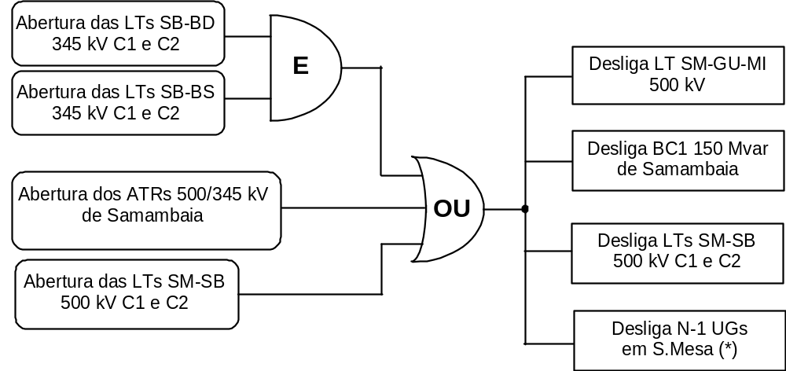

Figura 3.11: Diagrama da Lógica 5 do EPS da N/S

- Lógica 6 – Perda das 2 LTs Bandeirantes - Samambaia 345 kV na SE Samambaia

Este EPS visa evitar a perda de sincronismo das unidades da UHE Serra da Mesa com o sistema SE; a perda da interligação N/S e, conseqüentemente, colapso de tensão em Brasília. A Figura 3.12 mostra o diagrama da lógica 6. As ações tomadas pelos CLPs são:
- abertura da interligação N/S e

- abertura do banco de capacitores “shunt” 150 Mvar / 345 kV da SE Samambaia.

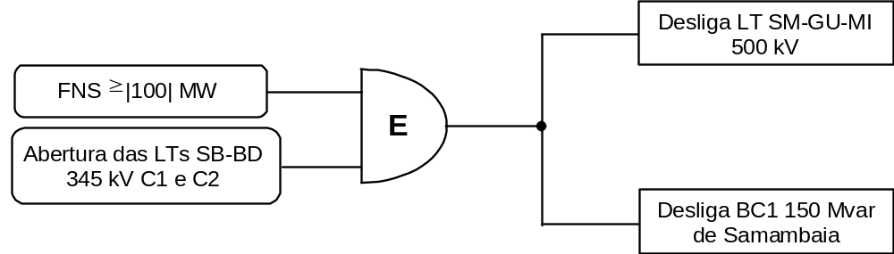

Figura 3.12: Diagrama da Lógica 6 do EPS da N/S

- Lógica 7 – Perda das 2 LTs Bandeirantes - Itumbiara 345 kV na SE Samambaia

Esta lógica faz parte de um EPS que visa evitar colapso de tensão na área Goiás / Brasília, preservando cargas prioritárias, e reduzir o carregamento na transformação 345/230 kV de Itumbiara (IT) e nas linhas de 230 kV Cachoeira Dourada – Planalto e Cachoeira Dourada – Anhanquera, quando da perda dos 2 circuitos Itumbiara – Bandeirantes 345 kV. As ações tomadas pelos CLPs são:
- abertura da interligação N/S e

- abertura do banco de capacitores “shunt” 150 Mvar / 345 kV da SE Samambaia.

A Figura 3.13 apresenta o diagrama de funcionamento da lógica 7 do EPS da N/S.

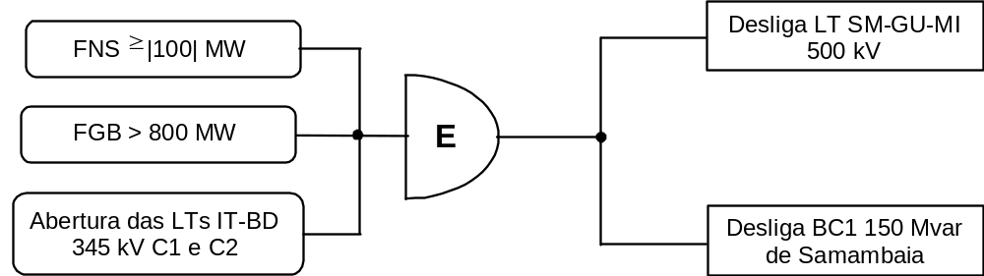

Figura 3.13: Diagrama da Lógica 7 do EPS da N/S

3.2.4 - Demais Esquemas de Proteção de Sistemas

A seguir é apresentada a lista completa de todos os EPSs instalados no SIB, separados por Empresa:

FURNAS

- Esquema de separação de barras de 34,5 kV da SE Brasília Geral
- Esquema de rejeição das linhas Poços – São João da Boa Vista
- Esquema de corte de geração de Marimbondo
- Esquema de corte de geração e separação de barras da Usina Itumbiara
- Esquema de controle de emergência para a área Rio de Janeiro / Espírito Santo
- Esquema de subfreqüência da UTE Santa Cruz
- Esquemas de alívio de carga das seguintes transformações: 345/138 kV da SE Campos, 138/69 kV da usina de Campos, 345/138 kV de Poços de Caldas, 500/345 kV e 345/230 kV de Itumbiara, 345/230 kV e 345/138 kV de Brasília Sul e 345/230 kV de Bandeirantes
- Esquema de transferência de disparo por abertura manual dos disjuntores de 345 kV da SE Campos
- Esquemas de sobretensão no setor 345 kV da SE Campos e da SE Rio Verde
- Esquemas de controle de tensão das SEs Cachoeira Paulista e Tijuco Preto
- Esquema de controle de tensão (inserção e desinserção de equipamentos - isolação forçada) de Ibiúna
- Esquemas de preservação de carga das áreas Goiás e Brasília para perda da 2 LTs Bandeirantes – Brasília Sul 345 kV e para perda das duas linhas Itumbiara Bandeirantes 345 kV
- Esquema de rejeição de LTs para SE – 8 por sobrecarga nos trafos de Brasília Geral
- Esquema que evita o desligamento indevido da LT Rio Verde / Barra do Peixe / Rondonópolis 230 kV para faltas externas a esta linha
- Esquema de subfreqüência e sobretensão na área Goiás – Brasília
- Esquema de inserção do reator de Barro Alto

ITAIPU BINACIONAL

- Esquema de corte de geração em Itaipu 50 Hz, em caso de bloqueio de 4 ou mais conversores do elo CC, pela operação do relé de taxa de variação de freqüência

CEMIG

- Esquemas de corte de geração nas usinas de São Simão e Emborcação
- Esquemas de controle de carregamento dos ATRs da UHE Água Vermelha e da SE Itutinga 345 kV
- Esquema de controle de emergência da SE Neves 1 500 kV e da SE Itutinga 345 kV
- Esquemas de corte de carga nas regiões de Governador Valadares e Juiz de Fora 1
- Esquema de desligamento automático da LT Várzea da Palma – Montes Claros 2
- Esquema de restabelecimento automático de cargas após atuação do ERAC na SEs Arcos, Caratinga, Juiz de Fora 1, Poços de Caldas 1 e Taquaril
- Esquema de desligamento automático de equipamentos de controle de tensão por sobretensão, como por exemplo, desligamento dos bancos de capacitores da SE Taquaril pela atuação do ERAC

CTEEP

- Esquema de rejeição de máquinas nas usinas de Capivara e Três Irmãos
- Esquema de separação de barras da SEs Cabreúva 440 kV, Jupiá 440 kV e 138 kV, Bauru 440 kV e Ilha Solteira 440 kV
- Esquema automático de alívio de carga dos transformadores 440/138 kV de Santo Ângelo, do transformador TR-5 da SE Capivara, dos transformadores 440/230 kV da SE Cabreúva, do TR-1 (440/230 kV – 336 MVA) da SE Assis e dos transformadores 440/138 kV da SE Araraquara
- Esquema de ilhamento por subfreqüência associado aos sistemas de 138 e 88 kV

CPFL

- Esquema de alívio de carregamento da transformação 345/138 kV – 4×150 MVA da SE Campinas (FCE)
- Ilhamento das usinas da CESP

LIGHT

- Esquemas de rejeição de carga para perda simples e dupla do tronco de 500 kV de suprimento ao RJ/ES (ESCELSA)
- Esquema de ilhamento da usina de Santa Cruz
- Esquema de alívio de carga por subtensão
- Esquema de radialização de cargas do tronco Cascadura – Fontes
- Esquema de subtensão da usina de Ilha dos Pombos

ESCELSA

- Esquema de corte automático por subtensão na SE Guarapari – T

EPTE

- Esquema automático de alívio de carga das SEs Anhanguera Provisória – I e II
- Esquema de alívio de carga por subtensão

BANDEIRANTE

- Esquema de alívio de carga por subtensão

ONS

- Esquemas de Controle de Segurança (ECSs) das SEs Adrianópolis, Brasília Sul, Jaguara, Itumbiara e Bandeirantes (estes dois últimos em fase de implantação)
- Esquema de Controle de Segurança (ECS) para controle do carregamento do transformador de Assis 440/230 kV – 336 MVA (fase de implantação).

ELETROSUL

- Esquema de transferência de disparo das LTs de 525 kV Areia – Curitiba, Areia – Bateias, Campos Novos – Gravataí, Campos Novos – Itá, Gravataí – Itá, Itá – Salto Santiago, Ivaiporã – Londrina 525 kV e do esquema de transferência de disparo associado ao ATR 3 525/230-13,8 kV da SE Londrina
- Esquema de transferência de disparo para os disjuntores de 230 e 138 kV do ATR 2 525/230-13,8 kV da SE Campos Novos
- Esquema de desligamento dos disjuntores do Reator 1 (barra) da SE Blumenau e dos disjuntores de 230 kV dos ATRs 3 e 4 230 /138 kV da SE Dourados
- Esquema de abertura dos disjuntores do lado de alta (525 kV) dos ATRs 525/230/13,8 kV das SEs Curitiba e Gravataí
- Esquema de retardo de abertura dos disjuntores de 525 kV da interligação com Furnas, na SE Ivaiporã
- Esquema automático de separação de barras na SE Siderópolis
- Esquema de transferência de disparo da LT Anastácio Aquidauana 138 kV, das LTs de 230 kV Dourados – Anastácio, Cascavel – Guaíra e Dourados – Guaíra
- Esquemas de desinserção do reator 2 da SE Dourados e do reator 2 525 kV (barra A) da SE Campos Novos
- Esquemas de inserção do reator 1 da SE Gravataí e do reator 1 da SE Dourados
- Esquemas de ilhamento das usinas de Alegrete e de Jorge Lacerda

COPEL

- Esquema de alívio de carga por subtensão
- Esquemas de conversão de síncrono para gerador das máquinas das UHEs Gov. Parigot de Souza, Gov. Bento Munhoz da R. Neto, Segredo e Salto Caxias
- Esquemas de corte de geração das UHEs Gov. Bento Munhoz da Rocha Neto, Segredo e Salto Caxias
- Esquema de ilhamento da UTE Figueira

GERASUL

- Esquema de corte de geração da UHE Itá
- Esquemas de conversão síncrono–gerador das UHEs Itá, Passo Fundo, Salto Santiago e Salto Osório

CEEE

- Esquema de controle de emergência de Gravataí

CHESF

- Esquemas de corte de reativos por subtensão da SE Teresina, para perda do anel TSA/PRI/SBD/FTZ e para a perda das LTs Boa Esperança – S. J. do Piauí, Boa Esperança – P. Dutra ou barras I e II 500 kV na SE Boa Esperança
- Esquemas de alívio de geração das UHEs Sobradinho e Xingó 500kV
- Esquemas de alívio de carga:
- por subtensão de Eunápolis / ENP – CHESF
- por subtensão do subsistema Leste 5.10.03 – Esquema de potência da LT Fortaleza – Sobral 230 kV
- por subtensão da área norte, da rede de operação NE, por perda de suprimento em 500 kV às SEs Fortaleza II, Fortaleza I e Sobral II
- por subtensão da área sul, da rede de operação NE
- para perda dos trafos T4 220-66 kV 16,7 MVA na SE Russas II
- do subsistema Sul, para perda de dois ATRs 500/230-13,8 kV 600 MVA na SE Camaçari II
- por sobrecarga no ATR 500/230 kV – 600 MVA na SE Fortaleza II
- por sobrecarga da LT 043 – JCR/CTG quando da perda das LTs 043/c4 – JCR/CMD pela SE Jacaracanga
- Esquema de potência/freqüência da SE Boa Esperança
- Esquema de retirada dos bancos de capacitores da SE Sobral II
- Esquema para desligamento instantâneo dos disjuntores 12T3/T4 e desligamento temporizado para os disjuntores 69 kV da SE Fortaleza
- Esquema de corte de cargas na SE Zebu
- Esquema de potência / subtensão de Mossoró II, Açu II e Currais Novos
- Esquemas para controle de tensão por sobrecarga nos reatores do CE / Fortaleza e dos reatores do CE de Milagres (CE/MLG)
- Esquema de perda de sincronismo (PPS) do eixo Fortaleza / Sobral / Piripiri / Teresina 230 kV

ELETRONORTE

- Esquema de alívio de geração na UHE Tucuruí:
- por freqüência e taxa de variação de freqüência
- por mínima potência na LT Tucuruí - Vila do Conde
- Esquema para preservação dos serviços auxiliares da UHE Tucuruí
- Esquemas de alívio de carga por subfreqüência nas SEs Várzea Grande, Rondonópolis, Cuiabá e Cidade Alta
- Esquema associado à perda das LTs Tucuruí - Marabá C-1 ou C-2
- Esquema para correção automática de freqüência dos grupos auxiliares da UHE Tucuruí
- Esquema de alívio de sobrecarga dos ATRs da SE Vila do Conde
- Esquema para promover a abertura seqüencial dos disjuntores associados à LT Tucuruí - Vila do Conde C-1
- Esquema para temporização das proteções de sobretensão instantânea (59) da LT Imperatriz - P. Dutra C-2
- Esquema associado à perda das LT Imperatriz - P. Dutra C-1 e C-2
- Esquema para proteção de perda de sincronismo da interligação N/NE
- Esquema de controle de tensão quando da abertura automática da LT Boa Esperança - P. Dutra
- Esquema para retirar o reator de barra 500 kV (LDRE7-03) da SE São Luis II
- Esquema de inserção automática de reatores na SE Imperatriz (interligação N/S)
- Esquema para desligamento dos bancos de capacitores da SE São Luis II
- Esquemas de abertura seqüencial das linhas em 230 kV: Rio Verde - Rondonópolis C1 e C2, Rio Verde - Rondonópolis C2, Rio Verde - Barra do Peixe C1, Barra do Peixe - Rondonópolis C1, Rondonópolis - Coxipó C1 e C2, Rondonópolis - Coxipó C2 e Coxipó - Sinop C1
- Esquema de preservação do sistema contra sobretensão
- Esquema de controle de tensão por abertura da interligação N/S

3.2.5 - Detalhamento de Alguns Esquemas Particulares

3.2.5.1 - Esquema de separação de barras de 345 kV na UHE Luiz Carlos Barreto

Finalidade:
Evitar uma possível sobrecarga na LT L.C.Barreto - Jaguara 345 kV, durante o período em que ocorrer a necessidade de se reduzir a geração nas Usinas do Rio Paranaíba e compensar essa redução elevando a geração nas Usinas do Rio Grande, notadamente na Usina Luiz Carlos Barreto. A Figura 3.14 apresenta o diagrama deste EPS.

Ajustes dos Sensores:
RTC = 1200/5 A
RTP = 345.000/√3 - 115/√3 V
- Relé CR8 / 4-12 A / 4-16 A / - Sobrecorrente Direcional – (67)
Unidade Instantânea: fora de operação
Unidade Temporizada: “tap” = 5,0 A
Ajuste de tempo (TDS) = 0,5
- Relé SAM11C26A / 0,05 – 10 segundos / Temporizador do 67- (62)
Tempo = 3,0 segundos
Categoria do Esquema: Abertura de circuito
Caráter do Esquema: Permanente
Lógica do esquema : Fixa
Tecnologia empregada: Relés.

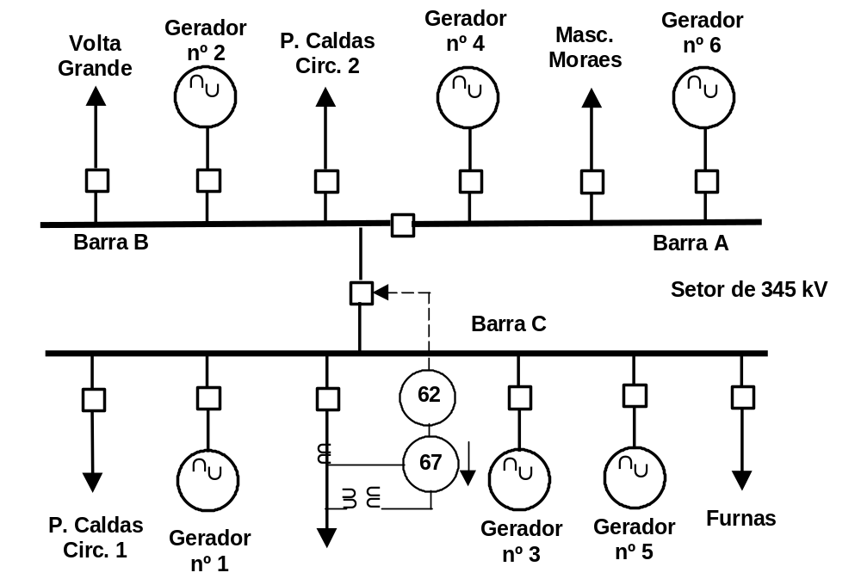

Figura 3.14: Lógica do Esquema de Separação de Barras de L.C. Barreto
3.2.5.2 - Esquema de Proteção Contra Ferrorressonância nos Transformadores 500/138 kV das SEs Grajaú e São José

Finalidade:
A configuração do sistema com os transformadores das SEs Grajaú e São José ligados a uma linha em vazio pode ocasionar ferrorressonância nestas SEs. O esquema é iniciado por atuação da proteção contra sobretensão em Adrianópolis com transferência de disparo para os terminais remotos das linhas, conforme mostrado na Figura 3.15.

Ajuste dos Sensores:
- Relés 59: Pick-up = 125 % de 500 kV
- Relés 62: T = 0,2 s
Caráter do esquema: Permanente
Categoria do Esquema: Abertura de circuito
Lógica do esquema: Fixa
Tecnologia empregada: Relés

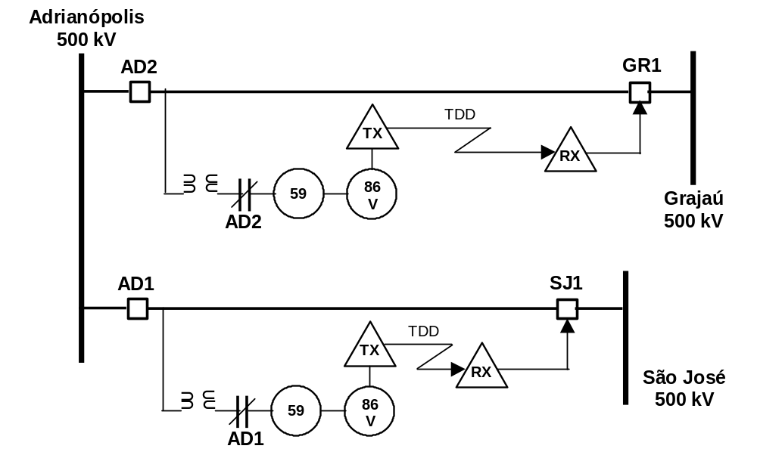

Figura 3.15: Lógica do Esquema de Proteção contra Ferrorressonância

3.2.5.3 - Esquema de Subtensão para Retaguarda do EPS da SE Gravataí

Finalidade:
Este esquema foi desenvolvido baseado em relés de subtensão instalados em diversas instalações do sistema da CEEE com o objetivo de servir como retaguarda ao EPS de Gravataí.

Descrição da lógica de funcionamento:
Relés convencionais de subtensão instalados em várias subestações desligam cargas temporizadamente através da abertura de circuitos alimentadores pré-definidos, conforme os ajustes da Tabela 3.9.

Tabela 3.9: Ajustes do Esquema de Retaguarda do EPS da SE Gravataí

Local | Circuito | Relé | Tensão (%) | Tempo(s)
Gravataí | Porto Alegre 8 – LT 1 69 kV | RVKE | 86 | 3,6
Gravataí | Porto Alegre 8 – LT 2 69 kV | RVKE | 86 | 3,6
Gravataí | Viamão 69 kV | RVKE | 86 | 3,6
Gravataí | TR 3 239/69 kV | RVKE | 86 | 3,2
Gravataí | PAL 16 69 kV | RVKE | 86 | 3,2
Gravataí | Cachoeirinha 69 kV | RVKE | 86 | 3,2
Gravataí | Gravataí 1 69 kV | RVKE | 86 | 3,2
Campo Bom | Canudos 69 kV | RVKE 1130 | 86 | 3,8
Campo Bom | Sapiranga 69 kV | RVKE 1130 | 86 | 3,8
Campo Bom | TR 3 230/23 kV | RVKE 1130 | 86 | 3,8
Caxias 2 | Caxias 3 69 kV |  | 81 | 2,6
Caxias 2 | Caxias 4 69 kV |  | 81 | 3,4
Caxias 2 | TR 2 69/13,8 kV |  | 81 | 3,4
Farroupilha | Bento Gonçalves 69 kV |  | 85 | 2,8
Farroupilha | Carlos Barbosa 69 kV |  | 85 | 2,8
Farroupilha | Caxias 1 69 kV |  | 85 | 3,0
Farroupilha | Feliz 69 kV |  | 85 | 3,0
Farroupilha | TR 1 69/13,8 kV |  | 85 | 3,0
Farroupilha | TR 2 69/13,8 kV |  | 85 | 3,0
Gravataí 2 | Primeiro estágio EPS |  | 78 | 0,15
Gravataí 2 | Segundo estágio EPS |  | 78 | 0,40

Categoria do esquema: Corte de carga.

Caráter do esquema: Permanente.

Lógica do esquema: Fixa.

Tecnologia empregada: Relés.

3.2.5.4 - Esquema de Proteção Contra Perda de Sincronismo (PPS) no Eixo P. Dutra / Teresina / Sobral / Fortaleza

Finalidade :
Isolar as partes do SIB que estiverem fora de sincronismo.

Descrição da lógica de funcionamento:
O esquema foi definido de modo que ao serem detectadas oscilações que provoquem perda de sincronismo entre os sistemas N e NE, a LT Presidente Dutra - Teresina - Sobral - Fortaleza fique energizada em vazio sobre a SE Fortaleza pela abertura do disjuntor da LT Presidente Dutra - Teresina, na SE Presidente Dutra.

Filosofia de atuação:
- A PPS da LT 05V9 Teresina / Sobral é ativada no terminal Teresina, operando instantaneamente, com “trip” transferido para o disjuntor da LT 05C8 Presidente Dutra / Teresina, na SE Presidente Dutra. Não há “trip” local.
- A PPS da LT 05V7 Sobral - Fortaleza, na SE Sobral, é ativada, com característica e alcance idênticos à PPS da LT 05V9 Teresina / Sobral, em Teresina, com “trip” temporizado em 120 ms. Esta PPS dá “trip” local e envia sinal de transferência de disparo (“transfer trip”) para o disjuntor remoto na SE Fortaleza, conforme mostrado na Figura 3.16.

Ajuste dos sensores/parâmetros:
- SE Teresina (LT 05V9 TSD/SBT)
Ajustes principais da função Bloqueio por Oscilação de Potência (OSB) em ohms secundários.
MOBZONE – ZONE 3 MOBCHARANG – 65 graus
Ajustes principais da função “Trip” por Oscilação de Potência (OST) em ohms secundários.
FWDREACH – 21,9
REVREACH – 4,16
OUTER – 101
INNER - 123
RTC: 1500/5 RTP: 4500/1
- SE Sobral (LT 05V7 SBT/FZD)
Ajustes principais da função Bloqueio por Oscilação de Potência (OSB) em ohms secundários.
MOBZONE – ZONE 3 MOBCHARANG – 54 graus
Ajustes Principais da Função “Trip” por Oscilação de Potência (OST) em ohms secundários.
FWDREACH – 16,0 REVREACH – 10,15
OUTER – 101 INNER – 123
RTC: 1500/5 RTP: 4500/1
Temporização do “trip” da função OSB – 120ms

Categoria do esquema : Abertura automática de linha de transmissão.

Caráter do esquema: Permanente

Lógica do esquema: Fixa

Tecnologia empregada: Relés

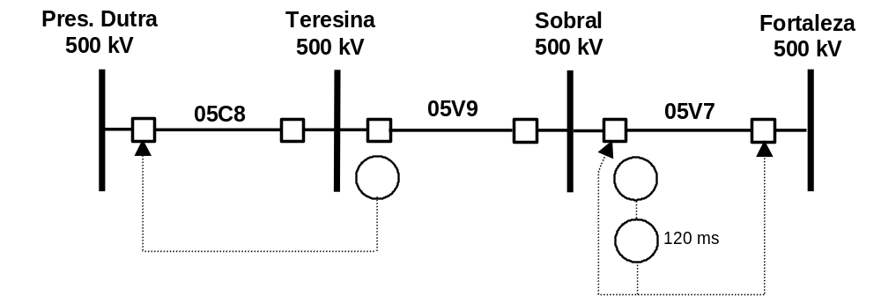

Figura 3.16: Lógica da PPS no Eixo P. Dutra/Teresina/Sobral/Fortaleza

3.2.5.5 - Esquema de Corte de Emergência de Blumenau 1

Finalidade:
Corte automático de carga por subtensão para evitar colapso de tensão durante determinadas perturbações.

Descrição da lógica de funcionamento:
A tensão nas 3 fases nos barramentos de 138 kV das SEs Blumenau Garcia, Blumenau II, Brusque e Gaspar é monitorada. Quando esta tensão atinge valores abaixo de 85 % da tensão nominal, durante os períodos de tempo ajustados nos estágios, os esquemas desligam os alimentadores pré-definidos para cada estágio de acordo com a Tabela 3.10.

Tabela 3.10: Ajustes dos Sensores/Parâmetros do Esquema de Blumenau 1

Estágio | Tempo (s) | Barramento | Ajuste (%Vn) | Carga (MW)
1 | 2 | Blum.Garcia e Blum.II | 85 | 76,5
2 | 3 | Brusque | 85 | 35,0
3 | 4 | Brusque e Gaspar | 85 | 33,0
4 | 5 | Blumenau Garcia | 85 | 17,4

Caráter do esquema: Permanente.

Lógica do esquema: Flexível nos ajustes dos parâmetros e inflexível na escolha dos alimentadores.

Tecnologia empregada: Utiliza registradores digitais de perturbação (RDP).

Critérios e Procedimentos para Análise de Segurança e Estudos de EPSs

4.1 - Introdução

A filosofia de interligação dos sistemas elétricos traz consigo uma série de vantagens, decorrentes da otimização do atendimento aos grandes centros de carga por diferentes fontes supridoras de energia, resultando numa maior confiabilidade e qualidade no suprimento. Isto decorre do fato de se poder transferir grandes volumes de energia de uma região ou sistema para outras regiões ou sistemas, para o atendimento imediato ou para elevar os níveis de armazenamento nos reservatórios das usinas. Por outro lado, embora com uma freqüência reduzida, é possível a ocorrência de contingências múltiplas, que podem levar o sistema a um desligamento em proporções regionais, caso medidas protetivas e de segurança não venham a ser tomadas em tempo hábil.

A Comissão Mista ELETROBRÁS / CEPEL / ONS / EMPRESAS teve o objetivo de pesquisar formas de se minimizar a possibilidade de ocorrência de outros colapsos. No âmbito desta comissão foram criados grupos de trabalho com enfoque em diferentes níveis de detalhe, bem como horizontes de atuação distintos. Entre as atividades desta Comissão, foi efetuada uma avaliação do desempenho dinâmico do SIB, considerando um conjunto de contingências envolvendo todas as subestações da rede básica e, a partir dessa avaliação, foi iniciada uma série de ações visando mitigar os reflexos decorrentes da perda total ou parcial destas subestações. Como uma dessas ações, revelou-se a conveniência da incorporação de esquemas automáticos de proteção, denominados Esquemas de Controle de Segurança (ECS) [2].

O conceito de ECS está associado ao aspecto de segurança global do sistema elétrico, entendendo-se por segurança uma preocupação em nível mais elevado, não ligada aos aspectos de mercado do sistema, mas sim com a confiabilidade do sistema, ao impacto de eventuais falhas de fornecimento de energia elétrica sobre um número considerável de consumidores. Os ECSs são sistemas de proteção com tempos de atuação da ordem de algumas centenas de milissegundos e envolvem o monitoramento de grupos de subestações e usinas. Atuam, quando necessário, em seqüência à proteção convencional, providenciando um corte emergencial de carga e/ou geração ou promovendo uma mudança na topologia da rede. Por outro lado, os ECEs atuam também como uma proteção sistêmica, porém com tempos de atuação da ordem de segundos. Enquanto os ECEs detectam os efeitos resultantes de algum distúrbio, por exemplo, sobrecarga em transformadores, variações de freqüência, tomando as medidas necessárias para evitar sua propagação, os ECSs comandam as medidas corretivas baseados na causa, ou seja, no distúrbio propriamente dito. Por isso atuam em tempos menores do que os ECEs [10].

No âmbito dessa Comissão Mista, em função do escasso tempo fixado para a análise completa de toda a rede básica do SIB, foi estabelecido um procedimento expedito envolvendo a análise de transitórios eletromecânicos decorrentes da perda completa de cada uma das subestações de interesse, o que permitiu determinar suas implicações sistêmicas com base no desempenho dinâmico pós-contingência múltipla. Nessa etapa dos estudos foram identificadas as subestações críticas da rede básica, onde defeitos simples provocam desligamentos múltiplos e que repercutem na forma de distúrbios de grandes proporções no SIB. Estes estudos estão descritos no que se denominou Relatório 1 da Comissão Mista [2.1], cujo produto final foi a Matriz de Segurança de Rede (MSR – Tabela 4.1). As simulações de estabilidade eletromecânica envolveram a aplicação de falta monofásica nas subestações com tensão igual ou superior a 230 kV, seguida da perda do barramento. Com este procedimento as SEs foram classificadas quanto ao nível de severidade no desempenho dinâmico do sistema (segurança sistêmica), conforme descrito a seguir:

P1 – Subestações em que a ocorrência do desligamento múltiplo em análise ocasiona um comportamento instável do sistema, seja do ponto de vista eletromecânico, ou de depressão acentuada de tensão. Consideram-se também as subestações cuja perda total de barramento leva a desligamento de grandes centros populacionais.

P2 – Subestações em que a ocorrência do desligamento múltiplo em análise ocasiona um comportamento estável ou marginalmente estável, mas cuja topologia e distribuição final de fluxos, pode levar a pelo menos mais um outro desligamento de circuito no sistema, ou à possível atuação de esquemas de emergência. Isto pode indicar o início de uma série de desligamentos, e eventualmente conduzir o sistema ao colapso.

P3 – Subestações em que a ocorrência do desligamento múltiplo em análise ocasiona um comportamento estável do sistema, sem quaisquer outras conseqüências danosas.

Simultaneamente, foram desenvolvidos estudos dos arranjos de barramento e dos sistemas de proteção existentes nas subestações. Destes estudos resultou a emissão do Relatório 2 [2.2], onde estão as recomendações para a redução do nível de risco das subestações consideradas críticas do SIB. A característica de cada subestação envolvendo, simultaneamente, o arranjo de barramentos e os sistemas de proteção foi denominada de segurança intrínseca. A classificação das SEs quanto ao nível de severidade da segurança intrínseca, está descrita a seguir:

S1 – Subestações cujas características atuais de arranjo de barramentos e de proteção levam a riscos de desligamentos de múltiplos circuitos para faltas na subestação;

S2 – Subestações cujas características atuais de arranjo e de proteção não levam a riscos imediatos de desligamentos múltiplos, mas que têm alguma característica que possa trazer a mesma à tal situação;

S3 – Subestações cujas características atuais de arranjos e de proteção não levam a riscos de desligamentos de múltiplos circuitos para faltas na subestação.

A combinação dos critérios de avaliação da segurança intrínseca e da segurança sistêmica levou à definição de uma matriz denominada Matriz de Segurança da Rede (MSR – Tabela 4.1). A partir desta matriz se estabeleceu uma priorização das subestações a serem submetidas a uma análise mais detalhada (SEs críticas - área em vermelho) visando à identificação de possíveis melhorias na segurança intrínseca, como mudanças de topologia local ou modificação no sistema de proteção, e/ou o projeto de um ECS, com benefícios sobre o grau de risco total ao qual o sistema estaria exposto [2.1]. Em uma segunda etapa do trabalho seriam analisadas as SEs situadas na área em amarelo. Como as SEs da área amarela já possuem um bom nível de segurança intrínseca, as recomendações de melhorias provavelmente implicariam em ECSs ou mesmo em novas instalações para o sistema. Por outro lado, as recomendações de melhorias para as SEs situadas na área verde resultante das linhas P2 e P3, e das colunas S1 e S2, iriam implicar alterações na topologia local e/ou modificações em seus sistemas de proteção.

Naturalmente, entende-se que a implantação de um ECS não substitui obras no sistema. Estes esquemas são soluções temporárias, que podem entrar em operação num prazo relativamente curto. Podem também ser considerados como soluções permanentes para enfrentar situações, como por exemplo contingências múltiplas, onde a solução através de obras seria economicamente inviável.

Tabela 4.1: Matriz de Segurança de Rede (MSR) das SEs da Rede Básica

MSR | S1  Nível de  Segurança  Reduzido | S2  Nível de  Segurança  Médio |  | S3  Nível de  Segurança  Bom
P1  Grande Impacto  no desempenho | SEs  Críticas
P2
Impacto Médio
no desempenho
P3
Impacto Reduzido
no desempenho

Inicialmente, os estudos da Comissão Mista enfocaram somente os desligamentos múltiplos segundo uma ordem decrescente de probabilidade de ocorrência, previamente definida no âmbito da comissão. Posteriormente, também foram incluídas as contingências simples que são as de maior probabilidade de ocorrência. No estudo do desempenho dinâmico do sistema considerou-se a atuação dos ECEs existentes, no sentido de identificar sua adequação na solução dos problemas. Em seguida avaliou-se a viabilidade de utilização de ECSs, definindo-se as suas características básicas para sua implantação, de novos ECEs e de possíveis alterações nos ajustes dos ECEs existentes, no sentido de minimizar as conseqüências decorrentes das contingências consideradas, preservando parte do sistema, evitando os denominados “desligamentos em cascata” que resultem em colapso de suprimento. Trabalhos subseqüentes também enfocaram eventos independentes, como o desligamento de circuitos em decorrência de uma perturbação, de forma simultânea à indisponibilidade de equipamentos no sistema (como por exemplo, durante manutenções). Estas “novas” situações (alterações topológicas resultantes de desligamentos programados) podem ser gradativamente incorporadas às lógicas dos esquemas que estão sendo projetados e implantados.

Outro grupo de técnicos deu andamento às análises das subestações críticas do sistema sob o aspecto de proteção intrínseca, controle local e modificações de arranjo físico, visando identificar ações para melhoria de desempenho.

Além destes aspectos, pode-se também mencionar que os Esquemas de Controle de Segurança estão sendo realizados utilizando-se Controladores Lógicos Programáveis (CLPs), conforme indicado no apêndice II. Como visto anteriormente, os ECEs atuam, em geral, em seqüência à proteção convencional, utilizando soluções do tipo corte (alívio de carga e/ou geração) em regiões específicas do sistema para cada tipo de defeito na transmissão, e, se necessário, a abertura de circuitos de interligação entre zonas com vistas ao ilhamento das áreas íntegras. Os Esquemas de Controle de Emergência podem também ser implementados utilizando-se CLPs, porém, como já mencionado, seu tempo de atuação, em função da sua filosofia, é bem mais longo, da ordem de segundos.

4.2 - Premissas e Critérios

- Critérios Adotados para os estudos de transitórios eletromecânicos

O objetivo principal da Comissão Mista foi analisar os eventos múltiplos que pudessem levar o SIB à condição subseqüente de desligamentos em cascata ou culminar em colapso. Os critérios para a definição dos desligamentos múltiplos analisados por subestação foram estabelecidos no Plano de Ação para a Definição das Lógicas de Atuação dos Esquemas de Controle de Segurança [2.5].

Estes critérios procuraram retratar os desligamentos múltiplos com maior índice de probabilidade de ocorrência no âmbito das subestações, não só do ponto de vista da atuação correta da proteção, mas também se considerando a falha de alguns de seus componentes. Assim sendo, foram estabelecidas as seguintes perturbações que serviram como critério de referência para as análises a serem efetuadas:
- falta na barra com atuação correta da proteção;

- falta na barra com falha de disjuntor;

- falta em LT de circuito duplo (na mesma torre ou na mesma faixa de passagem) seguida da abertura de ambos;

- falta simples em circuitos (duplos ou não) com falha de disjuntor e

- análise da possibilidade de perda de todas as seções de barra de um mesmo nível de tensão.

Foram efetuadas simulações de estabilidade eletromecânica utilizando o programa ANATEM do CEPEL, onde se aplicaram curtos-circuitos monofásicos em barramentos e em linhas de transmissão. Posteriormente, também foram analisadas possíveis configurações resultantes de manutenções em equipamentos e/ou linhas, considerando a possibilidade de falhas nos sistemas de proteção.

- Cenários Estudados para os estudos de regime permanente

Basicamente, as lógicas dos esquemas são definidas após exaustivos estudos de estabilidade dinâmica, que devem ser periodicamente revistos em função de mudanças importantes no SIB. Para tanto, os cenários e condições de carga e geração a serem considerados nos estudos de regime permanente (chamados de “casos-base”) devem abranger um período que tenha uma validade mínima de um ano após a previsão da implantação do ECS sob análise.

Além disso, as análises de regime permanente devem ser efetuadas para as condições de carga pesada, média e mínima, associadas a diversos cenários de intercâmbio entre regiões (S ⇔ SE, N ⇔ S e N ⇔ NE), além de considerar também diferentes intercâmbios de gerações entre bacias de uma mesma região. A escolha destes cenários visa contemplar as situações mais críticas para as instalações, independentemente da probabilidade de ocorrência dos mesmos. Estes estudos foram realizados com o programa ANAREDE do CEPEL

No âmbito da Comissão Mista também foi proposta uma metodologia baseada em critérios estáticos de adequação e continuidade referentes ao ponto de operação pós-contingência. Tal metodologia, cujos detalhes de implementação estão apresentados na 1ª parte do Relatório 5 da referida comissão [2.4] é, resumidamente, constituída pelas seguintes etapas principais:

Etapa I - Processamento de uma versão especial do programa NH2 do CEPEL, adaptado para simular contingências nodais múltiplas, ou seja, aquelas envolvidas com a retirada de todos os elementos conectados a um dado nó do sistema. A partir da simulação de contingências em um grupo de barramentos, é possível, então, classificar quantitativamente seu impacto no sistema, segundo as informações associadas ao novo ponto de operação: montante de corte de carga necessário para restaurar a solução, violações de limites permitidos de tensão, violações de limites de carregamento em linhas e transformadores, demanda de potência reativa em geradores;

Etapa II - Processamento do programa PFLOW (“University of Wisconsin”) para os casos-base visando à identificação dos máximos carregamentos global e regionais, admissíveis no sistema. Atualmente, o CEPEL dispõe do programa ANAREDE CONTINUADO que realizada a mesma função;

Etapa III - Processamento do programa de análise modal PACDYN, do CEPEL, para o sistema nas condições de máximo carregamento admissível visando à identificação das variáveis candidatas à monitoração sob simulação dinâmica;

Dessa forma, é possível apresentar como produto um “índice de severidade sistêmica (ISS)” que quantifica o grau de risco associado à cada subestação, com analogia à informação qualitativa descrita pela MSR [13].

4.3 - Exemplo de um ECS [2.6]

- Finalidade do ECS de Assis

O Esquema de Controle de Segurança da SE Assis tem por objetivo controlar o carregamento no transformador 440/230 kV – 336 MVA (TR-1) dessa subestação, executando ações corretivas que visam a reduzir, ou mesmo a eliminar, possíveis sobrecargas superiores a 50 % ocasionadas por contingências na malha de transmissão do SIB.

- Desenvolvimento do Estudo para a Implantação do ECS

No desenvolvimento do ECS em questão foram simulados vários eventos e alguns se mostraram críticos, pois acarretaram violações severas de carregamento no TR-1 da SE Assis. Estes eventos formaram um subconjunto, para o qual foram testadas ações corretivas como corte de geração, abertura de linhas de transmissão e abertura do disjuntor interligador do barramento de 230 kV da SE Assis, equipamento que deverá ser instalado, mas que ainda permanece sem previsão de data de entrada em operação.

As ações corretivas foram avaliadas tomando como base a referência de um carregamento máximo no TR-1 da ordem de 130 % do nominal, no novo regime permanente após a atuação do ECS. O carregamento do TR-1 é muito influenciado pelas transferências de potência entre as regiões SE e S, assim como, pelo despacho de geração das UHEs Capivara (CPV), Taquaruçu (TAQ) e Porto Primavera (PPR). A ação corretiva mais adequada e eficaz para redução da sobrecarga no referido transformador depende de qual contingência ocorreu. Portanto, é importante verificar se a sobrecarga foi ocasionada por eventos na malha de transmissão da região S ou da região SE.

Para tanto, foi necessário incorporar ao ECS da SE Assis a verificação da configuração de circuitos (LTs e TRs) conectados à SE Londrina. Visando tornar o ECS mais seletivo, foram determinados quatro patamares de sobrecarga no TR-1 da SE Assis, que serão monitorados por sensores de corrente instalados nesta SE. Estes sensores deverão ser ajustados do seguinte modo:
50/OL1 ⇒ sensor já instalado, mas não utilizado, com unidade temporizada zerada e ajustado em 130 % do carregamento nominal do TR-1 da SE Assis;
50/OL2 ⇒ sensor já em operação (utilizado pelo ECE existente na SE Assis), com unidade instantânea e ajustado em 150 % do carregamento nominal do TR-1;
50/OL3 ⇒ sensor a ser instalado pela CTEEP, com unidade temporizada zerada e ajustado em 170 % do carregamento nominal do TR-1, e;
50/OL4 ⇒ sensor a ser instalado pela CTEEP, com unidade instantânea e ajustado em 220 % do carregamento nominal do TR-1.

A localização destes sensores de corrente na SE Assis, bem como uma visão mais detalhada da malha de transmissão representativa do trecho entre as SEs Assis (CTEEP) e Ivaiporã (ELETROSUL) constam da Figura 4.1.
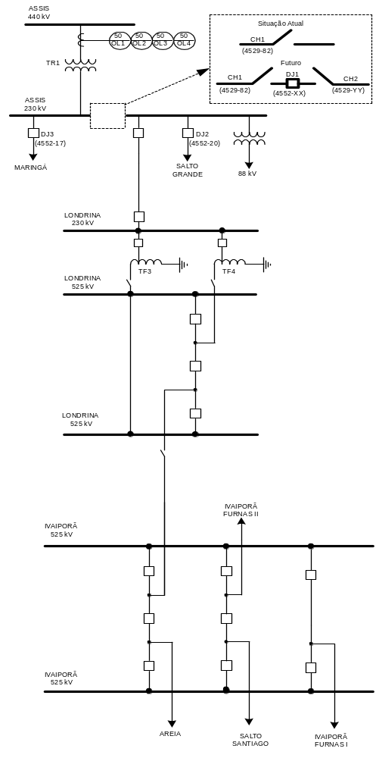
Figura 4.1: Diagrama Simplificado do Trecho Assis – Londrina - Ivaiporã
- Descrição das Lógicas

A Figura 4.2 apresenta um diagrama esquemático que ilustra o fluxo de informações necessárias para a atuação das lógicas do ECS da SE Assis e destaca as SEs envolvidas nesse processo.

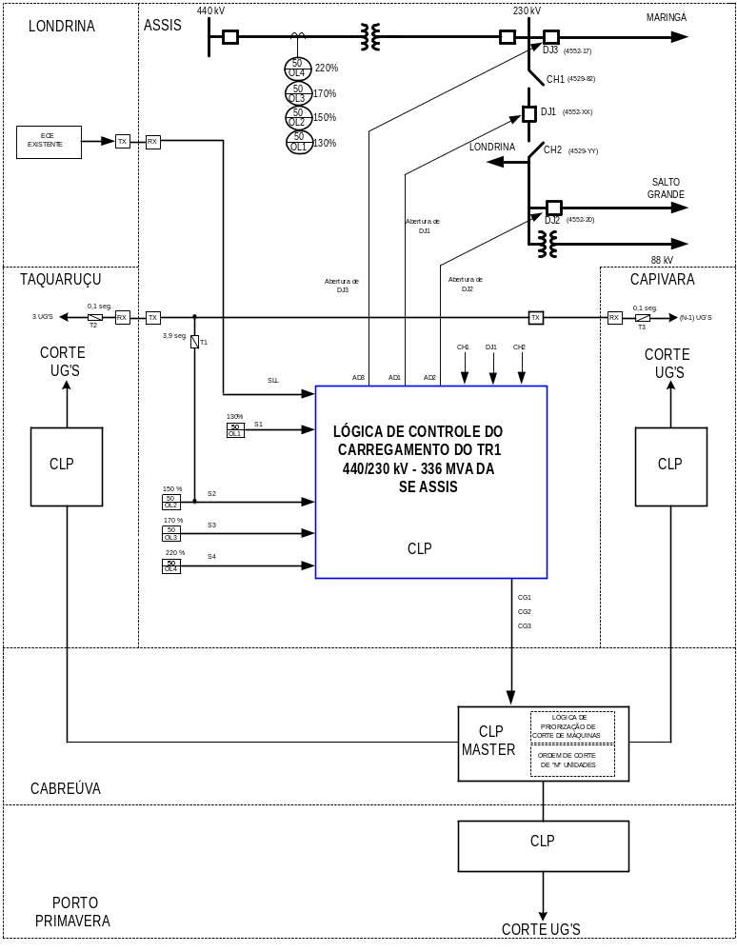
Figura 4.2: Diagrama do Fluxo de Informações entre as SEs do ECS de Assis
A Figura 4.3 apresenta o diagrama de blocos representativo de um esquema existente na SE Londrina (ELETROSUL) que será utilizado no ECS para exercer a função de identificar o desligamento da LT 525 kV Ivaiporã – Londrina ou dos dois transformadores 525/230 kV – 672 MVA instalados naquela SE. O sinal de saída deste esquema (SLL) será enviado para SE Assis para ser utilizado na lógica do ECS. Para a transmissão deste sinal será necessário instalar um conjunto transmissor (TX) / receptor (RX) nas SEs Londrina e Assis, respectivamente.

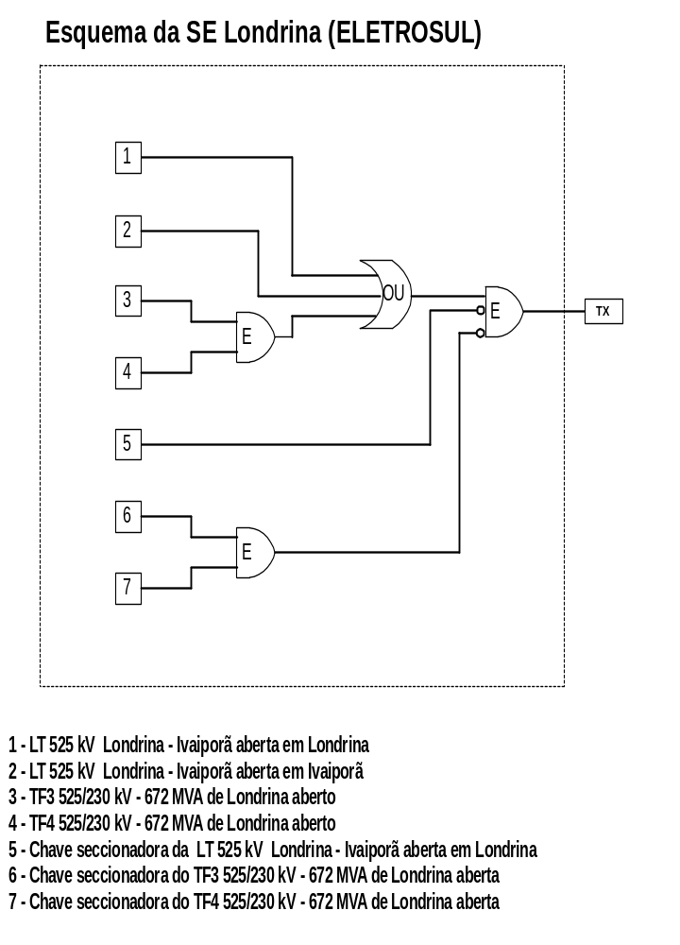
SLL

Figura 4.3: Diagrama de Blocos do Esquema Existente na SE Londrina

- Lógica de Controle do Carregamento do TR-1 da SE Assis (CLP Assis)

A Figura 4.4 apresenta o diagrama detalhado da Lógica de Controle do Carregamento do TR-1 440/230 kV – 336 MVA da SE Assis.

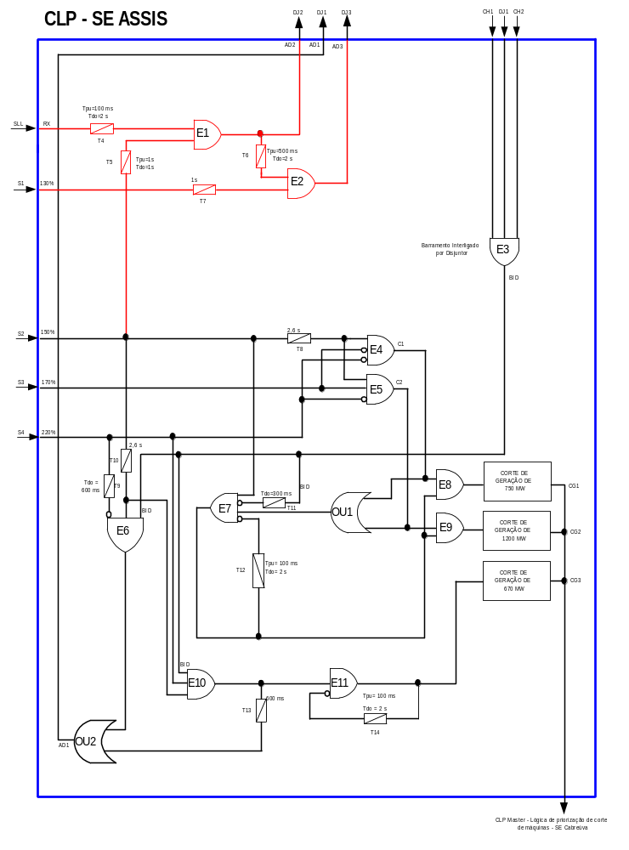
Figura 4.4: Diagrama da Lógica de Controle do Carregamento do TR-1 de Assis
A seguir são descritas as seqüências de atuação da Lógica de Controle do Carregamento do TR-1 da SE Assis, para os diversos níveis de sobrecarga que ativam o ECS. Para facilitar a compreensão, esta descrição será dividida em função da região origem dos eventos (SE ou S). Além disso, será considerada a presença ou não do disjuntor interligador do barramento de 230 kV a ser instalado na SE Assis.

1) Considerando que os eventos tiveram origem na região SE

a) Quando da ocorrência de sobrecargas superiores a 50 % e inferiores a 70 %

a.1) Com o barramento de 230 kV da SE Assis interligado por seccionadora (situação atual) ⇒ Sinal BID (Barramento Interligado por Disjuntor) = 0 na saída de “E3” (Figura 4.4):

- Na SE Assis haverá operação das unidades 50/OL1 e 50/OL2 (Figura 4.2). A unidade 50/OL2 enviará um sinal S2 para o CLP e para um temporizador já existente (T1), ajustado em 3,9 s, o qual inicia a ação de um ECE que irá cortar máquinas nas UHEs Taquaruçu e Capivara.
- Decorridos 2,6 s (T8), contados a partir da entrada do sinal S2 no CLP (Figura 4.4), e como a sobrecarga não atingiu nenhum dos outros níveis, será ativado o sinal C1 na saída de “E4”, que em seqüência, via “E8”, disponibilizará o sinal CG1 (Corte de Geração 1). Este sinal CG1, equivalente a um corte de 750 MW, na forma de trem de pulso “string” com duração de 100 ms será enviado ao CLP Master na SE Cabreúva.
- Recebida esta informação (Figuras 4.2 e 4.5 ), o CLP Master, através da sua Lógica de Priorização de Corte de Máquinas, enviará para os CLPs das UHEs Taquaruçu, Capivara e Porto Primavera, uma ordem de corte de “m” máquinas proporcional ao sinal recebido.
- Os cortes de geração efetuados serão suficientes para trazer o carregamento do TR-1 da SE Assis para valores inferiores a 130 % do seu valor nominal, ou até eliminar a sobrecarga, antes que se complete o tempo de 3,9 s no temporizador T1 já mencionado anteriormente, inibindo, assim, a atuação do ECE existente na SE Assis. Entretanto, se por alguma razão não houver sucesso no corte de máquinas, via CLPs, haverá, decorridos os 3,9 s, uma ação deste ECE cortando máquinas nas UHEs Taquaruçu e Capivara, conforme já mencionado.

a.2) Com o barramento de 230 kV da SE Assis interligado por disjuntor (futuro) ⇒ Sinal BID = 1 na saída de “E3” (Figura 4.4):

- Na SE Assis haverá operação das unidades 50/OL1 e 50/OL2 (Figura 4.2). A unidade 50/OL2 enviará um sinal S2 para o CLP e para um temporizador já existente (T1), ajustado em 3,9 s.
- Decorridos 2,6 s (T10), contados a partir da entrada do sinal S2 no CLP (Figura 4.4), e como a sobrecarga não atingiu o nível de 120 %, ou seja, não ocorreu a operação da unidade 50/OL4, será disponibilizado um sinal AD1 (Abertura do Disjuntor 1) via “E6” e “OU2”. Este sinal AD1 (Figura 4.2) será utilizado para comandar o disparo do disjuntor (DJ1) interligador do barramento de 230 kV da SE Assis.
- A abertura do disjuntor em questão será suficiente para trazer o carregamento do TR-1 da SE Assis para valores inferiores a 130 % do seu valor nominal, ou até eliminar a sobrecarga, antes que se complete o tempo de 3,9 s no temporizador T1 já mencionado, inibindo, assim, a atuação do ECE existente na SE Assis. Entretanto, se por alguma razão não houver sucesso na abertura do disjuntor DJ1 haverá, decorridos os 3,9 s, uma ação deste ECE, cortando máquinas nas UHEs Taquaruçu e Capivara.

b) Quando da ocorrência de sobrecargas superiores a 70 % e inferiores a 120 %

b1) Com o barramento de 230 kV da SE Assis interligado por seccionadora (situação atual) ⇒ Sinal BID = 0 na saída de “E3” (Figura 4.4):

- Na SE Assis haverá operação das unidades 50/OL1, 50/OL2 e 50/OL3 (Figura 4.2). A unidade 50/OL2 enviará um sinal S2 para o CLP e para um temporizador já existente (T1), ajustado em 3,9 s.
- Decorridos 2,6 s (T8), contados a partir da entrada do sinal S2 no CLP (Figura 4.4), e como a sobrecarga não atingiu o nível de 120 %, ou seja, não ocorreu a operação da unidade 50/OL4, será ativado o sinal C2 na saída de “E5”, que em seqüência, via “E9”, disponibilizará o sinal CG2. Este sinal CG2, equivalente a um corte de 1.200 MW, na forma de trem de pulso “string” com duração de 100 ms será enviado ao CLP Master na SE Cabreúva.
- Recebida esta informação (Figuras 4.2 e 4.5), o CLP Master, através da sua Lógica de Priorização de Corte de Máquinas, enviará para os CLPs das UHEs Taquaruçu, Capivara e Porto Primavera, uma ordem de corte de “m” máquinas proporcional ao sinal recebido.
- Os cortes de geração efetuados serão suficientes para trazer o carregamento do TR-1 da SE Assis para valores inferiores a 130 % do seu valor nominal, ou até eliminar a sobrecarga, antes que se complete o tempo de 3,9 s no temporizador T1 já mencionado, inibindo, assim, a atuação do ECE existente na SE Assis. Entretanto, se por alguma razão não houver sucesso no corte de máquinas, via CLPs, haverá, decorridos os 3,9 s, uma ação deste ECE cortando máquinas nas UHEs Taquaruçu e Capivara.

b2) Com o barramento de 230 kV da SE Assis interligado por disjuntor (futuro) ⇒ Sinal BID = 1 na saída de “E3” (Figura 4.4):

- Na SE Assis haverá operação das unidades 50/OL1, 50/OL2 e 50/OL3 (Figura 4.2). A unidade 50/OL2 enviará um sinal S2 para o CLP e para um temporizador já existente (T1), ajustado em 3,9 s.
- Decorridos 2,6 s (T10), contados a partir da entrada do sinal S2 no CLP (Figura 4.4), e como a sobrecarga não atingiu o nível de 120 %, ou seja, não ocorreu a operação da unidade 50/OL4, será disponibilizado um sinal AD1 via “E6” e “OU2”. Este sinal AD1 (Figura 4.2) será utilizado para comandar o disparo do disjuntor (DJ1) interligador do barramento de 230 kV da SE Assis.
- A abertura do disjuntor em questão será suficiente para trazer o carregamento do TR-1 da SE Assis para valores inferiores a 130 % do seu valor nominal, ou até eliminar a sobrecarga, antes que se complete o tempo de 3,9 s no temporizador T1 já mencionado, inibindo, assim, a atuação do ECE existente na SE Assis. Entretanto, se por alguma razão não houver sucesso na abertura do disjuntor DJ1 haverá, decorridos os 3,9 s, uma ação deste ECE, cortando máquinas nas UHEs Taquaruçu e Capivara.

c) Quando da ocorrência de sobrecargas superiores a 120 %

c1) Com o barramento de 230 kV da SE Assis interligado por seccionadora (situação atual) ⇒ Sinal BID = 0 na saída de “E3” (Figura 4.4):

- Para esta condição, a lógica em questão não selecionará nenhum montante de corte de geração (“E4” e “E5” bloqueados), nem acionará nenhuma outra medida corretiva (“E6” bloqueado), uma vez que este nível de sobrecarga não foi contemplado na mesma.
- As análises efetuadas constataram que sobrecargas superiores a 120 % só seriam verificadas no TR-1 da SE Assis, quando da ocorrência de contingências múltiplas associadas à manutenção da LT 440 kV Assis – Sumaré. Pode-se citar como exemplos destas contingências múltiplas, as perdas das seções de barra 1 e 2 ou 2 e 4 de 440 kV da SE Bauru. Nesta situação o corte de geração necessário para reduzir a sobrecarga na transformação da SE Assis para valores inferiores a 30 % (valor desejado), levaria a instabilidade do sistema. Assim sendo, esta condição não ocorrerá, pois durante a manutenção da LT 440 kV Assis – Sumaré serão tomadas medidas operativas limitando o carregamento na referida transformação.

c2) Com o barramento de 230 kV da SE Assis interligado por disjuntor (futuro) ⇒ Sinal BID = 1 na saída de “E3” (Figura 4.4):

- Na SE Assis haverá operação das unidades 50/OL1, 50/OL2, 50/OL3 e 50/OL4 (Figura 4.2). A unidade 50/OL2 enviará um sinal S2 para o CLP e para um temporizador já existente (T1), ajustado em 3,9 s.
- Decorridos 2,6 s (T10), contados a partir da entrada do sinal S2 no CLP (Figura 4.4), e como a sobrecarga ultrapassou o nível de 120 %, ou seja, ocorreu a operação da unidade 50/OL4, será disponibilizado um sinal CG3, via “E10” e “E11”. Este sinal CG3, equivalente a um corte de 670 MW, na forma de trem de pulso “string” com duração de 100 ms, será enviado ao CLP Master na SE Cabreúva.
- Recebida esta informação (Figuras 4.2 e 4.5), o CLP Master, através da sua Lógica de Priorização de Corte de Máquinas, enviará para os CLPs das UHEs Taquaruçu, Capivara e Porto Primavera, uma ordem de corte de “m” máquinas proporcional ao sinal recebido.
- Após o corte de máquinas, poderão ocorrer duas situações: a sobrecarga continuar em valores superiores aos 120 % ou reduzir para um valor inferior a 120 %, porém superior a 50 %.
- Na primeira hipótese (sobrecarga superior a 120 %), o sinal lógico na saída de “E10” (Figura 4.4) continuará sendo igual a 1, portanto decorridos 600 ms, contados no temporizador T13, será disponibilizado um sinal AD1 via “OU2”. Este sinal AD1 (Figura 4.2) será utilizado para comandar o disparo do disjuntor (DJ1) interligador do barramento de 230 kV da SE Assis.
- A abertura do disjuntor em questão será suficiente para trazer o carregamento do TR-1 da SE Assis para valores inferiores a 130 % do seu valor nominal, ou até eliminar a sobrecarga, antes que se complete o tempo de 3,9 s no temporizador T1 já mencionado, inibindo, assim, a atuação do ECE existente na SE Assis. Entretanto, se por alguma razão não houver sucesso na abertura do disjuntor DJ1 haverá, decorridos os 3,9 s, uma ação deste ECE, cortando máquinas nas UHEs Taquaruçu e Capivara.
- Na segunda hipótese (sobrecarga inferior a 120 % e superior a 50 %), ocorrerá a desoperação da unidade 50/OL4, alterando o sinal lógico na saída de “E10” (Figura 4.4) de 1 para 0 (zero). Decorridos 600 ms, contados no temporizador T9, será disponibilizado um sinal AD1 via “E6” e “OU2”. Este sinal AD1 (Figura 4.2) será utilizado para comandar o disparo do disjuntor (DJ1) interligador do barramento de 230 kV da SE Assis.

2) Considerando que os eventos tiveram origem na região S

A Lógica de Controle de Carregamento do TR-1 da SE Assis contempla os seguintes eventos, que podem ocasionar sobrecargas superiores a 50 % neste transformador (atuação do ECS):

- perda da LT 525 kV Ivaiporã – Londrina;
- falta na LT 525 kV Areia – Ivaiporã, com falha do disjuntor central do vão na SE Ivaiporã ocasionando também o desligamento da LT 525 kV Ivaiporã – Londrina, e;
- perda total da transformação de 525/230 kV da SE Londrina

Todos estes eventos são monitorados pelo esquema existente na SE Londrina (Figura 4.3).

Quando da ocorrência de qualquer um dos eventos acima descritos (Figura 4.1), o esquema da SE Londrina (Figura 4.3) gerará um sinal que será enviado para a SE Assis, através de um sistema de telecomunicação (transmissor / receptor). Na SE Assis o sinal recebido SLL será disponibilizado para o CLP (Figura 4.2).

Se este sinal SLL (Figura 4.4) continuar presente por mais de 100 ms (T4) e se for mantido um valor de sobrecarga igual ou superior a 50 % no TR-1 da SE Assis, ou seja, se a unidade 50/OL2 ficar operada, por mais de 1 s (T5), será disponibilizado um sinal AD2 via “E1”. Este sinal AD2 (Figura 4.2) será utilizado para comandar, na SE Assis, o disparo do disjuntor (DJ2) da LT 230 kV Assis – Salto Grande.

A abertura desta LT provocará uma redução do carregamento do TR-1 da SE Assis. Se este carregamento for reduzido a valores inferiores a 130 % do seu valor nominal, não será mais comandada nenhuma ação pelo ECS em questão, inibindo, assim, a atuação do ECE existente na SE Assis.

Caso o carregamento remanescente no mesmo permaneça superior a 130 %, ou seja, mantida operada a unidade 50/OL1 (Figura 4.4), decorridos 500 ms (T6) será disponibilizado um sinal AD3 via “E2”, visto que já terá decorrido também o tempo de 1 s contado no temporizador T7. Este sinal AD3 (Figura 4.2) será utilizado para comandar, na SE Assis, o disparo do disjuntor (DJ3) da LT 230 kV Assis – Maringá.

A abertura destas duas LTs será suficiente para trazer o carregamento do TR-1 da SE Assis para valores inferiores a 130 % do seu valor nominal, ou até eliminar a sobrecarga. Assim sendo, não será mais comandada nenhuma ação pelo ECS em questão, bem como será inibida a atuação do ECE existente na SE Assis.

Entretanto, se por alguma razão não houver sucesso na abertura dos disjuntores DJ2 e DJ3, decorridos 2,6 s, haverá a atuação da parte da lógica projetada para cobrir os eventos que tiveram origem na região SE (item 1).

- Lógica de Priorização do Corte de Máquinas (CLP Master)

Esta lógica, residente no CLP Master na SE Cabreúva, tem por objetivo receber a informação do montante de corte de geração (em MW), proveniente da Lógica de Controle do Carregamento do TR-1 da SE Assis, e estabelecer quais unidades geradoras serão rejeitadas, conforme exemplificado na Figura 4.5 .

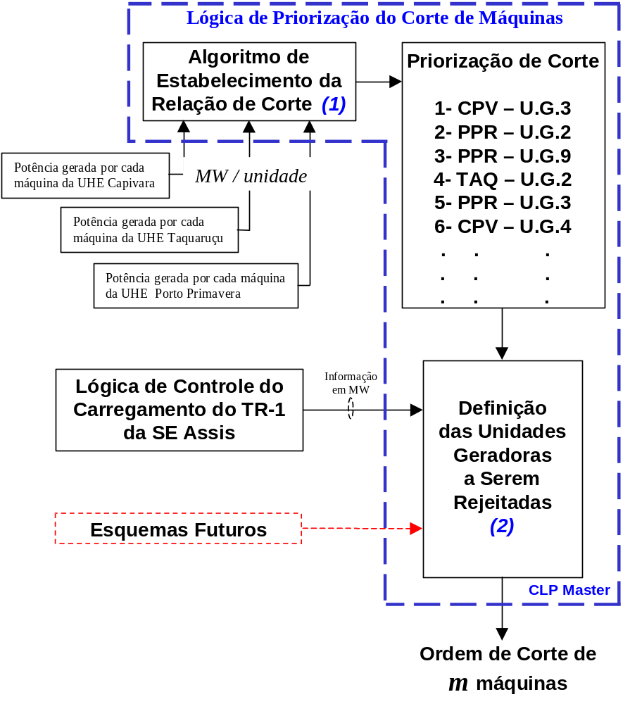

Figura 4.5: Diagrama da Lógica de Priorização do Corte de Máquinas

Vale salientar que, inicialmente, esta lógica somente será utilizada no ECS da SE Assis, porém no futuro outros esquemas poderão utilizá-la.

Na seqüência serão apresentados em mais detalhes os dois passos importantes que compõem esta lógica.

- Algoritmo de Estabelecimento da Relação de Corte

Este algoritmo deverá ser elaborado de forma a:

- verificar quais unidades geradoras das UHEs Capivara (4 UGs), Taquaruçu (5 UGs) e Porto Primavera (18 UGs, sendo 7 UGs futuras) estão em operação gerando energia. Como referência, será considerado que atendem a esse requisito as unidades geradoras que apresentem valores de potência ativa gerada superiores a 30 MW, quando da varredura de leitura;

- listar as unidades geradoras das UHEs em ordem decrescente de potência gerada;

- priorizar as unidades geradoras das UHEs que não possuem derivações no conduto forçado (“sangria”) para a alimentação dos serviços auxiliares;

- listar, no máximo, n-1 unidades geradoras por UHE. Isso garantirá que caso ocorra o corte de máquinas, pelo menos uma unidade geradora por usina continuará gerando e

- procurar estabelecer uma isonomia de corte (em MW), entre as empresas envolvidas, CESP (UHE Porto Primavera) e DUKE-GP (UHEs Taquaruçu e Capivara).

As unidades geradoras que possuem "sangria" são as seguintes:
- UHE Capivara - UGs de nº 1 e 2; UHE Taquaruçu - UGs de nº 1 e 4; e UHE Porto Primavera - UGs de nº 1, 4, 7, 10 e 13 (futura). No caso específico da UHE Capivara, em função da lógica do ECE existente na SE Capivara que segrega barras, quando a UG de nº 1 estiver em operação gerando energia, esta deverá ser excluída da lista de priorização de corte. No caso da UG de nº 1 estar fora de operação, deverá ser excluída da referida lista a UG de nº 2.

- Definição das Unidades Geradoras a Serem Rejeitadas

Em função do montante de corte necessário estabelecido (em MW), pela Lógica de Controle do Carregamento do TR-1 da SE Assis, e da lista de priorização de corte, serão definidas as unidades geradoras que necessitarão ser cortadas.

Por exemplo, supondo um corte de 750 MW vindo da Lógica de Controle do Carregamento do TR-1 da SE Assis e uma lista de priorização de corte em que, efetuando-se o corte até a sexta unidade geradora se obtivesse uma redução de geração de 678 MW, e incluindo-se a sétima unidade esta redução atingisse 774 MW, haveria, neste caso, a necessidade de se efetuar o corte até a sétima unidade geradora.

- Localização dos CLPs Associados ao ECS da SE Assis

A Figura 4.6 apresenta a rede de 440 kV do estado de São Paulo com a localização de instalação dos CLPs necessários à implementação do ECS da SE Assis.

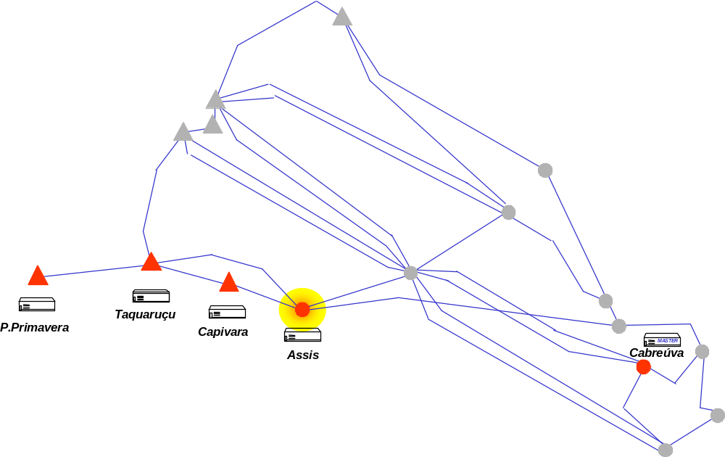

Figura 4.6: Localização dos CLPs Associados ao ECS da SE Assis

- Identificação dos Pontos de Supervisão e Controle

A Tabela 4.2 apresenta as identificações dos disjuntores e das chaves seccionadoras monitorados pelo ECS da SE Assis, bem como, dos disjuntores que deverão ter sua abertura comandada quando da execução das medidas corretivas definidas no referido ECS.

Tabela 4.2: Identificação dos Disjuntores e Chaves do ECS de Assis

Chaves Seccionadoras e Disjuntores associados às LTs e ao barramento de 230 kV da SE Assis
CTEEP
SE ASSIS | CHAVE / DISJUNTOR
Chave Seccionadora do Barramento de 230 kV CH1 | 4529-82
Chave Seccionadora do Barramento de 230 kV CH2 | 4529-YY
Disjuntor Interligador do Barramento de 230 kV DJ1 | 4552-XX
Disjuntor da LT 230 kV Assis - Salto Grande DJ2 | 4552-20
Disjuntor da LT 230 kV Assis – Maringá DJ3 | 4552-17
Disjuntores associados às UGs das UHEs Porto Primavera, Taquaruçu e Capivara, que poderão ser comandados quando do corte de geração
CESP
UHE PORTO PRIMAVERA | DISJUNTOR
Desligamento da Unidade Geradora Nº 1 | 1952-1
Desligamento da Unidade Geradora Nº 2 | 1952-2
Desligamento da Unidade Geradora Nº 3 | 1952-3
Desligamento da Unidade Geradora Nº 3 | 1952-4
Desligamento da Unidade Geradora Nº 5 | 1952-5
Desligamento da Unidade Geradora Nº 6 | 1952-6
Desligamento da Unidade Geradora Nº 7 | 1952-7
Desligamento da Unidade Geradora Nº 8 | 1952-8
Desligamento da Unidade Geradora Nº 9 | 1952-9
Desligamento da Unidade Geradora Nº 10 | 1952-10
Desligamento da Unidade Geradora Nº 11 | UNIDADES GERADORAS E RESPECTIVOS DISJUNTORES PREVISTOS PARA INSTALAÇÃO FUTURA
Desligamento da Unidade Geradora Nº 12
Desligamento da Unidade Geradora Nº 13
Desligamento da Unidade Geradora Nº 14
Desligamento da Unidade Geradora Nº 15
Desligamento da Unidade Geradora Nº 16
Desligamento da Unidade Geradora Nº 17
Desligamento da Unidade Geradora Nº 18

DUKE - GP
UHE TAQUARUÇU | DISJUNTOR
Desligamento da Unidade Geradora Nº 1 | 2052-1
Desligamento da Unidade Geradora Nº 2 | 2052-2
Desligamento da Unidade Geradora Nº 3 | 2052-3
Desligamento da Unidade Geradora Nº 4 | 2052-4
Desligamento da Unidade Geradora Nº 5 | 2052-5

UHE CAPIVARA | DISJUNTOR
Desligamento da Unidade Geradora Nº 1 | 752-1
Desligamento da Unidade Geradora Nº 2 | 752-2
Desligamento da Unidade Geradora Nº 3 | 752-3
Desligamento da Unidade Geradora Nº 4 | 752-4

- Descrição Funcional dos CLPs Associados ao ECS da SE Assis

A Tabela 4.3 descreve de forma sumária as funções básicas dos CLPs necessários à instalação do ECS da SE Assis.

Tabela 4.3: Funções Básicas dos CLPs do ECS de Assis

Localização do CLP |  | Descrição funcional associada ao ECS da SE Assis
UHE Porto Primavera |  | Aquisitar, localmente, medidas analógicas referentes aos valores da potência ativa gerada por cada unidade geradora da usina, e enviar estas informações para o CLP Master, em Cabreúva.  Efetuar o desligamento das unidades geradoras, conforme a ordem de corte de geração recebida do CLP Master.
UHE Taquaruçu
UHE Capivara
SE Assis |  | Aquisitar, localmente, sinal digital correspondente à atuação do esquema da SE Londrina (sinal SLL). Este sinal será recebido por um sistema de telecomunicações transmissor / receptor.  Aquisitar, localmente, medidas digitais referentes à atuação dos sensores de corrente dos relés de supervisão de sobrecarga do TR-1 440/230 kV - 336 MVA.  50/OL1 – Ajustado em 130 % do carregamento nominal  50/OL2 – Ajustado em 150 % do carregamento nominal  50/OL3 – Ajustado em 170 % do carregamento nominal  50/OL4 – Ajustado em 220 % do carregamento nominal  Aquisitar, localmente, medida digital referente ao estado operacional da chave seccionadora CH1 (4529-82) do barramento de 230 kV existente nesta SE.  Processar a Lógica de Controle de Carregamento do TR-1 da SE Assis.  Enviar para o CLP Master, na SE Cabreúva, um trem de pulso “string” correspondente ao valor em MW a ser cortado nas UHEs Capivara, Taquaruçu e Porto Primavera.  Comandar, localmente, a abertura do disjuntor DJ2 (4552-20) da LT 230 kV Assis – Salto Grande.  Comandar, localmente, a abertura do disjuntor DJ3 (4552-17) da LT 230 kV Assis - Maringá.
(futuro) |  | Aquisitar, localmente, medida digital referente ao estado operacional da chave seccionadora CH2 (4529-YY) do barramento de 230 kV desta SE.  Aquisitar, localmente, medida digital referente ao estado operacional do disjuntor DJ1 (4552-XX) interligador do barramento de 230 kV desta SE.  Comandar, localmente, a abertura do disjuntor DJ1 (4552-XX) interligador do barramento de 230 kV desta SE.
SE Cabreúva (CLP Master) | Receber dos CLPs das usinas e armazenar, medidas analógicas referentes aos valores da potência ativa gerada por cada unidade geradora das UHEs Porto Primavera, Taquaruçu e Capivara.  Receber do CLP da SE Assis um trem de pulso “string” correspondente ao valor de geração em MW, a ser cortado nas UHEs Porto Primavera, Taquaruçu e Capivara.  Processar a Lógica de Priorização do Corte de Máquinas.  Enviar para os CLPs das UHEs Capivara, Taquaruçu e Porto Primavera o comando de corte de geração contendo o número de unidades geradoras que devem ser desligadas em cada uma dessas usinas.

4.4 - Simulações de EPSs

4.4.1 - Introdução e Objetivo

Após o blecaute de 21/JAN/02, ONS encaminhou à extinta Câmara de Gestão da Crise Energética (GCE) um relatório com um diagnóstico sobre as deficiências do SIB, indicando as conseqüências dessas deficiências e as providências necessárias para eliminá-las. O documento aponta as fragilidades estruturais existentes no SIB, envolvendo tanto os sistemas físicos de geração e transmissão, como os recursos de supervisão e controle, que o tornam vulnerável, sem a possibilidade de que todas as situações potencialmente perigosas sejam detectadas por antecipação, viabilizando a tomada de medidas preventivas [38].

Como exemplo dos problemas estruturais, é citado que, embora o SIB tenha sido planejado com vistas à integração entre as diversas regiões do país, os sistemas de transmissão das regiões SE e CO não foram concebidos com essa premissa. Estas regiões são caracterizadas por diversos subsistemas que foram planejados com propósitos específicos e foram posteriormente sendo acoplados. Exemplo disso são as malhas de transmissão em 345 kV, 440 kV, 500 kV e, posteriormente, o sistema de escoamento de energia de Itaipu, cuja interconexão elétrica, não é tão forte quanto seria desejável. O caso mais marcante envolve os sistemas de 440 kV e 500 kV interligados diretamente apenas em Água Vermelha e Taubaté, o que denota alta impedância de acoplamento entre os mesmos. Isso conduz a baixos coeficientes de potência sincronizante entre as unidades geradoras conectadas a ambos e, por conseguinte, a potenciais oscilações quando de distúrbios em qualquer um deles, o que se agrava quando de contingências múltiplas próximas a sua interface.

Outro problema importante é a confluência desses sistemas fracamente acoplados, na região de São Paulo, o maior centro de consumo do País, que fica submetido à condição de “centro elétrico”, quando de oscilações de potência entre eles, levando a processos de rejeição de grandes blocos de carga e em conseqüência a desligamentos em cascata do sistema de transmissão.

O documento cita, também, o problema de evasão de técnicos do setor elétrico em áreas críticas que envolvem o planejamento e a programação da operação, mais especificamente no que concerne aos estudos de sistema em regime permanente e dinâmico, ajustes dos sistemas de controle e proteção, definição de esquemas especiais de emergências, análise de perturbações, dentre outros.

Como resultado deste diagnóstico, o documento recomenda o aprofundamento das análises do SIB, contemplando prioritariamente os seguintes aspectos:
- ajustes dos sistemas de controle das usinas;
- avaliação geral dos sistemas de proteção com enfoque sistêmico;
- avaliação geral da necessidade de Esquemas de Controle de Emergência e
- antecipação das obras previstas e avaliação da necessidade de novas obras com vistas a reduzir os riscos de colapso do SIB.

O trabalho também apresenta uma lista de contingências simples e duplas (perda simultânea de circuitos de transmissão que compartilham a mesma estrutura ou a mesma faixa de servidão) que implicam em riscos de desligamentos em cascata e colapso para os sistemas N, NE, SE/CO e S, abordando a análise das funções de controle de segurança do sistema (impacto dessas contingências), o controle de tensão e de carregamentos, indicando-se as soluções já estabelecidas, bem como a proposição de ações para estudar a viabilidade de implantação de reforços no sistema e/ou de esquemas de controle de emergência ou EPS, como aqui chamado.

O objetivo desta seção é apresentar a eficiência dos EPSs na manutenção da estabilidade de sistemas de potência para algumas dessas deficiências atuais do SIB. Mais especificamente serão analisadas as duas contingências simples mais severas para o sistema S/SE/CO citadas no referido relatório. Para isto, serão utilizadas situações reais, em termos de simulação digital, através desses dois exemplos de contingências simples que, dependendo das condições em que elas venham a ocorrer, poderão produzir grande impacto no SIB, podendo levá-lo ao colapso. Como condições iniciais, foram usados os períodos de carga pesada e média na configuração do 1º Semestre/2002 (caso-base) e, através do programa ANATEM do CEPEL, apresenta-se o desempenho dinâmico destes dois exemplos de perturbações. As condições iniciais para a simulação dos transitórios eletromecânicos são ajustadas através do programa ANAREDE do CEPEL. As duas contingências simples mais severas são:

- Perda de qualquer circuito de 765 KV entre as SEs Foz do Iguaçu, Ivaiporã, Itaberá e T. Preto:

Conseqüências:
Para fluxos elevados no tronco de 765 kV, essas contingências provocam o afundamento de tensão na área de São Paulo o qual resultaria em colapso caso houvesse falha de atuação de ECEs associados ao sistema de 765 kV, com cortes de geração em Itaipu. O alívio de geração em Itaipu, por sua vez, pode provocar a abertura da interligação N/S.

Solução:
1) SE Itaberá – 1 banco de capacitores série no circuito 3 para Tijuco Preto
- A compensação série reduz o afundamento de tensão, permitindo a maior utilização do tronco de 765 kV. Previsão para setembro de 2002.

2) LT 500 kV Bateias - Ibiúna – circuito duplo com compensação série
- Cria novo caminho para o intercâmbio do S para o SE, evitando o esgotamento do tronco de 765 kV. Previsão para março de 2003.

3) Expansão da interligação N/S: 2º circuito da interligação N/S, LTs 500 kV Samambaia - Itumbiara, Samambaia - Emborcação e Itumbiara – Marimbondo
- Evita a abertura da interligação N/S. Previsão para dezembro de 2003.

4) SE Samambaia – 2 bancos de capacitores série nos dois circuitos para Serra da Mesa
- A compensação série reduz o afundamento de tensão na área Brasília. Previsão para dezembro de 2002.

5) SE Tijuco Preto – 4 bancos de capacitores "shunt" de 200 Mvar cada, no setor de 345 kV
- A adição desta compensação reduz o afundamento de tensão na área São Paulo e no tronco de 765 kV. Previsão de entrada até o final do ano de 2002.

- Perda da UTN Angra II

Conseqüências:
Na condição de intercâmbio elevado do N para o SE, esta contingência provoca a perda de sincronismo entre os subsistemas N e SE. A resposta dos geradores de Itaipu no sentido de compensar a perda de geração da UTN e a conseqüente abertura da interligação N/S resulta em colapso de tensão na área de São Paulo que pode se propagar pelo restante dos subsistemas S e SE

Solução:
Reforços na interligação N/S e implantação de Esquemas de Controle de Emergência ou EPS para minimizar o efeito dessa contingência permitindo aumentar a exploração simultânea das interligações:
1) A implantação das LTs 500 kV Samambaia – Itumbiara, Samambaia – Emborcação. Previsão para abril de 2003.

2) Implantação da interligação N/S II.
- Essas linhas (1 e 2) reduzem a possibilidade de abertura da interligação N/S. Previsão para dezembro de 2003.

3) Até a entrada em operação das soluções estruturais acima citadas que eliminam o problema, deverá ser analisada a viabilidade de implantação de um EPS.

4) A limitação simultânea dos intercâmbios S/SE e N/SE minimiza o risco.

A configuração dos troncos de transmissão aqui referenciados, bem como o conjunto de obras indicadas como soluções para resolver os problemas causados por essas duas contingências simples, estão mostrados de forma simplificada na Figura 4.7.

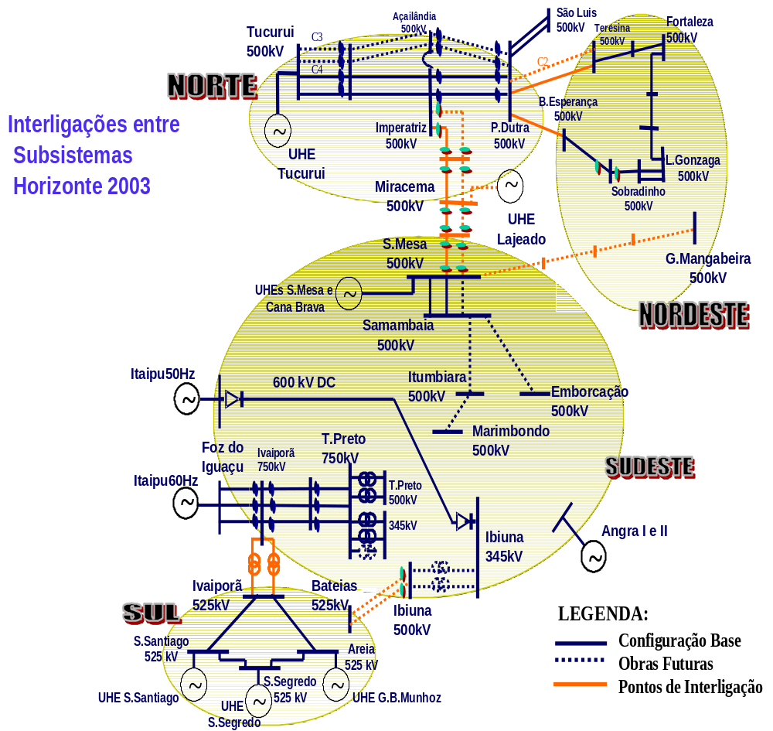

Figura 4.7: Configuração dos Principais Troncos de Interligação do SIB / 2003

4.4.2 - Perda de um Circuito entre Foz do Iguaçu e Ivaiporã 765 kV

Como existe um EPS implantado para manter a estabilidade do sistema quando de contingências no tronco de 765 kV, é analisado o desempenho dinâmico do SIB considerando a atuação do referido EPS. Uma outra simulação foi realizada para esta contingência sem considerar a existência deste EPS. Esta simulação também serve para representar o caso onde o EPS falhasse na sua atuação (recusa de atuação). Conforme é mostrado no subitem 3.2.1, a lógica 5 do referido EPS corta máquina(s) no setor de 60 Hz de Itaipu quando ocorre a perda de um circuito entre Foz do Iguaçu e Ivaiporã se a geração deste setor e a importação de energia pelo submercado SE/CO do sistema S + Itaipu-60 Hz estiverem acima de valores predeterminados através de estudos de planejamento de operação (“off-line”).

Neste exemplo, o setor de 60 Hz de Itaipu se encontra com 9 máquinas gerando um total de 6.100 MW e a importação pelo submercado SE/CO do sistema S + Itaipu-60 Hz é de 6.300 MW. A carga de todo o SIB é de cerca de 44.200 MW e a carga do submercado SE/CO é da ordem de 27.000 MW. Como o submercado SE/CO está ainda importando cerca de 5.000 MW do setor de 50 Hz de Itaipu, através do elo CC, e exporta 130 MW pela interligação N/S, a geração própria no submercado SE/CO representa 59 % de sua carga própria. Nestas condições, foi simulado o corte de uma unidade geradora de Itaipu 60 Hz para controlar a perda de um circuito da LT Foz do Iguaçu - Ivaiporã 765 kV. Simulou-se também esta emergência com o corte de duas máquinas em Itaipu, ao invés de uma, na configuração atual.

A título de comparação, esta mesma contingência foi também simulada sem corte de máquina em Itaipu mas supondo a existência de mais um circuito entre Foz do Iguaçu e Ivaiporã (4º circuito).

Os resultados dessas simulações são apresentados nas figuras, a seguir, utilizando alguns parâmetros de mérito para analisar o desempenho do sistema. Como se pode observar no conjunto de curvas selecionado para apresentar esta emergência (Figuras 4.8 a 4.11), se não existisse o EPS associado ao tronco de 765 kV que corta máquinas no setor de 60 Hz de Itaipu quando da perda de circuitos neste tronco, sérios problemas de instabilidade iriam levar o SIB a um blecaute de grande proporção. Na Figura 4.11 verifica-se um caso clássico de instabilidade angular transitória, onde observa-se a perda da estabilidade na 1ª oscilação entre as máquinas do sistema S, representadas por Itaipu 60 Hz, e as máquinas do sistema SE/CO, representadas pela Usina de Ilha Solteira. A Figura 4.9 confirma esta perda de sincronismo entre os subsistemas S e SE/CO com a ocorrência de um “centro elétrico” no tronco de 765 kV (representado pela tensão na barra de Itaberá). Outro problema, observado nas Figuras 4.8 e 4.10, é a perda de sincronismo entre os subsistemas SE/CO e o N/NE, verificado com a abertura de interligação N/S e com o colapso de tensão na área de Brasília, respectivamente.

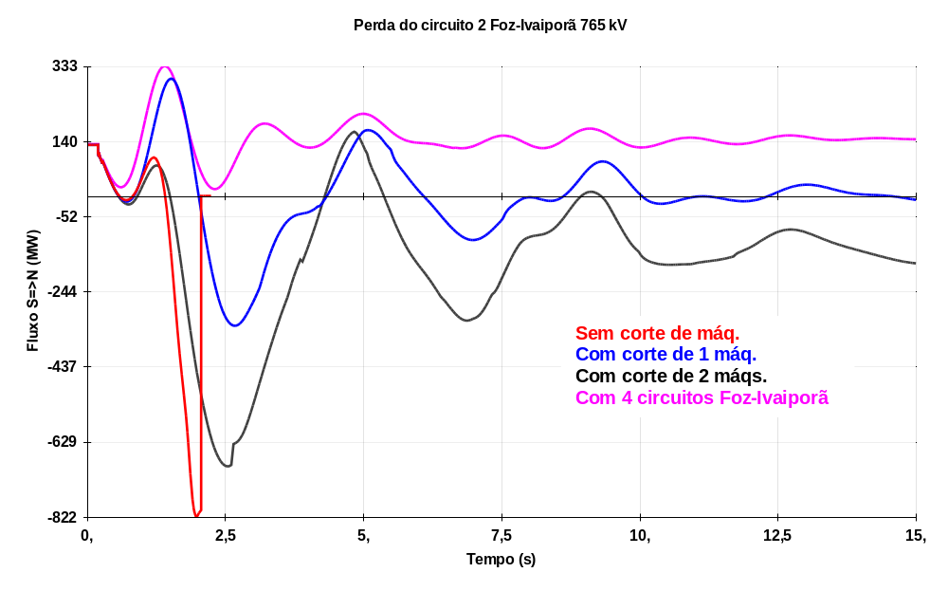

Figura 4.8: Fluxo (em MW) na Interligação N/S

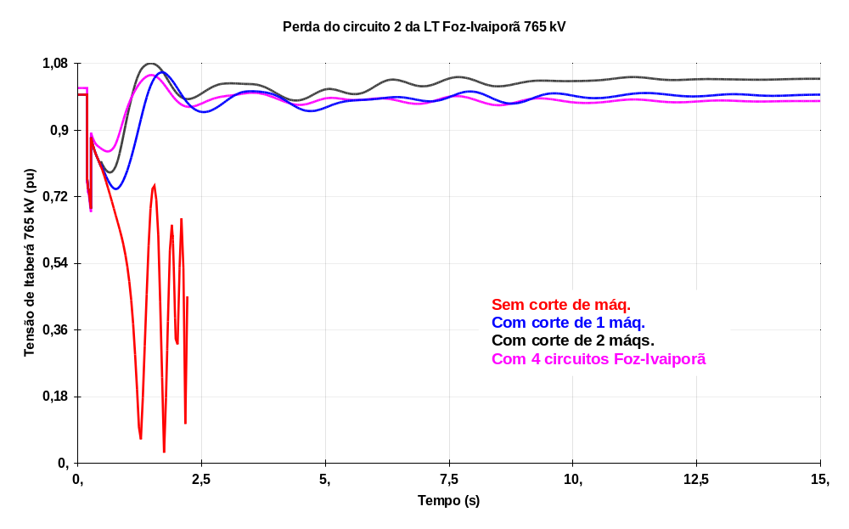

Figura 4.9: Tensão (em pu) na Barra de 765 kV da SE Itaberá

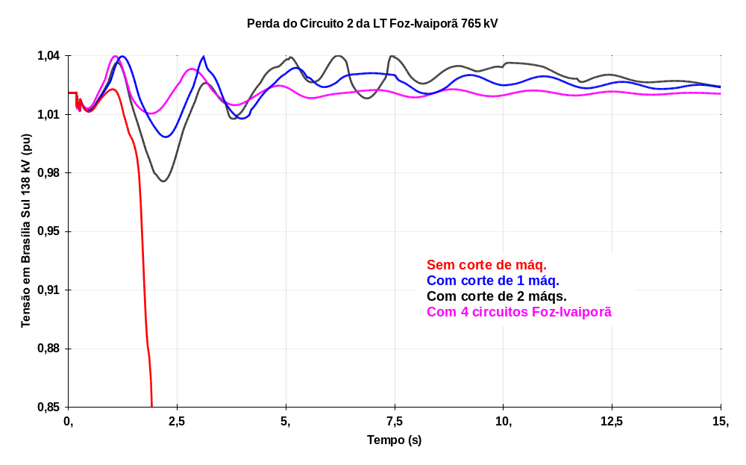

Figura 4.10: Tensão (em pu) na Barra de 138 kV da SE Brasília Sul

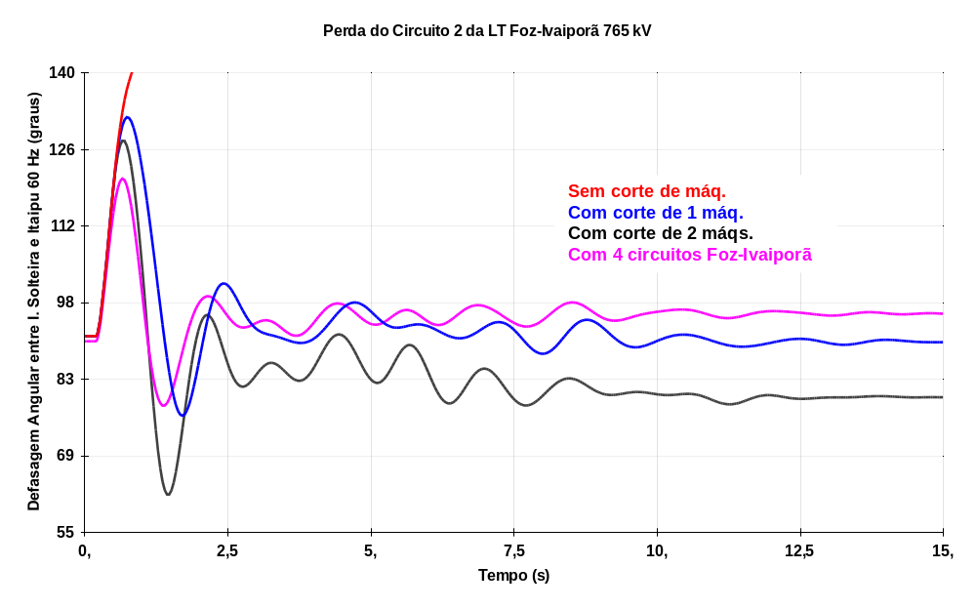

Figura 4.11: Defasamento Angular (em graus) entre I. Solteira e Itaipu 60 Hz

As medidas de controle simuladas (corte de 1 ou 2 máquinas) se mostraram bastantes eficientes no controle desta contingência, para estas condições de contorno. Entretanto, o corte de máquinas em Itaipu 60 Hz poderá provocar a abertura da interligação N/S, colapso de tensão na área Goiás/Brasília e outros desligamentos em cascata, caso o intercâmbio na N/S seja de tal ordem que durante a oscilação atue a PPS desta interligação. Observa-se que, mesmo com um fluxo inicial de 130 MW no sentido sul-norte (S⇒N), o corte de uma e duas máquinas em Itaipu 60 Hz faz com este fluxo chegue à cerca de 280 e 660 MW, respectivamente, no sentido norte-sul (N⇒S) durante as oscilações. Veja que no caso sem corte de máquina a abertura da interligação N/S ocorre com um fluxo do norte para o sul de 822 MW (Figura 4.8). Portanto, esta medida deve ser tomada na “dose” exata para não se transformar num outro problema. Por exemplo, se tomado em dose maior (corte de duas máquinas) para aumentar o limite de geração do setor de 60 Hz de Itaipu, o intercâmbio N/S deverá ser limitado. Neste caso, então, troca-se uma restrição por outra.

Por outro lado, as simulações do caso em que foi adicionado mais circuito de 765 kV entre Foz do Iguaçu e Ivaiporã (4º circuito, ainda não previsto para este tronco) indicam um desempenho altamente estável, sem nenhum dos problemas acima citados, quando da ocorrência desta perturbação. Naturalmente esta é uma solução considerada robusta sob o ponto de vista de desempenho do sistema. Comparando o custo de 300 km de linha em 765 kV (cerca de 150 milhões de dólares, incluindo a compensação série e os equipamentos terminais) com o custo da implantação de um EPS neste tronco (em torno de algumas dezenas de milhares de dólares), pode-se, num primeiro momento, concluir pela implantação do EPS. Naturalmente, faz-se necessário realizar uma análise mais aprofundada da relação custo × benefício, onde devem ser considerados todos os aspectos tangíveis desta comparação. Em geral, se não houver problemas ambientais, é relativamente fácil determinar os custos de cada uma dessas alternativas (EPS × 4º circuito em 765 kV). Difícil é quantificar os benefícios associados a cada uma delas. Por exemplo, um 4º. circuito Foz do Iguaçu - Ivaiporã 765 kV reduz as perdas da transmissão em 27 MW neste trecho, com este nível de geração em Itaipu 60 Hz. Como o fator de carga de Itaipu é elevado (> 74 %), pode-se calcular o benefício oriundo dessa redução de perdas como se fosse uma usina no ponto de conexão (Ivaiporã) gerando cerca de 20 MW médios por 30 anos. Normalmente o período de concessão de empreendimentos de transmissão é de 15 anos, renovável por mais 15 anos. Isto representaria uma receita anual de US$ 289.080,00, considerando uma tarifa de US$ 33,00/MWh. Esse valor está baseado no Valor Normativo (VN) da geração hidráulica de 79,50 R$/MWh e na taxa de câmbio de US$ 1,00 = R$ 2,41. Neste caso, o Valor Presente Líquido (VPL) desta receita é de US$ 2,333 milhões, admitindo-se uma taxa de juros de 12 % ao ano. Outros benefícios estão relacionados com a elevação dos limites de geração do setor de 60 Hz de Itaipu e de transferência de energia do sistema S + Itaipu 60 Hz para o sistema SE/CO.

Outro aspecto a ser considerado é que existe a indicação de que no futuro, com a entrada em operação das obras previstas (vide subitem 4.4.1.a), o EPS não seria mais necessário, o que poderia desencorajar o investimento no EPS. Mas se, até a entrada em operação destas obras, for admitida apenas uma atuação com sucesso do EPS para a citada contingência no 765 kV evitando um colapso no SIB, o investimento no EPS seria suficiente para justificar a sua implementação.

O fato é que cada um dos circuitos do tronco de 765 kV tem apresentado, nestes últimos anos, um taxa média de saída forçada de 2 vezes por ano. Foram registrados 14 desligamentos em 1999 na configuração 3-2-2 circuitos, 18 desligamentos em 2000 na configuração 3-3-2 circuitos, 14 desligamentos em 2001 na configuração 3-3-2 circuitos e 6 desligamentos até abril de 2002 na configuração 3-3-3 circuitos. Mesmo considerando que nem sempre esses desligamentos intempestivos ocorreram nas condições aqui analisadas, pode-se dizer que há uma alta probabilidade do EPS do 765 kV evitar blecautes. Se for feita uma comparação dos prejuízos causados por blecautes (vide os custos estimados para os blecautes de 11/MAR/99 e 21/JAN/02 no subitem I.5 do apêndice I), pode-se chegar à conclusão da viabilidade do investimento em mais um circuito de 765 kV. Apesar de não ser muito fácil chegar a esta conclusão, acredita-se que será muito mais fácil justificar economicamente a utilização do EPS. Se não for por esta razão, outras também poderão justificar o EPS como já mencionado na seção 1.2 deste trabalho.

4.4.3 - Perda da UTN Angra II

O esquema de corte de carga instalado na área Rio para controlar esta emergência, com o montante de corte atual, não oferece segurança no controle desta contingência em todas as condições operativas. Se a geração do setor de 60 Hz de Itaipu, assim como importação de energia pelo submercado SE/CO são valores próximos aos limites de regime permanente, a perda de Angra II, que atualmente é a maior unidade geradora do SIB, poderá provocar a abertura das interligações S/SE e N/S. Dessa forma, estas aberturas poderão provocar outros desligamentos em cascata e levar os sistemas S e SE/CO ao colapso. Como condições inicias para a simulação da perda da unidade II de Angra dos Reis, gerando 1.300 MW, utilizou-se um caso com a carga do SIB da ordem de 46.800 MW. A geração de Itaipu 60 Hz e o recebimento pelo SE/CO do S + Itaipu 60 Hz é de 6.300 MW. Na interligação N/S, o intercâmbio é de 800 MW, no sentido do N para o S. Além dessa simulação, outras foram realizadas incluindo algumas medidas corretivas, como:

- corte de carga na área RJ, procurando o mínimo corte para manter o sistema estável;
- corte de uma máquina em Itaipu e
- corte de uma máquina em Tucuruí.

As curvas das Figuras 4.12 a 4.16 mostram com clareza os problemas de instabilidade que está contingência simples pode acarretar, nas referidas condições de contorno. As Figuras 4.12 e 4.14, mostram, respectivamente, a abertura de interligação N/S, pela atuação da PPS desta interligação, e o colapso de tensão na área de Brasília. Logo em seguida observa-se também a abertura da interligação S/SE, conforme pode ser visto nas Figuras 4.13 (colapso de tensão no tronco de 765 kV) e 4.16 (perda de sincronismo entre as usinas de Itaipu 60 Hz e Ilha Solteira). Outros desligamentos certamente irão ocorrer e o sistema fatalmente irá se encaminhar para uma situação de colapso.

Como não existe um EPS para esta contingência, analisou-se aqui 3 alternativas para controlá-la:

- Corte de carga na área RJ.

Em princípio é a solução mais óbvia. É conhecida por alguns como a “teoria de impacto nulo”, ou seja, ao perder geração faz-se um corte de carga equivalente, evitando-se assim a propagação da perturbação para o restante do sistema. Entretanto, esta medida traz um sério problema para o consumidor que tem a sua carga cortada, particularmente hoje quando este consumidor não tem nenhuma forma de compensação para a perda da sua carga.

Outro problema decorrente do corte de carga são as sobretensões que podem surgir no sistema logo após o corte. Se o corte é elevado e concentrado numa mesma área, as sobretensões podem fazer atuar a proteção de sobretensão correspondente que, em geral, desliga vários circuitos colocando em risco novamente o sistema. Além disso, a elevação da tensão que ocorre depois do corte, faz com que a carga remanescente se eleve com o crescimento da tensão que vinha caindo com a perda de geração. Portanto, o corte de carga líquido será menor que o esperado. Também é sabido, sem que se possa precisar, que uma parcela de carga é desligada naturalmente com a queda de tensão proveniente da perda de geração. Dessa forma, procurou-se nas simulações encontrar o montante mínimo de corte de carga para evitar os problemas decorrentes desta medida de controle. No caso em estudo, o corte mínimo foi de 840 MW realizado cerca de 200 ms após a perda da máquina de Angra II, nas áreas de concessão da LIGHT e da CERJ. Este montante não produziu uma elevação significativa da tensão nestas áreas uma vez que se procurou distribuí-lo em cerca de 20 subestações destas empresas. Isto pode ser observado pela tensão da barra de 138 kV da SE Cascadura (Figura 4.15). A distribuição do corte por várias subestações traz a necessidade de uma rede muito extensa de CLPs, bem como de um sistema de comunicações que interligue os CLPs em questão.

- Corte de 1 máquina em Itaipu 60 Hz.

Esta medida visa manter a estabilidade entre as máquinas dos subsistemas S e SE/CO. Admitindo que este EPS seja baseado na causa e que o sinal a ser enviado para realizar o corte de máquina na usina utilize uma comunicação relativamente lenta (e.g. via satélite), o corte foi simulado cerca de 500 ms após a perda de Angra II. Esta medida não produziu o efeito esperado no sentido de amortecer as oscilações entre os subsistemas.

- Corte de 1 máquina na Usina de Tucuruí.

Este corte, realizado da forma descrita anteriormente, se mostrou muito eficiente no amortecimento das oscilações entre os subsistemas e, portanto, na manutenção da estabilidade do SIB até que as soluções estruturais citadas no subitem 4.4.1.b sejam concretizadas. Naturalmente, a implementação pode apresentar dificuldades na identificação da contingência e, principalmente, na comunicação desta informação (perda de Angra II, no estado do Rio de Janeiro) ao CLP que realizará o corte de máquina na Usina de Tucuruí, no estado do Pará. Entretanto, existem meios de resolver estes e outros problemas que poderão surgir para implantar um esquema deste tipo.

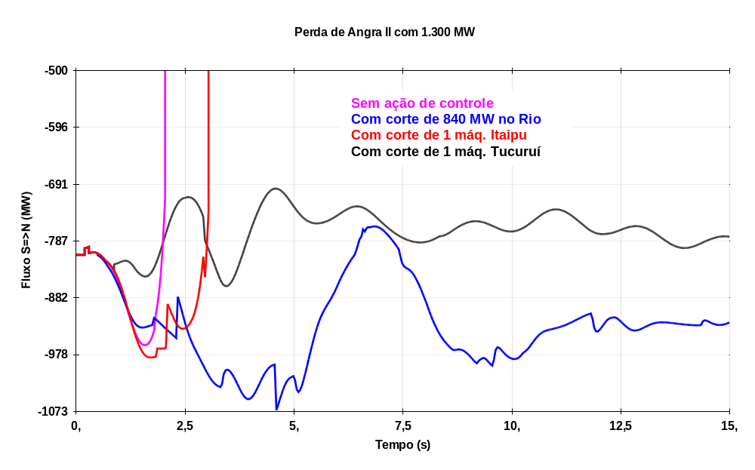

Figura 4.12: Fluxo (em MW) na Interligação N/S

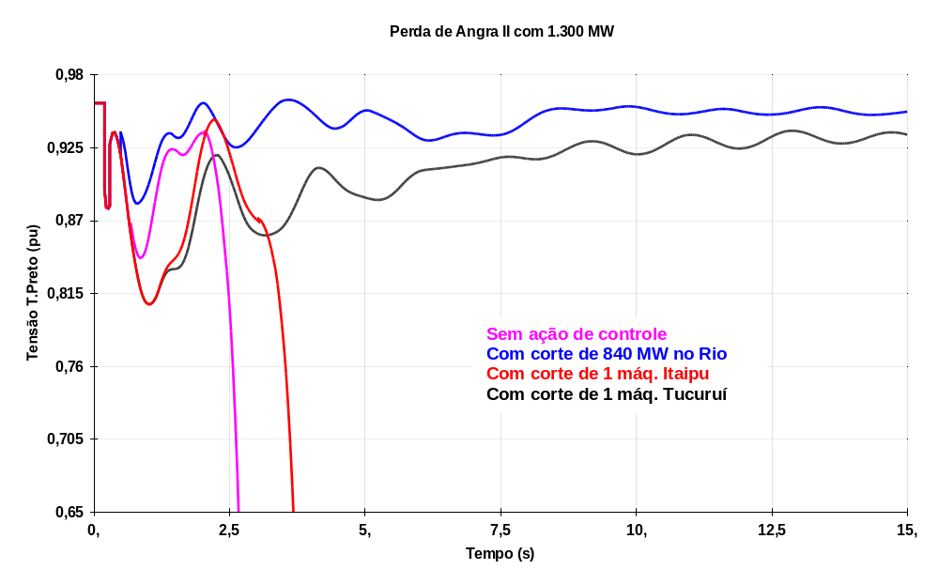

Figura 4.13: Tensão (em pu) na Barra de 765 kV da SE Tijuco Preto

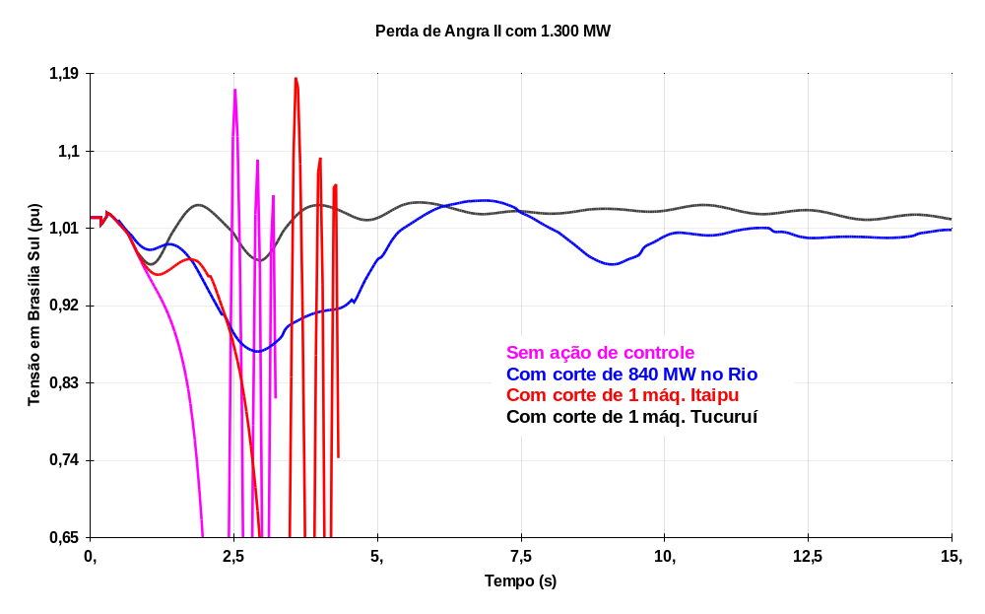

Figura 4.14: Tensão (em pu) na Barra de 138 kV da SE Brasília Sul

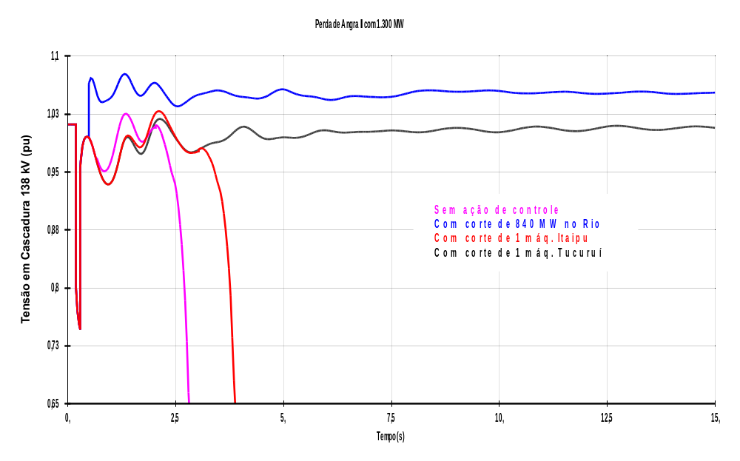

Figura 4.15: Tensão (em pu) na Barra de 138 kV da SE Cascadura

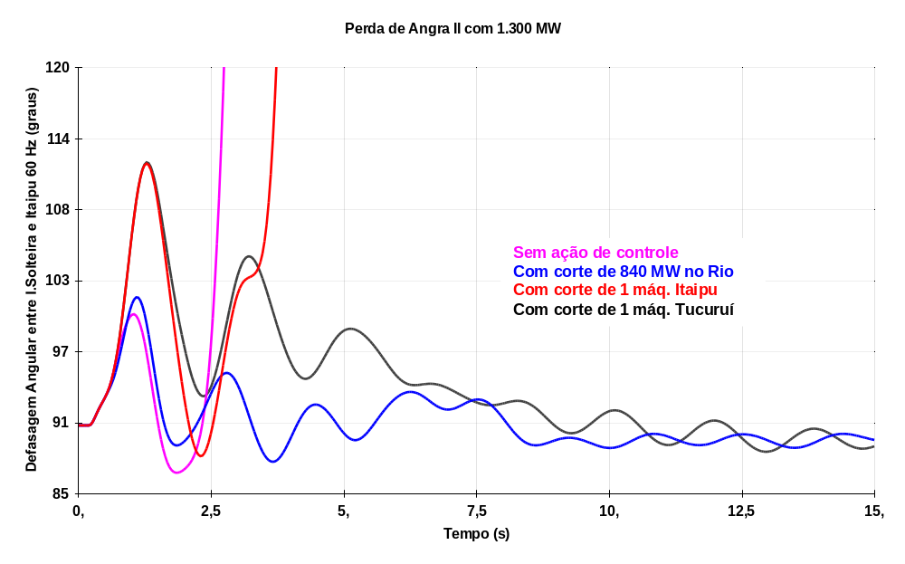

Figura 4.16: Defasamento Angular (em graus) entre I. Solteira e Itaipu 60 Hz

Conclusões, Trabalhos em Andamento ou Futuros

- As restrições das mais variadas origens fizeram com que mais de cem EPSs entrassem em operação no SIB nas duas últimas décadas. Estes EPSs contribuíram de forma decisiva para a manutenção de níveis satisfatórios de segurança de desempenho do sistema de suprimento de energia elétrica. Deve-se destacar que a maioria desses esquemas é para controlar contingências simples. Após o blecaute de 21/JAN/02, por recomendação da Câmara de Gestão da Crise, estão sendo desenvolvidos EPSs para contingências em circuitos duplos de linhas de transmissão que ficam na mesma torre ou na mesma faixa de passagem.

- Os EPSs têm tido um papel significativo na busca de soluções onde são necessários:
- melhorar as facilidades operativas dos sistemas de potência, aumentando as margens de segurança, dando maiores flexibilidades e retirando restrições de operação;
- operar os sistemas próximos dos limites, mas com segurança;
- aumentar os limites de transferência de potência/energia e, ao mesmo tempo, manter o mesmo nível de segurança;
- encontrar uma solução temporária para compensar atrasos no programa de execução de obras (operação fora dos limites de transferência) ou mesmo em situações de desligamentos de equipamentos e
- aumentar a segurança do sistema, particularmente para fazer frente a contingências extremas ou múltiplas que conduzam o sistema ao colapso.

- O critério de planejamento da expansão dos sistemas de transmissão usado no Brasil (critério determinístico “N-1”) é também usado por outros países. Além do Brasil possuir características particulares que o diferenciam dos demais países, não há dúvidas quanto da necessidade de se aprofundar a discussão sobre o tema, existindo um espaço importante para os EPSs nessa discussão.

- A maioria dos blecautes no Brasil se deveu a contingências múltiplas. As contingências simples mais severas e algumas contingências duplas que ocorreram não causaram problemas em razão dos EPSs instalados para controlá-las.

- Os blecautes de 24 e 25/ABR/97 ocorreram mesmo sem o registro de qualquer perturbação ou anormalidade que desse origem aos problemas verificados. A análise destas perturbações concluiu que elas inauguraram no Brasil a ocorrência de um blecaute produzido pelo fenômeno de instabilidade de tensão que atingiu naquela ocasião, mesmo de forma parcial, todo o sistema interligado S/SE/CO.

- Existem inúmeras possibilidades de ocorrem colapsos no sistema. A análise dos fenômenos de instabilidade permite entendê-los de forma mais aprofundada para tentar buscar a melhor solução para enfrentá-los. Novos problemas surgem a cada momento. Como exemplo, a entrada em operação de usinas termelétricas no SIB para resolver o problema energético, também agrega restrições mais severas às variações da freqüência do sistema. Os elos CC, para a importação e exportação de energia, também introduzem novos parâmetros a serem considerados nas análises das contingências, assim como a propagação de problemas entre os países interligados por este tipo de conexão.

- As proteções convencionais dos componentes são sensibilizadas pelas conseqüências ou efeitos de anormalidades que ocorreram a um certo intervalo de tempo atrás. Portanto, as sobrecargas, as sobre ou subtensões ou os curtos-circuitos são eliminados ou isolados quando já se aproximam de valores perigosos para a integridade dos equipamentos. Com a tecnologia baseada em microprocessadores (CLPs) é possível aplicar a filosofia de ativação da proteção sistêmica baseada na causa. Estudos “off-line” permitem determinar situações de risco quando da ocorrência de certos eventos que levarão o sistema à instabilidade. Dessa forma, é possível a realização de medidas corretivas antes mesmo que as grandezas elétricas comecem a indicar problemas.

- A variedade de ações de controle apresentada nesta dissertação não esgota todas as possibilidades de se controlar as perturbações e também, por outro lado, demonstram que não há possibilidade de garantir absoluta confiabilidade do sistema de potência. Entretanto, o trabalho mostra que é viável a utilização de EPSs para fazer frente às contingências “selecionadas”.

- Países mais ricos e com sistemas de transmissão mais robustos que o Brasil também fazem uso de EPSs. Em alguns deles estão implantados Planos de Defesa com ações automáticas, através de EPSs, para:
- parar o processo de colapso e restabelecer a estabilidade na maior parte possível do sistema ou
- minimizar as conseqüências do colapso, com ações mais efetivas, segundo critérios específicos e predeterminados por teoria, análise e simulações ou
- limitar a propagação do colapso pelo sistema e preparar o sistema para o restabelecimento.

- Os EPSs instalados no SIB utilizam três tipos de tecnologia: relés, microprocessadores e os sistemas de controle e supervisão das empresas de energia elétrica. As ações de controle mais freqüentes são: corte de geração; corte de carga; abertura automática de linha de transmissão; alívio de carregamento de equipamento; ilhamento; abertura seqüencial; inserção/desinserção de equipamentos de controle de tensão; segregação de barras; conversão de síncrono para gerador (e vice-versa) e restauração automática de carga. Alguns EPSs são usados para proteger equipamentos em casos onde não existem proteções específicas, como por exemplo, proteção de geradores contra auto-excitação e proteção de transformadores contra ferrorressonância.

- Os EPSs tornaram-se fundamentais para a operação e a proteção dos sistemas elétricos de potência. Estes esquemas estão associados ao conceito de segurança global do sistema elétrico. Com o monitoramento de um conjunto de subestações e usinas estrategicamente selecionadas, através de uma rede de CLPs, é possível a criação de grandes Áreas de Observabilidade e Controlabilidade.

- Para exemplificar a eficiência dos EPSs no SIB, analisou-se o desempenho do esquema existente usado para controlar uma contingência simples no tronco de 765 kV (perda de um circuito entre Foz do Iguaçu e Ivaiporã), na configuração atual com 3 circuitos. Para que o sistema suportasse esta mesma contingência, porém sem o uso de qualquer esquema para controlá-la, houve a necessidade de introduzir um 4º circuito entre Foz do Iguaçu e Ivaiporã. Feita a comparação do desempenho do sistema para a contingência simulada nas duas configurações (3 circuitos com EPS × 4 circuitos sem EPS), obviamente a segunda alternativa de solução para suportar a emergência mostrou um desempenho do sistema um pouco melhor. Entretanto, a alternativa de construção de mais circuito em 765 kV tem, numa resumida análise, um custo muito maior que a implantação de um EPS.

Com este mesmo espírito, analisou-se uma outra contingência simples que é, no momento, uma das contingências simples mais severas e que pode provocar o colapso da maior parte do SIB: a perda da UTN Angra II. Existe um esquema de corte de carga instalado na área Rio para controlar esta emergência. Entretanto, o montante do corte atual não oferece segurança no controle desta contingência em todas as condições operativas, como por exemplo, nas condições simuladas. Dessa forma, foram analisadas outras alternativas de medidas corretivas para controlar esta contingência. Para as condições simuladas, um corte de carga da ordem de 840 MW e o corte de uma máquina na UHE Tucuruí mostram-se como medidas viáveis, no aspecto teórico. O corte de máquina em Tucuruí é, sem dúvida, a medida menos traumática para o sistema. Outras análises necessitam ser realizadas para verificar se estas medidas são também viáveis quanto aos aspectos de implantação.

- A comparação técnico-econômica entre diferentes alternativas para dar confiabilidade ao sistema, considerando ou não a utilização de EPSs, merece um estudo mais aprofundado, particularmente no momento, onde as questões relacionadas à segurança e aos respectivos custos são motivos de muita discussão no setor elétrico.

- Existe uma velha máxima no setor elétrico que diz “Quem não tem Sistema, tem que ter Esquema”. Esta sentença expressa de forma sucinta os problemas pelos quais o SIB passou e ainda vem passando. Naturalmente, não se pretende neste trabalho dizer que EPSs resolvem todos os problemas decorrentes da falta de investimentos em obras no setor elétrico. Entretanto, os EPSs, quando bem projetados e implantados, podem se tornar uma excelente opção. Esta é a principal conclusão que se procurou deixar neste trabalho.

Apêndice I: Experiência com os Grandes Blecautes [15]

I.1 - Objetivo

Os blecautes ocorrem nos sistemas elétricos por uma série de razões tais como, defeitos em linhas de transmissão, barras, transformadores e demais equipamentos do sistema elétrico, erros humanos, fenômenos atmosféricos etc, bem como decorrentes da falta de investimentos na melhoria e expansão da rede de transmissão. O entendimento destas causas e a implementação de medidas corretivas representam a base para minimização das interrupções no suprimento de energia devido a grandes distúrbios na rede, melhorando a confiabilidade do sistema. A partir dos dados e análises dos principais blecautes ocorridos no Brasil, é possível fazer uma comparação entre eles através de um conjunto de qualificadores. Após esta avaliação, são também enumeradas as medidas adotadas a fim de produzir uma visão geral do problema e consolidar o aprendizado oriundo de cada distúrbio. Com relação aos blecautes de 11/MAR/99 e 21/JAN/02 foram feitas estimativas, não oficiais, dos custos que os mesmos representaram considerando-se os valores de custo de interrupção do extinto GCOI. Como exemplo de que nenhum sistema está imune a grandes perturbações, incluiu-se, a seguir, descrições resumidas de alguns blecautes na América do Norte, assim como os principais ensinamentos obtidos na análise destas ocorrências.

I.2 - Gravidade de Perturbações

A crescente competição no setor elétrico tem sido o objetivo das recentes reestruturações em vários países. A criação do mercado de energia elétrica coloca consumidores e produtores frente a frente para negociar preço e quantidade. No caso do setor elétrico brasileiro, a demora na consolidação das regras do setor, resultante dos mais variados óbices deixados pelo açodado processo de reestruturação, poderá contribuir para o aumento da freqüência das grandes perturbações. Ainda não se pode demonstrar uma relação de causa e efeito mas foram verificados dois grandes blecautes num intervalo menor que 3 anos (11/MAR/99 e 21/JAN/02). Um exemplo dessas dificuldades está nos segmentos monopolistas da transmissão e distribuição que, devido às suas características físicas, ainda carecem de uma operação centralizada.

Ao analisar e comparar os fenômenos de colapsos é interessante classificá-los através de categorias de fácil tratamento numérico. A criação de índices é o caminho mais usado. Estes índices são importantes para identificar o grau de prejuízo que uma determinada perturbação pode causar ao sistema e, conseqüentemente, aos consumidores. Neste apêndice, alguns indicadores de mérito são mencionados para classificar os principais blecautes ocorridos no Brasil. Tais índices são:

- Unidades da Federação afetadas: Embora este número não identifique de forma precisa a extensão do distúrbio em termos de área geográfica, o seu efeito político é importante porque ele registra o número de estados afetados.

- Carga cortada: Este indicador está diretamente associado aos consumidores, visto que a falta de energia é a maior preocupação para eles. Se maiores informações são fornecidas sobre os tipos de consumidores cortados e também a duração da interrupção, é possível mensurar economicamente o malefício causado pelo distúrbio.

- Tempo de recomposição: A duração do distúrbio é um dado importante em termos econômicos. Além disto, é uma indicação importante para tomada de ações relacionada com a melhoria dos procedimentos de recomposição do sistema.

- Severidade: É um indicador clássico para avaliar distúrbios, adotado em diversos países. É dado em minutos, resultado da divisão da energia não servida em MWh, por uma base de potência em MW, usualmente tomada como a ponta de carga do sistema. A Tabela I.1 ilustra como são classificados por severidade os distúrbios de sistemas elétricos.

Tabela I.1: Mensuração de Distúrbios por Severidade

Classificação | Severidade  (minutos) | Interpretação | Comentário
Grau 0 | < 1 | Aceitável | condição normal
Grau 1 | 1 a 10 | Não grave | significativa p/ poucos agentes / consumidores
Grau 2 | 10 a 100 | Grave | sério impacto p/ todos os agentes / consumidores
Grau 3 | 100 a 1000 | Muito grave | muito sério impacto p/ todos os agentes / consumidores
Grau 4 | > 1000 | Catastrófica | extremo impacto p/ todos: colapso do sistema, blecaute

- Prejuízo Econômico: O custo das interrupções intempestivas no suprimento de energia elétrica pode ser avaliado monetariamente sob dois pontos de vista:
1) custo de não faturamento pelas concessionárias de energia elétrica, em todos os seus segmentos, de penalizações e de indenizações ou
2) custo de interrupção, também chamado de custo social de interrupção que reflete o custo direto e indireto de curto-prazo dos prejuízos causados aos consumidores, como conseqüência de defeitos no sistema de energia elétrica. Este custo não considera os prejuízos resultantes de atos de vandalismo, acidentes etc, que podem resultar em perda de vidas humanas.

No Brasil, a estimativa do valor médio do custo de interrupção residencial situava-se em 1,11 US$/kWh, na moeda referida a maio de 1998. Em recente trabalho realizado no estado de São Paulo, o custo de interrupção médio de todas as categorias de consumidores é de 1,20 US$/kWh. Para exemplificar, a Tabela I.2 mostra os valores de custo unitário de interrupção comercial e industrial referidos a dezembro de 1990. Combinando-se esses valores, de acordo com os percentuais de carga existentes, tem-se que o custo unitário médio de interrupção no Brasil situa-se em 1,54 US$/kWh. Para a estimação do prejuízo econômico causado aos clientes pela interrupção da energia elétrica durante os blecautes, é necessário o registro da duração da interrupção (considerando as diversas etapas de recomposição paulatina da carga), o conhecimento da natureza da carga interrompida (percentuais de cargas residenciais, comerciais e industriais) e, finalmente, a estimativa do montante da energia não suprida em MWh [16, 17].

Tabela I.2: Custos Unitários da Interrupção no Brasil (US $/kWh, Dezembro 1990)

Início  Evento | Duração da Interrupção Comercial (min)
Início  Evento | 0-3 | 3-15 | 15-30 | 30-60 | 60-120 | >120
0-8 h | 0,98 | 1,83 | 2,80 | 2,55 | 2,45 | 2,69
8-18h | 1,83 | 3,16 | 4,25 | 4,36 | 4,76 | 3,76
18-24h | 1,81 | 3,03 | 3,92 | 3,77 | 4,10 | 3,14
 | Duração da Interrupção Industrial (min)
0-8 h | 2,87 | 1,23 | 1,07 | 0,90 | 0,81 | 0,78
8-18h | 2,73 | 1,26 | 1,20 | 0,95 | 0,86 | 0,78
18-24h | 2,80 | 1,14 | 1,06 | 0,83 | 0,75 | 0,78

I.3 - Recomposição do Sistema após Colapsos Parciais ou Totais

No Brasil o processo de recomposição é baseado em duas etapas, quais sejam: (i) recomposição fluente e (ii) recomposição coordenada.

Na primeira fase, a partir das usinas com capacidade de auto-restabelecimento e a identificação de uma configuração mínima de transmissão preferencial, são restabelecidos grandes blocos de carga prioritários, com necessidade mínima de comunicação telefônica entre as instalações. Esta fase é executada pelos próprios operadores das usinas, segundo procedimentos preestabelecidos. O processo todo ocorre sem a interferência dos centros de operação, a não ser em casos excepcionais, quando essa etapa não tem sucesso. Na segunda fase os centros de operação coordenam o fechamento de circuitos paralelos ou anéis entre subsistemas recuperados na primeira fase e o suprimento das cargas ainda desconectadas.

I.4 - Ações Preventivas

Em razão da gravidade de cada blecaute é importante identificar as causas e as ações necessárias para evitar a ocorrência de um outro evento com características similares e de mesmas proporções.

A experiência tem indicado que a origem de um blecaute normalmente está localizada na malha principal do sistema de transmissão ou na rede básica, mas é possível encontrar a origem no sistema de distribuição. As causas podem ser devido às condições climáticas adversas, aos defeitos em equipamentos de proteção e controle, erro humano, condições operativas etc. Em função destas causas é possível classificar as ações para mitigar um novo distúrbio da seguinte forma:

- Novos investimentos: a partir da análise da perturbação é detectada a necessidade de novos investimentos em equipamentos ou mesmo em ampliações e reforços no sistema de transmissão. Apesar de, em geral, os estudos pré-operacionais ou os de planejamento apresentarem as necessidades do sistema, muitas vezes, condições extremas com potencial de provocar blecautes não são estudadas.

- Manutenção do sistema: grandes perturbações normalmente são iniciadas devido a problemas de manutenção em equipamentos do sistema. Ações mais regulares, no sentido de minimizar os índices de falhas forçadas, devem ser implementadas.

- Sistema de medição: é comum, durante as análises posteriores de tais perturbações, observar-se uma grande carência de informações e medidas, as quais só são obteníveis através de equipamentos para monitoração das grandezas elétricas, convenientemente localizados.

- Esquemas de Proteção de Sistemas: uma das ações bastante empregada após os distúrbios, é a introdução de esquemas especiais com automatismos para minimizar ou eliminar os eventuais futuros colapsos do sistema.

- Ajuste de proteção: ao analisar a perturbação é possível que se detecte a necessidade de um novo ajuste na proteção do sistema.

- Treinamento para a equipe de operação: muitas vezes a causa das perturbações pode estar em procedimentos errados, causados por treinamento não adequado das equipes de operação. Outro aspecto diz respeito à prática dos novos agentes adotarem a terceirização dos serviços de manutenção e de operação dos seus ativos. Neste caso, existe uma maior possibilidade de se encontrar equipes de profissionais mal remuneradas e sem outros benefícios trabalhistas, além daqueles concedidos por lei. Se o órgão regulador não impuser requisitos mínimos de qualidade, bem como uma aplicação justa de penalidades aos maus operadores, a desmotivação dessas equipes pode incorrer num mau desempenho da operação.

I.5 - Principais Blecautes no Brasil

A seguir é apresentado um relato sucinto dos grandes blecautes ocorridos no Brasil nas duas últimas décadas, descrevendo as suas causas e as principais lições tomadas em cada caso.

- Blecaute de 18/ABR/84 (às 16h35min)

- Desligamento do transformador T11 da SE Jaguara 500/345 kV às 16h35min, que estava no limite de sobrecarga em função da necessidade de uma otimização energética entre as usinas dos rios Paraná, Grande e Paranaíba, aliado a um crescimento de carga inesperado na região de São Paulo (baixa luminosidade). O segundo transformador (T12) desta SE é desligado às 16h43min e a partir daí ocorre um desligamento quase simultâneo de 7 elementos do sistema de transmissão. Ocorreram oscilações de potência entre as usinas do rio Paranaíba e o restante do sistema interligado S/SE/CO provocando desligamentos em cascata. Com injeção de potência excessiva nas redes de 345 kV e 440 kV para o Rio de Janeiro, São Paulo e Minas Gerais verificam-se quedas de tensão nesta área, ocasionando perdas de carga da ordem de 5.520 MW. O sistema de 765 kV é aberto evitando a propagação das oscilações do SE para o S. Esta ocorrência afetou 45 milhões de pessoas em 6 estados e a recuperação total do sistema demorou cerca de 2h40min.

Principais Lições: (i) necessidade de melhoria na manutenção; (ii) treinamento para assegurar maior segurança na operação; (iii) investimento em supervisão e controle.

- Blecaute de 18/AGO/85 (às 18h40min)

- A partir de um curto-circuito fase-terra no circuito 2 da LT Marimbondo - Araraquara 500 kV, provocado por queimada sob a linha, houve uma atuação incorreta da proteção do circuito 1 abrindo simultaneamente os dois circuitos. Em função do arranjo do barramento da SE Araraquara, as linhas para Campinas e Poços de Caldas foram desligadas. O ECE da SE Marimbondo que deveria retirar máquinas desta usina não operou devido a um ajuste inadequado de um relé. Isto provocou a abertura do transformador de Água Vermelha por sobrecarga, provocando abertura automática de diversas linhas de transmissão e geradores, formando várias ilhas no sistema e propagando a perturbação para a região S. As conseqüências não foram tão severas quanto à do ano anterior por se tratar de um domingo. Ressalta-se que o tempo de recuperação também foi significativamente inferior.

Principais Lições: (i) necessidade de instalar dispositivos adequados para registro de freqüência e de oscilogramas; (ii) maior rigor nos ajustes de proteção e esquemas de controle; (iii) investimentos para melhorar os escoamento da geração do Paranaíba, tais como a duplicação do transformador de Água Vermelha.

- Blecaute de 13/DEZ/94 (às 10h12min)

- Durante testes na SE Conversora de Ibiúna, houve atuação acidental devido a ação humana do esquema de isolação forçada, que aplicou um curto-circuito trifásico limitado por resistores nos terminais dos compensadores síncronos 2 e 4 desta SE. Como conseqüência, os dois bipolos do elo CC foram bloqueados, significando a perda de 5.800 MW para o sistema interligado. Com a queda acentuada de tensão na área São Paulo, ocorreram oscilações com perda de sincronismo entre Itaipu e a região SE, abrindo o tronco de 765 kV. Apesar de se ter um esquema de corte de máquina em Itaipu para evitar sobrefreqüência no sistema S, este não foi suficiente. A aceleração das unidades de Itaipu, associada à sobretensão provocaram a abertura dos circuitos em 765 kV entre Foz e Ivaiporã, retirando por completo a usina de Itaipu do sistema. Com o déficit de geração, atuaram os ERACs das duas regiões. Devido à rapidez na recomposição do sistema esta perturbação não foi tão crítica.

Principais Lições: (i) os cortes de carga pelos ERACs podem provocar desligamentos em circuitos devido as sobretensões; (ii) os ajustes dos ERACs devem ser dinâmicos, devido à variação da carga no sistema; (iii) ajustes dos ECEs devem ser mais seletivos.

- Blecaute de 26/MAR/96 (às 09h18min)

- A partir de uma manobra incorreta de chave seccionadora da Usina de Furnas, houve a atuação acidental, decorrente de falha humana, da proteção diferencial daquele barramento, provocando o seu desligamento total. O desligamento provocou a saída simultânea de 7 linhas de transmissão de 345 kV, que por sua vez ocasionou o desligamento de linhas que interligam as usinas dos rios Grande e Paranaíba, incluindo o transformador de Água Vermelha. A saída destes elementos separou do sistema interligado toda a malha de suprimento aos estados de Minas Gerais, Goiás e Brasília. A carga interrompida atingiu o montante de 5.804 MW. A área mais afetada foi a de Minas Gerais onde a recomposição total levou um tempo de 1h40min.

Principais Lições: (i) reconhecida a importância da adição de mecanismos adicionais de proteção que impeçam a atuação acidental da proteção diferencial de barras, mesmo com atuação errônea de seccionadoras; (ii) investir em reforços nas redes de 500 e 440 kV para dar mais flexibilidade operativa; (iii) melhorar monitoramento do sistema para identificação de ilhamentos; (iv) formação e capacitação de equipes de operação e manutenção e (v) revisão nos procedimentos de recomposição da área MG, incluindo-se alternativas de rotas de restabelecimento às cargas prioritárias.

- Blecaute de 24 e 25/ABR/97 (às 18h21min e 18h17min)

- As perturbações ocorridas nesses dias às 18h21min e 18h17min, respectivamente, a despeito de sua gravidade, não levaram o Sistema S/SE/CO ao colapso total, graças à ação do Esquema Regional de Alívio de Carga (ERAC) e aos cortes de carga realizados manualmente. Assim, cerca de 85 % da carga total permaneceu em serviço em ambos distúrbios. Por outro lado, estes eventos similares entre si foram revestidos de condições inéditas no país, particularmente no que se refere ao comportamento da tensão e trouxeram inúmeras lições. As análises constataram um afundamento da tensão na região da grande São Paulo, compatível com um colapso parcial de tensão, mesmo sem o registro de qualquer perturbação ou anormalidade que desse origem ao fenômeno. As ocorrências evidenciaram a utilização total dos recursos disponíveis de controle de tensão no sistema interligado S/SE/CO. Nesses dias, o sistema estava operando, conforme programa de manutenção em equipamentos da Malha Principal, sem importantes equipamentos de suporte de reativo na área São Paulo num total aproximado de 700 Mvar. A recomposição do sistema foi satisfatória nos dois dias, sendo cumpridos os procedimentos preestabelecidos.

Principais Lições: (i) estabelecidas medidas preventivas para minimizar problemas de tensão, como por exemplo: revisar os procedimentos para desligamento de equipamentos de controle de tensão, atuar nos equipamentos de controle de tensão de forma coordenada entre as empresas com influência em áreas onde o controle de tensão é crítico, ajuste coordenado das posições dos LTCs dos transformadores, criação de procedimentos de cortes de carga preventivos para evitar colapso de tensão, retirados reatores dos sistemas de 440 kV (540 Mvar) e 765 kV para aumentar a margem de reserva de potência reativa; (ii) melhorar as ferramentas disponíveis e a representação da carga para a análise do fenômeno de colapso de tensão, bem como dotar as equipes de planejamento da operação e operação em tempo real de aplicativos computacionais que permitam a representação de fenômenos elétricos relacionados com Estabilidade de Longo Termo; (iii) melhorar os sistemas de aquisição e gravação/registro de medidas instantâneas, assim como registradores de eventos de longa duração de forma a permitir, em tempo hábil, a análise de ocorrências; (iv) alterar o sistema de controle do elo CC quando há queda de tensão no sistema; (v) incentivar o programa “Gerenciamento pelo Lado da Demanda” com o objetivo de reduzir a ponta de carga do sistema; (vi) implementar as previsões, de curto-prazo, de carga ativa e reativa (vii) antecipar a instalação de equipamentos que aumentem a capacidade de potência reativa do sistema.

- Blecaute de 11/MAR/99 (às 22h16min)

- Naquela noite de uma 5ª-feira, a partir de um curto-circuito monofásico na SE Bauru, houve a atuação das proteções remotas de linhas de transmissão e abertura da interligação de barras devido ao arranjo desta SE. Foram desligados 6 circuitos que partem desta SE, iniciando um processo oscilatório que culminou com os desligamentos em cascata de diversos elementos. Entre eles pode-se citar: tronco de 765 kV, isolando Itaipu do sistema S e SE; linhas de 440 kV, isolando as usinas de Três Irmãos, Jupiá, Porto Primavera, Capivara e Taquaruçu, com um total de 2.300 MW; linhas de 500 kV da região S, atuando os ECEs desta região; elo CC, devido a colapso de tensão na área São Paulo; linhas de 500 e 345 kV de suprimento ao Rio e Espírito Santo, e a interligação N/S.

A carga interrompida total chegou a 25.000 MW. Apesar da demora do restabelecimento em determinados locais (4h20min no Rio de Janeiro e Espírito Santo), devido à gravidade da perturbação e aos incidentes ocorridos durante o processo de recomposição, pode-se considerar como satisfatória a atuação das equipes responsáveis pelo processo.

Principais Lições: (i) necessidade de modificar arranjos físicos de SEs e nos sistemas de comando, proteção e controle; (ii) maior planejamento da manutenção para evitar a exposição do sistema a riscos elevados de blecautes; (iii) melhorar os sistemas de informação principalmente devido ao novo ambiente do setor; (iv) necessidade de modernizar os centros de controle; (v) necessidade de implantação de esquemas de proteção para contingências múltiplas, mesmo com probabilidades reduzidas de ocorrências; (vi) necessidade de reavaliação constante dos ECEs; (vii) melhoria dos dispositivos de análise de perturbações.

Perfil aproximado de seqüelas: O montante de energia interrompida pode ser avaliado em torno de 78 GWh pelas curvas de carga da Figura I.1. Como a ponta de um dia útil nas regiões SE e S era da ordem de 40.000 MW, a severidade estimada do evento situa-se em 117 minutos, classificando-o como evento muito grave. Com estes dados, pode-se estimar o custo aproximado do blecaute de 11 de março de 1999 na ordem de US$ 120 000 000,00 (cento e vinte milhões de dólares de 1990, sem considerar a inflação e outras externalidades).

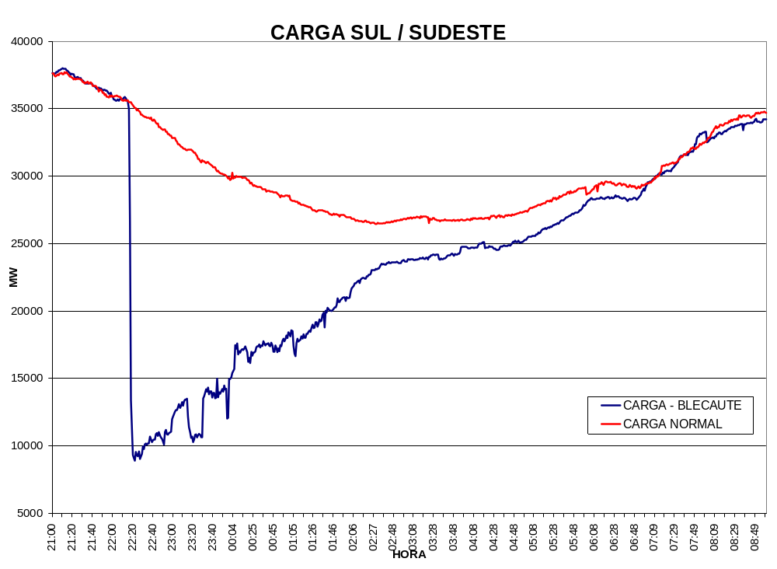

Figura I.1: Curvas das Cargas do S+SE de um Dia Normal e a do Dia 11/MAR/99

Na Figura I.1 observam-se as curvas de carga das Regiões S e SE, no mesmo intervalo de tempo, de um dia útil normal e a curva da carga do dia 11 de março. Pode-se verificar que, mesmo após a total recomposição do sistema elétrico em cerca de 4 h, a curva de carga após a emergência só assumiu a sua trajetória normal pôr volta das 7 h do dia seguinte ao início da ocorrência.

- Blecaute de 16/MAI/99 (às 18h05min)

- Durante a realização de manobras na SE Itumbiara para normalização da LT Itumbiara- P. Colômbia, que se encontrava isolada após manutenção, a proteção diferencial de barra atuou ocasionando o desligamento de todos os circuitos ligados a esta SE. Este desligamento provocou a interrupção de 785 MW de potência que era escoada para a área Goiás-Brasília, incluindo Mato Grosso e Tocantins. Esta interrupção provocou o colapso no abastecimento destas regiões.

Principais Lições: (i) necessidade de rever ajustes de proteções para evitar atuações indevidas durante perturbações; (ii) aumentar as precauções quando da re-inserção no sistema de elementos que estejam em manutenção.

- Blecaute de 21/JAN/02 (às 13h34min)

- Naquela 2ª-feira, ocorreu o rompimento de um dos quatro condutores, da fase azul, do circuito 2 da LT Ilha Solteira – Araraquara 440 kV, a cerca de 1km do terminal de Ilha Solteira, estabelecendo um curto-circuito monofásico na mesma. Esta falta, de caráter permanente, foi eliminada por atuação das proteções principal e alternada, de distância, em primeira zona, no terminal de Ilha Solteira, em 3,5 ciclos (58 ms), e atuação do esquema de teleproteção, por aceleração de zona, de ambas as proteções, no terminal de Araraquara, em 7 ciclos (125 ms). Também ocorreu, na ocasião, o desligamento automático do terminal de Ilha Solteira, do circuito 1 da LT Ilha Solteira – Araraquara 440 kV. Este desligamento se deu pela atuação não seletiva da proteção primária de distância, deste terminal, em primeira zona, cerca de 7,5 ciclos (135 ms) após o início do defeito no outro circuito. Decorrido o tempo morto de 500 ms, houve iniciação do esquema de religamento automático do circuito 2 da LT Ilha Solteira – Araraquara 440 kV, sem sucesso, com o terminal líder de Ilha Solteira energizando a mesma ainda sob defeito, ocorrendo nova atuação das mesmas proteções principal e alternada, deste terminal, desligando definitivamente a linha. Com a perda destas linhas, as usinas de Ilha Solteira, Três Irmãos e Jupiá ficaram conectadas ao centro de carga de São Paulo através dos circuitos Jupiá – Bauru C1 e C2 e Ilha Solteira – Bauru C2.

Nesta ocasião, estavam desligados 2 dos 6 circuitos que interligam a barra de 440 kV de Ilha Solteira ao restante do sistema, a saber:
- circuito 1 entre Ilha Solteira – Bauru, em desligamento programado para realização de serviços de instalação da proteção diferencial de barras, no terminal de Bauru e
- circuito Ilha Solteira - Água Vermelha para o controle do carregamento dos transformadores de A. Vermelha 440/500 kV.

Com o aumento da impedância entre estas usinas e o centro de carga de São Paulo, iniciou-se um processo oscilatório, acarretando no desligamento automático de várias outras LTs de 440 kV, na seguinte ordem cronológica:

- LT 440 kV Jupiá – Bauru C2 (0,885 s), em Jupiá;
- LT 440 kV Jupiá – Bauru C1 (0,894 s), em Jupiá;
- LT 440 kV Assis – Bauru (0,942 s), em Assis e
- LT 440 kV Ilha solteira – Bauru C2 (1,7 s), em Ilha Solteira.

Com a abertura destes circuitos houve um agravamento das oscilações ao longo do tronco de 440 kV, na área do Pontal do Paranapanema, culminando com a abertura adicional, por oscilação, em cerca de 5 s, das seguintes linhas:

- LTs 440 kV P. Primavera – Taquaruçu C1 e C2;
- LT 440 kV Taquaruçu – Assis;
- LT 440 kV Assis – Sumaré;
- LT 440 kV Bauru – Araraquara, em Bauru e
- LT 440 kV Capivara – Assis.

Em seguida, houve a abertura automática da LT Água Vermelha – Araraquara 440 kV, no terminal de Araraquara, por subtensão de manobra. Nestas condições, houve colapso no suprimento à área São Paulo, devido ao desligamento, posteriormente total, do sistema de 440 kV.

Com a abertura dos dois circuitos da LT Porto Primavera – Taquaruçu 440 kV, ocorreu na UHE P. Primavera, da CESP, o desligamento automático de todas as suas onze unidades geradoras, por sobrefreqüência, devido a estas linhas serem os únicos elos de ligação desta UHE com o SIB.

Estes desligamentos levaram o SIB a um processo oscilatório, demandando várias outros desligamentos automáticos, caracterizando uma situação de blecaute na região.

As ações de controle implantadas no sistema, desde o blecaute de 11/MAR/99, propiciaram a abertura controlada das Interligações N/S e S/SE, pela atuação da proteção para perda de sincronismo, evitando desta forma a propagação das oscilações para os sistemas N/NE como também para o sistema S. Face a isto foi mantida a integridade plena do sistema N/NE, não tendo havido corte de carga no mesmo. No sistema S a atuação dessa proteção fez com que fosse preservado o tronco principal de transmissão, ocorrendo a atuação de 3 estágios do ERAC para o estabelecimento do equilíbrio geração × carga.

No sistema SE a perturbação foi minimizada pelo ilhamento da área Minas Gerais/Goiás/Brasília. Este ilhamento foi realizado pela proteção para perda de sincronismo (PPS), instalada na Interligação N/S. Para as condições verificadas durante a perturbação, não seria possível manter, em operação, as UTEs Angra I e II.

A abrangência do distúrbio pode ser observada pelo montante de carga interrompida nas regiões S, SE e CO, conforme mostrado Tabela I.3.

A Tabela I.4 mostra, para cada um dos Estados afetados das Regiões SE/CO e S, os montantes de carga atendidos ao longo do processo de recomposição, hora a hora, em decorrência do processo de recomposição.

Principais Lições: (i) comprovada a necessidade de reforço do sistema de transmissão que interliga as bacias dos rios Paraná, Paranaíba e Grande; (ii) verificar a viabilidade de implantar de Esquemas de Controle Automático para fazer face a contingências múltiplas na Rede de 440 kV; (iii) analisar a viabilidade de aprimorar e implantar esquemas de ilhamento no SIB, particularmente nas áreas Rio de Janeiro, onde houve expansão apreciável do parque gerador, bem como São Paulo, no sentido de preservar o maior montante possível de carga quando de grandes distúrbios, bem como de acelerar o processo de recomposição; (iv) implantar recursos que permitam uma maior observabilidade e controlabilidade do sistema, através da disponibilização de rede de oscilografia de curta duração, de rede de oscilografia de longa duração e de sistemas de seqüência de eventos, com sincronização via “Global Positioning System” (GPS); (v) necessidade de implantação de reforços no sistema de transmissão de suprimento a São Paulo visando reduzir os riscos de colapso de tensão, quando da perda de grandes blocos de geração, decorrentes de contingências que levem à perda do 765 kV e em cascata a perda do elo CC, bem como o montante adequado de compensação reativa para fazer face aos requisitos de regime normal da operação e também para atender as solicitações verificadas durante o período transitório/dinâmico e (vi) reavaliar o processo de recomposição, particularmente: do eixo Brasília Sul / Barro Alto / Niquelândia, do sistema Mato Grosso, do sistema de transmissão de 345 kV Furnas / Itutinga / Adrianópolis, do procedimento para fechamento do anel RJ / SP, através da LT 230 kV Nilo Peçanha – Santa Cabeça - Aparecida e dos corredores de recomposição, verificando a necessidade de recursos adicionais de reatores.

Tabela I.3: Situação das Cargas no Blecaute de 21/JAN/02

 |  | Carga antes do distúrbio  (MW) | Carga interrom-  pida (MW) | Carga remanes-  cente (MW)
Área RJ / ES | RJ / ES | 5.168 | 5.068 | 100
Área São Paulo | São Paulo | 13.335 | 11.520 | 1.815
Área MT | Mato Grosso do Sul | 383 | 272 | 111
Área Goiás / Brasília /  Mato Grosso | Goiás / Brasília | 1.000 | 742 | 258
Área Goiás / Brasília /  Mato Grosso | Mato Grosso | 310 | 310 | 0
Área Minas Gerais | Minas Gerais | 4.727 | 3.277 | 1.450
Total SE / CO |  | 24.923 | 21.189 | 3.734
Região S | Paraná | 2.556 | 1.150 | 1.406
Região S | Santa Catarina | 2.300 | 600 | 1.700
Região S | Rio Grande do Sul | 3.400 | 827 | 2.573
Total S |  | 8.256 | 2.577 | 5.679
Total S/SE/CO |  | 33.179 | 23.766 | 9.413

Tabela I.4: Cargas Recompostas em Cada Etapa

ESTADO | VALORES DE CARGAS RELIGADAS, EM MW E EM PERCENTUAL |  |  |  |  |  |  |  |  |  | Horário de normaliza-ção plena
ESTADO | 14 horas |  | 15 horas |  | 16 horas |  | 17 horas |  | 18 horas |  | Horário de normaliza-ção plena
ESTADO | MW | % | MW | % | MW | % | MW | % | MW | % | Horário de normaliza-ção plena
MG | 2004 | 48 | 2987 | 72 | 3937 | 95 | 4154 | 100 |  |  | 16h 51min
SP | 1856 | 16 | 3712 | 32 | 5800 | 50 | 9280 | 80 | 11600 | 100 | 18 horas
RJ/ES | 450 | 9 | 254 | 5 | 722 | 14 | 2900 | 57 | 4369 | 100 | 17h 50min
GO/BSB | 1110 | 100 |  |  |  |  |  |  |  |  | 13h 48min
MT | 0 | 0 | 310 | 100 |  |  |  |  |  |  | 14h 38min
RS | 714 | 84 | 827 | 100 |  |  |  |  |  |  | 14h 07min
PR | 805 | 70 | 1150 | 100 |  |  |  |  |  |  | 14h 23min
SC | 600 | 100 |  |  |  |  |  |  |  |  | 13h 58min
MS | 92 | 40 | 138 | 60 | 67 | 29 | 115 | 50 | 230 | 100 | 17h 50min

Perfil aproximado de seqüelas: Da mesma forma como foi calculado para o blecaute de 11/MAR/99, estimou-se o montante de energia interrompida pelas curvas mostradas na Figura I.2 e encontrou-se um valor da ordem de 70 GWh. Como a ponta do dia 28/JAN/02 (2ª-feira da semana seguinte) dos sistemas S/SE/CO foi de aproximadamente 37.300 MW, a severidade estimada do evento situa-se em 113 minutos, classificando-o como evento muito grave. Admitindo um custo médio de interrupção de 1,54 US$/kWh, estima-se que o prejuízo causado por este blecaute foi de US$ 108 000 000,00 (cento e oito milhões de dólares referido ao ano de 1990), sem considerar as intangibilidades.
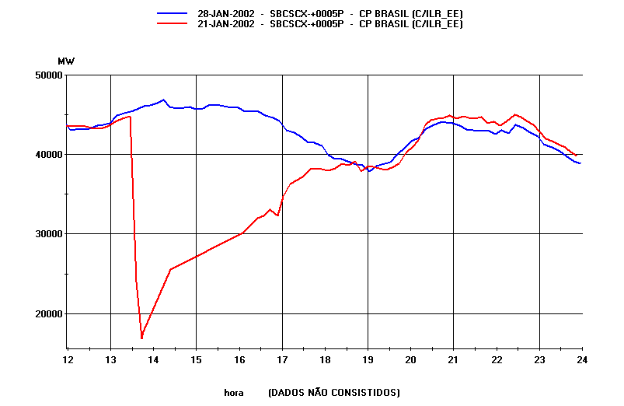

Figura I.2: Curvas de Carga das Regiões S, SE e CO dos Dias 21 e 28/JAN/02

I.6 - Principais Constatações

A análise dos principais blecautes ocorridos no sistema brasileiro nos últimos 20 anos permitiu constatar:

- O critério de planejamento da transmissão no Brasil é baseado em contingências simples (conhecido por “N-1”). Entretanto, constatou-se que, na grande maioria dos casos, os blecautes são causados por contingências múltiplas, não previstas pelo agente de planejamento.

- Os blecautes de 24 e 25/ABR/97 inauguraram no Brasil a ocorrência do fenômeno de instabilidade de tensão atingindo uma grande área do sistema.

- É reconhecida a importância dos sistemas especiais de proteção como meio de melhorar o desempenho dos sistemas elétricos durante os distúrbios. Isso demanda melhores ferramentas computacionais para estudos dinâmicos.

- É muito difícil a identificação rigorosa das origens reais dos blecautes.

- Um dos grandes óbices à boa recomposição do sistema após os blecautes é o subseqüente congestionamento nas comunicações entre os centros de controle e as demais instalações.

- A opção pela otimização energética tem sido prioritária algumas vezes, em detrimento da segurança operativa.

- No Brasil, condições hidrológicas críticas levam o sistema a operar perto dos seus limites, em todas as condições de carga, inclusive leve.

- Os engenheiros responsáveis pela operação / recomposição do sistema não devem ser submetidos a coações de natureza hierárquica nos momentos imediatamente subseqüentes aos blecautes. Deve ser observado um regime de isolamento, similar aos existentes em salas de controle de aeroportos, centrais nucleares ou salas de operação cirúrgica. Contatos burocráticos com escalões superiores ou imprensa devem ser eliminados.

- O processo de supervisão e controle do sistema deve ter prioridade absoluta.

- O treinamento de operadores deve ter alta prioridade.

- A simulação dos distúrbios por computadores digitais é um bom procedimento parar garantir um perfeito entendimento do fenômeno de blecaute como também dos modelos matemáticos utilizados na sintonia das ferramentas computacionais utilizadas.

- Constata-se a grande importância do controle automático do perfil de tensão durante o período dinâmico. O ajuste das proteções contra sobretensão de circuitos, a inserção automática de reatores e a abertura de circuitos são elementos importantes neste processo, pois além de minimizar os problemas, agilizam o processo de recomposição.

- Calculando-se os indicadores de severidade para os principais blecautes ocorridos no Brasil desde 1980, mostrados na Tabela I.5, observa-se que os blecautes de 11/MAR/99 e de 21/JAN/02 praticamente se equivalem, ambos apresentando as piores conseqüências para o sistema, sob o ponto de vista dos indicadores aqui selecionados. Portanto, pode-se dizer que estes blecautes tiveram a mesma gravidade, considerando-se esta forma de cálculo. Entretanto, deve-se observar alguns aspectos que os diferenciam:

- O blecaute de 21/JAN/02 ocorreu durante um período de racionamento, onde a carga máxima prevista para o dia foi inferior a de 11/MAR/99.

- Os dois blecautes ocorreram em dias úteis, entretanto o de 21/JAN/003 ocorreu no horário comercial, onde as atividades industriais, comercias etc são mais intensas e, conseqüentemente, suas conseqüências têm a mesma proporção. Além disso, o blecaute de 21/JAN/02 atingiu de forma mais intensa os estados mais desenvolvidos do país.

- No blecaute de 21/JAN/03 foram noticiadas perdas de vidas humanas em razão de acidentes de trânsito.

Tabela I.5: Indicadores de Severidade dos Principais Blecautes no Brasil

Data | Estados  Afetados | Carga  Cortada (MW) | Duração  (minutos) | Severidade  (minutos) | Grau
18/ABR/84 | 6 | 15.762 | 160 | 97 | 2
18/AGO/85 | 10 | 7.793 | 74 | 22 | 2
13/DEZ/94 | 9 | 8.630 | 75 | 9 | 1
26/MAR/96 | 9 | 5.746 | 100 | 16 | 2
11/MAR/99 | 11 | 24.900 | 260 | 117 | 3
16/MAI/99 | 3 | 2.000 | 103 | 3 | 1
21/JAN/02 | 11 | 23.766 | 264 | 113 | 3

I.7 - Medidas Recomendadas

Cada blecaute, historicamente tem ensinado algo novo sobre o sistema. Todo evento tem propiciado um processo de aprendizado, que aponta as fragilidades e carências do sistema. Pode-se afirmar que as análises dos blecautes demonstram que não há possibilidade de garantir absoluta confiabilidade do sistema de potência. A grande lição básica é a seguinte: grandes distúrbios poderão continuar a ocorrer no futuro, pois não há sistema elétrico absolutamente confiável.

Não obstante, cabe aos responsáveis pela gestão do sistema, tomar uma série de medidas cautelares, visando a maior segurança possível. Entre elas, pode-se mencionar as seguintes:

- Reavaliar as proteções de sobretensões das linhas de transmissão para aumentar a agilidade no processo de recomposição.

- Modificar a configuração de barras das subestações antigas no sentido de minimizar o impacto de faltas em barras na segurança do sistema (a viabilidade de cada rearranjo deve ser analisada junto com os requisitos de alterações de proteção e flexibilidade operativa).

- Evitar o uso de proteção de retaguarda remota de linhas de transmissão em EAT.

- Explorar e conceber esquemas de proteção de sistemas (EPSs) que possam ser implantados em curto prazo como meio de garantir a segurança do sistema quando de contingências múltiplas.

- Implementar um amplo sistema de controle de emergências baseado na aplicação de sistemas especiais de proteção.

- Examinar as condições e os dispositivos críticos no processo de recomposição.

- Constituir um núcleo de pessoas especializadas em relacionamento com a mídia, após grandes distúrbios.

- Manter atualizados os planos de recomposição.

- Implementar um amplo sistema de monitoramento e de aquisição de dados para análise do desempenho do sistema.

- Desenvolver mecanismos/ferramentas para operação do sistema em tempo real.

- Reforçar a rede de transmissão, no sentido de permitir capacidade de escoamento, dentro de condições apropriadas de confiabilidade.

- Desenvolver um ágil processo de comunicação envolvendo o ONS, MME, ANEEL, MAE, agências estaduais, empresas etc.

- Modernizar os centros de supervisão e controle.

- Implementar um programa de manutenção especial para as instalações consideradas vitais para a segurança do sistema como um todo.

- Valorizar, de diferentes formas, o trabalho dos pesquisadores, engenheiros, técnicos e gerentes que atuam no setor.

- Aproveitar o potencial de trabalho, pesquisa e desenvolvimento disponível nas Universidades Brasileiras.

I.8 - Conclusão da Experiência com os Blecautes no Brasil

Em função das incertezas e da quantidade de estados operativos a serem analisados, os estudos de planejamento normalmente não conseguem vislumbrar as várias situações que podem ocasionar um blecaute. Contingências múltiplas não conseguem ser simuladas em função do número excessivo de casos.

Aspectos econômicos e financeiros, relacionados com as novas exigências que vêm se impondo às empresas de energia elétrica, poderão vir a criar pressões para que estas passem a privilegiar políticas de operação que promovam um maior retorno financeiro, que nem sempre corresponderia a uma maior segurança operativa. Este novo ambiente contrasta com o tradicional no qual, após estabelecer uma estratégia segura de operação, buscava-se a minimização dos custos.

É inquestionável que os blecautes causam desconforto e prejuízos a uma nação além de serem psicologicamente ruins para os cidadãos. Aflora, após um blecaute, um sentimento de fragilidade e desconfiança no governo e meios básicos de produção. A análise destas perturbações no sistema elétrico, associada à recomendação de medidas para eliminá-las ou minimizá-las, é de suma importância, principalmente em momentos de reestruturação do setor elétrico brasileiro e de outros países. Apreender com os erros e incorporar os ensinamentos para evitar novas ocorrências são as ações que devem ser perseguidas.

I.9 - Maiores Perturbações no Sistema Ocorridas na América do Norte [2.3]

- Blecaute de 09/NOV/1965 (Nova Iorque)

As condições antes da perturbação ocorrida na terça-feira de 09/NOV/65 eram normais em todos os sentidos; as condições do tempo eram moderadas e as cargas estavam muito abaixo do nível de pico. Às 17h15min, a princípio sem razão aparente, o sistema interligado na região nordeste dos Estados Unidos (EUA) e Canadá começou a apresentar instabilidade. Dentro de poucos minutos, houve um completo desligamento dos estados americanos de New York, Connecticut, Rhode Island, Massachusetts, Vermont, parte de New Jersey, New Hampshire, Pennsylvania, e uma grande parte da Província de Ontario no Canadá. Este blecaute afetou cerca de 30 milhões de pessoas, numa região constituída por 26 empresas e com uma carga total da ordem de 44.000 MW. A recomposição total da cidade de Nova Iorque só se completou 13 horas depois.

As investigações subseqüentes ao incidente revelaram que o evento que iniciou o processo foi a operação de um relé de proteção de retaguarda na usina de Beck em Ontario no Canadá, que operou abrindo uma das cinco linhas de transmissão de 230 kV que conectam a geração de Beck à área de carga de Toronto-Hamilton. Antes da abertura da linha, estas cinco linhas transmitiam 1.200 MW da geração de Beck e mais 500 MW importados do Estado de New York em duas linhas de interligação próximas a Niagara Falls. O carregamento em cada uma das cinco linhas era pouco inferior ao valor que correspondia ao ajuste do relé de retaguarda da linha. Possivelmente, devido a uma mudança momentânea na condição do sistema, o relé atingiu o seu limite de operação causando a abertura de uma das linhas. Esse fato resultou num desligamento seqüencial das outras quatro linhas paralelas, causando o isolamento da geração de Beck, no sistema de Ontario, do sistema de New York. O desbalanço de potência resultante, de 1.700 MW, provocou desligamentos em cascata devido à instabilidade no sistema de potência. Após 7 segundos da abertura da primeira linha de Beck, o sistema nordeste dos EUA se dividiu em áreas ou ilhas separadas. O desbalanço entre geração e carga em algumas destas ilhas resultou em completo colapso.

Este blecaute modificou a mentalidade das concessionárias de energia elétrica, assim como do público em geral. Em oposição ao enfoque anterior de atingir economia, a confiabilidade no fornecimento de energia tornou-se uma questão primordial. O Northeast Power Coordination Council (NPCC) foi formado em janeiro de 1966 para melhorar a coordenação do planejamento e da operação entre as concessionárias na região e aumentar a confiabilidade do fornecimento de energia. A esse acontecimento se seguiu a formação de oito outros conselhos regionais de confiabilidade, cobrindo outras regiões dos Estados Unidos e do Canadá. Em 1968, o North American Electric Reliability Council (NERC) foi formado, compreendendo nove conselhos de confiabilidade regionais, para promover a confiabilidade do fornecimento de energia das concessionárias na América do Norte (incluindo EUA, Canadá e México). Cada um dos conselhos de confiabilidade regional estabeleceu critérios detalhados e diretrizes para cada um dos membros no que diz respeito ao planejamento e operação dos sistemas de potência, baseados nas circunstâncias e nas necessidades de cada região isoladamente, com o NERC fornecendo a coordenação geral para todas as regiões.

- Blecaute de 13/JUL/1977 (Nova Iorque)

O sistema de suprimento a Nova Iorque entrou em colapso devido a duas descargas atmosféricas na malha de transmissão da Consolidated Edison Co. que supre aquela cidade, uma ocorreu às 20h37min e a segunda 20 minutos depois. A primeira descarga tirou de operação 3 linhas de transmissão em 345 kV e a segunda mais uma linha na mesma tensão. A perturbação interrompeu todo o suprimento da Consolidated Edson (cerca de 6.000 MW), afetando cerca de 9 milhões de pessoas. O restabelecimento total levou aproximadamente 25 horas.

Na década de 90, quatro grandes perturbações aconteceram em um período de apenas dois anos no sistema oeste da América do Norte (Western System Coordinating Council - WSCC), começando com o evento vinculado ao terremoto de 1994 na California e terminando com o desligamento em cascata do sistema, que se iniciou com um curto-circuito de uma linha de transmissão causado por uma árvore, em 1996. O impacto deste último distúrbio foi aproximadamente quatro vezes maior que o causado pelo terremoto e foi, sem sombra de dúvidas, o maior da história recente. A seqüência desses eventos soou como uma mensagem de alarme na indústria da América do Norte e resultou numa lista de recomendações com aproximadamente 150 itens somente na região oeste, variando de pequenos consertos de curto prazo a reforços no sistema a longo prazo. O que se aprende com esses incidentes é que não é realístico ou econômico responder em pânico com planos de larga escala e alto custo e supor que problemas similares não irão ocorrer. Em todos os casos, os eventos evidenciaram os limites inerentes e proveram material para soluções a curto e longo prazo. As primeiras soluções sempre foram fundamentais para restaurar a confiança no suprimento, até que as soluções de longo prazo, e mais caras, fossem implementadas. Apresenta-se, a seguir, uma descrição bem sucinta dos três últimos blecautes:

- Blecaute de 12/DEZ/1995

Interrupção de 9.000 MW de suprimento afetando cerca de 17 milhões de consumidores, envolvendo, além da área oeste dos EUA, parte do México e Canadá. O distúrbio iniciou-se com defeito em uma linha de transmissão em 345 kV na área de Los Angeles.

- Blecaute de 02/JUL/1996

Interrupção do suprimento a cerca de 2 milhões de consumidores em uma área geográfica que se estende do sudoeste americano até o sul dos Estados da California e Novo México, afetando também a província de Alberta no Canadá. O distúrbio foi iniciado por defeito em linha de transmissão em 345 kV entre os estados Oregon e Idaho.

- Blecaute de 10/AGO/1996

Um curto-circuito (galho de árvore) em uma linha de transmissão em 500 kV, entre os estados de Oregon e California, deu origem a um blecaute que resultou na interrupção de suprimento da ordem de 30.000 MW, afetando 7,5 milhões de consumidores em 11 estados americanos, 2 províncias canadenses e uma parte do México. Estima-se que o prejuízo causado por este blecaute, incluindo outras áreas da infraestrutura (comunicações, transportes, sistemas de abastecimento de água, financeiro etc) e o meio-ambiente, ficou entre 1,5 e 2,0 bilhões de dólares. Alguns técnicos que analisaram o blecaute concluíram que um corte de carga da ordem de 0,4 % do montante total deste sistema, durante 30 minutos, poderia ter evitado o fenômeno de desligamentos em cascata.

Além do famoso blecaute ocorrido em 1965 no nordeste da América do Norte, as perturbações da década de 90, foram as únicas que provocaram um impacto no sistema com magnitude próxima das ocorridas no Brasil em 11/MAR/99 e 21/JAN/02. Além do significado histórico da perturbação ocorrida em 1965 nos EUA, muitas lições foram aprendidas com este incidente e as medidas corretivas implementadas, após a análise desse evento, ainda são aplicáveis. Da mesma forma, muitas das mudanças institucionais ocorridas na América do Norte visando aumentar a confiabilidade do sistema elétrico ainda existem. Segundo especialistas do setor, alguns consumidores atuais já estão exigindo que a confiabilidade se eleve de 99,9 % (da ordem de 8 h de interrupção por ano) para 99,99999999 % (cerca de 3,2 ms de interrupção por ano) [43].

I.10 - Experiências Adquiridas com os Distúrbios na América do Norte

O North American Electric Reliability Council (NERC) requer relatórios detalhados das perturbações de impacto real ou potencial superiores a um nível especificado. Estes relatórios são normalmente compilados em forma de relatórios anuais. Além do blecaute de 1965 no sistema nordeste e dos distúrbios ocorridos no sistema oeste entre 1994 e 1996, vários outros eventos resultaram em pequenas ocorrências, com impacto regional de alguns poucos milhares de MW. Apesar desses eventos terem sido de menor extensão, os mesmos foram analisados e produziram valiosas lições. As conclusões e recomendações dos relatórios de perturbação do NERC desde 1994 foram agrupadas em categorias e resumidas abaixo:

I.10.1 - Sistemas de Proteção

Os sistemas de proteção automática isolam as linhas ou outros elementos com defeito do resto do sistema para minimizar o risco para o restante do sistema. Esses sistemas, incluindo seus relés, esquemas de controle subjacentes e sistemas de comunicação visam limitar os problemas elétricos aos equipamentos e circuitos afetados. Alguns fatores comuns contribuem para estender o impacto dos distúrbios reportados, além dos equipamentos e circuitos com defeito:
- programas de manutenção ou procedimentos de ajuste dos esquemas de relés inadequados;
- coordenação imprópria dos relés de distância;
- modelagem inadequada do sistema, refletindo de forma imprecisa o impacto dos sistemas vizinhos, quando são determinados os limites do sistema e os ajustes dos relés;
- sistemas de proteção não-coordenados entre áreas de controle adjacentes;
- proteção de geração não-coordenada com outras medidas tais como corte de carga por subfreqüência; e
- balanço insuficiente entre geração e demanda nas ilhas elétricas pós-falta.

As recomendações comuns, que dizem respeito a questões de proteção de sistemas, são sintetizadas abaixo:
- continuar a analisar e manter os sistemas de proteção críticos que têm potencial para provocar grandes impactos;
- coordenar sistemas de proteção críticos entre todas as áreas de controle vizinhas;
- a proteção dos geradores deve permitir, antes da sua atuação, a atuação dos esquemas especiais de proteção, tais como corte de carga por subfreqüência. Antigos esquemas de desligamento de geradores normalmente agravavam mais ainda o problema e aumentavam o déficit de potência; e
- mais atenção deve ser dada a atuação e ajuste dos relés de corte de carga por subfreqüência de modo a assegurar a operação de tais relés em condições extremas, garantindo, ao mesmo tempo, um razoável equilíbrio entre geração e carga.

I.10.2 - Comunicações

A necessidade de comunicação rápida e adequada entre as áreas de controle durante as perturbações continua a aparecer durante a análise dos distúrbios. Além disso, antes da recomposição do sistema, a comunicação entre as áreas de controle é necessária para estabelecer o estado do sistema de transmissão e dos equipamentos essenciais para a recomposição. As recomendações comuns dos relatórios, no que tange à questão das comunicações, são sintetizadas a seguir. Cada área de controle deve:
- rever seus planos de operação em emergência para assegurar que estes incluam meios de comunicação adequados com outras áreas de controle antes, durante e depois da emergência;
- ser capaz de determinar a configuração do sistema após a separação do sistema interligado; e
- regularmente rever as instruções de operação relacionadas com a segurança do sistema, particularmente a parte dedicada à disseminação de informação com outras áreas de controle dentro do Conselho Regional.

I.10.3 - Planejamento

É observado em alguns casos que o pessoal de planejamento e o pessoal de operação do sistema não trabalham bastante próximos durante o projeto e implantação de novas instalações ou durante modificação das instalações já existentes. Adicionalmente, foi verificada a necessidade de estudar continuamente as perturbações do sistema para assegurar que os operadores possam lidar com futuros eventos. As seguintes recomendações são feitas:
- revisar a modelagem do sistema regularmente com o pessoal de planejamento e operação para refletir qualquer modificação e procedimentos de operação;
- revisar toda perturbação com os operadores e pessoal de planejamento para retirar lições valiosas e
- revisar regularmente os cronogramas e instruções de operação de modo a refletir as modificações de projeto ou de filosofia de operação.

I.10.4 - Treinamento de Operadores

Os operadores são como bombeiros, devem estar sempre treinados para o combate ao fogo antes que ele ocorra, não durante o fogo. Normalmente despreza-se o fato de que condições incomuns e severas não acontecem com freqüência na vida de um operador e que a experiência para eventos de grandes proporções pode ser obtida apenas através de treinamento. As seguintes recomendações foram feitas:
- os operadores devem estar familiarizados com equipamentos críticos como esquemas especiais de proteção e equipamentos de controle como transformadores defasadores;
- os operadores devem ser freqüentemente treinados para raciocinar sob pressão sobre como restaurar o sistema;
- deve-se examinar sempre os programas de treinamento dos operadores para assegurar que eles refletem as condições de operação mais severas, bem como várias configurações durante a recomposição; e
- deve ser assegurado o treinamento no uso da estrutura de comunicação e na conduta segundo as normas e instruções de operação

As questões e recomendações apresentadas nas listas acima foram colocadas de maneira geral para a maioria dos distúrbios ocorridos em várias partes do mundo. As centenas de milhares de pequenos detalhes que influem no comportamento dos sistemas de potência tornam difícil estar sempre atualizado quanto a qualquer deficiência num dado elemento e num dado momento. Ainda assim, isto não é desculpa para ignorar o fato ou se declarar vencido. A questão é compreender que não é possível eliminar todos os impactos e riscos. Assim como as lições aprendidas de incidentes em outras partes do mundo, deve-se tentar aprender com o caso brasileiro a avaliar o risco, e ajustar o equilíbrio de acordo com o que se sabe até o dia de hoje.

Apêndice II: Implantação de EPSs com Microprocessadores [41]

II.1 - Introdução e Objetivo

Este apêndice estabelece os requisitos básicos necessários para a implantação dos EPSs usando a tecnologia baseada em microprocessadores, fornecendo inclusive informações sobre outros equipamentos ou sistemas não incluídos no escopo deste trabalho, servindo para dar maior compreensão do contexto [2.7].

Um sistema de potência é constituído por equipamentos caros e de reposição relativamente difícil e demorada. Dessa forma, torna-se de fundamental importância manter-se em um primeiro nível, um sistema de proteção adequado para os equipamentos. Assim, neste nível, tem-se os esquemas de proteção de componentes, responsáveis pela preservação dos mesmos durante as diversas contingências às quais os sistemas estão sujeitos no seu dia a dia de operação. A filosofia de proteção de componentes objetiva atuar sobre o componente que está sendo protegido, desligando o menor número de componentes de modo a isolar o componente defeituoso. Esta proteção é baseada no uso de relés de proteção, os quais são alimentados por transformadores de potencial (TPs) e de corrente (TCs). O seu tempo de atuação é da ordem de dezenas de milissegundos (alguns ciclos) e, como já dito, visa fundamentalmente proteger o investimento das empresas em equipamentos que compõem o sistema elétrico.

O outro nível de proteção, que se tornou fundamental na operação de sistemas elétricos nas últimas décadas, é o da proteção sistêmica e está associado ao conceito de segurança global do sistema elétrico. Neste nível de proteção, a preocupação maior é com a integridade operativa da rede e é executada pelos EPSs. Nestes EPSs estão incluídos os tradicionais Esquemas de Controle de Emergência (ECEs) que utilizam tecnologia baseada em relés. Os relés podem ser eletromecânicos, estáticos ou microprocessados, operando isoladamente (“stand alone”). A filosofia normalmente usada para a ativação dos ECEs é baseada no efeito ocasionado por uma contingência. O seu tempo de atuação, que também depende do tipo de relé usado, pode variar desde alguns ciclos até alguns segundos.

Um outro tipo de EPS é o Esquema de Controle de Segurança (ECS), introduzido mais recentemente e emprega a tecnologia baseada em microprocessadores. Este tipo de esquema utiliza equipamentos digitais com capacidade de execução de lógicas de controle, tais como Controladores Lógicos Programáveis (CLPs), Unidades Terminais Remotas (UTRs), “Intelligent Electronic Devices” (IEDs) etc, podendo operar de forma isolada ou em rede através de sistemas de comunicação cobrindo e protegendo grandes áreas do sistema. Desse modo, o termo CLP é aqui usado de maneira genérica, podendo se referir a um Controlador Lógico Programável, assim como a qualquer um equipamento que atenda às características técnico-funcionais aqui descritas (por exemplo: UTR, IED etc). Deve-se destacar que estes equipamentos possuem altíssimo grau de disponibilidade. Os EPSs também podem ser implementados através de rotinas incorporadas aos sistemas de supervisão e controle, como é o caso de diversos ECEs atualmente em operação em algumas empresas do SIB.

Com essa tecnologia baseada em CLPs é possível, também, aplicar a filosofia de ativação baseada na causa, isto é, no fato causador do fenômeno que se quer controlar. Com isso, os EPSs podem identificar uma grande perturbação e executar, de forma imediata, ou até antecipar, as ações automáticas de controle necessárias para manter a estabilidade do sistema elétrico. Nesta filosofia, procura-se evitar que as conseqüências do evento perturbador tomem vulto ou se propaguem pelo sistema. Portanto, os tempos de atuação serão bem inferiores aos esquemas que se baseiam nos efeitos. Para que isto seja possível, porém, há necessidade do monitoramento contínuo de um conjunto de subestações e usinas, estrategicamente selecionadas, de modo a permitir que os EPSs atuem, quando necessário, em seqüência à proteção convencional, providenciando, por exemplo, um corte emergencial de carga e/ou geração ou, quando for o caso, promovendo uma mudança na topologia da rede.

Uma outra facilidade que pode ser proporcionada por uma rede de CLPs é permitir a criação de grandes Áreas de Observabilidade e Controlabilidade (AOCs), também chamadas de Zonas de Segurança, conforme mostrado na Figura II.1. Cada AOC será formada por um conjunto de CLPs distribuídos em subestações e “usinas-chaves” de cada área e mais um CLP Master que centralizará toda a informação sobre a AOC. Como todos os CLPs têm capacidade de processamento, o projetista do EPS poderá optar por realizar o processamento das lógicas, bem como a tomada de decisão das ações de controle, de forma centralizada ou distribuída.

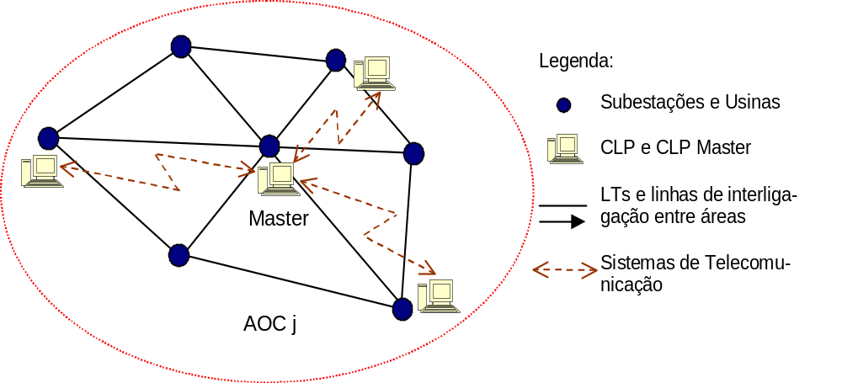

Figura II.1: Rede de CLPs – Área de Observabilidade e Controlabilidade j

Explorando toda a capacidade dos CLPs, é possível monitorar o estado de todo o sistema e, frente a perturbações que possam afetar grandes áreas do SIB, executar de forma rápida e automática medidas corretivas para manter a integridade do Sistema.

Os CLPs podem também ser programados com lógica de supervisão e atuação hierárquica de forma a monitorar o estado de integridade e disponibilidade dos equipamentos pertencentes a cada área. Assim, quando necessário, esta rede CLPs poderá ser programada para agir no sentido de preservar o SIB, evitando situações de desligamentos em cascata e colapso. No caso de interrupção da operação de alguns componentes do sistema, os CLPs trocarão informações com as áreas adequadas de forma a, em retaguarda, reequilibrar o balanço carga×geração na área, ou entre áreas, se necessário, operando como uma retaguarda mais lenta dos sistemas de proteção de componentes.

Para exemplificar no SIB uma possível identificação de Áreas de Observabilidade e Controlabilidade, pode-se dividi-lo nas seguintes AOCs:

- AOC 1 ⇒ Região S, basicamente formada pelos sistemas de transmissão em 525 e 230 kV, e as usinas ligadas a estas redes e as Interligações Internacionais;

- AOC 2 ⇒ Sistema de transmissão associado ao escoamento da energia gerada em Itaipu (Elo CC e tronco de transmissão em 765 kV);

- AOC 3 ⇒ Estado de São Paulo, basicamente formada pelos sistemas de transmissão em 440 e 345 kV que cobrem o estado e pelas usinas ligadas a estas redes (rios Paraná, Paranapanema, Tietê e a usina de Água Vermelha);

- AOC 4 ⇒ Estados do Rio de Janeiro e Espírito Santo, basicamente formada pelos sistemas de transmissão em 500 e 345 kV que suprem estes estados a partir da SE Tijuco Preto e das usinas de Marimbondo, Furnas, L.C.Barreto, Angra I e II;

- AOC 5 ⇒ Estados de Minas Gerais, Goiás e Brasília, basicamente formada pelos sistemas de transmissão em 500 e 345 kV que suprem estes estados e pelas usinas ligadas a estas redes (rios Grande e Paranaíba);

- AOC 6 ⇒ Interligação N/S em 500 kV, compreendida entre as SEs Imperatriz, no Maranhão, e Samambaia, em Brasília;

- AOC 7 ⇒ Interligação N/NE em 500 kV, compreendida entre a usina de Tucuruí, no Pará, e as SEs Fortaleza, no Ceará, e Sobradinho, na Bahia e

- AOC 8 ⇒ Região NE, basicamente formada pelos sistemas de transmissão em 500 e 230 kV (fora da AOC 7) e as usinas ligadas a estas redes.

II.2 - Concepção Geral do EPS

A integração e a coordenação das operações dos EPSs de todo o SIB poderá ser efetuada por um sistema em que cada Estação CLP Master de cada AOC, além de se comunicar com todos os CLPs pertencentes a sua AOC, também se comunicará com os outros Masters das demais AOCs, de acordo com a arquitetura mostrada na Figura II.2:

AOC 1
Master
AOC n
Master
AOC i
Master
AOC 2
Master
Master
AOC j

Figura II.2: Rede de Comunicação entre as AOCs

As informações necessárias serão adquiridas pelos CLPs periodicamente, pré-tratadas e transmitidas, por exceção ou sob pedido, para as Masters. Após o processamento das informações recebidas as Masters deverão identificar as alterações na configuração do sistema elétrico e executar as ações necessárias, enviando comandos para que a integridade do SIB seja mantida de acordo com a lógica de programação.

Os CLPs poderão também executar ações que só dependam de informações locais sem interferência da Master de sua AOC. Quando isto ocorrer a Master deverá ser notificada das ações que foram tomadas. Os CLPs deverão ter a capacidade de geração de listas de seqüência de eventos (SOE) com resolução de 1 ms entre eventos. Cada Estação Master e os CLPs localizados em usinas deverão ter um mecanismo que permita a impressão de relatórios de estado, quando solicitado ou automaticamente, no caso de atuação do EPS ou de defeitos em qualquer componente.

De forma a propiciar uma análise das atuações dos EPSs, as Estações Master deverão ser capazes de armazenar, em memória não volátil, informações referentes às últimas dez atuações para futuro envio ao Centro de Supervisão do EPS (CSEPS). Farão parte dessas informações as grandezas analógicas e digitais dos EPSs. Este arquivo será denominado de Registro de Perturbação. Estas informações deverão ser armazenadas considerando um período de n ciclos pré-falta e n ciclos pós-falta, com uma determinada taxa de amostragem, como por exemplo, 64 amostras por segundo (a/s).

A arquitetura da estação Master deverá ser dual, no esquema “hot standby” (Primário/Secundário), com tempo máximo de transferência de dois segundos, devido ao requisito de alta disponibilidade da mesma. Dessa forma será possível a manutenção, carga de novos programas, testes etc, com uma das estações Master normalmente em operação. No caso de ocorrência de alguma falha, o sistema deverá automaticamente provocar uma transferência da Master defeituosa para a redundante e vice-versa após a normalização da defeituosa, de forma que a continuidade de serviço seja restabelecida imediatamente.

Considerando que os comandos dos EPSs serão também responsáveis por desligamentos de geradores, de linhas de transmissão, de blocos de carga etc, é muito importante que o “hardware” proposto bem como os protocolos de comunicação sejam altamente confiáveis, sem produzir qualquer desligamento indevido.

As Estações Master e os CLPs deverão possuir um relógio de tempo real com dia da semana, dia, hora, minuto, segundo e milissegundo. Deverá haver um mecanismo de sincronismo entre todos os elementos da rede que garanta um desvio máximo entre os processadores localizados nos nós desta rede de 500 microssegundos. Todos os elementos da rede deverão ser sincronizados pelo GPS.

Nos CLPs e Masters, além das portas seriais para comunicação, também deverão ser previstas portas seriais para:
- comunicação com o equipamento de manutenção e teste (protocolo de comunicação de dados RS-232);
- uso geral (RS-232) e
- comunicação com dispositivos do tipo IED (protocolo de comunicação de dados RS-485).

Nas Masters deverão ser previstas, também, portas de comunicação para uma futura expansão do sistema.

Nos CLPs localizados em usinas, deverá ser previsto um dispositivo de fácil acesso, através do qual o operador possa alterar a ordem das unidades geradoras selecionadas para corte, caso não exista uma lógica de priorização de corte de máquinas implantada no CLP local.

Os canais de comunicação entre os CLPs e a Estação Master, assim como entre as Estações Master, deverão ser redundantes. Adicionalmente, todos os equipamentos ou módulos de interface associados aos mesmos deverão também ser redundantes. Além disso, a comutação dos canais deverá ser automática e não deve implicar no “chaveamento” das Masters.

A Figura II.3 ilustra, de forma geral, a estrutura de um EPS com seus equipamentos e sistemas principais e o fluxo de informações entre os diferentes componentes [1]. Estes equipamentos são distribuídos ao longo de uma AOC e compõem o chamado esquema de proteção de uma grande área ou subsistema (“wide area protection system”) [12].

Sistema de Potência
Equipamentos de Medida e Transdutores

Medições e Sinais Locais e Remotos

Sinais de Controle
Locais e Remotos

Equipamentos de Atuação
Sistema de Controle
EPS
Interface de Entrada
EPS
Interface de Saída
EPS
Sincronismo de
Tempo (GPS)

Lógicas de decisão do EPS
Base de Dados
das Variáveis do
Sistema
Base de Dados
dos Parâmetros
de Ajuste
Interface de
Supervisão,
Serviços,
Manutenção e
Atualização
Interface de Comunicação
Alta Velocidade
Interface de Comunicação
Baixa Velocidade
Outros
EPSs
Interface com
Operador

Figura II.3: Arquitetura do EPS e Equipamentos de Interface

II.3 - Funções dos Controladores Lógicos Programáveis

As funções de controle e supervisão dependem dos recursos providos pelos CLPs. Portanto, deve-se entender que a complexidade destes equipamentos, assim como dos sistemas associados, estará diretamente relacionada com as funções indicadas nesta seção.

II.3.1 - Aquisição de Dados

No processo de aquisição de dados, deve-se considerar, entre outras, as seguintes características:
1. Condicionamento dos sinais de entrada
2. Faixa de excursão
3. “Transdução” (**)
4. Precisão e exatidão
5. Capacidade de canais analógicos e digitais
6. Tempo de varredura
7. Transmissão de dados

O dados aquisitados se distinguem pela natureza dos valores medidos em: (1) sinais analógicos e (2) sinais digitais e, também, pelo tratamento recebido pelos mesmos: (a) grandeza primária (sem tratamento algum) ou (b) grandeza secundária (tratada):

(1) Sinais Analógicos:

(a) Primários:
(i) Tensão
(ii) Corrente
(iii) Posição de “tap” de transformador

(b) Secundários:
(i) Módulo de tensão
(ii) Módulo de corrente
(iii) Potência trifásica ativa
(iv) Potência trifásica reativa
(v) Potência trifásica aparente
(vi) Corrente máxima
(vii) Freqüência
(viii) Qualquer outro valor resultante de transdutores analógicos, externos ao CLP.

(**) Do dicionário Aurélio: Transdução = Transferência de material genético de uma bactéria para outra através de um bacteriófago. Neste trabalho transdução significa o processo realizado pelo transdutor (“qualquer dispositivo capaz de transformar um tipo de sinal em outro tipo, com o objetivo de transformar uma forma de energia em outra, possibilitar o controle de um processo ou fenômeno, realizar uma medição etc”).

(2) Estados Digitais:

(a) Primários:
(i) Estado de chaves e disjuntores (digital simples ou digital duplo)
(ii) Estado operacional e alarmes de equipamentos diversos

(b) Secundários:
(i) Leituras de medidores
(ii) Seqüência de eventos
(iii) Variações de estado

Em alguns casos, as grandezas analógicas secundárias são calculadas por transdutores/medidores externos aos CLPs, porém deve haver a possibilidade de calculá-los internamente. Deve-se permitir o tratamento de atributos de qualidade dos dados, ou seja, de acordo com sua natureza, anexar aos mesmos um conjunto pré-definido de indicadores/qualificadores, que podem ser identificados como [3.3]:

(1) Dado não liberado para a operação
(2) Dado fora de varredura
(3) Dado inválido
(4) Dado sob entrada manual

A estes atributos de qualidade deverão ser acrescentados outros atributos pertinentes à aquisição e ao tratamento de cada ponto de entrada (telemedida, digital, contagem etc).

Como exemplo, indicam-se os seguintes tipos de dados que deverão, em princípio, ser adquiridos pelos CLPs. Caso, durante a fase de anteprojeto, e já de posse de mais informações a respeito das lógicas a serem implementadas, seja identificada a necessidade de monitorar alguma outra grandeza em qualquer subestação particular, esta também deverá ser incluída na lista de pontos do respectivo CLP:

- Entradas analógicas
- fluxo de potência ativa em todas as linhas de transmissão e transformadores
- tensão em todas as seções de barramentos

- Entradas digitais
- indicação de estado de disjuntores com dois contatos (um NA e outro NF)
- indicação de estado de chaves seccionadoras com dois contatos (um NA e outro NF)
- indicação de estado das chaves de seleção de corte dos geradores (para usinas)
- indicação da atuação de proteção

II.3.2 - Tratamento dos Valores Analógicos

Este subitem descreve as funções a serem implementadas nos CLPs, em relação aos sinais analógicos. A aquisição dos dados analógicos poderá ser feita de 3 formas distintas:
- através de transdutores convencionais (subitem II.3.2.1);
- através de unidades de transdução internas, que permitem a ligação direta de TCs e TPs ao cartão de I/O do CLP (subitem II.3.2.2), e
- a partir da leitura de equipamentos digitais externos (subitem II.3.2.1).

No caso do uso de módulos de I/O distribuídos, as conexões que forem além de um mesmo prédio deverão se obrigatoriamente em fibra ótica.

II.3.2.1 - Conjunto de Funções - Transdutores Analógicos Externos

O CLP deverá varrer ciclicamente os cartões de entrada analógica, adquirindo os valores presentes em cada uma das entradas. Serão lidos valores em corrente contínua resultantes de transdutores analógicos externos ao CLP. Os valores deverão ser lidos e armazenados para posterior envio ao CLP Master e/ou centro de controle. Além dos valores lidos diretamente de entradas analógicas, deve-se prever a funcionalidade de obter medições das seguintes formas:

- Medida integrada: informação de n bits refletindo a integral no tempo do valor de uma entrada analógica. Esse valor integrado poderá ser zerado e/ou congelado por comando remoto.
- Aquisição analógica através de interface de comunicação com dispositivos elétricos inteligentes (IEDs). Nesse caso, a aquisição consistirá em varrer os cartões de comunicação com IEDs.
- Aquisição analógica através de entradas digitais simples agrupadas. Consiste em ler canais digitais e tratá-los como um valor em código BCD, Gray ou similar, conforme detalhado no subitem II.3.3.
- Aquisição analógica através dos módulos internos de transdução, conforme detalhado no subitem II.3.2.2.

Todos os valores analógicos, medidos diretamente ou não, devem ser tratados localmente. O tratamento consiste nos seguintes passos:

- Detecção da ultrapassagem de limites. Para cada medida analógica poderão ser definidos até 4 (quatro) limites e uma histerese. Uma violação de limite é dita quando a medida ultrapassa o valor estabelecido para o referido limite. O retorno à condição normal é dita quando o valor da medida fica aquém do módulo do limite estabelecido menos à histerese.
- Detecção da variação do valor. Para cada medida analógica poderá ser definida uma banda morta. A detecção da variação da medida poderá ser feita de duas formas: absoluta e diferencial. No modo absoluto, a banda morta (k) representa um percentual do fundo de escala da medida. Nesse caso, o CLP deverá considerar uma variação caso o valor da medida tenha variado mais do que “k %” do fundo de escala. No modo diferencial a banda morta (k) representa um percentual do último valor lido. Nesse caso, o CLP deverá considerar uma variação se o valor atual da medida tenha variado mais do que “k %” em relação ao último valor lido. O valor da banda morta deverá ser configurável para cada tipo de grandeza.
- Detecção de “overflow” ou “underflow”: caso o valor da medida tenha ultrapassado os valores de fundo de escala, a medição deverá ser considerada inválida.
- Conversão para unidade de engenharia: deverão ser realizados os procedimentos para a conversão do valor lido em unidade de engenharia, ou seja, valor primário da grandeza. Para isto serão utilizadas equações lineares e quadráticas.
- Armazenamento e posterior envio dos dados ao centro de controle.

Todos os parâmetros pertinentes aos tratamentos descritos anteriormente deverão ser individualmente configuráveis, por ponto, dentro do CLP. Cada medida analógica deverá possuir um atributo de validade do valor associado. Esse atributo deverá acompanhar o valor da medida sempre que o mesmo for enviado pelo CLP e informará condições como valor fora da faixa, falha na aquisição, falha no tratamento, ponto com varredura inibida etc.

Adicionalmente, o CLP deverá poder receber módulos programados pelo usuário de forma a implementar funções, além das aqui citadas. Estes módulos devem poder ser gerados utilizando uma linguagem de programação única para todos CLPs (por exemplo, C e C++). A instalação dos módulos não deve interferir nos programas básicos de controle do CLP. Não será aceita a necessidade de compilar o programa básico de controle para anexar essas operações.

II.3.2.2 - Transdução Interna ao CLP

As entradas analógicas dos CLPs devem também poder receber diretamente as saídas de TPs e TCs. Neste caso, isto implica não somente na adequação do nível de entrada, mas, principalmente, que a transdução de valores, a partir do sinal senoidal, seja interna ao CLP. O CLP deverá dispor, conseqüentemente, de módulos opcionais, capazes de executar em tempo real esta transdução para, pelo menos, os seguintes valores:

(01) Tensões fase-neutro e fase-fase (valores eficazes);
(02) Correntes (valores eficazes);
(03) Correntes e tensões residuais;
(04) Módulo e ângulo de tensão;
(05) Módulo e ângulo de corrente;
(06) Fator de potência;
(07) Potência trifásica ativa;
(08) Potência trifásica reativa;
(09) Potência trifásica aparente;
(10) Corrente máxima e
(11) Freqüência em Hz.

Os valores resultantes do cálculo acima deverão ser tratados de forma idêntica aos valores lidos na forma tradicional (de transdutores externos), conforme descrito no subitem II.3.2.1. Na determinação dos valores de tensão e corrente (valores eficazes ou angulares), deverá ser obtido:

- erro inferior a 0,2 % no cálculo da corrente na faixa de 0 a 1,6 da corrente nominal;
- erro inferior a 0,2 % no cálculo da tensão na faixa de 0,2 a 1,5 da tensão nominal, e
- tempo de cálculo configurável entre 20 ms e 10 s.

Na determinação dos valores de potência, fator de potência e freqüência, deverá ser obtido:

- erro inferior a 0,5 % no cálculo da potência e
- tempo de cálculo configurável entre 100 ms e 10 s.

Os erros acima mencionados referem-se ao CLP e não incluem os erros provenientes de TPs e TCs. No subitem II.3.8 desta seção são detalhadas as funções de Qualidade de Energia, que necessitam as mesmas características de processamento.

II.3.3 - Tratamento dos Valores Digitais

As funções que podem ser implementadas nos CLPs em relação aos sinais digitais são aqui descritas. A aquisição dos dados digitais poderá ser feita de 2 formas distintas:

- através de medições em entradas digitais e
- através de condições calculadas internamente ao CLP, como alarmes, violação de limites etc.

Deverá ser possível o processamento das medições em entradas digitais para implementar as seguintes funções:

- Filtragem do ponto digital lido, sendo que o tempo de filtro deve ser configurado individualmente para cada ponto no CLP. A mudança de estado do ponto apenas será confirmada se após o tempo de filtro ele permanecer no novo estado. De forma a evitar a introdução de erro devido ao uso de diferentes tempos de filtragem ou defasagem no processo de formação da seqüência de eventos, o tempo do evento deverá ser o tempo da primeira transição do ponto detectada pelo CLP, embora o mesmo só deva ser considerado se mantiver o estado da transição após o período de tempo estabelecido para a filtragem. Este procedimento deve ser independente e aplicado a cada ponto de entrada digital do CLP.

- Implementação de mecanismos que eliminem transições contínuas de pontos digitais (“anti-chattering”). Uma transição é dita contínua caso o ponto digital mude de estado “n” vezes dentro de um período de tempo “t”, sendo “n” e “t” configuráveis por ponto. Esse procedimento visa evitar a sobrecarga do CLP e das interfaces de comunicação no caso da ocorrência de defeito em um ponto digital levando-se em consideração que o envio de valores digitais para o(s) CLP(s) Master(s) ou centro(s) de operação é realizado por exceção.

Quanto ao agrupamento dos pontos digitais, deve-se implementar:

- Indicação de estado simples: informação de 1 bit refletindo o estado de uma entrada digital (0 ou 1).
- Indicação de estado duplo: informação de 2 bits refletindo o estado (atual) de um equipamento (ligado, desligado, intermediário, indeterminado). Este tipo de entrada será utilizado fundamentalmente para as indicações de estados de disjuntores e chaves seccionadoras.
- Medida digital: informação de n bits refletindo o estado de n entradas digitais interpretadas em conjunto (e.g. valores em código BCD ou Gray). Essa informação deverá ter um tratamento que consiste na definição de uma faixa de valores válidos dentro da qual a atualização da informação é instantânea. Para um valor fora dessa faixa, a informação somente é reportada se persistir nesse valor por um intervalo de tempo pré-definido (indicação de “tap” de transformador, por exemplo).

Quanto aos tratamentos dos valores digitais pode-se implementar:

- Sinalização de estado com selo de tempo (Seqüência de Eventos).
- Indicação de mudança momentânea: informação de 1 bit refletindo a existência de alteração do estado desde a última varredura do centro de controle.
- Indicação de estado com detecção de mudança momentânea: informação de 2 bits sobre uma entrada digital, um refletindo o estado atual e outro a existência de alteração do estado desde a última varredura do centro de controle.
- Contagem de pulsos: informação de n bits (tipicamente 32) refletindo uma contagem de variações rápidas de estado (até 60 transições por segundo) de uma entrada digital ou de uma dupla de entradas digitais que sejam pulsadas alternadamente (assim uma é a confirmação da outra). Essa contagem poderá ser congelada para leitura e/ou inicializada (zerada) sob comando remoto. Estas entradas deverão contar todas as transições de 0 para 1. A base de dados do CLP deverá ser atualizada periodicamente de forma a integrar o total de pulsos. O período de atualização da Base de Dados deverá ser parametrizável entre 1 e 15 minutos. Todas as entradas de contagem deverão possuir mecanismos de filtragem e de validação.
- Inversão de lógica: as entradas digitais poderão ser do tipo normalmente aberta ou normalmente fechada (lógica positiva ou negativa), cabendo à unidade de processamento a inversão da lógica para compatibilizar o valor da entrada.

Cada ponto digital deverá possuir um atributo de validade do valor associado. Esse atributo deverá acompanhar o valor do ponto sempre que o mesmo for enviado pelo CLP e informará condições como estado indeterminado, falha na aquisição, falha no tratamento, ponto com varredura inibida etc.
Deverá ser possível configurar, para cada ponto de entrada digital se o mesmo apenas indicará estado ou se também será utilizado para determinar a seqüência de eventos. Nesse caso, o CLP deve ser capaz de registrar corretamente a tarja de tempo para o processamento da seqüência de eventos com exatidão de 1 (um) milissegundo em relação ao tempo padrão proveniente do GPS.

Cada ponto individual de entrada digital deverá poder ser configurado para participar em diferentes tipos de valores, conforme lista anterior. Em particular, é muito importante poder colocar como Seqüência de Eventos, pontos digitais simples e duplos.
Deve-se considerar que o CLP deve implementar a capacidade de reportar por exceção todas as sinalizações de estado.

II.3.4 - Recebimento e Execução de Telecomandos

O CLP deve poder receber e executar telecomandos. Os telecomandos são utilizados em diversas aplicações, como por exemplo:

(1) abertura ou fechamento de dispositivos de manobras (e.g. disjuntores);
(2) controle remoto de equipamentos (e.g. mudança de “tap” de transformador) para viabilizar o controle automático de tensão;
(3) controle remoto de equipamentos para viabilizar o controle automático de geração (CAG);
(4) sincronismo de tempo e
(5) distribuição de dados.

Os comandos podem ser divididos nas seguintes categorias:

(1) Telecomando biestável: provoca a abertura ou fechamento permanente dos contatos de uma saída digital.
(2) Telecomando temporizado: provoca o fechamento temporizado de contatos de uma saída digital, sendo utilizado normalmente em duplas: uma saída denominada “abrir” e outra “fechar”. Deverá ser possível ajustar o tempo de permanência na condição de contato fechado na faixa de 0 a 25 segundos, com precisão de 100 milissegundos, por parametrização, para cada contato.
(3) Telecomando analógico (atribuição de “setpoint”) absoluto: o valor recebido é aplicado diretamente à saída analógica, estabelecendo um nível de tensão que deverá manter o valor estável até a recepção de um novo valor.
(4) Telecomando analógico (atribuição de “setpoint”) incremental: o valor é aplicado em “steps”. O número máximo de “steps”, bem como a duração e o valor de cada um deve ser configurável por cada ponto de saída analógica.
(5) Telecomando para equipamento digital: através dos cartões de interface de comunicação com dispositivos inteligentes (IEDs) poderá ser feito o envio de “setpoints” ou comandos para atuação nesses equipamentos ou no próprio processo elétrico.
(6) Telecomando para grupo digital: através de saídas digitais pré-definidas, agrupadas em n bits, utilizando um código do tipo BCD ou GRAY, ligadas a outros equipamentos, poderá ser feito o envio de “setpoints” ou comandos para atuação nesses equipamentos ou no próprio processo elétrico.

O CLP deve permitir a seleção, em todas as operações de controle, de dois tipos de execução, a execução imediata e a execução do tipo "verificar antes de operar" ("Check Before Operate"). A execução do tipo "Check Before Operate", obriga a realização de etapas de seleção do ponto, confirmação da seleção e execução do comando.

O CLP deverá realizar todas as consistências necessárias sobre o comando recebido ou gerado, só permitindo a atuação no processo caso não haja inconsistências ou risco de acionamentos indevidos. O CLP deverá possuir dispositivos de filtragem e tratamento para a recepção de comandos espúrios ou inconsistentes. Também caberá ao CLP a determinação de qual saída digital deverá ser acionada para se atuar sobre um determinado dispositivo. O comando só deverá ser levado a termo quando todas as etapas envolvidas forem concluídas com sucesso.

Deverá ser possível a configuração do tempo máximo de conclusão do comando e do tempo máximo entre cada etapa do comando. Todas essas configurações deverão ser feitas por “software” quando da configuração dos pontos de supervisão do CLP e passíveis de alteração a qualquer momento, sem a necessidade de modificações no programa do CLP.

Caso alguma das variáveis envolvidas no comando esteja em condição de invalidade, o comando deverá ser cancelado e a ocorrência reportada ao operador. Caso haja uma interrupção ou demora durante as etapas de execução do comando superior a 30 segundos, o mesmo deverá ser cancelado e a ocorrência reportada ao operador.

O CLP também deverá possibilitar o repasse de telecomandos recebidos dos centros de controle a outros equipamentos a ela subordinados (relés digitais, IEDs locais, outros CLPs etc), inclusive com conversão de protocolo. O CLP deverá ter a capacidade de repassar o comando ao nível hierárquico inferior em malha fechada (isto é, no modo “Check Before Operate”).

Durante a energização e a inicialização do CLP, as saídas digitais deverão permanecer bloqueadas (desativadas) até o estabelecimento pleno das condições operacionais do mesmo.

II.3.5 - Detecção de Alarmes

Esta função refere-se ao estabelecimento de alarmes que podem ter origem em:

(1) Violação de limites de entradas analógicas ou valores calculados, especificados em II.3.2 e
(2) Entradas digitais de qualquer um dos tipos listados em II.3.3.

O CLP também deverá possibilitar o repasse de alarmes recebidos de equipamentos a ele subordinados (relés digitais, IEDs locais, outros CLPs etc), inclusive com conversão de protocolo, à hierarquia superior.

Na geração de alarmes sobre a variação do valor de cada medida analógica poderá ser definida uma banda morta, cujas características são descritas na seção II.3.2.1. O valor da banda morta deverá ser configurável para cada tipo de grandeza.

II.3.6 - Execução de Lógicas de Controle Local

A combinação das funções de CLP inteligente, com funções de automatismos locais permite às empresas os benefícios de eliminar lógicas fixas e não inteligentes. É importante que a capacidade de processamento do CLP permita a execução de lógicas de controle local, dentre as quais pode-se citar:

- “check” de sincronismo;
- função de religamento automático;
- rejeição de carga;
- desligamento automático;
- intertravamento;
- bloqueio de manutenção em linha viva;
- cálculos diversos (energia, valores médios, de pico etc);
- número de atuações de disjuntores e religadores;
- carga de transformadores;
- controle automático de nível de tensão através de “taps” de transformadores em configuração mestre/escravo;
- controle de compensadores síncronos, bancos de capacitores e reatores;
- controle automático de geração (CLPs instalados em usinas) e
- funções de relés auxiliares

Estas lógicas devem estar disponíveis em uma biblioteca de funções que permita a fácil adaptação às necessidades e requisitos operacionais de cada empresa. Esta biblioteca deve ser fornecida na forma de módulos executáveis, código objeto ou fonte, devidamente documentada. Além disto, devem ser fornecidas as ferramentas para ativação destes módulos (compiladores, “link-editores” e “loaders”).

Além das possibilidades de programação citadas acima, deverá estar disponível no CLP uma linguagem de programação de estado (aberto/fechado) e lógica (combinação de estados). Devem poder ser definidas duas categorias de processamento lógico e cálculos:

(1) iniciada por evento e
(2) periódica

As várias lógicas definidas devem ser passíveis de execução simultânea e com periodicidades diferentes.

O CLP deve possuir interligação em rede local para aquisição de dados de outros equipamentos da rede, como concentradores de relés digitais, sistemas distribuídos de transdutores etc, através de protocolos adequados (padronizados). Desta forma o controle pode abranger dados destes equipamentos, além de acionar comandos nos mesmos.

II.3.7 - Seqüência de Eventos (SOE)

Os valores digitais podem ser armazenados, juntamente com um selo de tempo, consistindo a informação de seqüência de eventos, com as seguintes características:

(1) Capacidade de armazenar informações para o seqüenciamento de eventos com uma resolução entre eventos (ou seja, discriminação entre dois eventos ocorridos em instantes de tempo diferentes em um mesmo ponto) menor ou igual a 5 milissegundos.
(2) Exatidão do selo de tempo associado a cada evento menor ou igual 1 milissegundo.
(3) A base de tempo utilizada para o registro da seqüência de eventos deve ser a mesma utilizada para a definição do selo de tempo das sinalizações de estado.
(4) O formato para a seqüência de eventos deverá ser de acordo com o protocolo utilizado.

II.3.8 - Qualidade de Energia

Funções relacionadas à determinação de fatores de qualidade de energia também poderão ser especificadas onde for necessário. Estas funções são separadas em duas categorias:

(1) geração de variáveis para o sistema de supervisão: consiste na geração de valores que serão enviados para o banco de dados do CLP, sendo tratados da mesma forma que qualquer outra variável analógica e
(2) geração de arquivos com detalhamento de eventos: são arquivos gerados pelo CLP contendo dados com resolução mais alta do que a utilizada em supervisão e controle, para análise posterior.

No caso do item (2), as seguintes alternativas poderão ser utilizadas para a transferência dos arquivos do CLP para o destino final:

- utilização da rede de supervisão e controle, cabendo ao fabricante garantir que a transmissão e recepção destas informações não serão prejudicadas;
- utilização de linha telefônica dedicada e
- utilização de outro meio de conexão alternativo, conforme conveniência da empresa onde o CLP será instalado.

A transferência de arquivos será realizada por iniciativa do CLP entre o mesmo e um computador nos escritórios da empresa e/ou entre o CLP e um computador do órgão operador, que disponha de um banco de dados relacional de forma a concentrar os resultados, fazer diversas análises e gerar relatórios.

As funções a serem implementadas para geração de variáveis de supervisão e controle na área de qualidade energia são:

(1) Cálculo da Distorção Harmônica Total da Tensão (THDV) em percentagem até o nível da 50ª harmônica com função de alarme caso ultrapasse nível pré-programado.
(2) Opcionalmente o cálculo da distorção harmônica produzida por cada harmônico específico (ordens 2,3,4,5,6,7,8,9,...,50) com função de alarme caso ultrapasse nível pré-programado. O protocolo de referência de medição deverá ser o da IEC 61000-4-7.
(3) Cálculo de “flicker” com função de alarme caso ultrapasse nível pré-programado.

O protocolo de referência de medição deverá ser o da IEC 61000-4-15.

Em caso de disparo de alarme deve-se proceder ao registro dos valores listados a seguir, devendo haver capacidade de armazenamento configurável entre 120 e 1.800 ciclos, além de tempos de pré e pós captura dos dados configuráveis. Deve-se prever, por módulo, capacidade para até 8 valores analógicos. As funções a serem implementadas para geração de arquivos com informações detalhadas são:

(1) Cálculo do valor "true RMS" ciclo a ciclo das tensões (utilizando amostragem de 16 pontos por ciclo) através de janela deslizante com duração de 1 ciclo.
(2) Medição de forma de onda das grandezas de tensão e corrente, com exteriorização em formato COMTRADE (IEEE C37.111-1997). A taxa de amostragem máxima deverá ser de pelo menos 6.000 a/s (configurável em valores intermediários compatíveis com a norma supracitada) com o tempo de registro configurável entre 10 e 1.800 ciclos. À taxa máxima de amostragem, o CLP deverá ter capacidade para armazenar pelo menos 600 ciclos do sinal.

II.3.9 - Autodiagnóstico e Auto-Teste

Toda a operação do CLP deverá ser supervisionada através da execução de rotinas de autodiagnóstico de forma a assegurar que a mesma encontra-se em funcionamento normal. As falhas detectadas deverão ser informadas através de indicação visual no CLP e enviadas aos Centros de Operação através dos protocolos de comunicação. A configuração do protocolo deverá permitir ao operador do SIB que identifique o estado operacional do concentrador de dados. Adicionalmente, o concentrador de dados deverá ser capaz de identificar o estado operacional de todos os sistemas hierarquicamente a ele subordinados e transferir estas informações para o órgão operador do sistema de forma que o mesmo possa identificar o estado operacional dos recursos de supervisão e controle em todas as interligações de dados utilizadas pelas empresas [3.3].

O mesmo protocolo de rede estabelece que o sistema de supervisão e controle da instalação ou do CLP deverá estar apto a responder a varreduras de integridade feitas pelo operador do sistema que poderão ser periódicas, com período parametrizável, tipicamente a cada 1 hora, sob demanda ou por evento, como por exemplo, uma reinicialização dos recursos de supervisão e controle do agente operador. Além disto, a estação remota deve permitir o envio do estado da calibração dos conversores analógico/digitais.

Referências Bibliográficas

[1] Trabalhos da Força Tarefa AG TF 38.02.19: “System Protection Schemes (SPS) in Power Networks” do Comitê de Estudo nº 38 da CIGRÉ.

[2] Relatórios da Comissão Mista ELETROBRÁS / CEPEL / ONS / EMPRESAS criada após o blecaute de 11/MAR/1999:
[2.1] Relatório 1: Identificação das Subestações Críticas do Sistema Interligado, no Tocante à Possibilidade de Ocorrência de Contingências Múltiplas;
[2.2] Relatório 2: Proposições para Redução do Nível de Risco das Subestações Críticas do Sistema Interligado S/SE/CO;
[2.3] Relatório 3.2: Experiências de Distúrbios na América do Norte e Recomendações para a Melhoria da Confiabilidade do Sistema Brasileiro Interligado - Yakout Mansour, Prabha Kundur, Nelson Martins et al.;
[2.4] Relatório 5: Análise de Interações entre Sistemas Especiais de Proteção Perante Contingências Múltiplas no Sistema Interligado Brasileiro (S/SE/CO) - 1ª Parte: Análise Estática;
[2.5] Nota Técnica: Plano de Ação para a Definição das Lógicas de Atuação dos Esquemas de Controle de Segurança;
[2.6] Relatório da Fase de Implantação do Esquema de Controle de Segurança da SE de Assis- 13/JUL/01 e
[2.7] Especificação Técnica do Esquema de Controle de Segurança (ECS) para o Sistema Elétrico das Regiões Sul/Sudeste/Centro-Oeste Brasileiro

[3] Procedimentos de Rede do Operador Nacional do Sistema Elétrico - ONS:
[3.1] Módulo 11: Proteção e Controle;
[3.2] Módulo 23: Critérios para Estudos e
[3.3] Módulo 10: Manual de Procedimentos da Operação – MPO – Revisão 2

[4] CD com Banco de Dados dos Sistemas Especiais de Proteção do ONS – OUT/2000.

[5] P. Kundur and G.K. Morison “Techniques for Emergency Control of Power Systems”, IFAC/CIGRÉ Symposium on Control of Power Systems and Power Plants, Beijing, China, August 1997.

[6] P. Kundur and W.G.T. Hogg, “Use of Generation Rejection in Ontario Hydro to Increase Power Transfer Capability”, Panel Session on Generator Tripping, IEEE PES Winter Meeting, New York, N.Y., January/February 1982.

[7] P. Kundur, “Power System Stability and Control”, McGraw-Hill, Inc. 1994.

[8] J.P. Bayne, P. Kundur and W. Watson, “Static Exciter Control to Improve Transient Stability”, IEEE Transactions on Power Systems, Vol. PAS-94, pp. 1141-1146, 1975.

[9] D.C. Lee and P. Kundur, “Advanced Excitation Control for Power System Stability”, CIGRÉ Paper 38-010, 1986.

[10] R. Azevedo, A. Junqueira, R. Vaisman et al. “Análise das Condições de Segurança Operativa do Sistema Interligado N/NE frente a Contingências Múltiplas” – XVI SNPTEE – OUT/2001.

[11] P. M. Anderson – “Power System Protection” - IEEE Press / McGraw-Hill.

[12] C. W. Taylor, M. V. Venkatasubramanian and Y. Chen – “Wide-Area Stability and Voltage Control” – VII SEPOPE – May 2000.

[13] A. Bianco, N. Martins, A. Wey, L.A.S. Pilotto, M.Th. Schiling e P.C. Almeida – “Power System Nodal Risk Assessment: Concepts and Applications” – VII SEPOPE – May 2000.

[14] A. L. Farias e R. Jovita – “Esquema de Controle de Emergências na Configuração Final do Sistema de Transmissão de 750 kV” – XVI SNPTEE – OUT/2001.

[15] P. Gomes, J.W. Marongon Lima e M.Th. Schilling “Estratégias para o Aumento da Segurança da Malha Elétrica Nacional: Lições Extraídas dos Grandes Blecautes” – XVI SNPTEE – OUT/2001.

[16] GCOI / CODI / CCON, “Relatório da Pesquisa sobre Custo de Interrupção no Fornecimento de Energia Elétrica”, Eletrobrás, Relatório SCEL/GTAD –01/91, Rio de Janeiro, MAR/1991.

[17] C.H.N. Magalhães, M.R. Gouvêa, F.A.T. Silva, C.M.V. Tahan e L.G.C. Araújo Filho – “Avaliação do Custo Social de Interrupção do Fornecimento de Energia Elétrica do lado da Demanda no Estado de São Paulo” – XVI SNPTEE – OUT/2001.

[18] M.Th. Schilling, A. Rei, N.H.M. Soares e J.W. Marangon Lima – “Mensurando o Risco Probabilístico do Critério “N-1”” – XVI SNPTEE – OUT/2001.

[19] Projeto USP/ELETROBRÁS, Gestão da Confiabilidade do Setor Elétrico Brasileiro, Revisão das Diretrizes Atuais do CTET/CCPE sob a Perspectiva de Tratamento Probabilístico, Relatórios A e C, São Paulo, OUT/2001.

[20] Cigré WG 38.03 “Power System Reliability Analysis. Application Guide”, 1987, (McGillis et al.).

[21] Cigré Task Force 38.03.12 “Power System Security Assessment: A Position Paper”.

[22] National Electricity Code, National Electricity Code Administrator Limited NECA, Australia, (http://www.neca.com.au).

[23] ANSI/IEEE C37.106-1987, Guide for Abnormal-Frequency Protection for Power Generating Plants.

[24] T. Van Cutsem, C. Vournas, “Voltage Stability of Electric Powers Systems” Kluwer academic publishers, Norwell, MA, 1998.

[25] T. Van Cutsem, “Voltage Instability: Phenomena, Countermeasures and Analysis Methods” Transactions of the IEEE, Vol. 88, No 2, FEB/2000, pp. 208-227.

[26] C. Moors, T. Van Cutsem, “Design of Load Shedding Schemes Against Voltage Instability”, Proceedings Paper n. 2000 WM-241, Presented at the IEEE Winter Power Meeting, Singapore, January 2000.

[27] Protection Against Voltage Collapse, CIGRE WG 34.08, August 1997.

[28] Northeast Power Co-ordinating Council (NPCC) Design Criteria, Document B-11: Special Protection System Guideline. Available by e-mail http://www.npcc.org//Criteria/criteria.htm.

[29] IEEE Special Stability Controls Working Group, “Annotated Bibliography on Power System Stability Controls: 1986-1994,” IEEE Transactions on Power Systems, Vol. 11, No. 2, pp. 794-800, August 1996.

[30] P.M. Anderson, IEEE WG on Special Stability Controls, B.K. Lereverend, Cigré WG05 of Study Committee 39 : Industry Experience With Special Protection Schemes, Electra No. 155, August 1994.

[31] WSCC Co-ordinated Off-Nominal Frequency Load Shedding and Restoration Plan, November 1997, Available by e-mail http://www.wscc.com.

[32] C. W. Taylor, F.R. Nassief, R.L. Crespap, Northwest Power Pool Transient Stability and Load Shedding Controls for Generation Imbalance IEEE, vol. PAS-100, July 1981.

[33] S. Bernard, G.Trudel, G.Scott, "A 735-kV Shunt Reactors Automatic Switching System for Hydro-Québec Network", IEEE, 96 WM 283-2 PWRS.

[34] System Protection and Voltage Collapse, Special Publication Prepared by IEEE Power System Relaying Committee, 93-THO-596-7-PWR, June 1993.

[35] F. Carbone, G. Castellano, G. Moreschini: Coordination and Control of Tap Changers Under Load at Different Voltage Level Transformers, Proc. of the Melecon'96 Conference, Bari, Italy, May 1996.

[36] Relatório SCEL-GTAD/GTP/GTPM - 01/95 – “Reavaliação dos Esquemas de Alívio de Carga das Regiões SE/CO/S”.

[37] P.C. Almeida, A.L. Bergamo, R.L. Bastos e A.R.C.D. Carvalho – “Nova Ação de Controle para os Esquemas de Proteção de Sistemas (EPSs)” - VIII SEPOPE – MAI/2002.

[38] Relatório ONS NT-020/2002 “Diagnóstico Preliminar das Deficiências do Sistema Interligado Nacional – Suas Conseqüências e Providências Necessárias”.

[39] Jorge Miguel Ordacgi Filho “Proteção de Linhas de Transmissão – Enfoque em Estudos Elétricos”.

[40] Relatório do GCOI SCEL/GTP-03/96 - “Exatidão Garantida de Esquemas de Taxa de Variação de uma Grandeza Elétrica”.

[41] Especificação Preliminar do ONS “Sistema de Telemedição, Telesinalização e Seqüência de Eventos”.

[42] J. R. P. Barros, A. F. Dias e A. C. G. Melo – “Otimização da Expansão da Transmissão Baseada em Trade-Off “Custo x EENS” e em Indicador de Mérito Econômico – Metodologia e Estudo de Caso CHESF” – XVI SNPTEE – OUT/2001.

[43] Massoud Amin – “Toward Self-Healing Energy Infrastructure Systems” – IEEE Computer Applications in Power – January 2001.

